ГЛОССАРИЙ

Атрибут – мәннің атауы бар сипаттамасы. Оның атауы қандай да бір нақты мән түрі үшін уникалды болуы тиіс, бірақ, мәндердің түрлі типтері үшін бірдей бола алады (мысалы түс мәндердің бірнеше түрлері үшін анықтала алады). Атрибуттар мән жайлы қандай ақпарат жиналуы тиіс екенін анықтау үшін қолданылады.
Байланыс – бір немесе бірнеше мәнді ассоциациялау болып табылады. Егер мәліметтер қоры тек қана жеке, өзара байланыспаған мәліметтерді сақтауға арналған болса, онда оның құрылымы өте қарапайым болушы еді.
Домен – бір типті көптеген атомарлы ұғымдарды айтамыз. Егер де екі атрибуттың мағынасы бір доменнен алынса, онда осы екі атрибутты қолданатын салыстырудың мағынасы бар. Ал егер де екі атрибуттың мағынасы әртүрлі домендерден алынса, онда оларды салыстыру ешқандай мағына бермейді.
Жазба - өрістердің атауы бар жиынтығы. Атрибуттардың жиынтығын көрсету үшін қолданылады.
Кілт –олардың мәндері арқылы керекті мән экземплярын бірмәнді табуға болатын, атрибуттардың минималды жиыны. Минималдылық жиыннан кез келген атрибутты шығару қалғандары бойынша мәнді идентификациялау мүмкіндігін жоятынын білдіреді.
Қатынас – Кесте (кей кезде файл, кортеж - жол) (кей кезде жазба), атрибут – баған, өріс. Бұл жағдайда «жазба» «жазба экземплярын», ал «өріс» - «өрістің аты мен типін» білдіреді деп алынады.
Қатынас дәрежесі – бұл оның атрибуттар саны. 1-ге тең қатынас дәрежесі унарлы, 2-ге - бинарлы, 3-ке – тирнарлы, n дәрежесі – n-арлы деп аталады.
Кардинарлы сан немесе қатынас қуаты – бұл оның кортеждер саны. Қатынастың кардинарлы саны оның дәрежесіне қарағанда уақыт бойынша өзгереді. Өйткені, қатынас – бұл жиын, ал жиындар анықтама бойынша бірдей элементтері болмайтындықтан, ешқандай екі қатынас кортежі кез келген еркін берілген уақыт моментінде бір-бірінің дублекаты бола алмайды.
Мәлімет элементі (өріс) - мәліметтеттің атауы бар ең кіші бірлігі. Атрибуттың мәнін көрсету үшін қолданылады.
Мәліметтер агрегаты – тұтастай қарастыруға болатын жазба ішіндегі атауы бар мәлімет элементтерінің жиынтығы.
Мән - ол туралы мәліметті мәліметтер қорында сақтау қажет болатын кез келген ажыратылатын объект (біз басқалардан ажырата алатын объект). Мәндер болып адамдар, ұшақтар, рейстер, дәм, түс және т. б. бола алады. Мән түрі және мән экземпляры сияқты ұғымдарды ажырата білу керек.
Транзакциялар - мәліметтер қорымен жүргізілетін амал бірлігі. Транзакциялар құрамына МҚ өзгертудің бірнеше операциялары кіруі мүмкін. Бірақ бұл оператордың немеме барлығы орындалады немесе ешқайсысы орындалмайды.
Файл – бір типті жазба даналарының атауы бар жиынтығы. Біртекті шынайылық жиынтығын корсету үшін пайдаланылады.
Файлдар жиынтығы – жүйеде өңделетін файлдардың атауы бар жиынтығы. Бірнеше сущ жиынтығын көрсету үшін қолданылады.

ДӘРІСТЕРДІҢ ҚЫСҚАША КОНСПЕКТІСІ
1-ДӘРІС. Кіріспе

Қарастырылатын сұрақтар:
- Мәліметтер қорының пайда болу және даму тарихы.
- Файлдық құрылым мәліметтері
- Мәліметтер қорының – объектілі-бағдарланган мәліметтер қорының, білім қорының дамуы және болашағы.
- Мәліметтер қоры. Негізгі ұғымдар.
- Мәліметтер қорының анықтамасы.
- Ақпарат және мәліметтер қоры

Мәліметтер қоры ақпараттық технологияда үлкен роль атқарады және үлкен көлемді ақпараттарды автоматты түрде өңдеудің маңызды құралы болып табылады. Мәліметтер қоры мәліметтермен жұмыс істейтін қарапайым және ыңғайлы құрал және өндірістің әр түрлі салаларында қолданылады. Мәліметтер қорының мүмкіндіктері мәліметтер қорының реляциялық жүйесі теориялық тұрғыдан жасалынып және жүзеге асырылғаннан кейін едәуір артты.
Объектілі-бағытталған мәліметтер қоры мен білім қорының жүйесі кең көлемде таралымға ие болып отыр. Объектілі-бағытталған мәліметтер қоры реляциялық мәліметтер қорын басқару жүйелері шеше алмайтын қиын есептерді шеше алады. Білім қорларындағы мәліметтер қорының реляциялық жүйелерінде мәліметтерден аса жоғарғы деңгейдегі ақпараттарды алуға мүмкіндік беретін предикаттарды есептеу логикасы қолданылады.
Есептеу желілерінің дамуы үлестірілген мәліметтер қорының ролін арттырып отыр. Клиент/сервер технологиясы мәліметтерге орталықтандырылған қол жеткізу және басқарумен үлестірілген мәліметтерді өңдеуді білдіреді.
Мәліметтер қорының жалпы теориясы, негізгі анықтамалар, мәліметтер қорының файлдық құрылымды мәліметтерден айырмашылығы мен артықшылықтары мәліметтер қорларын практика жүзінде қолдану кезінде қалыптасқан мәліметтер қорының әралуан модельдері, мәліметтер қорларын концептуальды жобалаудың принциптері мен бейнелеу деңгейлері беріледі. Теориялық негізін реляциялық алгебра, реляциялық есептеу құрайтын, қазіргі уақытта ең көп тараған реляциялық модель жеке қарастырылады.
Мәліметтер қорларын пайдаланатын ақпараттық жүйелер. Оларды жергілікті ақпараттық жүйелер және бірнеше компьютерге таралған жүйелер деп айырады. Қолдану салалары бойынша ақпараттық жүйелерді өндірісте, білім беру саласында, денсаулық сақтау саласында, ғылымда, әскери істе, әлеуметтік салада, саудада және де басқа салаларда пайдалынатын жүйелерге бөлуге болады. Ақпараттық жүйелерді мақсаттық функция бойынша басқарушы, ақпараттық-анықтамалық, шешім қабылдауды қолдау сияқты негізгі категорияларға шартты түрде бөлуге болады. Файл/сервер және клиент/сервер сәулеті (архитектурасы) ақпараттық жүйелердің ең көп тараған сәулеттері болып табылады. Мәліметтерге қашықтан қол жеткізу моделі (Remote Data Access – RDA)бар ақпараттық жүйелерде ақпаратты ұсыну функциясы мен қолданбалы өңдеу логикасын жүзеге асыратын бағдарламалар біріктірілген және компьютер-клиентте орындалады. Мәліметтерді басқару қызметіне жүгіну SQL тілініңоператорларының көмегімен немесе API арнайы кітапханасының функцияларын шақырып жеткізу ортасы арқылы орындалады. Мәліметтер қорының серверінің(DataBase Server – DBS) алдыңғы модельден айырмашылығы компьютер-клиент функциясы ақпаратты бейнелеу функциясымен ғана шектеледі де, ал қолданбалы функциялар компьютер-сервердегі қосымшалармен қамтамасыз етіледі. Бұл модель RDA-модельге қарағанда барынша технологиялық болып табылады.
Мәліметтер қорларын бағдарламалық қамтамасыз ету жалпыға арналған қамтамасыз ету, қолданбалы бағдарламалық қамтамасыз ету және мәліметтер қорларын жобалау мен жасауды автоматтандыру құрал-жабдықтары болып бөлінеді. Мәліметтер қорларымен жұмыс істейтін ақпараттық жүйелердегі жалпыға арналған бағдарламалық қамтамасыз ету мәліметтер қорларын басқару жүйелері дегеніміз – бұл мәліметтер қорларын жасауға, жүргізуге, қорғауға және енгізуге арналған тілдік және бағдарламалық құрал-жабдықтар кешені. Мәліметтер қорларын қолданбалы бағдарламалық ету дегеніміз – бұл нақты қолданбалы есептерді шешу үшін бағдарламалық қамтамасыз етуді жасаушы, немесе пайдаланушылардың өздері жасап шығарылатын бағдарламалар мен жүйелер. Delphi, Cu, Visual Basic және тағы басқалар қазіргі заманғы бағдарламалардың алгоритмдік тілдерінде SQL тілін пайдаланатын мәліметтер қорларына қол жеткізу мүмкіндігін бағдарламалау құрал-жабдықтары бар. Оған қоса, көптеген МҚБЖ-де жүйеге қоса орнатылған бағдарламалау тілі бар. CASE-құралдары деп аталған CASE-технологиясын жүзеге асыратын бағдарламалық-технологиялық құралдар мәліметтер қорларын жасау мен ақпараттық жүйелерді жобалауды автоматтандыруға арналған. CASE (Computer Aided Software Engineering) терминін компьютер көмегімен бағдарламалық қамтамасыз етуді жасау деп аударуға болады. CASE-құралдары дегеніміз – бұл талаптарды талдау мен тұжырымдау, мәліметтер қорлары мен қосымшаларын жобалау, кодты генерациялау, тестілеу, сапаны қамтамасыз ету, конфигурацияны басқару және тағы басқалар сияқты ақпараттық жүйелерді жасау мен ілесе жүру үдерістерін қолдайтын бағдарламалық құралдар. Төртінші бөлімде SQL тілі қарастырылады. SQL тілі – қазіргі заманғы көптеген реляциялық МҚБЖ-ның стандартты тілі болып табылады. SQL дегеніміз - Structured Queries Language сөздерінің қысқартылған түрі, ол сұраныстардың құрылымдалған тілі деп аударылады. SQL тілі реляциялық түрдегі мәліметтер қорларымен жұмыс істеуге арналған. Ол реляциялық МҚБЖ пайдаланушыларға ұсынатын барлық негізгі мүмкіндіктерді жүзеге асырады. SQL тілі командалар (операторлар) жүйелерінен тұрады, олардың ішіндегі ең маңыздылары төмендегілер:
DML (Date Manipulation Language), мәліметтерді манипуляциялау тілі.
SELECT – мәліметтерді оқуға сұраныс жасау;
INSERT – мәліметтер қорына жаңа жазба қосу;
DELETE – мәліметтер қорынан жазбаларды жою;
UPDATE – мәліметтерді өзгерту.
DDL (Date Definition Language), мәліметтерді анықтау тілі.
CREATE TABLE – жаңа кестені жасау, оның құрылымын сипаттау;
DROP TABLE – кестені жою;
ALTER TABLE – кесте құрылымын өзгерту;
CREATE VIEW – бейнелеуді жасау;
DROP VIEW – бейнелеуді жою;
CREATE INDEX – индексті жасау;
DROP INDEX – индексті жою;
Қол жеткізуді басқару.
GRANT – пайдаланушыға артықшылықтар беру;
REVOKE – берілген артықшылықтарды алып тастау.
Транзакцияларды басқару.
COMMIT – транзакцияны аяқтайды;
ROLLBACK – транзакцияны алып тастайды.
SQL командаларын интерактивті режимде орындаумен қатар, жоғары деңгейдегі тілдерде бағдарламалауда пайдалануға болады.

Файлдық құрылым мәліметтері.Қазіргі ақпараттық технологияларда мәліметтер қоры үлкен роль атқарады. Мәліметтер қорының пайда болуынан бұрын файлдық құрылым мәліметтері пайда болған.
Мәліметтерді жинақтау, сақтау және өңдеудің тәсілдері, әдістері есептеу техникасының өзгеруімен қатар өзгеріп отырды. Бірінші және екінші буындардағы компьютерлерде мәліметтер файлдар түрінде сақталатын және бұл файлдардағы ақпаратқа қол жеткізу біртіндеп іске асырылатын, оның себебі жинақтағыштардың магниттік таспалар болуымен байланысты болды. Үшінші буындағы ЭЕМ-де магниттік барабандар мен дискілердің пайда болуымен файлдық құрылым мәліметтеріне қол жеткізу еркін іске асырылып, қажетті ақпаратқа тікелей қол жеткізуге мүмкіндік туды. Бұл мәліметтерді өңдеу тиімділігін едәуір арттырды. Үшінші және төртінші буындағы ЭЕМ-дерде бір мезгілде мәліметтер файлдарымен қатар мәліметтер қоры пайда болды.
Файлдық құрылым мәліметтерінің мәліметтер қорына қарағанда бірнеше кемшіліктері бар. Файлдық құрылым мәліметтерінің негізгі кемшіліктері төмендегідей:
- мәліметтердің шектен тыс көп болуы;
- мәліметтердің нашар бақылануы;
- мәліметтерді басқарудың жеткіліксіз мүмкіндіктері;
- программистердің еңбек шығындарының көптігі болып табылады.
Мәліметтердің шектен тыс көп болуы файлдық құрылым мәліметтерін пайдаланатын қосымшалардың тек өз мәліметтерімен ғана жұмыс істейтіндігімен байланысты. Сондықтан әртүрлі қосымшалардың мәліметтер файлдары бірдей ақпаратты қамтуы мүмкін. Сонымен қатар, әртүрлі қосымшалардағы мәліметтер арасындағы үйлесімділікті сақтау үшін файлдың біріндегі ақпаратты өзгерткен жағдайда басқа файлдардағы сәйкес ақпаратты да өзгерту қажет.
Мәліметтер файлдарындағы ақпарат тұтастай алғанда өзара байланыспаған, бұл мәліметтерді бақылау ісін қиындатады. Мәліметтер файлдарында бақылаудың осылайша әлсіз болуы әртүрлі қосымшалардың бірдей мәліметтерге әртүрлі мағына беруінде жатыр.
Файлдардағы мәліметтердің арасында байланыстардың болмауы мәліметтерді жеткіліксіз басқаруға және тіпті басқарудың мүмкін еместігіне әкеледі.
Қосымшалар мен мәліметтер файлдарын пайдалану барысында оларды өзгертіп, түрлендіру қажеттілігі туындайды. Ол үшін программаны қайтадан жазып, мәліметтерді құрастыру қажет, бұл программалаушылардың біраз еңбек етуін талап етеді.
Мәліметтер қоры. Негізгі ұғымдар.Ақпараттық технологияларды мәліметтер қоры үлкен роль атқарады. Мәліметтер қоры дегеніміз – белгілі бір сипаттамасы (құрылымы) бар, өзара байланыса сақталатын ақпараттар жиынтығы.
Мәліметтер қоры бірнеше ортақ қасиеттері бар элементтер жиынынан тұратын нысандарды сипаттауға арналған. Мысалы, нысан ретінде өндірістік ұжым бола алады. Бұл нысанның элементтері (адамдар) тегі, аты, әкесінің аты, туған жылы, мекен-жайы және т.б. сияқты қасиеттерге ие.
Мәліметтер қорларында келесі ұғымдар қолданылады:
өріс – нысанның белгілі бір қасиетін сипаттайтын ең кіші ақпарат бірлігі;
домен – өрістің қабылдайтын мәндерінің жиыны;
мәліметтер қорының құрылымы – өрістердің жиынтығы;
жазба – нысанның бір элементі үшін өріс мәндерінің жиынтығы;
мәліметтер қорының файлы – сипатталатын нысанның элементтеріне сәйкес келетін жазбалар жиыны.
Мәліметтер қорының файлдық құрылым мәліметтерінен басты айырмашылығы – мәліметтерді ұйымдастыру тәсілінде. Әдеттегі файлдар өзара байланыспаған мәліметтер элементтерінің қандайда бір тізбегі ретінде физикалық тұрғыда ұйымдастырылса, ал мәліметтер қоры берілген сипаттамаға сәйкес ұйымдастырылады және жекелеген элементтерінің арасында байланыс болады.
Мәліметтер қоры мен файлдың тағы бір айырмашылығы – мәліметтер қорының сипаттамасы сол мәліметер қорымен бірге сақталатындығында. Файл күрделі құрылымды болуы мүмкін, алайда бұл құрылымды анықтау сол файлдың ішінде емес, сол мәліметтер файлы жасалынған және қолданылған программаларда орналасады. Мәліметтердің сипаттамасы мәліметтер қорының өзінде сақталатын болғандықтан, ол мәліметтер қорымен бірге тасымалданып, осы мәліметтер қорын пайдаланатын программалардың қарамағына беріледі.
Файлдағы мәліметтерді сұрау кезінде, жалпы жағдайда сұралып отырған ақпарат көлемі мен орнын беру қажет, яғни физикалық ұғымдармен жұмыс істейсіз. Мәліметтер қорында мәліметтер қорының құрылымына сай ақпараттың белгілі бір типі, мысалы мекен-жайы сұралады.

Бақылау сұрақтары:
- Мәліметтер қоры ненің нәтижесінде пайда болды?
- Файлдық құрылым мәліметтерінен мәліметтер қорының негізгі айырмашылығы қандай?
- Алғашқы (түйінді) кілт дегеніміз не?
- Басқа жазбадан сілтеме жасайтын жазба қалай аталады?
- Сыртқы кілт дегеніміз не?
- Басқа жазбаға сілтеме жасайтын жазба қалай аталады?
- Құрылымы бар, сақталатын өзара байланысқан мәліметтер жиынтығы қалай аталады?
- Иерархиялық және желілік мәліметтер қорының тұтастығы нені білдіреді?
- Мәліметтер қорының желілік моделі дегеніміз нені білдіреді?
- Мәліметтер қорының желілік моделі дегеніміз нені білдіреді?
- Реляциялық мәліметтер қоры дегеніміз не?
- Қандай мәліметтер қорларында мәліметтерді байланыстыру үшін физикалық көрсеткіштер қолданылады?
- Нысанның бір элементі үшін өрістер мәндерінің жиынтығы не болып табылады?
- Мәліметтер қорында өріс деп нені айтамыз?
- Кортеж дегеніміз не?

Әдебиеттер:
- Бидайбеков Е.Ы., Елубаев К., Шекербекова Ш.Т. Мәліметтер қоры және ақпараттық жүйелер. Алматы., 2010.

2-ДӘРІС. Ақпараттық жүйелер және мәліметтер қоры

Қарастырылатын сұрақтар:
- Ақпараттық жүйелердің архитектурасы.
- Ақпараттық жүйелердің классификациясы.
- Жергілікті ақпараттық жүйелердің классификациясы.
- Жергілікті ақпараттық жүйелер және компьютерлік желілердегі ақпараттық жүйелер.
- Ақпараттық жүйедегі мәліметтер қоры. CASE-технология.

Автоматтандырылған ақпараттық жүйелер (АЖ) деп техникалық құралдарды, атап айтқанда ЭЕМ қолданатын жүйелерді атайды. Қолданыстағы АЖ-лердің көпшілігі автоматтандырылған болып келеді, сол себептен оларды қысқаша АЖ-лар деп атайтын боламыз.
Ақпараттық жүйе деп ақпаратты өңдеуге арналған есептеу кешені аталады. Ақпараттық жүйе келесілерден:
компьютерлік құрал-жабдықтан;
программалық қамтудан;
мәліметтерден;
қызмет көрсетушілер құрамы (пайдаланушылар, әкімші) құралады.
Жергілікті ақпараттық жүйе деп бір компьютерде орнатылған және сонда жұмыс істейтін жүйе аталады.
Клиент/сервер типіндегі компьютерлік желіде жұмыс істейтін ақпараттық жүйелер барған сайын кең таралуда. Бұл жүйелер мәліметтерді орталықтандырылған, сондай-ақ үлестірілген түрде өңделуді қамтамасыз етеді. Бұл жағдайда жалпы мәліметтер серверлерде орналастырылады, ал клиенттік компьютерлерде жеке клиенттердің мәліметтері орналасады.
Мәліметтер қорымен жұмыс істейтін ақпараттық жүйелерді программалық қамту төмендегілерден:
- жалпыға арналған программалық қамту;
- қолданбалы программалық қамту;
- мәліметтер қорын жобалауды автоматтандыру құралдарынан құралады.
Мәліметтер қорын ақпараттық жүйелерде қолданудың үлкен артықшылығы – мәліметтер қоры мәліметтердің клиенттік бағдарламалардан тәуелсіздігін қамтамасыз етеді, пайдаланушылар мәліметтерді тасымалдағыштарда физикалық орналастыру мен оларға қол жеткізу мүмкіндігін ұйымдастыру мәселесінен құтылады.
Кең мағынада АЖ анықтамасына ақпаратты өңдеудің кез келген жүйесі жатады. Қолдану саласы бойынша АЖ-ларды өндірісте, білім беруде, денсаулықты сақтауда, ғылымда, әскери істе, әлеуметтік салада, сауда-саттықта және өзге де салаларда қолданылатын жүйелерге бөлуге болады. Мақсаттық қызметі бойынша АЖ-ларды шартты түрде келесі негізгі категорияларға бөлуге болады: басқарушы, ақпараттық-анықтамалық, шешімдерді қабылдауды қолдау.
Кейбір жағдайларда АЖ ұғымы қандайда бір қолданбалы мәселені шешуге пайдаланылатын аппараттық-программалық құралдардың жиынтығы деген өте тар түсініктеме түрде қолданылады. Ұйымдастыруда, мысалы, өздеріне сәйкес келесі міндеттер жүктелген ақпараттық жүйелер болуы мүмкін: мамандар мен материалдық-техникалық құралдардың есебін жүргізу, жеткізушілер мен тапсырыс берушілермен есеп айыру, бухгалтерлік есеп және т.б.
Мәліметтер банкі АЖ-ның бір түрі болып табылады, мұнда бір немесе бірнеше мәліметтер қорына ұйымдастырылған ақпаратты орталықтандырылған түрде сақтау мен жинаудың қызметтері жүзеге асырылған.
Мәліметтер банкі (МБ) жалпы жағдайда келесі компоненттерден: мәліметтер қорынан (бірнеше қорынан), мәліметтер қорын басқару жүйесінен, мәліметтер сөздігінен, әкімшіден, есептеу жүйесі мен қызмет көрсетуші персоналдан тұрады. Аталған компоненттер мен солармен байланысты маңызды түсініктерді қысқаша түрде қарастырып кетейік.
Мәліметтер қоры (МБ) есептеу жүйесінің жадында сақталатын және объектілер мен қарастырылып отырған пәндік салада олардың өзара байланысының жағдайын бейнелейтін, арнайы түрде ұйымдастырылған мәліметтердің жиынтығы болып табылады.
Қорда сақталатын мәліметтердің логикалық құрылымы мәліметтерді кейіптеудің моделі деп аталады. Мәліметтерді кейіптеудің негізгі модельдеріне (мәліметтер моделіне) келесілер жатады: иерархиялық, желілік, реляциялық, постреляциялық, көпөлшемді және объектілі-бағытталған.
Мәліметтер қорын басқару жүйесі (МҚБЖ) дегеніміз – бұл МҚ-ны құруға, енгізуге және оны көптеген пайдаланушылардың бірлесе отырып пайдалануына арналған тілдік және программалық құралдардың кешені. Әдетте МҚБЖ мәліметтердің қолданылатын моделі бойынша ажыратылады. Мысалы, реляциялық мәліметтер қорын пайдалануға негізделген МҚБЖ-лар реляциялық МҚБЖ-лар деп аталады.
Алғашқы МҚБЖ-ларға келесілер жатады: IMS (IBM, 1968 ж.), IDMS (Cullinet, 1971 ж.), ADABAS (Software AG, 1969 ж.) және ИНЭС (КСРО АҒ ВНИИСИ, 1976 ж.). Қазіргі заманғы мәліметтер қорын басқару жүйелері мыңдап саналады.
Қосымша дегеніміз қолданбалы міндеттер үшін ақпаратты өңдеуді автоматтандыруды қамтамасыз ететін программа немесе программалар кешені болып табылады. Біз МҚ-н пайдаланатын қосымшаларды қарастырып отырмыз. Қосымшалар МҚБЖ ортасында немесе одан тыс ортада – МҚ-ға қол жеткізу құралдарын, мысалы, Delphi немесе С++ Builder пайдаланатын программалау жүйесінің көмегімен құрылуы мүмкін. МҚБЖ ортасында жасалған қосымшалар көбінесе МҚБЖ қосымшалары деп, ал МҚБЖ-дан тыс ортада жасалған қосымшалар сыртқы қосымшалар деп аталады.
Мәліметтер қорымен жұмыс істеу үшін көбінесе МҚБЖ құралдарын қолданған жеткілікті болады және өздерін құруға программалауды қажет ететін қосымшаларды пайдаланудың қажеті болмайды. Қосымшалар негізінен біліктілігі жоқ пайдаланушыларға МҚ-мен жұмыс істеу ыңғайлы болуы үшін немесе МҚБЖ интерфейсі пайдаланушыларды қанағаттандырмаған жағдайларда жасалады.
Мәліметтер сөздігі (МС) мәліметтердің құрылымы туралы, МҚ файлдарының өзара әрекеттері туралы, мәліметтердің типтері мен оларды ұсынудың форматтары туралы, мәліметтердің пайдаланушылардың меншігіне жатуы, қорғау және қол жеткізуді шектеу кодтары және т.б. туралы ақпаратты орталықтандырылған түрде сақтауға арналған МҚ ішкі жүйесі болып табылады.
Функционалды түрде МС барлық МБ-ларда болады, алайда осы қызметтерді атқаратын компонент әрдайым дәл сондай атқа ие бола бермейді. Көбінесе МС қызметін МҚБЖ орындайды және олар жүйедегі негізгі менюден шақыртылып немесе соның утилиталары арқылы жүзеге асырылады.
Мәліметтер қорының әкімшісі (МҚӘ) дегеніміз – МҚ-ға қатысты талаптарды даярлау ісіне, оны жобалауға, құруға, тиімді түрде пайдалануға және ілесіп жүруге жауап беретін тұлға немесе тұлғалар тобы. Пайдалану барысында МҚӘ әдетте ақпараттық жүйенің жұмысын қадағалайды, рұқсат етілмеген қол жеткізуден қорғауды қамтамасыз етеді, МҚ-да сақталатын ақпараттың көптігін, қарама-қайшылықсыздығын, сақтанымдылығы мен дәйектілігін бақылайды. Бір пайдаланушыға арналған ақпараттық жүйелерде МҚӘ қызметтері, әдетте тікелей МҚ қосымшаларымен жұмыс істейтін тұлғаларға жүктеледі.
МҚӘ есептеу желісінде, әдетте, желінің әкімгерімен өзара әрекеттеседі. Соңғысының міндеттеріне желінің аппараттық-программалық байланыс құралдарының жұмысын бақылау, желіні қайта құру, тоқтап қалулар мен істен шығулардан кейінгі программалық қамтуды қалпына келтіру, алдын-алу шаралары мен қол жеткізудің бөлініп шектелуін қамтамасыз ету ісі жатады.
Есептеу жүйесі (ЕЖ) өзара байланысқан және келісілген түрде әрекет ететін ЭЕМ-дердің немесе процессорлар мен өзге де құрылғылардың жиынтығы болып табылады, ол ақпаратты қабылдау, өңдеу мен оны пайдаланушыларға ұсыну процестерін автоматтандыруды қамтамасыз етеді. МБ-ның негізгі қызметтеріне мәліметтерді сақтау мен өңдеу ісі жататын болғандықтан, қолданылатын ЕЖ орталық процессорлардың (ОП) оңтайлы қуаттылығымен қатар тікелей қол жеткізудің жеткілікті көлемдегі жедел және сыртқы жады болуы тиіс.
Қызмет көрсетуші персонал техникалық және программалық құралдарды жұмысқа қабілетті қалпында ұстап отыру қызметін орындайды. Ол жоспар бойынша, сондай-ақ қажетінше алдын-алу, регламенттік, қалпына келтіру және өзге де жұмыстарды атқарады.

Ақпараттық жүйенің архитектурасы.Ақпараттық жүйенің (АЖ) тиімді қызмет етуі көп жағдайда оның архитектурасына байланысты. Қазіргі уақытта клиент-сервер архитектурасының болашағы зор болып отыр. Оның жеткілікті түрде таралған нұсқасында компьютерлік желі мен үлестірілген мәліметтер қоры болады, соңғысында корпоративтік мәліметтер қоры (КМҚ) мен дербес мәліметтер қоры (ДМҚ) орналасады. КМҚ компьютер-серверде орналасады, ДМҚ корпоративтік МҚ клиенті болып табылатын бөлімдер қызметкерлердің компьютерлерінде орналасады.
Компьютерлік желідегі белгілі бір ресурстың сервері деп осы ресурсты басқаратын компьютер (программа) аталады, ал клиент деп осы ресурсты пайдаланатын компьютер (программа) аталады. Компьютерлік желінің ресурсы ретінде мысалы, мәліметтер қоры, файлдық жүйелер, баспа қызметтері, пошта қызметтері алынады. Сервердің типі ол басқаратын ресурстың түрімен анықталады. Мысалы, егер басқарылатын ресурс мәліметтер қоры болып табылса, онда сәйкес сервер мәліметтер қорының сервері деп аталады. Ақпараттық жүйені клиент-сервер архитектурасы бойынша ұйымдастырудың артықшылығы пайдаланушылардың дербес ақпаратпен жеке түрде жұмыс істеуімен орталықтандырылған түрде сақтау, қызмет көрсету және жалпы корпоративтік ақпаратқа ұжымдық түрде қол жеткізуді сәтті түрде үйлестіру болып табылады. Клиент-сервер архитектурасында оны жүзеге асырудың түрлі нұсқаларына жол беріледі.
Тарихи тұрғыдан алғашқы болып файл-серверін қолданумен үлестірілген АЖ-лар пайда болды (2.1-сурет). Мұндай АЖ-ларда пайдаланушылардың сұраныстары бойынша мәліметтер қорының файлдары дербес компьютерлерге (ДК) беріледі, ол жерде олар өңдеуден өткізіледі. Архитектураның бұл нұсқасының кемшілігі өңдеуден өткізілетін мәліметтерді берудің жоғары қарқындылығы. Оның үстіне көбінесе артық мәліметтер беріледі: пайдаланушыға мәліметтер қорындағы жазбалардың қаншасы қажет екендігіне тәуелсіз мәліметтер қорының файлдары тұтастай беріледі.
Мәліметтер қорының серверін пайдалану арқылы клиент-сервер архитектурасы бойынша құрылған үлестірілген АЖ-ның құрылымы 2.2-суретте келтірілген. Мұндай архитектура болғанда мәліметтер қорының сервері мәліметтерді өңдеуден өткізудің басым бөлігінің орындалуын қамтамасыз етеді. Пайдаланушы немесе қосымша құрастыратын сұраныстар МҚ серверіне SQL тілінің нұсқаулықтары түрінде келіп түседі. Мәліметтер қорының сервері керекті мәліметтерді іздестіріп, іріктеп алады, содан кейін олар пайдаланушының компьютеріне беріледі. Бұл тәсілдің алдыңғымен салыстырғандағы артықшылығы берілетін мәліметтер көлемінің едәуір мөлшерде азаюы.

КМҚ
Файл-сервер

МҚБЖ
ДМҚ

МҚБЖ
ДМҚ
желілік орта
1 клиенттік ДК
n клиенттің ДК
. . .

2.1-сурет. Файл-сервері бар АЖ құрылымы

Клиент-сервер архитектурасы бойынша үлестірілген МҚ-ны құрудың негізгі нұсқалары «Клиент-сервер архитектурасы» бөлімінде қарастырылатын болады. Дербес МҚ-лар мен олармен жұмыс істейтін қосымшаларды құру және басқару үшін Microsoft фирмасының Access және Visual FoxPro, Borland фирмасының Paradoxтәрізді МҚБЖ-лары қолданылады.
Корпоративтік МҚ, мысалы Microsoft SQLServer немесе Oracle Server тәрізді МҚ серверінің басқаруымен құрылып, қолданылады, қызмет етеді.
Шешілетін міндеттерді ұйымдастыру мөлшері мен ерекшеліктеріне қарай ақпараттық жүйе келесі конфигурациялардың біріне ие болуы мүмкін:

МҚ-нан мәліметтер беру
КМҚ
МҚ Сервері

МҚБЖ
ДМҚ

МҚБЖ
ДМҚ
желілік орта
1 клиенттік ДК
n клиенттің ДК
. . .

2.2-сурет. Мәліметтер қоры сервері бар АЖ құрылымы

- корпоративтік және дербес қорлардан тұратын компьютер-сервер;
- ДМҚ бар компьютер-сервер мен дербес компьютерлер;
- ДМҚ бар бірнеше компьютер-серверлер мен дербес компьютерлер.
Клиент-сервер архитектурасын пайдалану біріншіден, кәсіпорынның даму барысында, екіншіден, ақпараттық жүйенің өзінің дамуы барысында кәсіпорынның ақпараттық жүйесін біртіндеп ұлғайтуға мүмкіндік береді.
Жалпы МҚ-ны корпоративтік МҚ мен дербес МҚ-ларға бөлу орталықтандырылған нұсқасымен салыстырғанда МҚ-ны жобалаудың күрделілігін төмендетуге, сол арқылы жобалау кезінде қателер жіберіп алудың ықтималдығы мен жобалаудың бағасын төмендетуге мүмкіндік береді.
МҚ-ларды ақпараттық жүйелерде қолданудың аса маңызды артықшылығы – мәліметтердің қолданбалы программаларға тәуелсіздігін қамтамасыз ету. Бұл пайдаланушыларға физикалық деңгейде мәліметтерді кейіптеу мәселелерімен мәліметтерді жадыда орналастыру, оларға қол жеткізу әдістері және т.б. айналыспауға мүмкіндік береді.
Мұндай тәуелсіздікке МҚБЖ-мен колдау көрсетілетін МҚ-да логикалық (пайдаланушылық) және физикалық деңгейлерде мәліметтерді көп деңгейлік кейіптеу арқылы қол жеткізіледі. МҚБЖ мен мәліметтерді кейіптеудің логикалық деңгейінің болуы арқасында МҚ-ның тұғырнамалық моделін (түсініктік) оның ЭЕМ жадында физикалық кейіптеуден бөліп алу қамтамасыз етіледі.

Жергілікті ақпараттық жүйелер.
Ақпараттық жүйенің функционалдық бөлімдері бір немесе бірнеше компьютерлерде орналасуы мүмкін. БіркомпьютердеАЖ-ны ұйымдастыру нұсқаларын қарастырайық. Сәйкес АЖ әдетте жергілікті немесе бір пайдаланушылық деп аталады (алайда соңғысы қатаң шарт болып табылмайды, себебі бір компьютерде кезекпен бірнеше пайдаланушы жұмыс істеуімүмкін).
Қандайда бір операциялық жүйенің (ӘЖ) ортасында бір компьютерде жергілікті АЖ-ның қызметін ұйымдастыру программалық құралдарды қолданудың келесі нұсқалары арқылы мүмкін болады:
«толық» МҚБЖ;
қосымша және «кесілген» (ядро) МҚБЖ;
тәуелсіз қосымша.
Алғашқы тәсіл әдетте компьютердің дискілік жадында бүкіл МҚБЖ орналасқан жағдайда қолданылады және ол көбінесе қосымшаны аяғына дейін өңдеуден өткізу үшін қолданылады (2.3-сурет).
Пайдаланушының МҚБЖ-мен өзара әрекеттесуі тікелей МҚБЖ-ның пайдаланушылық интерфейсі арқылы немесе қосымшаның көмегімен орындалады. Қосымша интерпретациялаурежиміндеорындалады.

Пайдаланушы
Қосымша
МҚБЖ
МҚ

2.3-сурет. МҚБЖ қолданбасын пайдалану.

Сұлбаның басты артықшылығы – дамытылған сәйкес жасау құралдары мен сервистік құралдар болған жағдайда МҚ мен қосымшаны жасау мен оларға ілесе жүрудің қарапайымдылығы. Бұл жүйенің кемшілігі – МҚБЖ программасын сақтауға жұмсалатын дискілік жадының шығындары.
МҚБЖ ядросы бар қосымша (2.4-сурет) келесі мақсаттарға жету үшін қолданылады:
МҚБЖ алып жатқан қатты дискідегі және жедел жадыдағы кеңістіктің көлемін азайту;
қосымшаның жұмыс жылдамдығын арттыру;
қосымшаны пайдаланушы тарапынан модификациялаудан қорғау (әдетте ядро қосымшаларды жасау құралдарын қамтымайды).
Пайдаланушы
Қосымша
МҚБЖ ядросы
МҚ

2.4-сурет. МҚБЖ қосымшасы мен ядросын қолдану.

Бұл тәсілдің мысалы FoxBase+ жүйесінің FoxRun модулін пайдалану болып табылады. Қазіргі заманғы МҚБЖ-дың арасынан Microsoft Access-ті атап кетейік, оған Microsoft Access Developer’s Toolkit қосымша пакеті кіреді. Оның көмегімен дискеталарда тасымалданатын, өзінде әзірлеу құралдары жоқ Microsoft Access-тың «қысқартылған» (run-time) версиясын құруға болады.
МҚБЖ-ның толық версиясын қолданумен салыстырғанда МҚБЖ ядросын қолданудың артықшылығы: компьютер жадының ресурстарын аз мөлшерде қолдану, қосымша жұмысының үдеуі және қосымшаны модификациялаудан қорғау мүмкіндігі. Негізгі кемшіліктерге МҚБЖ ядросын сақтауға қажетті дискілік жадының әлі де елеулі көлемі, және қосымшалардың жұмыс істеу жылдамдығының жеткілікті дәрежеде жоғары еместігі жатады (қосымшаны орындау бұрынғысынша интерпретациялау арқылы жасалады).
АЖ-ны ұйымдастырудың үшінші тәсіліне бастапқы программа алдымен компиляцияланады – орындалатын машиналық командалардың тізбегіне түрленіп өзгертіледі. Соның нәтижесінде өзінің қызмет етуі үшін не бүкіл МҚБЖ-ны, не оның ядросын қажет етпейтін орындауға дайын тәуелсіз программа пайда болады (2.5-сурет). Айта кететін нәрсе, мәліметтерді сақтау мен өңдеудің негізгі қызметтерін орындау тұрғысынан алып қарағанда бұл программа МҚБЖ-ның немесе оның ядросымен басқару арқылы орындалатын қосымшадан аздап қана ерекшеленеді.

Пайдаланушы
Қосымша
МҚБЖ
МҚ

2.5-сурет. Тәуелсіз қосымшаны пайдалану.

Бұл нұсқаның алдыңғы екеуімен салыстырғандағы негізгі артықшылығы – компьютердің сыртқы және жедел жадының үнемделуі, қосымшаны орындаудың үдеуі және қолданбаны модификациялаудан толықтай қорғалуы (дизассемблерлеу жағдайы мен өзінің кодын қою және сол тәрізді жағдайлар есепке алынбайды). Кемшіліктеріне қосымшаларды аяғына дейін өңдеудің көп еңбекті қажет ететіндігін және МҚ-ны күтімге алу жөніндегі МҚБЖ-ның стандартты құралдарын пайдалану мүмкіндігінің болмауын жатқызуға болады.

Клиент-сервер архитектурасының модельдері.
МҚ-мен жұмыс істейтін үлестірілген АЖ-ларды құрған кезде клиент-сервер архитектурасы кең түрде қолданылады. Оның негізінМҚ-ны басқару кезінде клиент мен сервердің өзара әрекеттесуін ұйымдастыру ұстанымдары құрайды. Клиент-сервер архитектурасының бір нұсқасы 1.2-ішкі тармағында қарастырылған.
МҚ-ны басқару процестерінің өзара әрекеттесуінің негізгі сұлбаларына сипаттама беру үшін OSI ашық жүйелер архитектурасының Эталондық моделін пайдаланайық. Бұл модельге сәйкес МҚ-ны басқару қызметі қолданбалы деңгейге жатады.
Жоғарғы екі деңгейге тоқталып кетейік: қолданбалы және өкілдік, оларға жасаушы мен пайдаланушы тарапынан аса үлкен көңіл бөлінеді. Қалған қызметтерді алғашқыекеуін жүзеге асыруға қажетті байланысқан қызметтер деп санайық. Бұлретте МҚБЖ термині ретінде МҚ-дағы ақпараттың пайдаланатын барлық программалық жүйелердің кең түрдегі түсінігін ұстанатын боламыз.
Пайдаланушымен интерфейсті қолдайтын программа ретінде жалпы жағдайда МҚБЖ келесі негізгі қызметтерді жүзеге асырады:
қордағы мәліметтерді басқару;
қолданбалы программалардың көмегімен ақпаратты өңдеу;
пайдаланушы үшін ыңғайлы болатын түрде ақпаратты бейнелеу.
Егер де жүйе бір ЭЕМ-де орналасса, онда барлық қызметтер бір программаға жинақталған және 1-бөлімде қарастырылған сұлбаға ұқсас түрдегі сұлба бойынша шақыртылады.
МҚБЖ-ны желіде орналастыру кезінде қызметтерді тораптар бойынша үлестірудің түрлі нұсқалары болады. Өздерінің арасында МҚБЖ қызметтері үлестірілетін тораптардың санына байланысты екі буындық, үш буындық және т.б. модельдерге бөлуге болады.
Екі буындық модельдер МҚБЖ қызметтерін желінің екі торабының арасында үлестірілуіне сәйкес келеді. Өзіндеміндетті түрде мәліметтерді басқару қызметі болатын компьютерді (желінің торабын) компьютер-сервер деп атайық. Пайдаланушыға жақын және ақпараттыкейіптеу мәселелерімен міндетті түрде айналысатын компьютерді компьютер-клиент деп атайық. Компьютер-сервер мен компьютер-клиенттіңарасында қызметтерді үлестірудің аса типтік нұсқалары (2.6а, б-сурет) келесілер болып табылады:
үлестірілген түрдегі ұсыну;
қашықтан ұсыну;
үлестірілген қызмет;
мәліметтерге қашықтан қол жеткізу;
үлестірілген МҚ.

Үлестірілген Қашықтан ұсыну Үлестірілген
түрдегі ұсыну қызмет
Компьютер-сервер

Мәліметтерді басқару
Өңдеу
Ұсыну
Компьютер-сервер

Мәліметтерді басқару
Өңдеу
Компьютер-сервер

Мәліметтерді басқару
Өңдеу

Компьютер-клиент
Ұсыну

Компьютер-клиент
Ұсыну

Компьютер-клиент
Ұсыну
Өңдеу

2.6а-сурет. Екібуындық модельдер.
Компьютер-сервер
Компьютер-сервер
Мәліметтерді басқару
Мәліметтерді басқару

Мәліметтерді басқару

Компьютер-клиент

Өңдеу
Өңдеу

Компьютер-клиент

Ұсыну
Ұсыну

2.6б-сурет. Екібуындық модельдер.

Клиент-сервер архитектурасы бар жүйелерде қызметтерін үлестірудің аталған әдістері әр түрлі нұсқаларды көрсетеді: қуатты сервер – бұл жағдайда барлық жұмыс сонда орындалады, қуатты клиент-қызметтердің басым бөлігі жұмыс станциясында орындалады, ал сервер желі арқылы соған келіп түсіп жатқан SQL-шақыртуларды өңдеуден өткізеді.
Мәліметтерге қашықтан қол жеткізу мен қашықтан ұсыну модельдерінде компьютер-клиент пен компьютер-сервердің арасында қызметтер қатаң түрде үлестіріледі. Басқа модельдерде бір мезгілде екі компьютерде мәліметтерді басқару (үлестірілген МҚ моделі), ақпаратты өңдеуден өткізу (үлестірілген қызмет моделі), ақпаратты ұсыну (үлестірілген ұсыну моделі) қызметтерінің біреуі орындалады.
Алдымен аса кең тараған трүлері ретінде мәліметтерге қол жеткізу мен қашықтан ұсыну (МҚ серверін) модельдерін қарастырып кетейік.
Мәліметтерге қашықтан қол жеткізу моделінде (Remote Data Access – RDA), ақпаратты ұсыну қызметтері мен қолданбалы өңдеудің логикасын жүзеге асыратын программалар біріктірілген компьютер-клиенте орындалады. Мәліметтерді басқару сервисіне жүгіну ісі операторлардың көмегімен SQL тілінің операторлары арқылы немесе API (Application Programming Interface – қолданбалы программалау интерфейсы) арнайы кітапхананың қызметтерін шақырту арқылы орындалады.
RDA-моделінің негізгі артықшылығы – SQL-интерфейстері бар дайын МҚБЖ-лардың көптеп болуы және клиенттік бөлік программаларының жылдам түрде құрылуын қамтамасыз ететін аспаптық құралдардың болуы. Жасау құралдары көбінесе MS Windows-те пайдаланушының графикалық интерфейсін, ODBC интерфейсінің стандартты мен кодты автоматты түрде генерациялау құралдарын қолдайды. Жасау құралдарының басым көпшілігі төртінші буынның тілдерін пайдаланады.
RDA-моделінің кемшіліктері біріншіден, барлық логика қосымшада шоғырланып, өңдеуден өткізілетін мәліметтер қашықтағы торапта орналасқандықтан мәліметтерді беру жүйесі жоғары дәрежеде жүктемеленгендігі болып табылады. Қосымшалардың жұмыс істеуі кезінде желі арқылы әдетте тұтастай МҚ-лар беріледі.
Екіншіден, RDA моделіне негізделуімен құрылған жүйелер өздерін жасау, өзгерту және ілесе жүру жағынан ыңғайсыз болып келеді. Оның негізгі себебі – алынатын қосымшаларда қолданбалы қызметтер мен ұсыну қызметтері өзара тығыз байланысқан. Сол себептен жүйенің қызметі шамалы ғана өзгергеннің өзінде оның бүкіл қолданбалы бөлігін өзгерту қажет болады, бұл жүйені жасау мен модификациялауды қиындатады.
МҚ серверінің моделінің (DataBase Server – DBS) алдыңғы модельден айырмашылығы – компьютер-клиенттің қызметтері ақпаратты кейіптеу қызметтерімен шектеледі, ал қолданбалы қызметтер компьютер-серверде орналасқан қосымшамен қамтамасыз етіледі. Бұл модель RDA-модельге қарағанда аса технологиялық болып табылады және Ingress мен Oracle тәрізді МҚБЖ-ларда қолданылады. Бұл жағдайда қосымшалар сақталатын процедуралар түрінде орындалады.
Процедуралар әдетте МҚ сөздігінде сақталады және оларды бірнеше клиенттер бөліседі. Жалпы жағдайда сақталатын процедуралар компиляция мен интерпретациялау режимдерінде орындалады.
DBS моделінің артықшылығы жасау, ілесе жүру және модификациялау кезеңдерінде қосымшаларды орталықтандырылған түрде жақсы әкімшілік ету мүмкіндігі, сондай-ақ есептеу және коммуникациялық ресурстарды тиімді пайдалану болып табылады. Соңғысына программаларды ұжымдық пайдалану режимінде орындау ісінің мәліметтерді желімен жіберуге едәуір аз шығындарды қажет ететінімен қол жеткізіледі.
DBS моделі кемшіліктерінің бірі – сақталатын процедураларды жасау құралдарын шектеумен байланысты. Негізгі шектеу – операторлардың сақталатын процедураларды нақтыМҚБЖ-ға күштілеп байланыстыруы. Сақталатын процедураларды жазу тілі SQL тілінің процедуралық кеңейтілуі болып табылады және өзінің мағыналық құралдары мен қызметтік мүмкіндіктері бойынша С және Pascal тәрізді үшінші буындағы дәстүрлі тілдермен бәсекелесе алмайды. Сонымен қатар көптеген МҚБЖ-ларда сақталатын процедураларды баптап реттеу мен тестілеудің қанағаттанарлық құралдары жоқ, бұл олардың механизмін қауіпті құралға айналдырады – реттелмеген программалар МҚ-ның қателесуіне, жүйенің жұмысы кезінде серверлік және клиенттік программалардың текке тұрып қалуына және т.б. әкеп соқтыруы мүмкін.
DBS-моделінің тағы бір кемшілігі – ЭЕМ-ның есептеу ресурстарын пайдалану тиімділігінің төмен болуы, себебі компьютер-сервердің программаларына қатысты сұраныстардың кіру ағынын басқару ісін ұйымдастыруды, сондай-ақ процедуралардың өзге компьютер-серверлерге ауысуды қамтамасыз ету мүмкін емес.
Үлестірілген түрде ұсыну моделінде қуатты компьютер-сервер бар, ал жүйенің клиенттік бөлігі төмендеп кеткен. Клиенттік бөліктің қызметі жай ғана ақпаратты монитордың экранында көрсету және негізгі компьютермен жергілікті желі арқылы байланысы болып табылады.
Осы тектес МҚБЖ-лар бұлайша айтқанда Х-терминалдардың жұмысын қолдайтын желілерде орын алуы мүмкін. Оларда негізгі компьютер (хост-машина) бірнеше Х-терминалдарға қызмет көрсету үшін жеткілікті мөлшердегі қуаттылыққа ие болуы тиіс. Х-терминалдың да жеткілікті дәрежеде жылдам жұмыс істейтін процессоры және жеткілікті мөлшердегі жедел жады болуы тиіс (дискілік жинақтағыштары жоқ). Көбінесе Х-терминалдарды RISC-компьютерлер (restricted [reduced] instruction set computer)-командалардың қысқартылған жинағынан тұратын компьтерлер негізінде құрылады. Бүкіл программалық қамтамасыз ету хост-машинада орналасқан. Ұсынуды басқару қызметтерімен желілік қызметтерді орындайтын Х-терминалды программалық қамтамасыз ету Х-терминал қосылған кезде желі арқылы серверден жүктеледі.
Үлестірілген түрде ұсыну моделі кіші, орташа және үлкен ЭЕМ-дарда жұмыс істеген алғашқы буындағы МҚБЖ-ларға ие болған болатын. Х-терминалдар рөлінде дисплейлік станциялар мен абоненттік пунктер (жергілікті және қашықтағы) қызмет етті. Бұл жағдайда ақпаратты ұсыну қызметтерінің негізгі бөлігін МҚБЖ-лардың өздері орындады, ал пайдаланушының терминалдарында бейнелерді соңғы деңгейде құрастыру ісі шеткі құрылғыларда орындалды.
Үлестірілген ұсыну моделі бойынша МҚ пайдаланушыларына гетерогендік (біртекті емес) ортада қызмет көрсету жүйелері құрылған. Мұндай жүйелердің серверлік бөлігі әдетте қандай да бірегейлендірілген интерфейсті қамтамасыз етеді, ал клиенттік бөліктері шеткі құрал-жабдықтың ерекшелігін немесе ақпаратты ұсынудың бір форматын өзге бір форматқа түрлендіру ерекшелігін ескеру қызметтерін орындайды. Үлестірілген ұсыну моделі есептеу ресурстарын басқарудың орталықтандырылған сызбасын жүзеге асырады. Осыдан оның басты артықшылықтары шығады – жүйеде қызмет көрсету мен соған қол жеткізуді басқару ісінің қарапайымдылығы және салыстырмалы түрде арзан (шеткі терминалдардың бағасы онша жоғары болмағандықтан) болуы. Модельдің кемшіліктері – орталық тораптың сенімділігі онша жоғары болмауынан жүйенің осалдығы, сондай-ақ клиенттердің саны көп болғанда сервердің өнімділігіне қатысты қойылатын жоғары талаптар.
Үлестірілген қызмет моделінде мәліметтерді өңдеуден өткізудің логикасы екі торап бойынша таратылған. Мұндай модель өздерінде қолданбалы қызметтердің жалпы бөлігі компьютер-серверде, ал ақпаратты өңдеудің арнайы қызметтері компьютер-клиентте орындалатын АЖ-ларда болуы мүмкін. Жалпы сипаттағы қызметтерге мәліметтердің тұтастығын стандартты түрде, мысалы, сақталатын процедуралар түрінде қамтамасыз ету ісі жатуы мүмкін, ал қалған қолданбалы қызметтер арнайы қолданбалы өңдеуді орындайды. Осыған ұқсас модельге сонымен қатар бірнеше біртекті емес МҚ-лардағы ақпаратты қолданатын АЖ-лар ие болады.
Үлестірілген МҚ моделі қуатты компьютер-клиентті пайдалануды қажет етеді, бұл ретте мәліметтер компьютер-клиентте және компьютер-серверде сақталады. Екі мәліметтер қорының өзара байланысы екі түрде болуы мүмкін: а) біртұтас МҚ-ның жекелеген бөліктері жергілікті және қашықтағы қорларда сақталады; б) жергілікті және қашықтағы МҚ өзара үйлестірілген көшірмелер болып табылады.
Үлестірілген МҚ моделінің артықшылығы – соның негізінде құрылатын АЖ-лардың икемділігі, олар компьютер-клиентке жергілікті және қашықтағы МҚ-ларды өңдеуден өткізуге мүмкіндік береді. Көшірмелердің сәйкестігін үйлестіру механизмдері болған жағдайда жүйе тұтастай алғанда жоғары дәрежедегі өміршендігіне ие болады, себебі клиент пен сервердің өзара қосылысының үзілуі жүйенің күйреуіне әкелмейді, оның жұмысы қосылыс қайта жасалғаннан кейін қалпына келуі мүмкін. Моделдің кемшіліктеріне компьютер-клиенттерде саны көп бірдей қосымшаларды орындау кезіндегі артық шығындарды жатқызуға болады.
Қызметтерді үлестірудің үш буындық моделі қосымшаның үш қызметінің әрқайсысы жекелеген компьютерде орындалатын типтік нұсқа болып табылады. Қосымшалардың қызметтерін компьютерлердің көптеген санына үлестірудің нұсқалары болуы мүмкін, алайда олар сирек қолданылатын болғандықтан, қарастырылмайды.
Біз қарастырып отырған модель қосымшалар сервері немесе AS-модель(Application Server) деп аталады және 2.7-суретте көрсетілген.
МҚ компьютер-сервері
Қосымшалардың компьютер-сервері
Компьютер-клиент
Мәліметтерді басқару
Қосымша
Ұсыну

2.7-сурет. Үшбуынды модель

Ақырғы пайдаланушымен сұхбат жүргізуге жауап беретін үш буындық AS-моделге сәйкес, аталған процесс, әдетте, ақпаратты ұсыну қызметтерін орындайды және қосымшаның компонентімен DBS моделіндегіге ұқсас түрде әрекеттеседі. Қосымшаның компоненті жеке компьютерде орналасып өз кезегінде RDA моделіне ұқсас түрде мәліметтерді басқару компонентімен байланысты болады.
AS-моделінің орталық буыны қосымшалар сервері болып табылады. Қосымшалар серверінде бірнеше қолданбалы қызметтер орындалады, олардың әрқайсысы оны қажет ететін программалардың барлығына қызмет көрсету қызметі ретінде рәсімделген. Қосымшалар серверлерінің бірнешеуі болуы мүмкін, олардың әрқайсысы өз қызметін ұсынады. Қосымшалар серверінен қызмет көрсетуін сұраған кез келген программа ол үшін клиент болып табылады. Клиенттерден серверлерге келіп түскен сұраныстар кезекке тұрады, олар ол жерден қандай да бір пәнге байланысты, мысалы, басымдылықтары бойынша іріктеліп алынады.
Ұсыну қызметтерін орындайтын және қосымшалар сервері үшін клиент болып табылатын компонент бұл модельге әдеттегіден кеңірек түсіндіріледі. Ол ақырға пайдаланушы бар интерфейсті ұйымдастыру үшін қызмет етуі, құрылғылардан, мысалы, сигнал бергіштерден мәліметтерді қабылдауды қамтамасыз етуі, немесе еркін түрдегі программа болуы мүмкін.
AS-модельдің артықшылығы – қосымшаның қызметтері өзара тәуелсіз үш бөлікке бөлінгендіктен, оның икемділігі мен әмбебаптығы болып табылады. Көптеген жағдайларда бұл модель екі буындық модельмен салыстырғанда тиімдірек болады. Модельдің негізгі кемшілігі – қосымшаның компоненттерінің арасында ақпаратпен алмасуға жұмсалатын компьютердің ресурстары екі буындық модельмен салыстырғанда көбірек жұмсалатындығы.
Қосымшалардың компьютер-серверлерінде қосымшалардың қызмет ету ортасын жүзеге асыратын программалық өнімдердің мысалы ретінде BEA WebLogic Server (BEA Systems Corp.), Inprise Application Server (Inprise Corp) және IBM WebSphere Application Server (IBM Corp.) атауға болады.

5. Мәліметтер қоры және Интернет
Интернет пен Интереттегі ақпараттар көзі мәліметтер қорлары болған жағдайда Web-серверлер МҚБЖ компоненттерінің өзара әсері орын алады. Мәліметтер қорларын пайдаланатын программалық компоненттердің жұмыс істеуін ұйымдастырудың үш түрін ажыратады:
a) клиент жағында;
b) Web-сервер жағында;
с) Қосымшалар сервері жағында.
Клиент жағындағы мәліметтер қорына қол жеткізу кезінде Javа тілі клиент пен сервердің өзара әсерінің негізгі құралы болады. Бұл жағдайда HTML тілінің мүмкіндіктерін кеңейтетін JavaScript, Jscript, VBScript сценарийлер тілдері пайдалануы мүмкін. Өзара әсерлер схемалары келесі 2.8-суретте көрсетілген.
Web-сервер
Клиент
МҚ сервер
МҚ
SQLсұраныс

2.8-сурет. Клиент пен сервердің өзара әсерлер схемасы

МҚ серверіне жүгіну үшін Java – программаларының ішінен жұмыс принципі ODBC ұқсас JDBC хаттамасы пайдаланылады.
Web-сервер жағындағы МҚ қол жеткізу SQL тілінде МҚ өзара әсер ететін Web-сервердің сыртқы программаларын шақыру арқылы жүзеге асырылады, ол келесі 2.9-суретте келтірілген.
Клиент
Web-сервер
МҚ сервері
SQL сұраныс
МҚ

2.9-сурет. Web-сервер жағынан МҚ-на қол жеткізу.

Келесі 2.10- суретте қосымшалар сервері жағындағы мәліметтер қорына қол жеткізу мүмкіндігі көрсетілген.

Клиент
Web-сервер
Қосымшалар сервері
МҚ сервері
МҚ
SQL сұраныс

2.10-сурет. Қосымшалар сервері жағынан мәліметтер қорына қол жеткізу.

Таратылған қосымшаларды жасаудың негізгі тілі – Java тілі болып табылады.
70-80 жылдардан бері қолданылып келе жатқан әзірленген жүйені және қабылданып жатқан техникалық шешімдерді сипаттаудың ресмиленген әдістері уақыт өткен сайын көп еңбекті қажет етеді.
Соның нәтижесінде CASE-технологиясын жүзеге асыратын CASE-құралдары деп аталатын программалық-технологиялық құралдар пайда болды. CASE (Computer Aided Software Engineering) терминін компьютердің көмегімен программалық қамтуды жасау деп аударуға болады.
CASE-құралдары дегеніміз – бұл ақпараттың жүйелерді құрастыру және оларға ілесе жүру үдерістерін қолдайтын программалық құралдар, оларға келесілер жатады: талаптарды талдаудан өткізу және тұжырымдау, мәліметтер қоры мен қосымшаларды жобалау, кодты генерациялау, тестілеу, сапаны қамтамасыз ету, конфигурацияны басқару және т.б. CASE-құралдарын келесі негізгі түрлерін атап көрсетуге болады:
- пәндік саланы құрастыру мен талдауға арналған талдау құралдары. Оларға Design/IDEF, Bpwin жатады;
- жобалық арналымдарды құруды қамтамасыз ететін талдау мен жобалау құралдары, мысалы, Vantage Team Builder, Silverrun, PRO-IV;
- мәліметтер қорын модельдеп, сұлбаларды жасауға мүмкіндік беретін мәліметтер қорын жобалау құралдары. Оларға Erwin, S-designot, DataBase Designer жатады;
- қосымшаларды жасау құралдары, мысалы, Uniface, JAM, PowerBuilder, Developer/2000, New Ero, SQL Windows.
Кейбір CASE-құралдары нақты бір CASE-тің құрамына кірмейтін автономдық жүйелер түрінде жеткізіледі. Мұндай тәуелсіз CASE-жүйелердің қатарына S-Designer, Erwin, Silverrun жатады. МҚБЖ ішіне орнатылған CASE-құралы – Oracle құрамына кіретін Designer/2000 болып табылады.
CASE-жүйе белгілі қызметтік мақсаты бар және біртұтас программалық өнім шеңберінде орындалған CASE-құралдардың жинағы болып келеді.
CASE-жүйелері мен құралдарының негізгі мақсаты – программалық қамтамасыз етудің жобалануын, оны кодтау мен кейінгі жасау кезеңдерінен бөліп алу, сондай-ақ программалық жүйелерді құрудың бүкіл үдерісін автоматтандыру болып табылады.
CASE-технология ақпараттық жүйелерді жобалаудың әдіснамасы ретінде көрсетіледі. CASE-технологиясы дегеніміз – бұл сонымен қатар тақырыптық саланы үлгілеуге, оның үлгісін ақпараттық жүйені әзірлеу мен оған ілесе жүрудің барлық кезеңдерінде талдаудан өткізіп отыруға және пайдаланушыларға арнап қосымшаны жасауға мүмкіндік беретін саймандық құралдар.

Бақылау сұрақтары
- МҚ әкімшісінің қызметіне не жатады?
- МҚ әкімшісі нені орындайды?
- Ақпараттық жүйе дегеніміз не?
- Мәліметтер қоры серверінде не орналасады?
- Ақпараттық жүйеге не кірмейді?
- Қандай ақпараттық жүйе жергілікті деп аталады?
- МҚ-мен жұмыс істейтін, ақпараттық жүйелерді программалық қамтамасыз етуге не жатады?
- Clipper деген не?
- 9.Екі буынды модельде компьютер-сервер мен компьютер-клиент арасындағы қызметтер бөлінуінің нұсқаларын атап көрсетіңіздер.
- Мәліметтер қорын қолданылатын жергілікті ақпараттық жүйелер құрудың негізгі нұсқаларын көрсетіңіздер.
- Ақпараттық жүйелерде мәліметтер қорына қол жеткізу қалай ұйымдастырылады?

Әдебиеттер:
- Бидайбеков Е.Ы., Елубаев К., Шекербекова Ш.Т. Мәліметтер қоры және ақпараттық жүйелер. Алматы., 2010.
- Золотова С.И. Практикум по Access. Финансы и статистика, Москва, 2000.
- Джулия Келли. Самоучитель Access 97. Питер. Санкт-Петербург, 2000.
- Робинсон С. Access 2000. Учебный курс.

3-ДӘРІС. Мәліметтер қорының моделі.

Қарастырылатын сұрақтыр:
- Мәліметтер қорының моделдері.
- Иерархиялық модель.
- Желілік модель.
- Реляциялық модель.
- Атрибут (өріс, бағана).
- Кортеж (жазба, жол).
- Қатынас (кесте).
- Нормаль формалар.
- Алғашқы және сыртқы кілттер.

Мәліметтер қорын пайдалану файлдық құрылым мәліметтерінде болған шектеулер мен кемшіліктерді жоюға мүмкіндік берді. Мәліметтер қорының көмегімен шешілетін әралуан есептер мәліметтер қорын құрылымдау мен мәліметтердің арасындағы байланыстарды ұйымдастырудың түрлі әдістерін қалыптастыруға әкеледі. Соның нәтижесінде мәліметтер қорының бірнеше моделі пайда болды. Мәліметтер қорының моделі деп мәліметтер қорының логикалық кейіптеуін атаймыз. Алғашқыда мәліметтер қорының
- иерархиялық,
- желілік,
- реляциялық модельдері пайда болды, олар кейіннен классикалық, негізгі модельдерге айналды. Соңғы уақытта осылардың негізінде постреляциялық,
- көпөлшемдік,
- объектілі-бағытталған жаңа модельдер пайда болды және барынша дами отыра, қолданысқа енгізіле бастады.

Мәліметтер қорының хронологиялық дамуын келесі диаграмма түрінде көрсетуге болады (1.1-сурет)

1960
1970
1990
2000
Біртіндеп қол жеткізу файлдары

Еркін қол жеткізу файлдары

Мәліметтер қорының иерархиялық модельдері

Желілік модельдер

Реляциялық модельдері бойынша Коддтың жұмыстары

Мәліметтер қорының реляциялық модельдері

Үлестірілген мәліметтер қоры, клиент/сервер технологиясы

Объектілі-бағытталған мәліметтер қоры

1.1-сурет. Хронологиялық диаграмма

Сонымен қатар мәліметтердің өзге модельдеріне негізделген белгілі модельдерді кеңейтетін алуан түрлі жүйелер жасалынуда. Олардың қатарында объектілі-реляциялық, дедуктивтік-объектілі-бағытталған, семантикалық, тұғырнамалық және бағытталған модельдерді атап кетуге болады. Бұл модельдердің кейбіреулері мәліметтер қорын, білім қоры мен программалау тілдерін интеграциялауға арналған. Кейбір МҚБЖ-лар бір мезгілде бірнеше мәліметтер модельдерімен жұмыс істейді.

3.1. Иерархиялық модель.
Алғашқыда мәліметтер қорының иерархиялық модельдері пайда болды. Иерархиялық модельде мәліметтер арасындағы байланыстар реттелген граф (немесе бұтақ) түрінде берілген.
Иерархиялық МҚ-ның құрылымын (сұлбасын) сипаттау үшін кейбір программалау тілінде «бұтақ» мәліметтер типі қолданылады.
«Бұтақ» типі ПЛ/1 және Си программалау тілдерінің «құрылым» атты мәліметтер типімен және Паскаль тілінің «жазба» типімен ұқсас. Оларда типтердің бір-біріне салынуына жол беріледі, олардың әрқайсысы белгілі бір деңгейде орналасқан.
«Бұтақ» типі құрамдас болып келеді. Оған ішкі типтер («кіші бұтақтар») кіреді, олардың әрқайсысы өз кезегінде «бұтақ» типі болып табылады. «Бұтақ» типінің әрқайсысы бір «түбірлік» типтен және бағыныңқы типтердің реттелген жиынтығынан (бос болуы да мүмкін) тұрады.
«Бұтақ» типіне енгізілген қарапайым типтердің әрқайсысы «жазба» атты жай немесе құрама тип болып табылады. Қарапайым «жазба» бір типтен тұрады, мысалы, сандық типтегі, ал құрама «жазба» типтердің белгілі бір жиынтығын, мысалы, бүтін, символдар жолы және көрсеткіштерді (сілтеме) біріктіреді.
Түбірлік деп бағыныңқы типтері бар және өзі ішкі тип болмайтын тип аталады. Бағыныңқы тип (ішкі тип) өзі үшін ата тегі (ата-ана) рөлін атқаратын типке қатысты ұрпақ болып табылады. Бір типтің ұрпақтары бір-біріне қатысты егіздер болып табылады.
Тұтастай алғанда «бұтақ» типі «жазба» типтерінің иерархиялық тұрғыдан ұйымдастырылған жиынтығын сипаттайды.
Иерархиялық МҚ құрамында «жазба» (жазбалар) типіндегі мәліметтер даналарын (экземплярын) қамтитын «бұтақ» типіндегі мәліметтер даналарының реттелген жиынтығы болып табылады. Көп жағдайда типтердің арасындағы туыстық қатынастарды жазбалардың арасындағы қатынастарға көшіреді. Жазбалар өрістері шындығында МҚ-ның негізгі мазмұнын құрайтын сандық немесе символдық мәндерді сақтайды. Иерархиялық МҚ-ғы барлық элементтерді қарап шығу әдетте жоғарыдан төмен қарай және солдан оңға қарай жүргізіледі.
Иерархиялық модельдің мәліметтер қорлары бұтақ түріндегі құрылымы бар нысандарды сипаттауға ыңғайлы. Мысалы, белгілі бір кәсіпорынның құрылымын келесі түрде келітруге болады (1.2-сурет).
Кәсіпорын
Әкімшілік
Бухгалтерия
Бөлімдер
Кадрлар бөлімі
Өндірістік цехтар
Шаруашылық бөлімі
Жұмысшылар
Лауазымдар

1.2-сурет. Кәсіпорынның иерархиялық құрылымы
Өзінен басқа жазбаға сілтеме жасалатын жазба «ата тегі» немесе бағындыратын жазба деп аталады. Сілтеме жасалатын жазба «ұрпақ» немесе бағыныңқы жазба деп аталады. Иерархиялық модельде әрбір ұрпақтың тек бір ғана ата тегі болады, басқаша айтқанда бір ұрпаққа екі және екіден артық ата тегі сілтеме жасай алмайды. Сілтемені нұсқау үшін ата тегі-жазбаның өрісі болуы тиіс, ол жерге тасымалдағыштағы ұрпақ-жазбаның физикалық мекен-жайы жазылады. Ұрпақ-жазба сақталатын тасымалдағыштағы осы физикалық мекен-жай көрсеткіш деп аталады. Жазбаларды байланыстырудың мысалы (1.3-сурет):

Бөлім нөміріЦех№1 ... ...

Код Иванов ... ...

Инженер Ставка ...

1.3-сурет. Жазбаларды байланыстыру
Сонымен, иерархиялық модельдегі мәліметтер арасындағы байланысты ұйымдастыру үшін физикалық мекен-жайлардың көрсеткіштері қолданылады.
Мәліметтердің иерархиялық моделінің артықшылықтарына ЭЕМ жадын тиімді пайдалану мен мәліметтермен негізгі амалдарды орындау уақытының көрсеткіштері жатады. Мәліметтердің иерархиялық моделі иерархиялық тұрғыдан реттелген ақпаратпен жұмыс істеу үшін ыңғайлы.
Иерархиялық модельдің кемшілігіне күрделі логикалық байланыстары бар ақпаратты өңдеу үшін оның көлемінің тым орасан үлкен болуы, сондай-ақ қарапайым пайдаланушы үшін түсінуге қиындығы жатады.

3.2. Желілік модель.
Желілік модельдерде мәліметтердің арасындағы өзара байланыстар еркін граф түрінде болады, ондағы әрбір ұрпақтың екі және одан да көп ата тегі болуы мүмкін.
Желілік модельдің мәліметтер қоры жазбалар жинағы мен байланыстар жинағынан құралады. Байланыстардың жинағы физикалық көрсеткіштері бар өрістен тұрады.
Осылайша, желілік МҚ сұлбасын сипаттау үшін типтердің екі тобы: «жазба» және «байланыс» қолданылады. «Байланыс» типі «жазба» типінің ата тегі және ұрпақ типтері үшін анықталады. «Байланыс» типінің айнымалылары байланыстардың даналары болып табылады.
Желілік МҚ жазбалар жинағы мен сәйкес байланыстар жинағынан тұрады. Байланыстарды қалыптастыруға ерекше шектеулер қойылмайды. Егер иерархиялық құрылымдарда ұрпақ-жазбаның бір ғана ата тегі –жазбасы болса, ал мәліметтердің желілік моделінде ұрпақ-жазба ата тегі-жазбалардың (өгей ата-аналар) кез келген санына ие бола алады.
Келесі суретте (1.4-сурет) инженер лауазымына сәйкес келетін жазбаға екі жазба сілтеме жасайды.

Код Иванов ... ...
Инженер Ставка ...

Код Петров ... ...

1.4-сурет. Желілік модельдегі жазбаларды байланыстыру

Иерархиялық модельді желілік модельдің дербес жағдайы ретінде қарастыруға болады.
Мәліметтердің желілік моделінің артықшылығы жадының шығындалуы мен жеделдік көрсеткіштері бойынша тиімді түрде жүзеге асыру мүмкіндігі болып табылады. Желілік-модель иерархиялық модельмен салыстырғанда еркін түрдегі байланыстардың құрылу тұрғысынан үлкен мүмкіндіктер ұсынады.
Мәліметтердің желілік моделінің кемшілігі – оның негізінде құрылған МҚ сұлбасының жоғары дәрежедегі күрделілігі мен қатқылдығы, сондай-ақ қарапайым пайдаланушы үшін МҚ-дағы ақпаратты өңдеуді түсіну мен орындаудың қиындығы. Бұған қоса, мәліметтердің желілік моделінде жазбалардың арасында еркін түрдегі байланыстардың орнау мүмкіндігінің салдарынан байланыстардың біртұтастығына қатысты бақылау әлсірейді.
Мәліметтер қорының иерархиялық және желілік модельдерінде физикалық көрсеткіштерді пайдалану, мәліметтерді өңдеудің жылдамдығын едәуір арттыра түсті. Сонымен бірге, бұл модельдерде мәліметтердің өзара байланыстарының біртұтастығын сақтауға қатысты елеулі кемшіліктер анықталды. Байланыстардың біртұтастығының сақталуын бақылау ата-тегсіз ұрпақ болмайды деген ұстанымды сақтауға негізделген. Мәліметтер қорына өзгертулер енгізген жағдайда байланыстарды, физикалық көрсеткіштерді қайтадан анықтау қажеттігі туындайды, бұл үлкен қиындықтармен, пайдаланушының уақыты мен күш-жігерінің шығындарымен байланысты болады.

4-ДӘРІС. Реляциялық модель. Реляциялық алгебра
Қарастырылатын сұрақтар:
- Реляциялық модель.
- Атрибут (өріс, бағана).
- Кортеж (жазба, жол).
- Қатынас (кесте).
- Нормаль формалар.
- Алғашқы және сыртқы кілттер.
- Реляциялық алгебраның амалдары.
- Реляциялық есептеу.
- Қалыптандыру.

Мәліметтердің реляциялық моделі.
Реляциялық модельдің анықтамасы.
Иерархиялық және желілік модельдерде жазбаларды байланыстыру үшін физикалық көрсеткіштерді пайдалану мәліметтерді манипуляциялау мүмкіндіктерін едәуір шектейді және осы модельдердің мәліметтер қорларын өңдеу күрделі және көп еңбекті қажет ететін процесс болып табылады.
1970 жылы ІВМ фирмасының қызметкері Эдгар Кодд реляциялық модель деп аталған мәліметтер қорының жаңа моделін ұсынған бірқатар еңбектерін жариялаған болатын. Сонымен қатар, реляциялық мәліметтер қорларын өңдеу үшін Кодд мәліметтерді өңдеудің тілдерін – реляциялық алгебра мен реляциялық есептеуді әзірлеп шығарды, олар бір командамен бүкіл мәліметтер қорын өңдеуден өткізуге мүмкіндік береді, ал иерархиялық және желілік модельдерде бір жолы тек бір ғана жазба өңдеуден өткізіледі. Физикалық көрсеткіштердің орнына Кодд мәліметтердің тасымалдағышта физикалық орналасуына тәуелсіз оларды өздерінің ішкі логикалық қарым-қатынастарына сәйкес байланыстыру идеясын ұсынды.
Реляциялық модельдің мәні – ол мәліметтерді реляциялар немесе қатынастар деп аталатын екі өлшемді кестелер түрінде беруді ұйымдастырады және ұсынады. Бір кесте бір нысанды, мысалы, сауда фирмасының клиенттерін сипаттайды. Кестенің бағандары мәліметтер қорының өрістеріне сәйкес келеді және атрибуттар деп аталады. Сол арқылы атрибут нысанның жеке қасиетін сипаттайды. Кестенің жолдары жазбаларға сәйкес келеді және кортеж деп аталады. Сонымен, кортеж нысанның бір элементіне арналған атрибуттар мәндерінің жиынтығын, ал қатынас – кортеждердің жиынын сипаттайды. Мәліметтер қорының құрылымын әзірлеу және сипаттау кезінде әрбір кестедегі атрибуттарға атаулар беріледі және олардың типтері анықталады, мысалы, атауы Name, типі CHAR немесе атауы Amount, ал типі REAL. Сонымен қатар INTEGER типі, DATA типі және басқа да типтер болуы мүмкін.
Кестеге де атау беріледі. Мәліметтер қорының біреуі бірнеше кестеден тұруы мүмкін және қандай да бір құрамдас нысанды сипаттайды. Мәліметтер қорына да атау беріледі. Мысалы, қандай да бір сауда фирмасын сипаттайтын Orion оқу мәліметтер қоры келесі үш кестеден: Salecpeople, Customers, Orders кестелерінен тұрады (1 қосымша).
Егер кестенің элементі әлі анықталмаған болса немесе ешқандай мәнге ие болмаса, онда оған Null - мәні меншіктеледі.
Мәліметтердің арасындағы логикалық байланыс бастапқы және сыртқы кілттердің көмегімен жүзеге асырылады. Бастапқы кілт деп кестенің әрбір жолын бір мәнді анықтайтын кестедегі атрибуттардың ең аз жиынтығы аталады. Мысалы, Salecpeople кестесінде бастапқы кілт Snum бағаны, ал Customersкестесінде Cnum бағаны болып табылады. Осылайша, бастапқы кілтті құрайтын атрибуттар мәндерінің комбинациясы әр жазба үшін бірегей, қайталанбайтын болып табылады. Сыртқы кілт деп мәндерінің комбинациясы кейбір жазба үшін бастапқы кілттің жиынтығы аталады. Сыртқы кілттер бір мәліметтер қорының кестелеріндегі мәліметтердің арасындағы қажетті байланыстарды қамтамасыз етеді.
Мысалы, Orion мәліметтер қорында Orders кестесінің Cnum және Snum бағандары сыртқы кілттер болып табылады. Мәліметтер арасындағы байланыстарды келесі сурет түрінде көрсетуге болады (1.5-сурет)

Orders
Onum | Amount | Date | Cnum | Snum
…  0813006  … | …  1098.16  … | …  10.03.2005  … | …  2008  … | …  1007  …

Customers
Cnum | Cname | City
…  2008  … | …  Pereira  … | …  1004  …

Salecpeople
Snum | Sname | City | Manager
…  1007  … | …  Rifkin  … | …  Barselona  … | …  1004  …

1.5-сурет. Реляциялық модельдегі жазбаларды байланыстыру

Сонымен реляциялық кестенің анықтамасынан келесілер шығады:
- бастапқы кілттің және оған сәйкес келетін сыртқы кілттің атрибуттарының атаулары бірдей болуы міндетті емес, бірақ та бір типті болуы тиіс;
- мәліметтер қорының әрбір кестесінің бірнеше сыртқы кілттері болуы мүмкін, ал бастапқы кілт тек біреу ғана бола алады;
- жалпы жағдайда кестеде екі және одан да көп бірдей кортеждер болуы мүмкін емес;
- кестеде кортеждер реттелмеген, еркін түрде болуы тиіс;
- атрибуттар да реттелмеген, еркін түрде болуы тиісті.
2 қосымшада адамзат қызметінің әр түрлі саласындағы мәліметтер қорының мысалдары келтірілген.
Мәліметтердің реляциялық моделінің артықшылығы оны ЭЕМ-де физикалық жүзеге асырудың қарапайым, түсінікті және ыңғайлы болуында. Пайдаланушы үшін дәл осы қарапайымдылығы мен түсініктілігі оларды кең түрде қолдануға негізгі себеп болды. Осы типтегі мәліметтерді өңдеу тиімділігінің мәселелері техникалық тұрғыдан шешілетін болып шықты.
Реляциялық модельдің негізгі кемшіліктері:
- жеке жазбаларды идентификациялаудың стандарттық құралдарының болмауы;
иерархиялық және желілік байланыстарды сипаттаудың күрделілігі жатады.

Реляциялық алгебра

Реляциялық алгебра – бұл реляциялық кестелерді өңдеу тілі. Реляциялық алгебра келесі амалдардан тұрады:
- біріктіру;
- қиылысу;
- айыру;
- көбейту;
- таңдау;
- проекцияны құру;
- проекция;
- қосу (жалғау);
- бөлу;
- меншіктеу.
- Біріктіру амалы екі кестенің мәліметтерін үйлестіруге, екі кестенің жазбалары (кортеждері) тек бір-ақ рет пайда болатын кестені құруға мүмкіндік береді. Біріктіру амалы U әрпімен беріледі. Мысалы:

а₁ a₂ a₃c₁ c₂ c₃a₁ a₂ a₃
b₁ b₂ b₃ U f₁ f₂ f₃ = b₁ b₂ b₃
c₁ c₂ c₃ a₁ a₂ a₃ c₁ c₂ c₃
d₁ d₂ d₃d₁ d₂ d₃
f₁ f₂ f₃

Екі кестені біріктіру кезінде олар бағандардың (атрибуттардың) саны бойынша, сондай-ақ олардың типі бойынша сәйкес келуі тиіс.
- Қиылысу амалы екі кестенің ортақ жолдарын бөліп алуға мүмкіндік береді. ^ символымен белгіленеді. Мысалы,

а₁ a₂ a₃ c₁ c₂ c₃ a₁ a₂ a₃
b₁ b₂ b₃ ^ f₁ f₂ f₃ = c₁ c₂ c₃
c₁ c₂ c₃ a₁ a₂ a₃
d₁ d₂ d₃

- Айыру амалы бір кестеден басқа кестеде жоқ жазбаларды (жолдарды) бөліп алуға мүмкіндік береді, минус белгісімен белгіленеді. Мысалы:

а₁ a₂ a₃ c₁ c₂ c₃b₁ b₂ b₃
b₁ b₂ b₃ - f₁ f₂ f₃ = d₁ d₂ d₃
c₁ c₂ c₃ a₁ a₂ a₃
d₁ d₂ d₃

- Көбейту амалы екі кестенің декарттық көбейтіндісін құрайды. * символымен белгіленеді. Мысалы:

х₁ y₁ z₁ * a₁ a₂ x₁ y₁ z₁ a₁ a₂
x₂ y₂ z₂b₁ b₂ = x₁ y₁ z₁ b₁ b₂
c₁ c₂x₁ y₁ z₁ c₁ c₂
x₂ y₂ z₂ a₁ a₂
x₂ y₂ z₂ b₁ b₂
x₂ y₂ z₂ c₁ c₂

- Таңдау амалы бір кестеден көрсетілген шартқа сәйкес келетін жазбаларды іріктеп алып, екінші кестені құруға қолданылады. Таңдау әрекетін белгілеу үшін SELECT сөзі қолданылады. Мысалы:

SELECT (Orders:’03/10/2000’ <Data<’05/10/2000’)

Шарт дегеніміз өзінде =, >, <, >=, <= қатынастық әрекеттер мен «және», «немесе», «емес» логикалық амалдар қолданылатын логикалық өрнек болып табылады.
- Проекцияны құру амалы кестеден жаңа кестені құру үшін қажетті бағандарды таңдап алуға мүмкіндік береді. Проекцияны құру амалы келесі тәртіппен жазылады.

Кестенің атауы. [баған, баған, . . . , баған]

- Қосу (жалғау) амалы кестелердің арасындағы мәліметтерді байланыстыру үшін қолданылады. Бұл амал келесі түрде жазылады:

JOIN (кесте, кесте)

Жалғау үшін кестелердің бағандары бірдей болуы тиіс.
Жалғау амалын орындау кезінде келесі әрекеттер орындалады:
- Бастапқы кестелердің көбейтіндісі анықталады;
- Алынған көбейтіндіден ортақ бағандардың мәндері бірдей болатын жолдар таңдап алынады;
- Жобалау кезінде алғашқы кестенің ортақ бағандары алынып тасталады.

Жалғау мысалы:
Ортақ бағандар

а, b, cd, b₁
А=a₁,b₁, c₁ B= d₁, b₁
a₂, b₂, c₂ d₂, b
a₃, b₃, c₃

JOIN(A,B) = a b c d b₁ = a b c d₂ b = a b c d₂
a b c d₁ b₁ a₁ b₁ c₁ d b₁ a₁ b₁ c₁ d
a b c d₂ b a₁ b₁ c₁ d₁ b₁ a₁ b₁ c₁ d₁
a₁ b₁ c₁ d b₁
a₁ b₁ c₁ d₁ b₁
a₁ b₁ c₁ d₂ b
a₂ b₂ c₂ d b₁
a₂ b₂ c₂ d₁ b₁
a₂ b₂ c₂ d₂ b
a₃ b₃ c₃ d b₁
a₃ b₃ c₃ d₁ b₁
a₃ b₃ c₃ d₂ b

Жалғаудың үш түрі болады:
- табиғи (қарапайым) жалғау;
- тэта – жалғау;
- сыртқы жалғау.
Қарапайым жалғауда бастапқы кестелердің көбейтіндісінен, ортақ атрибуттардың мәндері өзара сәйкес келетін жазбалар іріктеп алынады.
Тэта – жалғауда бастапқы кестелердің көбейтіндісінен берілген атрибуттар белгілі бір қатынаста болатын жазбалар іріктеп алынады, мысалы, артық амалы бойынша. Тэта – жалғау жалпы алғанда келесі түрде беріледі.

JOIN (А,В: А.атрибут Ө В.атрибут)

Осылайша, қарапайым жалғауда және тэта-жалғауда қорытынды кестеде бастапқы кестелердің бір-біріне сәйкес келетін жазбалары ғана беріледі.
Сыртқы жалғауда бастапқы кестелердің әрбір жазбасы қорытынды кестеде ең болмағанда бір рет берілетін болады. Алғашқы (сол) немесе екінші (оң) бастапқы кестенің жазбалары қорытынды кестеде тым болмағанда бір рет берілетініне байланысты, сәйкесінше сол жақтағы, оң жақтағы және толық жалғануды айырады.
- Бөлу амалы бір кестенің ішінен екінші кестенің әрбір жолына сәйкес келетін жолдарды таңдап алу арқылы жаңа кестені құруға мүмкіндік береді. Бөлу амалы келесі түрде жазылады:

1-кесте/2-кесте

xу
a b b
c d / e = a
a e f
a f

- Меншіктеу амалы реляциялық алгебраның алдыңғы амалының нәтижесіне қандай да бір атау меншіктейді. Мысалы:

С:= JOIN(А, В)

Дейт [3] реляциялық алгебраны келесі амалдармен толықтырады:
- қайтадан атау беру.
RENAME <кесте><атрибуттың ескі аты> AS <атрибуттың жаңа аты>, <атрибуттың ескі аты> AS <атрибуттың жаңа аты>, . . . кестедегі атрибут атын өзгертуге мүмкіндік береді;

кеңейту
EXTEND <кесте> ADD <өрнек> AS <жаңа атрибут>
берілген өрнекті есептеу арқылы мәні табылатын жаңа атрибутты кестеге қосады;

қорытындылар жасау
SUMMARIZE <кесте> BY (<атрибуттар тізімі>) ADD <өрнек> AS <жаңа атрибут>
берілген тізіммен топтастырылған кортеждер үшін, берілген өрнек бойынша вертикальды топтық есептеулерді орындайды және есептеулер нәтижелері оның кортеждер саны бастапқы кестенің топтар санына тең болатын, қалыптастырылып отырған кестедегі жаңа бағанды құрайды;

кіргізу
INSERT <1 кестеден таңдау> INTO <2 кестеге қосу>
2 кестеге 1 кестеден таңдап алынған кортеждерді қосу;

жаңарту
UPDATE <бастапқы кестеден таңдау><элементтер тізімі>
таңдап алынған кортеждер үшін көрсетілген элементтердің атрибут:=өрнек түріндегі мәндерін өзгертулер орындалады;

жою
DELETE <бастапқы кестеден таңдау>
бастапқы кестеден таңдап алынған кортеждерді жою орындалады.
Сонымен, реляциялық алгебра дегеніміз – бұл реляциялық кестелерді өңдеудің процедуралық тілі, басқаша айтқанда реляциялық алгебра есептің қадамдық шешімін қамтамасыз етеді.

Реляциялық есептеу.
Реляциялық есептеу, реляциялық алгебраға қарағанда, кестені бір сұраныстың көмегімен анықтайды. Реляциялық есептеуде сұраныс келесі түрде беріледі:
{мақсаттық тізім: анықтаушы өрнек}
Мақсаттық тізім реляциялық есептеудегі сұраныстың шешімі болып табылатын кестенің атрибуттарын (бағандарын) анықтайды.
Анықтаушы өрнек шешу кестесінің элементтері қанағаттандыруға тиіс болатын шарттарды береді. Фигуралы жақшалар шешу кестесіндегі жолдардың көптігін білдіреді. Еркін түрдегі жолды белгілеу үшін латын алфавитінің кіші әріптері қолданылады. Мысалы, «Орион» фирмасының сауда агенттерінің қайсысы Лондонда тұрады деген сұраныс келесі түрде беріледі:
{r.Summ, r.Sname:=r IN Salespeople AND r.City=”London”}
Сұраныс нәтижесінде келесі кесте пайда болады.

Summ Sname
1001 Pal
1004 Smith

Бұл мысалда реляциялық есептеудің сұранысы реляциялық алгебраның келесі екі амалына – таңдау және проекцияны құруға теңбе-тең болады. A=select(Salespeople: City=London), B=A[Summ, Sname]
Тұтастай алғанда жоғарыда көрсетілген мысалдар тәрізді сұраныстарды, жалғау және бөлу амалдарынан басқа, реляциялық алгебраның амалдарымен орындауға болады. Реляциялық есептеуде қосу және бөлу амалдарына ұқсас келетін әрекеттерді орындау үшін сәйкесінше бар болу кванторы мен жалпыға бірдей кванторы қолданылады.
Реляциялық есептеуде болмыс кванторы дегеніміз – бұл берілген шартты қанағаттандыратын ең болмағанда бір жолдың болуын білдіретін өрнек. Егер де, мысалы, 1002 агентіне сұраныс жасаған клиенттерді атап шығу қажет етілсе, онда келесідегідей сұраныс жасау қажет:
{r.Cname:=r IN Customers AND EXISTS s IN Orders (s.Cnum=r.Cnum and s.Snum=1002)}
Мұндай сұраныс реляциялық алгебраның қосу және проекцияны құру амалдары орындайтын әрекетті орындайды.
Sname
Lewe
Grass

A=Join (Customers Orders: Customers.Cnum=Orders. Cnum and Orders.snum=1002)
B=[Cname]
Реляциялық есептеудегі жалпыға бірдей кванторы – бұл белгілі типтегі әрбір жолда қолданылатын шартты білдіретін өрнек. Мысалы, әрбір клиенттен қай агент тапсырыс алды? Сұраныс келесі түрде болады.

{r.Snum, r.Sname: r IN Salespeople AND s IN Orders AND THERE EXISTS c IN Customers (r.Snum = s.Snum) AND (c.Cnum = s.Cnum)}
Реляциялық есептеу – қалай қол жеткізуге болатынын емес, нені орындау қажет екендігін тұжырымдауға мүмкіндік беретін процедуралық емес тіл. Реляциялық есептеу, реляциялық алгебра сияқты теориялық тіл болып табылады және логикалық сипаттамаларға негізделген реляциялық мәліметтер қорының кестелерін, олардың физикалық құрылымына қатыссыз манипуляциялауға арналған. Реляциялық есептеу лексикалық тұрғыдан реляциялық алгебраға барабар, яғни ол реляциялық алгебра шешетін есепті шешуге мүмкіндік береді.

Қалыптандыру.
Мәліметтер қорын әзірлеу, жобалау кезінде кестелер белгілі бір талаптарды қанағаттандыруы, яғни стандарттық түрге ие болуы тиіс. Бұл талаптар қалыпты форма деп, ал қалыпты түрге келтіру үдерісі – қалпына келтіру деп аталады. Қалпына келтірілмеген кестелерді реляциялық алгебраның әрекеттері дұрыс өңдемейді. Мәліметтер қорының кестелері 4 қалыпты түрге сәйкес келуі тиіс.
Алғашқы қалыпты форма атрибуттардың барлық мәндері жиындар емес, қарапайым шамалар болуға тиіс болатынын ескереді. Мысалы, келесі түрдегі жазбаға

0023003 {607.1, 160.09} 10/03/2000 2001 1001

жол берілмейді, себебі ол алғашқы қалыпты формаға сәйкес келмейді.
Екінші қалыпты форма. Егер де ешбір кілттік емес атрибуттар кілттің бөлігіне тәуелді болмаса, реляциялық кесте екінші қалыпты формада болады. Осылайша, екінші қалыпты форма бастапқы кілт құрамдас болған жағдайда, былайша айтқанда, бірнеше атрибуттардың жиыны болған жағдайда ғана бұзылуы мүмкін. Мысалы, келесі кесте,

Clerk Office Name
1004 312 Smith
1001 312 Pol
1004 515 Smith
1001 460 Pol
1001 435 Pol

ондағы Clerk пен Office бастапқы кілт, екінші қалыпты түрде емес, себебі Name атрибуты Clerk атрибутына тәуелді.
Кесте екінші қалыпты формада болу үшін оны келесі түрде екі кестеге бөлу керек

Clerk OfficeClerk Name
1004 312 1001 Paul
1001 312 1004 Smith
1004 515
1001 460
1001 435

Үшінші қалыпты форма. Егер кез келген детерминант кілт болып табылса, онда реляциялық кесте үшінші қалыпты формада болады. Детерминант деп кестенің әрбір жолындағы басқа атрибуттың мәнін анықтайтын атрибут аталады.
Кестені қарастырайық.

Kod Skill Bonus
1004 Manager 3.5
1001 Clerk 3.0
1007 Clerk 3.0

Бұл кестеде Kod бағаны кілт болып табылады және Skill мен Bonus бағандарын анықтайды. Сонымен қатар, Skill (біліктілігі, разряды) бағаны кілт болмаса да, Bonus бағанында анықтайтынын көріп отырмыз. Бұл деген сөз, кесте үшінші қалыпты формада бола алмайды. Бұл мәселені шешу үшін кестені келесі түрде екі кестеге бөлу керек.

Kod SkillSkill Bonus
1004 Manager Manager 3.5
1001 Clerk Clerk 3.0
1007 Clerk

Төртінші қалыпты форма өзге атрибутқа (көпмәнді байланыстылық) тәуелді болатын атрибут мәніңің көп рет қайталану мүмкіндігіне жол бермейді. Мысалы, егер кестеде агент Smith-тің 1001 және 1007 қызметкерлерінің менеджері болып табылатынын, және 2003, 2001, 2004 клиенттерінен тапсырыс алғанын көрсету керек болса, онда келесі кесте пайда болады.

Name Snum Cnum
Smith 1001 2003
Smith 1001 2001
Smith 1001 2004
Smith 1007 2003
Smith 1007 2001
Smith 1007 2004

Алынған кесте төртінші қалыпты формада емес. Төртінші қалыпты формаға келтіру, кестені әрбір тәуелді атрибут жеке орналасқан екі кестеге бөлу арқылы орындалады.

Name SnumNameCnum
Smith 1001 Smith 2003
Smith 1007Smith 2001
Smith 2004

Қарастырылған төрт қалыпты формадан өзге, негізінен теориялық сипаттамасы бар әрі практикалық маңызы жоқ басқа да формалар болады. Бұлар біріккен тәуелділіктері болмайтын бесінші қалыпты форма мен облыс/кілт қалыпты формасы.
Бесінші қалыпты формада біріккен тәуелділіктер болмайды. Мысал қарастырайық.

Kod Office Project
1001 02 010
1001 05 010
1003 01 008
1004 03 008
1004 03 007

Берілген кестеде бірнеше бөлімдерде жұмыс істейтін және бірнеше жобаларды орындайтын қызметкерді алып тастау немесе жобаның нөмірін өзгерту, кестеде атрибуттардың біріккен тәуелділіктері болғандықтан қиын болады. Сондықтан берілген кестені төмендегідей үш кесте түрінде ұсыну қажет.

Kod Office Kod Project Office Project
1001 02 1001 010 02 010
1001 05 1003 008 05 010
1003 01 1004 008 01 008
1004 03 1004 007 03 008

Реляциялық кесте, егер кез келген шектеу шарты бар болу (доменнің) облысының анықтамасы мен кілттерден шығатын болса облыс/кілт қалыпты формасына ие болады.

Бақылау сұрақтары:
- Иерархиялық және желілік мәліметтер қорының тұтастығы нені білдіреді?
- Мәліметтер қорының желілік моделі дегеніміз нені білдіреді?
- Мәліметтер қорының желілік моделі дегеніміз нені білдіреді?
- Реляциялық мәліметтер қоры дегеніміз не?
- Қандай мәліметтер қорларында мәліметтерді байланыстыру үшін физикалық көрсеткіштер қолданылады?
- Нысанның бір элементі үшін өрістер мәндерінің жиынтығы не болып табылады?
- Мәліметтер қорында өріс деп нені айтамыз?
- Кортеж дегеніміз не?
- Мәліметтер қорының құрылымы мәліметтердің берілуінің қай деңгейінде сипатталады?
- Мәліметтердің берілуінің қандай деңгейі тасымалдағыштағы мәліметтердің орналасу тәсіліне сәйкес?
- МҚ берілуінің қанша деңгейі бар?
- Пайдаланушы деңгейінде мәліметтер қоры қандай түрге ие болады?
- Атрибут дегеніміз не?
- Э.Коддтың жұмыстары мәліметтер қорының қандай моделінен негізделген?
- Мәліметтер қорының дамуында болашақта қандай бағыттары бар?
- Реляциялық кестеде қанша алғашқы (түйінді) кілт болуы мүмкін?
- Реляциялық кестеде қанша сыртқы кілт болуы мүмкін?
- Реляциялық кестеде алғашқы және сыртқы кілттерінің болуы міндетті ме?
- Реляциялық алгебраның қандай амалы бастапқы кестелердің екеуінен, бастапқы кестелердің жазбалары тек бір рет кездесетін жаңа кесте құрайды?
- Реляциялық алгебраның қандай амалы бастапқы кестелердің екеуінен жалпы жазбаларды бөліп алады?
- Реляциялық алгебраның қандай амалы бірінші бастапқы кестеден екінші бастапқы кестеде жоқ жазбаларды бөліп алады?
- Реляциялық алгебраның қандай амалы бірінші бастапқы кестенің әрбір жазбасына екінші бастапқы кестенің әрбір жазбасын біріктіреді?
- Реляциялық алгебраның қандай амалы бастапқы кестеден, берілген шарттарды қанағаттандыратын жазбаларымен жаңа кесте құрайды?
- Реляциялық алгебраның қандай амалына SELECT (<кесте>:<шарт>) командасы сәйкес келеді?
- Реляциялық алгебраның қандай амалы берілген бағандарды таңдау жолымен бастапқы кестеден жаңа кесте құрайды?
- Реляциялық алгебраның қандай амалы <кесте аты>. [1 баған, 2 баған,...,N баған] командасына сәйкес келеді?
- Реляциялық алгебраның қандай амалы JOIN (1 кесте, 2 кесте) командасына сәйкес келеді?
- Реляциялық алгебраның қандай амалында проекцияны көбейту, құру және таңдауды орындалады?
- Реляциялық алгебраның қандай амалы бірінші кестенің жолдары, екінші кестенің әрбір жолына сәйкес жолын таңдау арқылы жаңа кестені құрайды?
- Реляциялық есептеулерде сұраныс қандай түрге ие болады?
- Реляциялық алгебраның қандай амалы кестенің атауын береді?
- Реляциялық алгебраның қандай амалы үшін, бастапқы кестенің құрылымы бағандардың саны бойынша, және типі бойынша да сәйкес болуы қажет?
- Бірінші, екінші, үшінші және төртінші қалыпты формалар нені қажет етеді?
- Егер реляциялық кесте 2-ші, 3-ші немесе 4-ші қалыпты формада болмаса, онда нені орындау қажет?
- Реляциялық алгебра және реляциялық есептеулер бойынша жұмыстар кімге байланысты?
- Реляциялық кестені сипаттау барысында атауы және типі нені білдіреді?
- Реляциялық мәліметтер қорында логикалық байланыс ненің көмегімен орнатылады?
- МҚ құрылымы деген не және мәліметтер қорының құрылымы қайда сақталады?
- Мәліметтер қорының моделі дегеніміз не?
- Реляциялық алгебраның командасы бір рет жүгінуде нені өңдеуге мүмкіндік береді?
- МҚ қандай моделінде мәліметтер арасындағы байланыс бағытталған граф түрінде болады?
- МҚ қандай моделінде мәліметтер арасындағы байланыс еркін граф түрінде болады?
- Реляциялық есептеулер сұранысында мақсаттық тізім нені анықтайды?
- Қандай жағдай да реляциялық кесте екінші қалыпты формада болмауы мүмкін?
- Реляциялық кесте қандай жағдайда үшінші қалыпты формада бола алмайды?
- Қандай МҚ-да өрістердің көпмәнді мәндері жеке кестелер болып саналады?
- Қандай МҚ-да бірінші қалыпты форма қоятын, шектеулер алып тасталған?

Әдебиеттер:

- Бидайбеков Е.Ы., Елубаев К., Шекербекова Ш.Т. Мәліметтер қоры және ақпараттық жүйелер. Алматы., 2010.
- Золотова С.И. Практикум по Access. Финансы и статистика, Москва, 2000.
- Джулия Келли. Самоучитель Access 97. Питер. Санкт-Петербург, 2000.
- Робинсон С. Access 2000. Учебный курс.

5-ДӘРІС. Мәліметтер қорының басқа модельдері
Қарастырылатын сұрақтар:

- Постреляциялық модель.
- Көпөлшемді модель.
- Нысанды-бағытталған модель.

3.4. Мәліметтер қорының басқа модельдері.
Постреляциялық модель. Реляциялық модельге қарағанда постреляциялық модельде көпмәнді өрістерге жол беріледі, яғни онда алғашқы қалыпты түр қоятын шектеудің күші жойылады. Көп мәнді өрістердің мәндер жиыны өзіндік кесте болып саналады. Мысалы, мәліметтер қорының реляциялық моделінің келесі кестелері.

Тапсырыстар
Cnum | Jnum
2001  2002  2003 | 0023003  0073009  7003005

Тауарлар
Onum | Products | Summa
0023003  0023003  0073009  0073009  0073009  7003005 | Шырын  Конфеттер  Лимонад  Шырын  Печенье  Йогурт | 302,50  464,69  271,83  409,67  1031,63  5160,45

келесі постреляциялық кестедегідей беріледі

Cnum | Jnum | Products | Summa
2001  2002  2003 | 023003  0073009  7003005 | Шырын  Конфеттер  Лимонад  Шырын  Печенье  Йогурт | 302,50  464,69  271,83  409,67  1031,63  5160,45

Осылайша, постреляциялық модель өзара байланысқан реляциялық кестелердің жиынтығын бір постреляциялық кесте ретінде көрсетуге мүмкіндік береді.
Өрістердің бір-біріне салынуын қамтамасыз етумен қатар постреляциялық модель ассоцияланған көпмәнді өрістерді (көптеген топтарды) қолдайды. Ассоцияланған өрістердің жиынтығы ассоциация деп аталады. Бұл ретте ассоциацияның бір бағанының жолындағы алғашқы мәні ассоциацияның барлық өзге бағандарының алғашқы мәндеріне сәйкес келеді. Осыған ұқсас түрде бағандардың барлық екінші мәндері және т.б. байланысқан.
Өрістердің ұзындығына және кестелерде қалыпқа келтірілмеген мәліметтер сақталатын болғандықтан, мәліметтердің тұтастығы мен қарама-қайшылықсыздығын қамтамасыз ету мәселесі туындайды. Аталған мәселе МҚБЖ-ға клиент-серверлік жүйелерде сақталатын процедураларға ұқсас механизмдерді енгізу арқылы шешіледі.
Өрістердегі мәндерді бақылау қызметін сипаттау үшін мәліметтерге жүгінуге дейін немесе содан кейін автоматты түрде шақырылатын процедураларды (конверсия кодтары мен корреляция кодтары) құру мүмкіндігі бар. Корреляция кодтары мәліметтерді оқығаннан кейін, бірден оларды өңдеудің алдында орындалады. Конверсия кодтары, керісінше, мәліметтерді өңдеуден өткізгеннен кейін орындалады.
Постреляциялық модельдің артықшылығы сол – ол байланысқан реляциялық кестелердің жиынтығын бір ғана постреляциялық кесте түрінде беру мүмкіндігі. Бұл ақпаратты ұсынудың жоғары түрдегі көрнекілігін және оны өңдеу тиімділігінің артуын қамтамасыз етеді. Сонымен қатар, постреляциялық модель мәліметтердің шектен тыс көп болуына жол бермейді.
Постреляциялық модельдің кемшілігі сақталатын мәліметтердің тұтастығы мен қарама-қайшылықсыздығын қамтамасыз ету мәселесін шешудің қиындығы болып отыр.
Мәліметтердің постреляциялық үлгісіне негізделген МҚБЖ-лардың қатарына Bubba және Dasdb жүйелері жатады.
Көпөлшемді модель.Мәліметтер қорының көпөлшемді моделі ақпаратты интерактивтік аналитикалық өңдеуден өткізуге арналған. Мәліметтердің тиімді жедел түрде өңдеуден өткізілуін қамтамасыз ететін реляциялық модельге қарағанда, көпөлшемді модель талдау жүргізу мен шешім қабылдау барысында мәліметтерді жедел түрде өңдеуге мүмкіндік береді. Сол арқылы ол жасанды интеллект жүйелерінде, атап айтқанда экспертік жүйелерде қолданыста болады.
Модельдің көпөлшемділігі мәліметтерді сипаттау және манипуляциялау кезінде мәліметтер құрылымын көпөлшемдік логикалық тұрғыдан ұсынуды білдіреді. Мысалы, жоғарыда келтірілген Тапсырыстар мен Тауарлар атты реляциялық кестені гиперкуб деп аталатын келесі көпөлшемді кесте түрінде көрсетуге болады.

 | 2001 | 2002 | 2003
Конфеттер  Лимонад  Шырындар  Печенье | 464,69  302,50 | 271,83  409,67  1031,63
Йогурт |  |  | 5160,45

Көпөлшемді модельдер үшін мәліметтердің агрегирлігі, тарихилығы мен болжамдылығы тән болып келеді.
Мәліметтердің агрегирлігі ақпаратты оны жалпылаудың әр түрлі деңгейлерінде қарастыру дегенді білдіреді. Ақпараттық жүйелерде пайдаланушы үшін ақпаратты ұсынудың егжей-тегжейлік дәрежесі оның дегейіне тәуелді: талдаушы, пайдаланушы-оператор, басқарушы, жетекші болады.
Мәліметтердің тарихилығы мәліметтер мен олардың өзара байланыстарының өзгермейтіндігін жоғары деңгейін қамтамасыз етуді, сондай-ақ мәліметтерді міндетті түрде уақытқа байланыстыруды білдіреді.
Мәліметтердің статикалығы оларды өңдеу кезінде арнайы жүктемелеу, сақтау, индексациялау мен таңдау әдістерін қолдануға мүмкіндік береді.
Мәліметтерді уақытша байланыстыру, таңдау құрамында уақыт пен ай-күн мәндері бар сұраныстарды жиі орындау үшін қажет. Мәліметтерді өңдеу мен пайдаланушыға ұсыну кезінде мәліметтерді уақыт бойынша ретке келтіру қажеттілігі ақпаратты сақтау мен оған қол жеткізу механизмдеріне талаптар қояды. Сұраныстарды өңдеуден өткізу уақытын азайту үшін мәліметтер әрдайым өздері жиі сұралатын тәртіппен сұрыпталған күйде болғаны дұрыс.
Мәліметтердің болжамдалуы болжамдау қызметтерін ұсыну мен оларды түрлі аралықтарында қолдануды білдіреді.
Мәліметтер моделінің көпөлшемділігі цифрлық мәліметтерді көрсетудің көпөлшемділігін емес, сипаттау кезінде және мәліметтерді манипуляциялау әрекеттерінде ақпараттың құрылымын көпөлшемдік логикалық кейіптеуді білдіреді.
Реляциялық модельмен салыстырғанда мәліметтердің көпөлшемді ұйымдастырылуы барынша жоғары көрнекілік пен ақпараттылықты береді.
Егер екіден артық өлшемділікке ие модель туралы сөз болса, онда ақпараттың көпөлшемдік нысандар (үш, төрт және одан да артық өлшемдік гиперкубтар) түрінде ұсынылуы міндетті емес. Пайдаланушыға бұл жағдайларда да екі өлшемдік кестелерді немесе графиктерді пайдаланған ыңғайлы болады. Бұл ретте мәліметтер түрлі дәрежедегі егжей-тегжейлігімен орындалған көпөлшемдік мәліметтер қоймасынан алынған «қиындықтар» түрінде болып келеді.
Көпөлшемдік модельдің негізгі ұғымдарына өлшем мен ұяшық жатады. Өлшем дегеніміз – бұл гиперкуб қырларының бірін құрайтын бір типтік мәліметтердің жиыны. Көптеген жағдайларда келесі уақыттық өлшемдер: күндер, айлар, тоқсандар, жылдар қолданылады. Сонымен қатар географиялық өлшемдер: қалалар, аудандар, аймақтар, елдер және т.б. пайдаланылады. Ұяшық дегеніміз – өлшем мәндерінің белгіленген жиыны бір мәнді анықталған өріс.
Мәліметтер қорының көпөлшемдік моделінде бірақатар арнайы амалдар қолданылады: қиындыны құрастыру, айналдыру, агрегациялау және детализациялау. Қиынды бір немесе бірнеше өлшеулерді белгілеу арқылы алынатын гиперкубтың ішкі жиыны. Қиындыны құрастырған соң біз сол арқылы гиперкубтың белгілі бір шектелген бөлігіне ауысамыз.
Айналдыру өлшеулердің орналасу тәртібін өзгерту үшін қолданылады.
Агрегациялау мен детализациялау сәйкесінше пайдаланушыға мәліметтердің көпөлшемді моделінің басты артықшылығы сол уақытпен байланысты мәліметтердің үлкен көлемдерін талдамалық өңдеудің ыңғайлы және тиімді болуы. Ұқсас мәліметтерді реляциялық модельге негізделген өңдеуді ұйымдастыру барысында МҚ өлшемділігіне байланысты әрекеттердің еңбек сыйымдылығы сызықтық емес түрде өседі және индексацияға жұмсалатын жедел жады шығыны елеулі түрде артады.
Мәліметтердің көпөлшемдік моделінің кемшілігі – ол ақпаратты әдеттегі жедел өңдеудің қарапайым міндеттері үшін тым орасан зор болып келуінде.
Мәліметтердің көпөлшемді модельдерін қолдайтын жүйелердің мысалдары: Essbase (Arbor Software), Media Multi-matrix (Speedware), Oracle Express Server (Oracle) және Cache (InterSystems). Кейбір программалық өнімдер, мысалы, Media/MR (Speedware) бір мезгілде көпөлшемді және реляциялық МҚ-лармен жұмыс істеуге мүмкіндік береді. Мәліметтердің ішкі моделі көпөлшемді модель болып табылатын Cache МҚБЖ-да мәліметтерге қол жеткізудің үш тәсілі жүзеге асырылған: тікелей (көпөлшемді массивтердің тораптары деңгейінде), объектілі және реляциялық.

Объектілі-бағытталған модель. Бұл модельдің негізін объектілі-бағытталған программалаудың идеялары мен принциптері (ұстанымдары) құрайды. Объектілі-бағытталған МҚ-ның логикалық құрылымы сырттай иерархиялық МҚ-ның құрылымына ұқсас болып келеді. Олардың бір-бірінен негізгі айырмашылығы – мәліметтерді манипуляциялау әдістерінде. Мәліметтер қорының объектілі-бағытталған моделі өзара күштің байланысқан мәліметтермен жұмыс істеуге мүмкіндік береді. Мәліметтер мен оларды өңдеуден өткізу әдістерінің арасында программалаудың объектілі-бағытталған тілдеріндегі сәйкес құралдарға ұқсас механизмдердің көмегімен өзара байланыстар орнайды. Объектілердің қасиеттері тек real, char және сол сияқты стандартты типтермен ғана емес, сондай-ақ пайдаланушылардың өздері жасайтын типтермен де сипатталуы мүмкін. Класстар деп аталатын бұл типтер көптеген объектілерді құруға арналған шаблон (қимаүлгі) болып табылады. Class типінің мәні болып табылатын объектілер осы класстың даналары деп аталады, мысалы, келесі суретте көрсетілгендей (1.6-сурет).

Orders
Onum Integer
Amount Real
Data Date
Customers Class
Salespeople Class

Customers
Cnum Integer
Cname Char
City Char

Salespeople
Snum Integer
Sname Char
City Char
Manager Integer

1.6-сурет. Объектілі-бағытталған модельдегі жазбаларды байланыстыру

Класстардың негізінде инкапсуляция, мұра етіп алу және полиморфизм деген үш іргелі ұстаным жатыр.
Инкапсуляция нысанды өзге класстардың объектілерінен оқшаулауы, оның қасиеттерінің көрінуін шектейді. Қасиеттің мәні сол инкапсуляцияланған нысанмен анықталады.
Мұра етіп алу, керісінше, аталық объектінің қасиеттерін оның барлық ұрпақтарына таратады.
Полиморфизм әртүрлі кластағы объектілерде атаулары бірдей қызметтер мен өңдеу процедураларын (әдістерін) қолдануға жол ашады.
Мәліметттермен әрекеттерді орындау үшін қарастырылып отырған МҚ моделінде инкапсуляция, мұра ету және полиморфизмнің объектілі-бағытталған механизмдерімен күшейтілген логикалық амалдар қолданылады. SQL командаларына (мысалы, МҚ құру үшін) ұқсас амалдар шектелген түрде қолданылуы мүмкін.
МҚ құру және модификациялау мәліметтерді жылдам іздестіруге арналған ақпаратты қамтыған индекстерді (индекстік кестелерді) автоматтты түрде қалыптастыру мен кейінгі түзетулерді жүзеге асырумен ілесе жүргізіледі.
Мәліметтердің объектілі-бағытталған моделінің реляциялық модельмен салыстырғандағы негізгі артықшылығы – объектілердің күрделі өзара байланыстары туралы ақпаратты бейнелеу мүмкіндігі. Мәліметтердің объектілі-бағытталған моделі мәліметтер қорының жеке жазбасын идентификациялап, оларды өңдеуден өткізудің қызметтерін анықтауға мүмкіндік береді.
Объектілі-бағытталған модельдің кемшілігі – түсінудің жоғары деңгейдегі қиындығы, мәліметтерді өңдеуден өткізудің ыңғайсыздығы және сұраныстарды орындау жылдамдығының төмендігі.
90-шы жылдары объектілі-бағытталған мәліметтер қорын басқару жүйелерінің тәжірибелік түп нұсқалары болған. Қазіргі кезде мұндай жүйелер кең таралымға ие болды, атап айтқанда оларға келесі МҚБЖ-лар: POET (POET Software), Jasmine (Computer Associates), Versant (Versant Technologies), 02(Ardent Software), ODB-Jupiter («Интелтек Плюс» ғылыми-өндірістік орталығы), сондай-ақ Iris, Orion және Postgres жатады.

Бақылау сұрақтары:

- Көпөлшемді модельдің қандай амалы гиперкубтың қандай да бір шектелген бөлігіне өтуді береді?
- Көпөлшемді модельдің қандай амалы өлшемдер ретін өзгерту үшін қызмет етеді?
- Көпөлшемді модельдің қандай амалы ақпараттардың барынша нақты түрде берілу үшін қызмет етеді?
- Көпөлшемді модельдің қандай амалы ақпараттардың жалпы берілулері үшін қызмет етеді?
- Көпөлшемді модельде гиперкубтың қырын құрайтын, мәліметтердің бір типті жиыны қалай аталады?
- Көпөлшемді модельде өлшемнің мәндерінің бекітілген жиыны қалай аталады?
- МҚ қандай моделі интеллектуальды жүйелерде қолданыс тапты?
- МҚ қандай моделі мәліметтерді талдамалық өңдеуге арналған?
- Объектілі-бағытталған модельде нысандарды құру үшін шаблон не болып табылады?
- Объектілі-бағытталған модельде дана (экземпляр) дегеніміз не?
- Мәліметтер қорының объектілі-бағытталған моделінде инкапсуляция, полиморфизм және мұраға алу дегеніміз не?
- Класс ұғымы қандай негізгі ұстанымдарға (принциптерге) негізделеді?
- МҚ қандай моделі күшті өзара байланысқан мәліметтермен жұмыс істеуге мүмкіндік береді?
- 1978 жылы мәліметтер қоры бойынша ANSI/SPARC комитеті не ұсынды?
- МҚ кейіптеу деңгейлері нені бейнелейді?

Әдебиеттер:
- Бидайбеков Е.Ы., Елубаев К., Шекербекова Ш.Т. Мәліметтер қоры және ақпараттық жүйелер. Алматы., 2010.
- Глушаков С.В., Ломотько Д.В. Базы данных.-Харковь: Фолио; М.:ООО «Издательство АСТ», 2002.
- Хомоненко А. Д., Цыганков В. М., Мальцев М. Г. Базы данных. Учебник для высших учебных заведений. Под редакцией проф. А. Д. Хомоненко. – Санкт-Петербург: «КОРОНА принт», 2000 г

6-ДӘРІС. Мәліметтер қорының үш деңгейлі архитектурасы
Қарастырылатын сұрақтар:
- Мәліметтер қорын берудің деңгейлері:қолданушылық деңгей, концептуальдық деңгей, физикалық деңгей.
- Мәліметтер қорының физикалық және логикалық тәуелсіздігі.
- Мәліметтер қорына басшылық жасау
- Мәліметтер қорын жоспарлау, жобалау, жасау және іске қосу кезеңдеріндегі мәліметтер қоры әкімшілігінің негізгі қызметтері.

1978 жылы ANSI/SPARC комитеті мәліметтер қоры жүйелерінің жалпылама құрылымын ұсынған болатын. Ол құрылым үш деңгейлі архитектура деген атауға ие болды, оған сәйкес мәліметтер қорын ұсынудың үш деңгейі болады: сыртқы, тұғырнамалық және ішкі.
Сыртқы деңгей мәліметтердің пайдаланушылық ұсынылуын анықтайды. Сондықтан бұл деңгей пайдаланушылық деңгей деп те аталады. Сыртқы деңгейде әрбір пайдаланушы топ мәліметтер қорындағы мәліметтер туралы өз кейіптемесін алады, онда мәліметтер элементтері мен олардың өзара қарым-қатынастарының пайдаланушыға бағытталған сипаттамасы беріледі. Түрлі кестелер, байланыстар, есеп берулер, формалар және т.б. өздері шешетін міндеттерге сәйкес мәліметтер қорының пайдаланушылық кейіптемесіне сәйкес келеді.
Кейіптеменің тұғырнамалық немесе логикалық деңгейі дегеніміз – бұл мәліметтер қорын жасаудың деңгейі. Бұл деңгейде талап етілген міндетті шешуге қажетті объектілер анықталады және олардың арасындағы байланыстар орнатылады. Тұғырнамалық жобалаудың нәтижесінде объектілердің, олардың элементтерінің және олардың арасындағы қарым-қатынастарының тұғырнамалық моделі, сұлбасы, объектінің логикалық сипаттамасы қалыптасады. Мысалы, Orion оқу мәліметтер қорына арналған тұғырнамалық сұлба келесі түрде болады (1.7-сурет).
Salespeople
Customers
Orders
1:M
1:M

1.7-сурет. «Orion» оқу мәліметтер қорының тұғырнамалық сұлбасы

Жасалған тұғырнамалық сұлбаны жүзеге асыру үшін мәліметтер қорының ыңғайлы моделі таңдалып алынады, мәліметтердің құрылымы сипатталады.
Ішкі деңгей мәліметтер қорына физикалық көзқарасты қамтамасыз етеді. Бұл деңгей үшін жүйелік программалаушылар, мәліметтердің физикалық қорын жобалаушылар жауап береді, олар мәліметтерді кодтау мен компьютерде және тасымалдағыштарда кейіптеу мәселелерін шешеді, мәліметтерді шұғыл түрде оқу мен оларды өзгерту мақсатында мәліметтерге қол жеткізу әдістерін анықтайды. Мәліметтерге қол жеткізудің негізгі әдістері индекстеу, хэш-адрестеу және сығу болып табылады.
Хэш-адрестеу дегеніміз – қандай да бір алгоритм (хэш-қызметі) бойынша тасымалдағыштағы мекен-жайды кестенің қандай да бір өрісінің, көбінесе басты өрісінің негізінде есептеп шығу. Мәліметтерді жазу кезінде хэш-қызметінің көмегімен мекен-жайы есептеп шығарылады және содан кейін мәліметтер осы есептелген мекен-жай бойынша тасымалдағышқа жазылады. Мәліметтерді оқу кезінде хэш-қызметі алдымен мәліметтер орналасқан мекен-жайды есептеп шығады, содан кейін оқиды.
Мәліметтерді сығу үшін қолданыста бар әдістер пайдалынады, ол әдістер тасымалдағышта жазылатын мәліметтердің көлемінің азаюын қамтамасыз етеді, бұл мәліметтерді өңдеуден өткізуге арналған жүйелердің өнімділігін арттыруға мүмкіндік береді.
Мәліметтер қорының физикалық құрылымын жасаушылар мәліметтерді орналастыру тәсілдерін қолда бар нақты құрал-жабдықтарды, құрылғыларды ескере отырып анықтайды. Мәліметтер қорын ұсынудың физикалық деңгейінің ақырғы пайдаланушыға қатысы болмайды.
Осылайша, үш деңгейлік архитектура мәліметтер қорын пайдаланушылық кейіптеменің физикалық кейіптемеге қатысты логикалық тәуелсіздігін көрсетеді. Келесі суретте (1.8-суретте) мәліметтер қорының үш деңгейлік архитектурасы келтірілген.

Мәліметтер қорын әкімшіліктендіру
Мәліметтер қорының тұғырнамалық моделін жасау
Мәліметтер қорының физикалық құрылымын жасау
Ақырғы пайдаланушы
Пайдаланушының кейіптемесі
Логикалық (тұғырнамалық) деңгей
Физикалық деңгей

1.8-сурет. Мәліметтер қорының үш деңгейлік архитектурасы

Әдетте, мәліметтер қорының логикалық моделі мен физикалық құрылымын жасаушылар мәліметтер қорының әкімшісі (администраторы) деп аталатын топты құрайды.
Мәліметтер қоры әкімшісінің қызметтеріне төмендегілер жатады:
- мәліметтер қорына қатысты талаптарды әзірлеп шығару;
- мәліметтер қорын жобалау;
- мәліметтер қорын қалыптастыру;
- мәліметтер қорын тиімді пайдалану және оған ілесе жүру.
Мәліметтер қоры өзі арналып құралған, шешілетін міндетке сәйкес келуі тиіс. Мәліметтер қорын жобалауға логикалық модельді жасауды, шифрлеуді, кодтауды және өзге де қорғау құралдарын қамтитын тасымалдағыштардағы мәліметтерді сақтау тәсілдері жатады.

Мәліметтер қорын тұғырнамалық жобалаудың ұстанымдары
Пайдаланушылардың мәліметтер қорының көмегімен шешетін міндеттері, әдетте, қоршаған болмыспен, осы болмыстың нақты нысандарымен байланысты болады. Сондықтан мәліметтер қорын әзірлеуге кіріскен кезде пайдаланушылардың жасалып жатқан мәліметтер қорына қоятын талаптарына қатысты нысандардың табиғатын зерттеп шығу қажет.
Пайдаланушылардың жасалып жатқан мәліметтер қорына қоятын талаптарын көрсететін объектілердің жиынтығын модель деп атайық. Осылайша, модель қойылған міндетті шешу үшін болмыстың қажетті кейіптемесін береді. Әрине, модель пайдаланушылардың талаптарын дәл бейнелеуі тиіс, онда қойылған міндетті шешуге қажетті объектілер ғана болуы тиіс, онда сол міндетке керек емес нысандар болмауы керек. Сондықтан мәліметтер қорын жобалау мен жасау кезінде модельді қалыптастыру процесі маңызды роль атқарады. Егер бұл процесс тиісті деңгейде орындалатын болса, онда модель міндеттерді дұрыс шешу көзіне айналады. Әзірленген модель тұғырнамалық модель деп аталады. Мәліметтердің тұғырнамалық моделі сонымен қатар семантикалық модель деп те аталады, себебі ол нақты әлемдегі заттардың мәндерін белгілеп отырады. Тұғырнамалық модельдің басты элементтері объектілер мен қатынастар болып табылады.
Модельдегі міндетті шешу үшін қажетті нақты әлемнің категорияларын бейнелейтін нысандар нақты заттар (физикалық нысандар), сондай-ақ абстрактілі (тұғырнамалық) заттар болуы мүмкін. Нақты нысандардың мысалдары адамдар, машиналар, ағаштар, кітаптар, құрылыстар және т.б. болып табылады. Компаниялар, іскерлік әрекеттер, білімдер, дағдылар және т.б. – бұл абстрактілі нысандар. Бір нысанға көптеген бір типті элементтер жиыны біріктіріледі, ол объектілі жиын деп аталады. Жобалау барысында объектілі жиындарды нақтылау мен қорытындылау қажеттілігі туындайды. Мысалы, келесі суретте (1.9-сурет) «Заңды тұлға» және «Жеке тұлға» деген объектілі жиындар «Клиент» объектілі жиынының нақтылануы болып табылады.

Клиент

Заңды тұлға
Жеке тұлға
нақтылау

1.9-сурет. Объектілі жиынды нақтылау

Жалпы жағдайда, нақтылау дегеніміз – бұл басқа объектілі жиынның ішкі жиыны болып табылатын объектілі жиын.
Қорытындылау дегеніміз - бұл нақтылауға кері келетін процесс және ол өз құрамында өзге объектілі жиындарды қамтитын объектілі жиын болып табылады.
Тұғырнамалық модельдің басқа элементі қатынас болып табылады. Қатынас екі объектілі жиынды байланыстырады. Қатынас бір объектілі жиынның элементі мен басқа объектілі жиынның элементінен тұратын жұптарды құрайды. Осылайша, қатынас бастапқы объектілі жиындардың сәйкес элементтерінен көптеген жұптарды құрайды. Қатынастың өзі құрамдас деп аталатын объектілі жиын болып табылады. Қатынас көбінесе етістік арқылы беріледі. Мысалы, «еркек» және «әйел» деген объектілі жиындар «неке құрған» деген қатынаспен байланыстырылуы мүмкін және сол арқылы «жанұялық жұп» деген құрамдас жиынды құрайды. Құрамдас жиын келесі суретте (1.10-сурет) көрсетілгендей өзге объектілі жиынмен байланыстырылуы мүмкін.

еркек
әйел
неке құрған
жанұялық жұп
адрес
тұрады

1.10-сурет. Құрамдас жиынды байланыстыру

Қатынас бір объектілі жиынның басқа объектілі жиынның бір элементімен байланысқан элементтерінің санын көрсететін қуаттылығымен сипатталады. Ең төмен және ең жоғары қуаттылықтар болады. Мысалы, «неке құрған» қатынасының ең жоғары қуаттылығы әрбір бағытта 1-ге тең, басқаша айтқанда 1.11-суретте көрсетілгендей әрбір еркек тек бір ғана әйелмен неке құра алады және, керісінше, әрбір әйел тек бір ғана еркекпен неке құра алады (1.11-сурет).
еркек
әйел
1 неке құрған 1

1.11-сурет. Бірдің-бірге қатынасы

Ең төмен қуаттылық бұл мысалда 0-ге тең. Қуаттылығы екі бағытта да 1-ге тең болатын қатынас бірдің-бірге қатынасы деп аталады. Егер бір бағыттағы қатынастың қуаттылығы 1-ге тең болса, ал екіншісінде – көп болса, онда мұндай қатынас бірдің-көпке қатынасы деп аталады. Келесі суретте (1.12-сурет) бірдің-көпке қатынасы көрсетілген.

қызметкерлер
бөлім
М жұмыс істейді 1

1.12-сурет. Бірдің-көпке қатынасы

Келесі суретте (1.13-сурет) көптің-көпке қатынасы көрсетілген,
студенттер
курс
М тыңдайды М

1.13-сурет. Көптің-көпке қатынасы

Бұл жағдайда студент көп курстарға қатысады, және бір курсқа көптеген студенттер қатысады.
Бинарлық және n-дік қатынастарға бөлінеді. Бинарлық қатынастар дегеніміз – бұл екі объектілі жиындардың арасындағы қатынастар. Жоғары ретті қатынастар немесе n-дік қатынастар дегеніміз – бұл үш және одан да көп объектілі жиындардың арасындағы қатынастар. Мысалы, келесі суретте (1.14-сурет)

Тұрмыстық аспаптар заводы
шаңсорғыш
Кір жуу машиналары
өндіреді

1.14-сурет. n-дік қатынастар
«тұрмыстық аспаптар заводы», «шаңсорғыш» және «кір жуу машиналар» деген объектілі жиындар «өндіреді» деген қатынаспен байланысқан.
Объектілі жиынның элементтері атрибуттардың қандайда бір саңына ие болады. Мысалы, адамның есімі, туған күні, жынысы, мекен-жайы және т.б. мәліметтер болады. Жалпы жағдайда атрибут бір объектінің екінші объектіге функционалдық қатынасын анықтайды, яғни олар өзара атрибуттар жиынтығымен ажыратылады.
Атрибуттың мәні объектілі жиынның әрбір элементі үшін бір мәнді анықталған. Егер ол анықталмаған болса, онда сол элементке арналған атрибут бос мәнге ие болады.
Бір элементке арналған атрибуттардың мәндері, мысалы, жасы, мекен-жайы және т.б. өзгеріп отыруы мүмкін. Сол себептен мәндері өзгермейтін атрибуттарды білген маңызды, себебі оларды кілт ретінде пайдалануға болады.
Егер де нысан басқа нысанның нақтыламасы болып табылса, осы нақтыланған нысан жалпылама нысанның барлық атрибуттары мен қатынастарын мұраға алады. Сонымен қатар, нақтыланған нысанның өз атрибуттары пайда болуы мүмкін. Мысалы, келесі суретте (1.15-сурет) нақтыланған нысан «үйленген», компанияда жұмыс істейді, яғни «жұмыс істейді» қатынасын мұраға алады, сонымен қатар «адам» жалпылама объектісінің барлық атрибуттарын (есімі, мекен-жайы, туған жылы) мұраға алады, және өзіндік «зайыбы» атрибуты болады.

компания
адам
Жұмыс істейді

бойдақ
үйленген
нақтылау
Есімі
Мекен-жайы
Туған жылы
зайыбы

1.15-сурет. Атрибуттар мен қатынастарды мұраға алу

Қомақты мәліметтердің қорын жобалау кезінде жасаушылардың әртүрлі топтары қатыстырылуы мүмкін, олар мәліметтердің жалпы қорының шектелген бөлігінің кейіптемесі болып табылатын мәліметтердің бірнеше моделін құрайды. Бұл модельдерді мәліметтердің бір ғана тұғырнамалық моделіне біріктіру қажеттілігі туындайды. Модельдерді біріктіру процесіне артық, қайталана беретін объектілі жиындарды, қатынастар мен атрибуттарды жою, сондай-ақ мәліметтердің кейіптемесін анықтайтын жаңа қатынастарды анықтау арқылы анықтау жатады.

Бақылау сұрақтары:
- Мәліметтер қорының құрылымы мәліметтердің берілуінің қай деңгейінде сипатталады?
- Мәліметтердің берілуінің қандай деңгейі тасымалдағыштағы мәліметтердің орналасу тәсіліне сәйкес?
- МҚ берілуінің қанша деңгейі бар?
- Пайдаланушы деңгейінде мәліметтер қоры қандай түрге ие болады?

Әдебиеттер:
- Бидайбеков Е.Ы., Елубаев К., Шекербекова Ш.Т. Мәліметтер қоры және ақпараттық жүйелер. Алматы., 2010.
- Глушаков С.В., Ломотько Д.В. Базы данных.-Харковь: Фолио; М.:ООО «Издательство АСТ», 2002.
- Хомоненко А. Д., Цыганков В. М., Мальцев М. Г. Базы данных. Учебник для высших учебных заведений. Под редакцией проф. А. Д. Хомоненко. – Санкт-Петербург: «КОРОНА принт», 2000 г

7-ДӘРІС. Мәліметтер қорын жобалау.
Қарастырылатын сұрақтар:
- Мәліметтер қоры құрылымына әкімшілік жасаудың модельдері, әдістері және программалық құралдары.
- Мәліметтер тұтастығын бақылау.
- Мәліметтер қорында ақпараттарды қорғау.

Мәліметтер қорымен жұмыс істейтін ақпараттық жүйелердегі жалпыға арналған программалық қамтамасыз ету мәліметтер қорын басқару жүйесі (МҚБЖ) деп аталады. Мәліметтер қорын басқару жүйелері – бұл мәліметтер қорын құруға, енгізуге және өңдеуден өткізуге арналған тілдік және программалық құралдардың кешені.
Әлемде МҚБЖ-ның 1000-нан астам түрі бар. Мәліметтер қорын басқарудың әр алуан жүйелері мәліметтердің әр түрлі модельдерін пайдаланады. Мәліметтер қорының әр түрлі модельдеріне негізделген МҚБЖ-лардың мысалдарына төмендегілер жатады:
Иерархиялық модель – IMS PC/Focus, Team-UP, Data Edge;
Желілік модель- IDMS, db-Vista III;
Реляциялық модель - Dbase, DB2(IBM), FoxBase және FoxPro (Fox Software), Paradox, Dbase for Windows жәнеInterBase (Borland), Visual FoxPro және Access (Microsoft), Clarion (Clarion Software), Ingress (ASK Computer Systems), Oracle (Oracle), Informix;
Постреляциялық модель - Bubba, DasDb;
Көпөлшемді модель - EssBase (Ardor Software), Media Multi-matrix (Speedware), Oracle Express Server (Oracle), Cache (InterSystems);
Объектілі бағытталған модель – POET( POET Sofyware),Jasmine (Computer Associates), Versant (Versant Technologies), 02 (Ardent software), Iris, Orion, Postgress,ODB-Jupiter.
Мәліметтер қорының сервері ретінде келесі МҚБЖ-ларболуы мүмкін: NetWare SQL (Novell), MS SQL Server (Microsoft), InterBase (Borland), SQLBase Serve (Gupta), Intelligent DataBase (Ingress), Oracle, Informix көптеген пайдаланушыларға арналған МҚБЖ болып табылады, ол текті емес ортада жұмыс істейді (әртүрлі ЭЕМ мен ЖЖ).
МҚБЖ-ның негізгі қызметіне келесілер жатады:
- мәліметтерді құру және бақылау;
- мәліметтерді қорғау және бақылау;
- көптеген пайдаланушылардың мәліметтерге қол жеткізуі;
- пайдаланушыға мәліметтерді манипуляциялау мүмкіндігін ұсыну;
- қолданбалы программаларды құру мүмкіндігі.
Мәліметтерді құру мен бақылау мәліметтер сөздігінің көмегімен орындалады. Мәліметтердің сөздік/каталогы мәліметтердің құрылымы, мәліметтердің типтері, оларды ұсыну форматтары, мәліметтердің өзара байланысу сұлбалары, пайдаланушылар, мәліметтерді қорғау мен оларға қол жеткізу кодтары туралы ақпаратты орталықтандырылған түрде сақтауға арналған. Көбінесе сөздіктің қызметін МҚБЖ-лар орындайды және олар жүйелік мәзірден шақыртылады немесе утилиттері арқылы орындалады. Мысалы, Orion атты оқу мәліметтер қорының келесі түрдегі сөздігі болуы мүмкін:
SYSTABLES NAMECREATORCOLCOUNT
Salespeople AGU 4
Customers AGU 3
Orders AGU 5
SYSCOLUMNS NAMETBNAME COLTYPE
Snum Salespeople Integer
Sname Salespeople Char
City Salespeople Char
Manager Salespeople Integer
Cnum Customers Integer
Cname Customers Char
City Customers Char
Onum Orders Char
Amount Orders Real
Date Orders Data
Cnum Orders Integer
Snum Orders Integer

Реляциялық МҚБЖ-ларда мәліметтер сөздігі реляциялық кестелер жинағы түрінде сақталады.
Сөздік/каталог мәліметтердің анықтамаларын мәліметтердің өзінен бөлек түрде қолдауға мүмкіндік береді, сол арқылы мәліметтердің тұтастығын қамтамасыз етеді.
Мәліметтерді қорғау мәліметтерге рұқсатсыз қол жеткізуді болдырмау мақсатында парольдауды, кодтауды (шифрлеу) және мәліметтердің кейіптеулерін құруды қамтамасыз етеді.
Мәліметтерді деңгейіндегі тұтастық мен қарама-қайшылықсыздық мәліметтер элементтерінің мәніне шектеулер қоюмен, сондай-ақ мәліметтер қорына өзгерістер енгізу кезінде резервтік көшірмелерді автоматты түрде құру арқылы қамтамасыз етіледі.
Сілтемелер деңгейіндегі тұтастық сыртқы кілттердің мәндері үшін әрдайым соған сәйкес бастапқы кілттердің мәндері болуы тиіс дегенді білдіреді. Бастапқы кілті бар кестелердегі, осы бастапқы кілтке сілтемелер (сыртқы кілттер) бар кестелердегі жазбаларды өзгерткен кезде немесе жойғанда МҚБЖ сыртқы кілттер мәндеріне «ауада» тұрып қалмас үшін сәйкес өзгертулер жасалуын бақылап отырады. Бұл жағдайда сыртқы кілттердің сәйкес мәндері бар жазбалар жойылады, немесе оларға Null-мәндер не келісім бойынша мәндер беріледі, немесе олар өзгеріссіз қалады. Бұл амалдар CREATE TABLE, DROP TABLE және ALTER TABLE командаларында қарастырылған. Сілтемелер деңгейіндегі мәліметтер тұтастығын сақтау 3.1-суретте көрсетілгендей мәліметтер қорындағы каскадты өзгеріске алып келуі мүмкін.

Бастапқы кілт | ... | Басқа өрістер
...
1005
...

Кесте А

Бастапқы кілт | Сыртқы кілт | ... | Басқа өрістер
...
2003 | 1005
...
2010 | 1005
...

Кесте В

Бастапқы кілт | Сыртқы кілт | ... | Басқа өрістер
...
3004 | 2003
...

Кесте С

МҚБЖ-дағы мәліметтерді тұтастығын сақтау үшін транзакциялар қолданылады. Транзакция деп мәліметтер қорындағы МҚБЖ басынан аяғына дейін қадағалайтын, мәліметтермен жүргізілетін амалдардың қандай да бір тізбегі аталады. Транзакция сәтті аяқталған жағдайда амалдардың нәтижелері мәліметтер қорында сақталады. Құрал-жабдықтың немесе программалық қамтудың жұмысы тоқтаған кезде, сондай-ақ пайдаланушы транзакцияны аяқтаудан бас тартқан кезде транзакция аяқталмаған (үзілген) күйінде қалады. Бұл жағдайда мәліметтермен орындалған амалдардың нәтижелері мәліметтер қорына ауыстырылмайды.
Мәліметтерге қол жеткізу мүмкіндігі көптеген пайдаланушыларға мәліметтер қорына жылдам және тиімді түрде жүгінуге мүмкіндік береді. МҚБЖ көптеген пайдаланушылар бір мезгілде қол жеткізуге ие болған жағдайда пайдаланушының бірі мәліметтерге жүгінсе, енді бірі сол кезде оларға өзгертулер енгізіп жататындай келіспеушілік оқиғалардың туындамауын бақылап отырады.
МҚБЖ пайдаланушыларға мәліметтерді манипуляциялауға, мәліметтер қорынан тікелей есеп берулерді сұрауға және алуға, сондай-ақ мерзімді есеп берулерді құрастыру үшін сұраныстарды сақтаудың мол мүмкіндіктерін ұсынады.
Көптеген МҚБЖ-ларда қосымшаларда жасауға арналған ішіне орнатылған программалау тілдері болады. Бұл қосымшалар exe-файлдар тәрізді мәліметтер қорымен дербес түрде, немесе сол МҚБЖ-ның құрамында жұмыс істеуі мүмкін.
МҚБЖ-ның мәліметтермен жұмыс істеу қызметтері екі тілде қамтамасыз етіледі:
- мәліметтерді сипаттау тілі;
- мәліметтерді манипуляциялау тілі.
Бұл тілдер көптеген МҚБЖ-ларда екі түрде QBE (Query by Example) үлгісі бойынша сұраныс жасау тілі ретінде және SQL (Structured Query Language) тілі ретінде жүзеге асырылған. QBE және SQL тілдерінің теориялық негізі реляциялық есептеу болып табылады. QBE тілі пайдаланушыларға мәліметтер қорын құру мен манипуляциялау үшін сауалнама формаларын ұсынады, оларды толтыру жұмысты жеңілдетеді.
Тағы да бір айта кететін нәрсе, физикалық деңгейде әр түрлі МҚБЖ-лар мәліметтерді ұсынудың әр түрлі форматтары болады. Әр алуан МҚБЖ-лардың мәліметтері өзара үйлесімділігі үшін арнайы интерфейстер, драйверлер әзірленеді. Мысалы, Microsoft фирмасы ODBC (Open Database Connectivity) драйверін әзірлеп шығарды, ол аса кең тараған МҚБЖ-лар форматтарында мәліметтер қорымен жұмыс жүргізуге мүмкіндік береді. Көптеген МҚБЖ-лардың басқа форматта ұсынылған мәліметтер қорын оқуға арналған қоса орнатылған интерфейстері бар.
МҚБЖ-ға программалардың келесі негізгі түрлері жатады:
- толық қызметті МҚБЖ;
- МҚ серверлері;
- МҚ клиенттері;
- МҚ-мен жұмыс істеу бағдарламаларын жасау құралдары.
Толық қызметті МҚБЖ (ТҚМҚБЖ) алдымен үлкен машиналарға арналып, кейіннен мини-машиналар мен ДЭЕМ-дерге арналып пайда болған дәстүрлі МҚБЖ болып табылады. Барлық МҚБЖ-лардың арасында қазіргі заманғы толық қызметті МҚБЖ саны жағынан көп және өзінің мүмкіндіктері бойынша аса қуатты болып табылады. Толық қызметті МҚБЖ-ларға, мысалы, Clarion Database Developer, DataBase, Dataplex, dBase IV, Microsoft Access, Microsoft FoxPro және Paradox R: BASE сияқты пакеттер жатады.
Әдетте ТҚМҚБЖ-лардың меню командалары арқылы МҚ-мен негізгі әрекеттерді орындауға мүмкіндік беретін дамыған интерфейсі болады: кестелердің құрылымын құрып, түрлендіруге, мәліметтерді енгізуге, сұраныстарды құрастыруға, есеп берулерді әзірлеуге, оларды басып шығаруға және т.б. сұраныстар мен есеп берулерді құрастыру үшін прогаммалаудың қажеті жоқ, оның орнына QBE (Query by Example – үлгі бойынша сұраныстарды құрастыру) тілін қолданған ыңғайлы. Көптеген ТҚМҚБЖ-ларға кәсіби құрастырушыларға арналған программалау құралдары кіреді.
Кейбір жүйелердің қосалқы құралы ретінде МҚ сұлбаларын жобалаудың қосымша құралдарында немесе СASE-ішкі жүйелерінде болады. Басқа МҚ-ларға немесе SQL-серверлердің мәліметтеріне қол жеткізуді қамтамасыз ету үшін толық қызметтік МҚБЖ-ларды факультативтік модульдер болады.
МҚ серверлері ЭЕМ желілерінде мәліметтерді өңдеу болып орталықтарын құруға арналған. Қазіргі кезде МҚ-лардың бұл тобының аз болып табылады алайда олардың саны біртіндеп артуда. МҚ серверлері басқа программалар (клиенттер) сұратқан мәліметтерді басқару қызметтерін SQL операторларының көмегімен жүзеге асырады.
Келесі бағдарламалар МҚ серверлерінің мысалы болып табылады: NetWare SQL (Novell), MS SQL Server (Microsoft), InterBase (Borland), SQLBase Server (Gupta), Intelligent Database (Ingress).
Жалпы жағдайда МҚ серверлері үшін клиенттік программалар ретінде әртүрлі программалар қолданылуы мүмкін: ТҚМҚБЖ, электронды кестелер, мәтіндік процессорлар, электронды пошта программалары және т.б. Бұл жағдайда «клиент – сервер» жұбының элементтері бір немесе бірнеше программалық қамтамасыз етудің өндірушілеріне жатуы мүмкін.
Клиенттік және серверлік бөліктер бір фирмада жасалған жағдайда олардың арасындағы қызметтердің үлестірілуі ұтымды түрде орындалған деп күту табиғи нәрсе. Қалған жағдайларда, әдетте, мәліметтерге «қандай жолмен болсын» қол жеткізуді қамтамасыз ету мақсаты көзделеді. Келесі жағдай осындай қосылыстың мысалы болып табылады: көп қызметтік МҚБЖ-лардың бірі сервер рөлін, ал екінші МҚБЖ (өзге фирма өндірген) – клиент рөлін атқарады. SQL Server (Microsoft) МҚ сервері үшін клиенттік (ауқымдық) программалар ретінде көптеген МҚБЖ-лар болуы мүмкін, мысалы: dBASE IV, Blyth Software, Paradox, DataEase, Focus,1-2-3, MDBS ІІІ, Revelation және басқалары сияқты.
МҚ-лармен жұмыс істеу программаларын жасау құралдары келесі бағдарламалардың әралуан түрлерін:
- клиенттік программаларды;
- МҚ серверлері мен олардың жекелеген компоненттерін;
- пайдаланушылардың қосымшаларын құрастыруға қолданылуы мүмкін.
Бірінші және екінші түрдегі программалар саны жағынан аздау болып келеді, себебі олар негізінен жүйелі программалаушыларға арналған. Үшінші түрдегі пакеттер көптеп саналуда, алайда олардың саны толық қызметтік МҚБЖ-ларға қарағанда аз.
Пайдаланушы қосымшаларын жасау құралдарын программалау жүйелері жатады, мысалы Clipper, түрлі программалау тілдеріне арналған әртүрлі программалау кітапханалары, сондай-ақ әзірлемелерді (соның ішінде клиент-сервер типіндегі жүйелерді) автоматтандыру пакеттері. Аса кең тараған құралдар ретінде келесі құрал-жабдықтық жүйелерді атап кетуге болады: Delphi және Power Builder (Borland), Visual Basic (Microsoft), SILVERRUN (Computer Advisers Inc.), S-Designor (SDP мен Powersoft) және ERwin (LogicWorks).
Жоғарыда аталған құралдармен қатар мәліметтерді басқару мен МҚ қызмет көрсетуді ұйымдастыруға арнап түрлі қосымша құралдар, мысалы, транзакциялар мониторлары қолданылады (4.2 ішкі бөлімін қараңыз).
МҚБЖ-ларды қолдану сипаты бойынша дербес және көп пайдаланушыға арналған деп бөлінеді.
Дербес МҚБЖ-лар әдетте, дербес МҚ-лары мен олармен жұмыс істейтін онша қымбат емес қосымшаларды жасау мүмкіндігін қамтамасыз етеді. Дербес МҚБЖ-лар немесе олардың көмегімен жасалған қосымшалар көбінесе көп пайдаланушыға арналған МҚБЖ-ның клиенттік бөлігі ретінде қызмет атқаруы мүмкін. Дербес МҚБЖ-ларға, мысалы, Visual FoxPro, Paradox, Clipper, dBase, Access және т.б. жатады.
Көп пайдаланушыға арналған МҚБЖ-ларға МҚ сервері мен клиенттік бөлігі кіреді және, әдетте, бір текті емес (ЭЕМ-дер мен амалдық жүйелері әртүрлі болып келетін) есептеу жүйесінде қызмет ете алады. Көп пайдаланушыға арналған МҚБЖ-ларға, мысалы Oracle мен Informix МҚБЖ-лар жатады.
Қолданылатын мәліметтер моделі бойынша МҚБЖ-лар (МҚ тәрізді) иерархиялық, желілік, реляциялық, объектілі-бағытталған және басқа түрлерге бөлінеді. Кейбір МҚБЖ-лар бір мезгілде бірнеше мәліметтер моделіне қолдау көрсете алады.
Пайдаланушы тұрғысынан МҚБЖ ақпаратты сақтау, өзгерту (толықтыру, редакциялау және алып тастау) және өңдеу қызметтерін сондай-ақ түрлі баспа құжаттары жасау мен алу қызметтерін жүзеге асырады.
Мәліметтер қорында сақталған ақпаратпен жұмыс істейтін МҚБЖ программалар мен пайдаланушыларға келесі екі тілі ұсынады:
- мәліметтерді сипаттау тілі – мәліметтердің логикалық құрылымын сипаттауға арналған декларативтік типтегі жоғары деңгейлі процедуралық емес тіл;
- мәліметтерді манипуляциялау тілі – мәліметтерімен негізгі амалдарды: енгізу, модификациялау және сұраныс бойынша мәліметтерді таңдауды, орындауды қамтамасыз ететін құрылымдардың жиынтығы.
Аталған тілдердің түрлі МҚБЖ-ларда өзара айырмашылықтары болуы мүмкін. Стандартталған екі тіл аса кең таратылған: QBE (Query By Example) – үлгі бойынша сұраныс тілі және SQL (Structured Query Language) – сұраныстардың құрылымдалған тілі. QBE негізінен мәліметтерді манипуляциялау тілінің қасиеттерінен тұрады, ал SQL өзінде екі түрдегі тілдердің қасиеттерін – мәліметтерді сипаттау және манипуляциялау қасиеттерін жинақтаған.
МҚБЖ-ның жоғарыда аталған қызметтері, өз кезегінде, одан төмен деңгейдегі келесі негізгі қызметтерді қолданады:
- сыртқы жадыдағы мәліметтерді басқару;
- жедел жадының буферлерін басқару;
- транзакцияларды басқару;
- МҚ-дағы өзгертулер журналын жүргізу;
- МҚ-ның тұтастығы мен қауіпсіздігін қамтамасыз ету.
Оларды төмен деңгейлі деп атайық:
Қазіргі МҚБЖ-ларда аталған қызметтерді жүзеге асырудың қажеттілігі мен ерекшеліктеріне қысқаша сипаттама беріп кетейік.
Әртүрлі жүйелерде сыртқы жадыдағы мәліметтерді басқару қызметтерінің жүзеге асырылуы ресурстарды басқару деңгейінде де (ОЖ файлдық жүйелерін немесе ДЭЕМ құрылғыларын тікелей басқаруды қолдану арқылы), мәліметтерді басқару алгоритмдердің логикасы бойынша да ажыратылуы мүмкін. Мәліметтерді басқару әдістері мен алгоритмдері негізінен МҚБЖ-ның «ішкі шарасы» болып табылады және оларды пайдаланушыға тікелей қатысы жоқ. Осы қызметін жүзеге асырылу сапасы арнайы АЖ-лардың мысалы, орасан зор МҚ-лармен, күрделі сұраныстармен, мәліметтерді өңдеуде өткізудің үлкен мөлшерімен жұмыс істеуінің тиімділігіне аса зор әсерін тигізеді.
Мәліметтерді буферлеу және соның салдарынан жедел жады буферлерін басқару қызметін жүзеге асырудың қажеттілігі жедел жады көлемінің сыртқы жады көлеміне қарағанда біз болуымен негізделген.
Буферлер сыртқы және жедел жадының арасындағы алмасуды жеделдетуге арналған жедел жадыны саласы болып табылады. Буферлерде МҚ үзінділері уақытша сақталады, олардағы мәліметтер МҚБЖ-ға жүгінген кезінде пайдаланылады немесе өңдеуден өткізгеннен кейін мәліметтер қорына жасыру жоспарланады.
Транзакциялардың механизмі МҚБЖ-да қордағы мәліметтердің тұтастығын қамтамасыз ету үшін қолданылады. Транзакция деп МҚБЖ басынан аяғына дейін қадағалап отыратын МҚ-дан мәліметтерімен жүргізілетін амалдардың қандай да бір бөлінбейтін тізбегі аталады. Егер де қайсыбір себептермен (құрал-жабдықтың істен шығуы және тоқтап қалуы, қосымшаны қоса алғанда, программалық қамтудың қателіктерін) транзакция аяқталмай қалса, онда оның жұмысы тоқтатылады.
Транзакцияға негізгі үш қасиет тән болып келеді деп айтады:
- атомарлық (транзакцияға кіретін барлық амалдар орындалады немесе бірде-бір амал орындалмайды);
- топтамалануы (сериалдануы) (бір мезгілде орындалатын транзакциялардың өзара әсері жоқ);
- ұзақ мерзімділігі (тіпті жүйе күйреген жағдайдың өзінде бекітілген транзакция қорытындылары жоғалып кетпейді).
Транзакцияның мысалы ретінде банктік жүйеде бір есепшоттағы ақшаны екіншісіне аудару амалын айтуға болады. Бұл жерде, ең болмағанда екі қадамдық үдеріс қажет. Алдымен бір есепшоттағы ақша алынады, сосын олар екінші есепшотқа салынады. Егер әрекеттердің біреуі сәтсіз орындалса, әрекеттің нәтижесі дұрыс болмайды және шоттардың арасындағы теңгерім бұзылады.
Транзакцияның қатар түрде орындалатын бір пайдаланушыға арналған және көп пайдаланушыға арналған МҚБЖ-ларда транзакцияларды бақылау өте маңызды. Соңғы жағдайда транзакциялардың топтамалануы туралы айтылады. Қатар орындалатын транзакциялардың топтамалануы деп транзакцияларды жүзеге асырудың қосынды әсері оларды біртіндеп орындаудың әсеріне тепе-тең болатындай етіп құруды айтады. Оларды орындау жоспарын (сериялық жоспарды) құруды түсінеді.
Транзакциялар қоспасын қатар орындаған кезде келіспеушіліктер (блоктаулар) туындауы мүмкін, олардың шешу МҚБЖ-ның қызметіне жатады. Мұндай жағдайлар табылған кезде әдетте бір немесе бірнеше транзакциямен орындалған өзгерістердің күшін жою арқылы «қайта шегіндіру» жүргізіледі.
МҚ-ғы өзгертулер журналын жүргізу (өзгертулерді журналдау) МҚБЖ ақпараттық істен шығулар мен тұрып қалулар, сондай-ақ программалық қамтуда қателер болған жағдайда қордағы мәліметтердің сақталу сенімділігін қамтамасыз ету үшін орындалады.
МҚБЖ журналы дегеніміз – бұл пайдаланушының тікелей қолы жетпейтін және мәліметтер қорындағы барлық өзгерістер туралы ақпаратты жазу үшін қолданылатын ерекше МҚ немесе негізгі МҚ-ның бөлігі. Әртүрлі МҚБЖ-ларда журналға әртүрлі деңгейлердегі МҚБЖ-дағы өзгерістерге сәйкес келетін жазбалар, яғни сыртқы жадының бетін модификациялаудың ішкі ең кіші амалынан бастап МҚ модификациялаудың логикалық амалдарына (мысалы, жазбаны салу, бағанды жою, өрістегі мәнді өзгерту) және транзакцияларына дейін енгізілуі мүмкін.
МҚ-ға өзгертулер журналын жүргізу қызметін тиімді орындау үшін журналдың өзін жұмыс қалпында ұстау және сақтау сенімділігін қамтамасыз ету қажет. Кейбір жағдайларда жүйеде журналдың бірнеше көшірмелері сақталады.
МҚ-ның тұтастығын қамтамасыз ету, әсіресе МҚ-ны желілерде пайдалану үшін, МҚ-ның табысты түрде қызмет етуінің қажетті шарты болып табылады. МҚ-ның тұтастығы дегеніміз – мәліметтер қорында пәндік саланы толық қарама-қайшылықсыз және дұрыс көрсететін ақпарат бар екендігін білдіретін мәліметтер қорының қасиеті. МҚ-ның тұтастығын қолдауға оның бүтіндігін тексеру және мәліметтер қорында қарама-қайшылықтар анықталған жағдайда оның қалпына келтірулер жатады. МҚ-ның тұтас жағдайы бүтіндігін шектеу арқылы қорда сақталып жатқан мәліметтер қанағаттандыруы тиіс болатын шарттар түрінде сипатталады. Аталған шарттарының мысалы өздері туралы мәліметтер МҚ-да сақталатын объектілер атрибуттарының мүмкін болатын мәндерінің диапазондарын шектеу немесе реляциялық МҚ-лар кестелерінде қайталанып отыратын жазбалардың болмауы болып табылуы мүмкін.
Қауіпсіздікті қамтамасыз етуге МҚБЖ-да қолданбалы программаларды, мәліметтерді шифрлеумен, парольмен қорғаумен, мәліметтер қорына және оның жекелеген элементтеріне (кестелерге, формаларға, есеп берулерге және т.б.) қол жеткізу деңгейлерін қолдаумен қол жеткізіледі.

МҚ-ны қорғау құралдары.
Әр түрлі МҚБЖ-ларда МҚ-ны қорғау құралдары бір-бірінен біршама өзгеше болады. Borland және Microsoft фирмаларының қазіргі кездегі МҚБЖ –ларына талдау жүргізу негізінде МҚ-ларды қорғау құралдары шартты түрде екі: негізгі және қосымша топқа бөлінеді деп тұжырымдауға болады.
Ақпарат қорғаудың негізгі құралдарына келесі құралдарды жатқызуға болады:
- парольдік қорғау;
- мәліметтер мен программаларды шифрлеу;
- МҚ объектілеріне қол жеткізу құқықтарын орнату;
- МҚ кестелерінің өрістері мен жазбаларын қорғау.
Парольдік қорғау МҚ-ны рұқсат етілмеген қол жеткізуден қорғаудың қарапайым және тиімді әдісі болып табылады. Парольдерді соңғы пайдаланушылар немесе МҚ әкімшілері орнатады. Парольдерді есепке алу мен сақтауды МҚБЖ-ның өзі жүргізетін. Әдетте парольдер МҚБЖ-ның белгілі бір жүйелік файлдарындща шифрленген түрінде сақталады. Сол себептен парольді табу және анықтау мүмкін емес. Парольді енгізгеннен кейін МҚБЖ пайдаланушысына қорғалған МҚ-мен жұмыс жүргізудің барлық мүмкіндіктерін ұсынылады. МҚБЖ-ның өзін парольмен қорғаудың қажеті жоқ.
Мәліметтерді (бүкіл қорды немесе жекелеген кестелерді) шифрлеу әдісі «сол МҚБЖ-дағы МҚ-ның форматын білетін» өзге программалар мәліметтерді оқи алмауы үшін қолданылады. Мұндай шифрлеу (Microsoft Access-те қолданылатын), онша да көп нәрсе бермейді, себебі кез келген тұлға МҚ-ны «туған» МҚБЖ көмегімен шифрін анықтауы мүмкін. Егер шифрлеу мен шифрді шешу парольді сұраса, онда пароль дұрыс енгізілген жағдайда шифрді шешіп алу мүмкін болады. Access-тің жасаушылары осыны келесі нұсқаларында ескеретініне сенімдіміз.
Программалардың бастапқы мәтіндерін шифрлеу тиісті алгоритмдердің сипаттамасын өзіне оларға қол жеткізу рұқсат етілмеген пайдаланушыдан жасырып қалуға мүмкіндік береді.
МҚБЖ-ның негізгі ресурстарын пайдалануды бақылау мақсатында көптеген жүйелерде МҚ объектілеріне қол жеткізу құқықтарын орнату құралдары болады. Қол жеткізу құықтары объектілерге қатысты мүмкін болар әрекеттерді анықтайды. Нысанның иегері (нысанды құрастырған пайдаланушы), сондай-ақ МҚ әкімшісі барлық құқықтарға ие болады. Қалған пайдаланушылар әртүрлі нысандарға түрлі қол жеткізу деңгейлеріне ие бола алады.
Кестелерге қатысты жалпы жағдайда келесі қол жеткізу құқықтары қарастырылуы мүмкін:
- мәліметтерді қарап шығу (оқу);
- мәліметтерді өзгерту (редақциялау);
- жаңа жазбаларды қосып жазу;
- мәліметтерді қосып жазу және алып тастау;
- барлық амалдар, соның ішінде кестенің құрылымын өзгерту.
Кестедегі мәліметтерге, жекелеген өрістер мен жекелеген жазбаларға қатысты қорғау шаралары қолданылуы мүмкін. Өзімізге мәлім реляциялық МҚБЖ-ларда жекелеген жазбалар арнайы қорғалмайды, әйтсе де іс-тәжірибеден бұл қажет болған жағдайлардың мысалын келтіруге болады. Қол жеткізу құқықтарын бақылау өздерінде жекелеген жазбалардың идентификация бар объектілі – бағытталған МҚБЖ-ларда болуы тиіс сияқты (объектілі-бағытталған моделдің реляциялық моделден бір айырмашылығы).
Кестелердің өрістеріндегі мәліметтерді қатысты қол жеткізудің келесі құқық деңгейлерін атап өтуге болады:
- қол жеткізуге толығымен тыйым салу;
- тек оқу;
- барлық адамдарға рұқсат ету (қарап шығу, жаңа мәндерді енгізу, алып тастау және өзгерту).
Формаларға қатысты негізгі екі амал ескерілуі мүмкін: жұмыс істеу үшін шақырту және жасау (Құрастырушыны шақырту). Құрастырушыны шақыртуға тыйым салуды соңғы пайдаланушы байқаусызда қосымшаны бұзып алмауы үшін, экрандық формалар үшін дайын қосышаларды дайындаған дұрыс. Экрандық формалардың өзінде бөлек элементтер де қорғалуы мүмкін. Мысалы, бастапқы кестенің кейбір өрістері мүлде болмауы немесе пайдаланушыдан жасырылуы мүмкін, ал кейбір өрістерді – қарап шығу үшін қол жеткізуге болады.
Келесілерді ескермегенде есеп берулер көбінесе экрандық формаларға ұқсас болып келеді. Біріншіден, олар кестелердегі мәліметтерді өзгертуге мүмкіндік бермейді, ал екіншіден, олардың негізгі қызметі – ақпаратты қағазға басып шығару. Экрандық формалар тәрізді, есеп берулерге де оларды жасау құралдарын шақыртуға тыйым салу орнатылуы мүмкін.
МҚБЖ қосымшаларында қолданылатын программалардың мәтіндерін (кездейсоқ және әдейі) қарау мен өзгертуге жол бермеу үшін шифрлеумен қатар, оларды парольмен қорғауды қолдануға болады.
МҚ-ны қосымша қорғау құралдарына өздерін тікелей қорғау құралдарына жатқызуға болмайтын, әйтсе де мәліметтердің қауіпсіздігіне тікелей әсер ететіндерін жатқызуға болады. Оларға келесі құралдар жатады:
- типіне байланысты мәліметтердің мәндерін бақылаудың ішіне орнатылған құралдары;
- енгізілген мәліметтердің дәйектілігін арттыру құралдары;
- кестелердің байланысының біртұтастығын қамтамасыз ету құралдары;
- МҚ нысандарын желіде бірлескен түрде қолдануды ұйымдастыру құралдары.
МҚ-да редакциялай отырып, пайдаланушы мәндер енгізілетін жолдың типіне сәйкес келмейтін мәндерді кездейсоқ енгізіп қоюы мүмкін. Мысалы, нысандық өріске мәтіндік ақпаратты енгізуге тырысады. Бұл жағдайдан МҚБЖ мәндерді бақылау құралдарының көмегімен енгізуге тосқауыл қояды және пайдаланушыға қате туралы дыбыстық сигнал беру арқылы, енгізілген символдың түсін өзгерту арқылы немесе өзге әдіспен хабарлайды.
МҚБЖ-ға енгізілетін мәндердің дәйектілігін арттыру құралдары, өңдеуден өткізілген мәліметтердің семантикасымен байланысты барынша терең түрдегі бақылау жасауға қызмет етеді. Олар әдетте кестені құру кезінде мәндерге қатысты келесі шектеулерді көрсету мүмкіндігін қамтамасыз етеді: ең аз және ең көп мәндер; үнсіз қабылданатын мән (егер енгізу болмаса), міндетті түрде енгізуді талап ету; енгізудің қимаүлгісін (енгізу шаблоны) тапсыру; енгізілген мәндер бақыланатын қосымша салыстыру кестесін көрсету және т.б.
МҚ-дағы ақпараттың дәйектілігін бақылауды ұйымдастырудың аса дамыған түрі сақталынатын процедураларды жасау болып табылады. Сақталынатын процедуралар механизмі, серверде орналасқан МҚ-ларда қолданылады. Сақталып тұрған процедуралардың өзі алгоритмдері мәліметтермен қандай да бір қызметтерді (оның ішінде бақыланатыны да бар) орындауды қарастыратын программалар болып табылады. Процедуралар мәліметтермен бірге сақталады және қажет болған жағдайда қосымшалардан немесе МҚ-да қандай да бір оқиғалар орын алған жағдайда шақыртылады.
Қолданбалы есептегі шешу, әдетте, кестелерден бірнешеуіндегі ақпаратты қажет етеді. Кестелердің өздері ақпаратты өңдеу ыңғайлы болу үшін және оны қайталануын болдырмау мақсатында қандай да бір әдіспен байланыстырылады (3.3 ішкі бөлім). Байланысқан кестелердің логикалық тұтастығын қолдау қызметтерін МҚБЖ міндетіне алады (3.4 ішкі бөлім). Өкінішке орай МҚБЖ-лардың барлығы бірдей бұл қызметтерді (толықтай) жүзеге асыра бермейді, бұл жағдайда байланыстардың нақтылығына жауапкершілік қосымша жүктеледі.
МҚБЖ-ның кестелердің тұтастығын бақылауға қатысты мүмкін болар әрекеттерінің мысалын келтірейік. Екі кестенің арасында 1:М түріндегі байланыс бар делік, және соған сәйкес негізгі кетенің бір жазбасына қосалқы кестенің бірнеше жазбалары сеәйкес келуі мүмкін.
Жазбаларды қосалқы кестеге енгізген кесте жүйе негізгі кестедегі байланыс өрісіндегі сәйкес мәндердің бар болуын бақылайды. Егер енгізілетін мән негізгі кестеде болмаса, МҚБЖ жаңа жазбамен жұмысқа уақытша тосқауыл қояды және мәнді өзгертуді немесе оны тұтастай алып тастауды ұсынады.
Қосымша кестелердің жазбаларын алып тастау «ауырсынбайтындай» орындалады, ал негізгі кестенің жазбалары туралы олай деп айтуға болмайды. Негізгі кестенің жазбасы қосымша кестенің бірнеше жазбаларымен байланысқан жағдайда, екі түрлі әрекет жасауға болады: бағыныңқы жазбаның ең болмаса біреуі қалса да негізгі жазбаны алып тастамау (жазбаларды пайдаланушы алып тастауы тиіс), немесе негізгі жазбаны және барлық бағыныңқы жазбаларды түгелдей алып тастау (каскадтық жою).
Көп терезелі жүйелерде (қазіргі программалардың түгелге жуығы) және мәліметтер қорымен жұмыс істейтін үлестірілген ақпараттық жүйелерде бірдей нысандармен (МҚ нысандарын бірлесіп пайдалану) түрлі амалдарды орындаудың арасындағы келіспеушіліктерді шешу мәселесі туындайды. Мысалы, жергілікті желіні пайдаланушылардың бірі МҚ-ға өзгертулер енгізіп, ал екіншісі оның құрылымын өзгерткісі келгенде не істеу керек? Мұндай жағдайлар үшін МҚБЖ-да келіспеушіліктерді шешу механизмдері ескерілуі тиіс.
Әдетте желінің бірнеше пайдаланушылары бір мезгілде жұмыс істеген кезде, сондай-ақ бір компьютерде бірнеше қосымша жұмыс істеген кезде немесе МҚБЖ-ның бірнеше терезелерінде жұмыс істеген кезде тосқауылдар қолданылады.
Тосқауылдар МҚ-ның әртүрлі нысандарына және нысандардың жекелеген элементтеріне әсер ете алады. МҚ нысандарын тосқауылдаудың нақты жағдайы бір мезгілде нысанды пайдалану және осы нысанды жасау режиміне енуге тырысуы болып табылады. Мәліметтер қорының кестелеріне қатысты қосымша тосқауылдар жекелеген жазбалармен немесе өрістерімен жұмыс жүргізу кезінде пайда болуы мүмкін.
Тосқауылдар айқын және айқын емес болады. Айқын түрдегі тосқауылдарды пайдаланушы немесе командалар көмегімен қосымша орнатады.айқын емес тосқауылдарды орын алуы мүмкін болатын келіспеушіліктерді болдырмас үшін жүйенің өзі құрады. Мысалы, ақпаратты редакциялау кезінде МҚ құрылымының өзгертуге тырысқан жағдайда мәліметтерді редакциялау аяқталғанша МҚ-ны қайта құрылымдауға тыйым салынады.

Бақылау сұрақтары:
- МҚБЖ дегеніміз не?
- Қандай МҚБЖ иерархиялық деп аталады, барынша танымалдарын атап шығыңыздар?
- Қандай МҚБЖ реляциялық деп аталады, кең тараған түрлерін атап шығыңыздар?
- Мәліметтер қорының сервері болатын, танымал МҚБЖ атап шығыңыздар?
- МҚБЖ-ның негізгі қызметтерін атаңыздар?
- Мәліметтер сөздігі нені қамтамасыз етеді?
- Рұқсатсыз қол жеткізуден мәліметтерді қорғау нені қарастырады?
- Мәліметтер деңгейінде тұтастық және қарама-қайшылықсыз дегеніміз не?
- Сыртқы кілттің мәндері үшін сәйкес алғашқы кілттердің мәндерінің бар болуы нені білдіреді?
- Мәліметтер сөздігі неден тұрады?
- Басынан аяғына дейін мәліметтермен жүргізілетін амалдар тізбегі қалай аталады?
- Мәліметтермен жүргізілетін амалдарды орындау нәтижелері қандай жағдайда МҚ-ға тасымалданады?
- ODBC дегеніміз не?
- Әр түрлі МҚ-да кейіптемелердің физикалық деңгейінде жалпы жағдайда қандай форматтар болады?
- QBE тілі нені кейіптейді?
- QBE тілінің теориялық негіздері не болып табылады?
- QBE тілі нені қамтамасыз етеді?
- QBE тілі не үшін қызмет етеді?
- CASE-құралдарына не жатады?
- Ақпараттық жүйелерді құру және ілесе жүру үдерістерін қолдайтын программалық құралдар қалай аталады?
- Қорғау жүйелерін бұзудың мүмкін зардаптарын атап шығыңыздар?
- Есептеу жүйелерінде ақпаратты кешенді қорғаудың мүмкін деңгейлерін көрсетіңіздер?
- Ақпараттарды қорғаудың негізгі әдістерін сипаттаңыздар?
- Қорғаудың программалық-аппараттық құралдары қандай?
- Қорғаудың қосымша құралдарын атаңыздар?

Әдебиеттер:

- Бидайбеков Е.Ы., Елубаев К., Шекербекова Ш.Т. Мәліметтер қоры және ақпараттық жүйелер. Алматы., 2010.
- Глушаков С.В., Ломотько Д.В. Базы данных.-Харковь: Фолио; М.:ООО «Издательство АСТ», 2002.
- Хомоненко А. Д., Цыганков В. М., Мальцев М. Г. Базы данных. Учебник для высших учебных заведений. Под редакцией проф. А. Д. Хомоненко. – Санкт-Петербург: «КОРОНА принт», 2000 г

8-ДӘРІС. Мәліметтер қорын программалық жабдықтау.

Қарастырылатын сұрақтар:
- Жүйелік және пайдаланушылық құралдар.
- Мәліметтер қорын басқару жүйесі (МҚБЖ).
- МҚБЖ тілдік құралдары.
- SQL тілі.
- Жоғарғы деңгейдегі программалау тілдердін пайдаланып мәліметтер қорын программалау.

Қазіргі уақыттағы МҚБЖ-лар мәліметтер қорымен жұмыс істеу бойынша ауқымды есептерді қосымшаны жасамай-ақ шешуге мүмкіндік береді. Дегенмен де, қосымшаны жасау дұрыс болатын жағдайлар да бар. Мысалы, егер мәліметтермен манипуляциялауды автоматтандыру қажет етілсе, МҚБЖ-ның терминалдық интерфейсі жеткілікті түрде дамымаған болса, немесе МҚБЖ-дағы ақпаратты өңдеуден өткізу жөніндегі стандарттық қызметтер пайдаланушының қажеттерін қанағаттандырмайтын болса.
Мәліметтер қорын қолданбалы программалық қамтамасыз ету дегеніміз – бұл нақты мәселелерді шешу үшін пайдаланушылардың өздері құрастыратын программалар мен жүйелер. Қазіргі уақыттағы программалаудың алгоритмдік тілдерінде – Delphi, Cu, Visual Basic және т.б. – SQL тілін пайдалана отырып мәліметтер қорына қол жеткізетін программалау құралдары бар. Сонымен қатар, көптеген МҚБЖ-ларда жүйе ішіне орнатылған программалау тілі бар. Dbase форматындағы мәліметтер қорын программалауға арналған арнайы Clipper алгоритмдік тілі бар.
Қосымшалады жасау үшін МҚБЖ –ның программалық интерфейсі болуы тиіс, оның негізін сәйкес программалау тілінің функциялары және/немесе процедуралар құрайды. Қолданыстағы МҚБЖ –лар қосымшаларды жасаудың келесі технологияларына (және олардың комбинацияларын) қолдау жасайды:
- программаларды қолмен кодтау (Clipper, FoxPro, Paradox);
- генераторлардың көмегімен қосымшалардың мәтіндерін құрастыру (FoxPro-де FoxApp, Paradox-та Personal Programmer);
- визуалды программалау әдістерімен дайын қосымшаны автоматты түрде генерациялау (Delphi, Access, Paradox for Windows).
Қолмен кодтау кезінде программалаушылар қосымшалар программаларын мәтінін қолмен тереді, сосын олардың жұмысын жүргізіп баптайды.
Генераторларды пайдалану қосымшаларды жасауды жеңілдетеді, себебі бұл жағдайда программалық кодты қолмен термей-ақ алуға болады. Қосымшалардың генераторлары қосымшалардың негізгі элементтерін (мәзір, экрандық форма, сұраныстар және т.б.) жасауды жеңілдетеді, алайда көбінесе қолмен кодтауды жоққа шығара алмайды.
Қосымшаларды визуалды программалау құралдары қосымшалардың генераторларын қолдану идеясының дамуы боып табылады. Бұл ретте қосымша ыңғайлы біріктірілген ортаның қөмегімен дайын түрдегі «құрылыс блоктарынан» құрылады. Қажет болған жағдайда жасаушы қосымшаға өзінің кодын оңай енгізеді. Біріктірілген орта, әдетте, қосымшаларды құрастыру, баптау мен өзгертудің күшті құралдарын ұсынады. Визуалды программалау құралдарын пайдалану қысқа мерзім ішінде алғашқы екі әдіспен алынған қосымшалардан да сенімді, тартымды және тиімді қосымшаларды құрастыруға мүмкіндік береді.
Жасалған қосымша әдетте амалдар жүйесінің бір немесе бірнеше файлдарынан құралады.
Егер де қосымшаның негізгі файлы орындалатын файлы (мысалы, ехе-файл) болса, онда бұл қосымша МҚБЖ ортасынан дербес түрде орындалатын тәуелсіз қосымша болып табылады. Іс-жүзінде тәуелсіз қосымшаны алу, мәтінді қолмен теру сияқты, сондай-ақ қосымшаның генераторының немесе визуалды программалау ортасының көмегі сияқты тәсілдерімен алынған программаның бастапқы мәндерін компиляциялау жолымен жүзеге асырылады.
Тәуелсіз қосымшаларды мысалы, FoxPro МҚБЖ-лары және Delphi визуальді программалау жүйесін алуға мүмкіндік береді. Айта кететін нәрсе, Delphi құралдарының көмегімен әдетте, тәуелсіз қосымшаларды жасамайды, себебі бұл өте көп еңбекті қажет ететін үдеріс, оның орнына МҚБЖ ядросының рөлін атқаратын BDE (Borland DataBase Engine) мәліметтер қорының процессорын пайдаланады. Дербес ЭЕМ-дарға арналған қосымшаларды жасаудың ең алғашқы құралының бірі «таза түрдегі компилятор» болып саналатын Clipper жүйесі болып табылады.
Көп жағдайларда қосымша МҚБЖ ортасы болмағанда орындалмайды. Қосымшаны орындау МҚБЖ қосымша файлдарының құрамдас бөлігін (жеке жағдайда бұл бастапқы программаның мәтіні) талдайды және орындалатын қажетті машиналық командаларды автоматты түрде құруына негізделген. Былайша айтқанда, қосымша интерпретациялау әдісі арқылы орындалады.
Интерпретациялау режимі қазіргі заманғы көптеген МҚБЖ-ларда, мысалы, Access, Visual FoxPro және Paradox сияқты сондай-ақ, FoxBase және FoxPro тәрізді бұрынғы МҚБЖ-ларда жүзеге асырылған.
Сонымен қатар, компиляция мен интерпретацияның аралық нұсқасын – былайша айтқанда (псевдокомпиляция) жалған компиляцияны пайдаланатын жүйелер болады. Мұндай жүйелерде бастапқы программа компиляция арқылы аралық кодқа (псевдокодқа) өзгереді және дискіде жазылады. Бұл трүде оны кейбір жүйелерде тіпті редакциялауға рұқсат етіледі, алайда жалған компиляцияның басты мақсаты – программаны оны интерпретациялау үдерісін жылдамдатуға мүмкіндік беретін түрге өзгерту. Мұндай тәсіл DOS басқаруымен жұмыс істейтін МҚБЖ-ларда, мысалы, Foxbase+ және Paradox 4.0/4.5 for DOS-та кеңіннен қолданылған.
Windows басқаруымен жұмыс істейтін МҚБЖ-ларда (псевдокод) жалған код көбінесе қосымшаны модификациялауға тыйым салу үшін қолданылады. Бұл жұмыс істеп жатқан программаны кездейсоқ немесе әдейі бұзудан сақтау үшін пайдалы болады. Мысалы, мұндай тәсіл Paradox for Windows МҚБЖ-да қолданылған, онда әзірленген экрандық формалар мен есеп берулерді редакциялауға сәйкес нысандарға өзгертуге жол беріледі.
Кейбір МҚБЖ-лар пайдаланушыға қосымшаны жасау нұсқасын таңдап алу мүмкіндігін ұсынады: МҚБЖ-мен интерпретацияланатын программалық код ретінде немесе тәуелсіз программа ретінде.
Тәуелсіз қосымшаларда қолданудың артықшылығы – машиналық программаны орындау уақыты, әдетте интерпретация кезіндегі уақытпен салыстырғанда қысқалау болады. Мұндай қосымшаларды әлсіз машиналарда және қосымшаны пайдаланушылардың тарапынан өзгертуге қарсы жабу қажет болатын, жүйелерді, «қолдануға даяр» етіп орнатқан жағдайда пайдаланған дұрыс.
Интерпретацияланатын жүйелердің тағы бір үлкен артықшылығы – жақсы МҚБЖ-ларды әдетте мәліметтердің бүтіндігін бақылау мен оларға рұқсатсыз қол жеткізуден қорғауға арналған күшті құралдар болады, ал компиляциялаушы түрдегі жүйелер туралы олай деп айта алмаймыз. Сонғыларында аталған қызметтерді қолмен программалауға, немесе әкімшелердің құзырына қалдыруға болады.
Қосымша жасау құралдарын таңдау кезінде келесі негізгі үш факторды: компьютердің ресурстарын, қосымшаның ерекшеліктерін (программаның қызметтерін модификациялаудың қажеттігі, жасауға жұмсалатын уақыт, қол жеткізуді бақылаудың қажеттілігі және ақпараттың тұтастығын қамтамасыз ету) және жасаудың мақсатын (шеттетілетін программалық өнім немесе өзінің күнделікті іс-әрекетін автоматтандыру жүйесі) ескерген дұрыс.
Қазіргі заманғы компьютері бар және онша күрделі емес қосымшаны құруды жоспарлап отырған пайдаланушы үшін интерпретациялау типіндегі МҚБЖ көбірек сай болады. Еске сала кейік, мұндай жүйелер жеткілікті дәрежеде күшті болып келеді, олардың жоғары деңгейлі құралы бар, олар жасау мен баптауға ыңғайлы, жасау жұмысын жылдам түрде орындауға мүмкіндік береді және қосымшаға еріп жүру мен оны модификациялаудың ыңғайлы болуын қамтамасыз етеді.
Сипаттамалары нашар компьютерді пайдаланған кезде тәуелсіз қосымшаларды жасау құралдары бар жүйені таңдаған дұрыс.
Бұл ретте ескертетін нәрсе, қосымшадағы кішігірім өзгеріс программалау, программаны компиляциялау және баптау кезеңдерін циклдік түрде қайталануына әкеледі. Тәуелсіз қосымшаны орындау мен қосымшаны интерпретация режиміндегі орындаудан айырмашылығы тәуелсіз қосымшаның пайдасына миллисекунд айналасында тербелуінде болады. Сонымен қатар, қосымшаны оны пайдалануға дайындау уақытындағы айырмашылық әдетте интерпретациялау жүйелерінің пайдасына минуттар-сағаттар дәрежесіндегі шама құрайды.

SQL және мәліметтер қорының қауіпсіздігі.
МҚБЖ-нің қызметтерінің біріне мәліметтер қорының қауіпсіздігін қамтамасыз ету жатады. Реляциялық МҚБЖ-лардың қауіпсіздік жүйесінің негізі SQL тілі болып табылады. Мәліметтерді қорғаудың негізгі үш принципі қолданылады:
- мәліметтерді оқуға, енгізуге және жаңартуға арналған кез келген SQL-команда қандай да бір пайдаланушының атынан орындалады;
- қорғау объектілері негізінен кестелер мен бейнелеу болады;
- әрбір пайдаланушыға қандай да бір әрекеттерді жасауға арналған белгілі бір артықшылықтар (құқықтар) беріледі.
Реляциялық мәліметтер қорының әрбір пайдаланушысына идентификатор – пайдаланушыны бірмәнді анықтайтын қысқаша атау меншіктеледі. Коммерциялық, өнеркәсіптік мәліметтер қорларында пайдаланушыға атауды мәліметтер қорының әкімшісі береді. Дербес ЭЕМ-дарда мәліметтер қорында мәліметтер қорын құрған пайдаланушының тек бір ғана идентификаторы болуы мүмкін. Көптеген МҚБЖ-лар үшін идентификатор ретінде операциялық жүйеде тіркелген пайдаланушылардың атаулары қолданылады. Әдетте, пайдаланушы жұмыс алдында идентификаторды және сонымен байланысты парольді енгізуі тиіс. Әртүрлі пайдаланушылардың бірдей идентификаторлары болуы мүмкін.

Артықшылықтар. SQL стандарттарында төмендегідей артықшылықтар анықталған:
- оқуға (SELECT);
- жазбаларды енгізуге (INSERT);
- жазбаларды жоюға (DELETE);
- жазбаларды өзгертуге (UPDATE).
CREATE TABLE және CREATE VIEW операторлары көмегімен кестені немесе бейнелеуді құрған пайдаланушы автоматты түрде осы объектілердің иесіне айналады және осыларға қатысты жоғарыда аталған барлық артықшылықтарға ие болады. Кестенің немесе көрсетімнің иесі басқа пайдаланушыларға осы мәліметтерге қол жеткізуге рұқсат ете алады. Ол үшін GRANT операторы қолданылады, оның синтаксистік диаграммасы төмендегідей (4.35-сурет)

GRANT
SELECT
INSERT
DELETE
UPDATE
(
баған атауы
)
,
,
ALL PRIVILEGES
ON
кесте
атауы
TO
пайдаланушы атауы
PUBLIC
WITH GRANT OPTION

4.35-сурет. GRANT операторының синтаксистік диаграммасы

Командада PUBLIC кілттік сөзі артықшылықтарды әрбір пайдаланушыға жекелеп берудің орнына, бірден барлық пайдаланушыларға артықшылықтар беру үшін қолданылады.
Егер GRANT операторында WITH GRANT OPTION сөйлемі көрсетілсе, онда артықшылықтарға ие болатын пайдаланушылар өз кезегінде оларды басқа пайдаланушыларға беруі мүмкін.
Мысал
Smith агентіне өз артықшылықтарын басқа пайдаланушыларға ұсыну мүмкіндігін беріп Orders кестесіне ақпаратты қосуға және жоюға рұқса ету
GRANT INSERT, DELETE
ON Orders
TO Smith WITH GRANT OPTION
Артықшылықтардың күшін жою. Көптеген реляциялық МҚБЖ-ларда GRANT операторы арқылы ұсынылған артықшылықтар REVOКE операторының көмегімен алынып тастауға болады. REVORE операторының синтаксистік диаграммасы төмендегідей (4.36-сурет)
REVOКE
SELECT
INSERT
DELETE
UPDATE
(
баған атауы
)
,
,
ALL PRIVILEGES
ON
кесте
атауы
FROM
пайдаланушыатауы
PUBLIC
,

4.36-сурет. REVOКE операторының синтаксистік диаграммасы

Мысал
Smith, Pol агенттерінің Orders кестесіне сұраныстар мен өзгерістер енгізуге қатысты артықшылықтарын алып тастау.
REVOКE SELECT, UPDATE
ON Orders
FROM Smith, Pol

Бақылау сұрақтары:
- SQL тілі қандай мәліметтерді өңдеу құралы болып табылады?
- SQL қандай тіл болып табылады?
- 1992 жылы SQL тілінің қандай стандарты пайда болды?
- SQL тілінде белгісіз немесе анықталмаған мәліметтер қалай белгіленеді?
- SQL тілінің теориялық негізі не болып табылады?
- SQL тілінің функцияларын атаңыз
- SQL тілінің қай операторы МҚ-ға қол жеткізуді басқарады?
- SELECT, INSERT, DELETE, UPDATE операторлары не болып табылады?
- REVOКE операторы нені орындайды?
- SQL тілінің алғашқы стандартын кім және қашан жасаған?

Әдебиеттер:
- Бидайбеков Е.Ы., Елубаев К., Шекербекова Ш.Т. Мәліметтер қоры және ақпараттық жүйелер. Алматы., 2010.
- Глушаков С.В., Ломотько Д.В. Базы данных.-Харковь: Фолио; М.:ООО «Издательство АСТ», 2002.
- Хомоненко А. Д., Цыганков В. М., Мальцев М. Г. Базы данных. Учебник для высших учебных заведений. Под редакцией проф. А. Д. Хомоненко. – Санкт-Петербург: «КОРОНА

Қосымша әдебиеттер
- Б. Бурибаев, Р. Дузбаева, А. Махметова. Основы информатики и вычислительной техники. Сборник задач и упражнений. Алматы: «Мектеп», 2005.

ЗЕРТХАНАЛЫҚ ЖҰМЫСТАРДЫ ЖҮРГІЗУГЕ АРНАЛҒАН
ӘДІСТЕМЕЛІК НҰСҚАУЛАР
Зертханалық жұмыс №1 (2 сағат)

Тақырып: MS ACCESS МӘЛІМЕТТЕР ҚОРЫН БАСҚАРУ ЖҮЙЕСІ
Мақсаты: MS Access МҚБЖ-мен танысу.

Мәліметтер қорын басқару жүйелерінің (МҚБЖ) барлық классикалық қасиеттеріне Microsoft Access МҚБЖ ие. Microsoft Access - МҚБЖ ішіндегі ең қарапайымы, қолайлысы. Access-тің ең қуатты құралдарына шеберді жатқызуға болады. Шебер көмегімен кестелер, сұраныстар, формалар құруға, электронды кестелерді енгізуге, мәліметтер құрылымдарын талдауға, қосымшалар құрып, олардың жылдамдықтарын арттыруға болады. Қосымшалардың жұмысын автоматтандыру үшін макростар қолданылады. Үлкен мәліметтер қорын формалар мен есептерді, кестелерді байланыстыра отырып, бір де бір команда жазбай құруға болады. Егер күрделі өте үлкен мәліметтер қорларын құрсаңыз Visual Basic программалау тілін қолдану мүмкіндігі де бар.
Microsoft Access МҚБЖ қолданыс облыстарына келесілерді жатқызуға болады:
- Кіші бизнесте (бухгалтерлік есепте, тапсырыстарды енгізуде, тұтынушылар жайлы ақпараттарды енгізгенде т.б);
- Үлкен ұйымдарда (жұмыс топтарын тіркейтін қосымша, ақпаратты өңдеу жүйесі);
- Жеке МҚБЖ ретінде (адрестер бойынша көмекші құрал, кітаптар тізімі т.б ).
Мәліметтер қорымен байланысты негізгі анықтамаларға тоқталып өтейік:
Мәліметтер қоры (МҚ, data base, DB) – МҚБЖ басқаратын, өзара байланысқан мәліметтер жиыны.
Қарапайым тілмен атйқанда мәліметтер қоры жазулар мен файлдардың белгілі бір ретпен реттелген жиыны.
Мәліметтер қорын басқару жүйелері (МҚБЖ, DBMS) – мәліметтер қорының физикалық және логикалық құрылымына анықтама беретін, ақпарат енгізуді және оны өңдеуді қамтамасыз ететін программалық жүйе.
МҚБЖ негізгі 3 функцияға ие: мәліметтерді анықтау, мәліметтерді өңдеу, мәліметтерді басқару.
Мәліметтерді анықтау. Мәлімететр қорында сақталатын ақпараттың типі, құрылымы, олардың арасындағы байланыс, тексеру критерийлері анықталады.
Мәліметтерді өңдеу. Мәліметтерді әр түрлі тәсілдермен өңдеуге болады: сұрыптауға, фильтрлеуге т.б. Басқа да байланысқан ақпараттармен біріктіруге, қорытынды мәндерін есептеуге болады.

MS Access МҚБЖ негізгі объектілері
Ассess-те ақпаратты сақтаудың көптеген түрі бар. Осы МҚБЖ жұмыс жасағанда қолданылатын негізгі объектілер келесілер:

Microsoft Access объектілері
Кесте
Сұраныс
Форма
Макрос
Есеп беру
Модуль

Кесте. МҚ негізгі объектісі. Кестеге сүйене отырып, форма, есеп, сұраныстар құрылады. Бір МҚ бірнеше кестелер бола алады.
Форма. Кей жағдайда әр түрлі жазуларда сақталған ақпаарттарды енгізу қолайлы. Форма көмегімен кестедегі мәліметтердің қаншасын көргіңіз келсе, соны көре аласыз. Формамен жұмыс жасағанда кестедегі барлық ақпаратты көре аласыз және ол көркем, көрнекі түрде беріледі. Мұнда мәліметтерді енгізуге және жоюға болады.
Есеп. МҚ жұмыс жасағанда керек ақпаратты баспаға шығару керек болады. Есепті осы кезде қолданған қолайлы. MS Access-те есеп көмегі арқылы сұрыптау, есептеу, реттеу әрекеттерін жүргізуге болады.
Сұраныс. MS Access-тегі сұраныс алдын-ала дайындалған сұрақ. Керек мәліметтерді қандай да бір шартқа байланысты шығаруға, сұрыптауға мүмкіндік береді. Сонымен қатар сұраныс құрғанда кейбір есептеулерді де жүргізуге болады.
Макрос. Арнайы тілде жазылған макрокомандалар жиыны. МҚ жұмыс жасағанда дайын макрокомандаларды қолдану арқылы МҚ жүйелі ету мүмкіндігі бар.
Модуль – ақпаратты өңдеу процедураларының жиынтығы.

Мәліметтер қорын құру.
MS Access МҚ жүктегенде келесі терезе ашылады. Файл – Құру (Создать) – Жаңа МҚ (Новая БД) командасын орындаймыз: (Сурет 1)
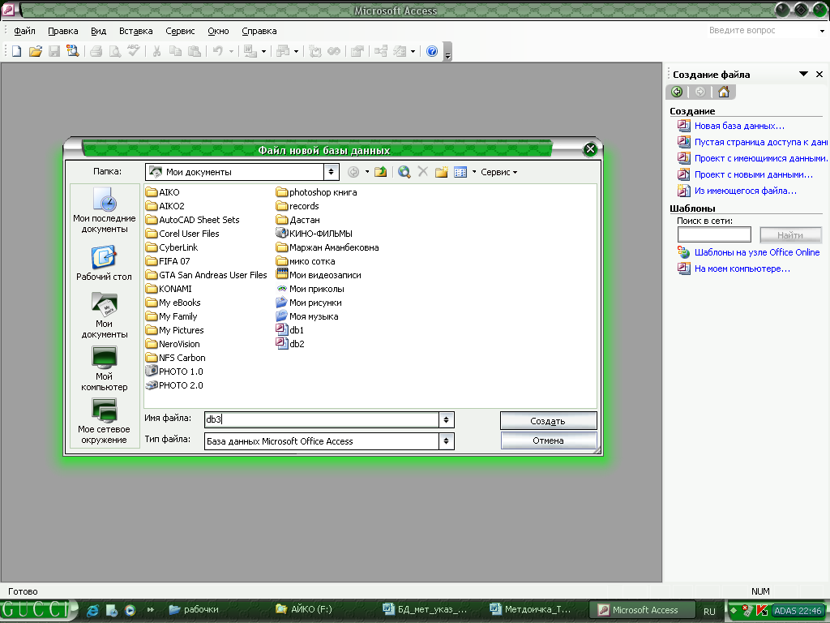
Сурет 1. MS Access Негізгі терезесі
- MS Access терезесінің жоғарғы жағындағы бірінші жол Тақырып жолы.
- Екінші жол Мәзір қатары .
- Мәліметтер қоры (База данных) тақтасы.
- Веб-торап тақтасы.
- Оң жақта Есептер облысы (Область задач) орналасқан.
Мәліметтер қорына қорғаныс орнатуға болады. Ол үшін құрған мәліметтер қорын Файл мәзірі арқылы ашу терезесінде Ашу (Открыть) батырмасының қасындағы бағыттауышқа басып, Монопольно командасын таңдаймыз. МҚ ашқан соң, Сервис – Қорғаныс (Защита) – Пароль құру (Создать пароль) командасын орындаймыз. Парольді осы жерде екі рет тереміз. Енді МҚ жауып қайта ашқанда бізден пароль сұрайды. Бұл қорғанысты қайта алып тастау үшін осы мәзірге қайта барамыз.

Бақылау сұрақтары:
- Мәліметтер қоры дегеніміз не?
- Мәліметтер қорын басқару жүйесі дегеніміз не?
- MS Access қандай мәліметтер қорына жатады?
- Негізгі объектілерін атаңыз.
- Қандай тақталар бар?

Зертханалық жұмыс №2 (3 сағат)
Тақырып: “МӘЛІМЕТТЕР ҚОРЫН ҚҰРУ”
Жаттығу: объектінің қалай құрылатынын анықтау, өрістер сипаттамаларын енгізу, өрістер қасиетін анықтау, кестенің құрылу режимімен танысу мақсатында берілген жаттығуларды орындаңыздар.
Есеп беру: Сабақ соңында жаттығулар нәтижесін компьютерде қорғау.

Лабораториялық жұмысты орындауға арналған әдімтемелік нұсқаулар:
1 Мәліметтер типі және өріс қасиеттері
Әрбір Access мәліметтер базасының құрамында бір немесе бірнеше кестелерден тұратын байланысқан объектілер суреттеледі. Өрістер объектінің атрибутына немесе қасиетіне сәйкес құрылады. Әрбір өріс үш элемент арқылы сипатталады:
- Өріс (Поле – fіtld name) – өріс аты, кестеде қайталанбауы тиіс;
- Мәліметтер типі (Тип данных – Data type) – өрістегі мәліметтер типі;
- Сипаттама (Описание – Descrіptіon) – өріс қызметіне түсініктеме беру;
Access-тің ішінде 8 түрлі мәліметтер типі пайдаланылады, олар:
– Мәтіндік (Текстовой – Text) – ұзындығы 255 символға дейінгі мәтіндік информацияны сақтау үшін қажет;
– МЕМО өрісі (Поле МЕМО – Memo) – 32000 символға дейінгі көлемдегі мәтіндерді сақтай алады. Оның ерекшелігі – өрістегі информациялар басқа бір жерде сақталып, ал өрістің өзінде сол информациялардың қайда орналасқанын анықтайтын көрсеткіштер сақталады;
– Сандық (Числовой – Number) – сандық мәліметтерді сақтау үшін қажет. Осы типтегі өрістің көлемін бірнеше нұсқалардан таңдауға болады: бүтін, көп разрядты бүтін, жылжымалы нүктелі. Бүтін сандар -32768 бен 32767
аралығында, көп разрядты бүтін сандар -2147483648 бен 2147483647 аралығында және жылжымалы нүктелі сандар 1.401298E-45 пен 3.402823Е38 аралығында анықталған болуы тиіс. Нақты сандар енгізілетін өріс үшін санның бөлшегінің көлемі де берілуі мүмкін;
– Дата/уақыт (Дата/время – Data/tіme) – күн/ай/жыл форматында мерзімді және сағат:минут:секунд pm не am (pm – 12.00-ден кейін, ал am –12.00-ге дейін) форматында уақыт мөлшерін сақтау үшін қажет. Бұл типтегі өріс форматын алдын ала таңдап алған дұрыс. Өріс форматының мүмкіндіктері: Күннің толық форматы (мысалы, 3.01.03 09:00:12); қысқа форматы (мысалы, 12.07.01); орташа форматы (мысалы, ЗІ-окт-03); ұзын форматы (мысалы, 21 мая 2001г.);
– Ақшалай (Денежный – Currency) – ақшалай көрсетілген информацияларды енгізу үшін қажет. Жалпы, оларды сандық типтегі өріске де енгізуге болады, дегенмен осы типте жұмыс істеу ыңғайлы. Өріс форматындағы тізімнен қажетті ақша бірліктерін таңдауға, олардың үлгісін беруге болады. Өте үлкен сандардың дәл мәнін сақтау үшін (+/-900 триллион) жиі қолданылады;
– Санауыш (Счетчик – Counter) – жазбалар реттік нөмірін анықтау үшін қолданылады. Автоматты түрде бірден басталып, жазбаларды қайталанбайтын осы өріс мәні арқылы анықтап отыру үшін қажет (бұл өріс мәндерін теруге, өзгертуге болмайды);
– Логикалық (Логический – yes/no) – логикалық мәліметтерді (Иә/Жоқ, 0/1, Ақиқат/Жалған, т.с.с.) сақтау үшін керек;
– OLE объектісі ( Объект OLE – OLE object) – Wіndows қолданбалы программаларынан алынған OLE технологиясын сүйемелдейтін құжаттарды, кестелерді, графиктерді және басқа объектілерді сақтау үшін қолданылады. Оның мәндерінің жазылу түрі өріс форматындағы мәліметтер тізімінен таңдап алынады. Қай формат таңдалса да, кестеде логикалық өріс жалаушалармен кескінделеді. Жалаушаны тышқанмен шертіп "Иә" мәні белгісін орнату арқылы, ал "Жоқ" мәні өрісті бос қалдырылу арқылы енгізіледі.
Бұдан басқа, “Жалпы” (“Общие”) ішкі бетінде өрістің бірсыпыра қасиеттер жиыны беріледі, “Алмастыру” (“Подстановка”) ішкі бетінде басқару элементінің типі көрсетіледі. Олар Access өрістердің 11 түрлі сипаттамаларын, яғни қасиеттерін көрсете алады, бірақ қасиеттердің нақты тізімі өріс типімен анықталады. Енді өрістердің негізгі қасиеттерін қарастырып шығайық:
- өрістің ені (размер поля) – мәтіндер үшін алдын ала келісім бойынша 50 символ болып алынған, сандық өрістер үшін мына типтердің біреуі алынады: Байт (Байт), Бүтін сан (Целое), Ұзартылған бүтін сан (Длинное целое), Жылжымалы нүкте (С плавающей точкой) ені 4 немесе 8 байт, Репликация коды (Код репликации);
- формат (формат) – қағаздағы және экрандағы информация түрін анықтайды;
3) енгізу қалқасы (маска ввода) – онда мәліметтердің енгізілу түрін анықтайтын формат көрсетіледі;
4) ондық таңбалар саны – сандық және ақшалық өрістер үшін үтірден кейінгі разрядтар саны;
5) қолтаңба (подпись) – формалар мен басылымдарға арналған өрістер сипаттамасы (өрістер аты ретінде қолданылады);
6) алдын ала бекітілген үнсіз келісім мәні (значение по умолчанию) – өрісте автоматты түрде бірден пайда болатын мәндер, бірақ оларды кесте немесе форма режимінде өзгерістуге немесе жаңадан енгізуге болады;
7) мәнге қойылатын шарт (условие на значение) – Access-тің енгізілген мәнге реакциясын анықтайтын логикалық өрнек;
8) қате түралы хабарлама (сообщение об ошибке) – өрістегі информация мәнге қойылған шартты қанағаттандырмаған жағдайда шығатын хабарлама;
9) міндетті түрде толтырылатын өріс (обязательное поле) – өріске мән беру қажеттілігін анықтайды;
10) бос жолдар (пустые строки) – өрістердің нөлдік мәндерін тағайындайды, олар бос жолдардан басқаша болып саналады;
11) индекстелген өріс (индексированное поле) – мәліметтер іздеуді жеделдету үшін осы өріс бойынша индекс құру қажет пе, жоқ па соны анықтайды.
Мәндердің енгізілу форматын беретін олардың қалқасын (маска) құруға арналған негізгі символдар 1-кестеде келтірілген.

1 кесте
қалқа символы | ЕНГІЗУге болатын мӘндер
0 | 0-ден 9-ға дейінгі цифрлар
9 | Сандар немесе бос орын
# | Сандар немесе бос орын, +/-
L/? | Әріп
A/a | Әріп немесе циф
&/c | Кез келген символ немесе бос орын
. | Ондық нүкте
: немесе / | Уақыт немесе мерзімді бөліп тұратын таңбалар
< | Таңбаларды төменгі регистрге ауыстырады (кіші әріптер)
> | Таңбаларды жоғарғы регистрге ауыстырады (бас әріптер)
Қалқа (Маска) мысалдары:
- (###) - ### - ### – 325477370 санын енгізгенде, ол өрісте келесі түрде көрінеді (325)-477-370;
- > – Алматы мәнін енгізгенде ол АЛМАТЫ сөзіне түрленеді.
Бет перде (Маска) құру үшін бет перде құру Шеберін қолдануға болады, ол үшін Енгізу бет пердесі қасиеттерінен Құру (көп нүктесі бар квадрат) батырмасын шерту керек.
Access индекстің екі түрін сүйемелдейді:
– индекс – алғашқы кілт – бұл әрбір жазбаны бір мәнді түрде анықтайтын өріс немесе өрістер комбинациясы;
– индекс – екінші реттегі кілт – сұрыптау немесе іздеу барысында қолданылатын өріс немесе өрістер комбинациясы.
Индекстер құру үшін өрістерді алдын ала белгілеп Кілт белгішесін немесе Түр/Индекстер меню командасын қолдануға болады. Соңғы команда индекс атауы, индекстеу өрістері және сұрыптау реті көрсетілуі тиіс сұхбат терезе шығарады.
Кесте немесе форма өрістері өріс түрінде көрінуі керек пе, тізім түрінде ме, әлде тізімі бар өріс түрінде көрінуі керек пе осыны анықтайтын басқару элементінің түрі “Алмастыру” ішкі бетінде сипатталады. Егер өріс үшін Тізім (Lіst box) немесе Тізім бар өріс (Combo box) басқару элементтері таңдалса, онда тізімнің жолдары үшін мәліметтердің шыққан жерін және тізімнің басқа да бірқатар белгілерін анықтайтын қосымша қасиеттер шығады. Мәліметтер шыққан көзі кесте болып табылады, онымен жұмыс барысында үздіксіз байланыс орнатылатындықтан, ол тізімнің ең соңғы нұсқа екендігін, яғни өзектілігін қамтамасыз етеді.
Егер өріс түрін анықтау кезінде Алмастыру шебері таңдалса, онда “Алмастырулар” ішкі бетіндегі қасиеттер мәні Шебер арқылы толтырылады.
2. Кесте режимінде жұмыс істеу
Кестелер - МБ-ның негізгі объектілері. МБ жасау алғашқы кесте құрудан басталады. Ал, кестеде оның өрістері және сол ерістердің типтері мен касиеттері анықталады. Access-те кесте құрудың 5 тәсілі бар. Кесте ішкі бетін ашып, Құру (Создать) батырмасына шертсек, 1 суретте көрсетілген Жаңа кесте сұхбаттасу терезесі шығады. Бұл терезеде жаңа кесте құрудың бірнеше тәсілдері көрсетілген.

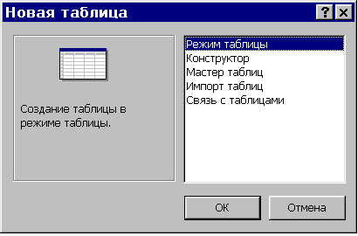

1 сурет. Мәліметтер базасын құру режимін таңдау терезесі

Кесте режимін таңдағаннан кейін бірінші жолда өріс атауын беріп, ал төменірек әрбір өрістің мәліметтерін енгізе отырып, Кесте құру мүмкіндігіне ие боламыз. Бұл режим Excel-де кесте құру тәсіліне ұқсас. Кестеде 20-ға дейін өріс болуы мүмкін. 5 суретте Кесте режимінде автомобильдердің маркалары туралы мағлұматтары бар кестені құру үлгісі келтірілген. Бірінші жолға өріс атаулары (“Поле1”, “Поле2 және т.с.с. орнына), ал қалған жолдарға осы өрістердің мәндері енгізіледі. Бір өрістен 2-ші өріске өту үшін Tab және Shіft-Tab немесе бағыттауыш тілсызықтары бар пернелерді қолдануға болады. Мәндерді енгізіп біткеннен кейін, сұхбаттасу терезесінде кестеге ат беруге болады (стандартты ат – Кесте 1), сонымен қатар автоматты түрде енгізілетін түйінді (ключевое) өріс – реттік нөмірлер де көрсетіледі. Содан кейін кесте құрылымын Конструктор режимінде көруге болады (2 сурет). Өрістердің типі енгізілген мәндер негізінде автоматты түрде анықталады.
3. Конструктор режимінде кесте құру
Кестені құру барысында Конструктор режимін таңдап кесте өрістерінің сипттамасын анықтайық. Мұнда әрбір өріске ат беріп мәліметтер типін және оның сипаттамасын беріп, бұл өрістің қасиеттерін анықтау керек.
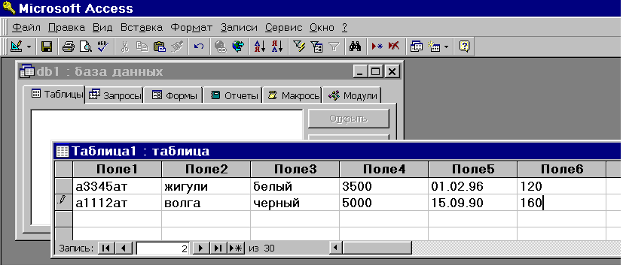
2 сурет. Кесте режимінде тікелей жұмыс істеу
Мысалға объект ретінде автомобильді алайық. Бұл объектінің өрістерінің сипаттамасы 2 кестеде келтірілген.

Конструктормен жұмыс істеу терезесі 3 суретте келтірілген. Курсор “Мәліметтер типі” графасына түскенде бағыттауыш тілсызық пайда болады, оны бассақ, мүмкін болатын барлық мәліметтер типінің тізімі шығады. Суретте бұл тізім “Бағасы” өрісі үшін көрсетіліп тұр. Төмендегі “Жалпы” ішкі бетінде өріске шектеулар, алғашқы мәндер тағайындауға болады, мысалы мәтіндік типті өрістер үшін оның енін (мөлшерін – размерін) көрсету: “Нөмір” өрісі үшін 7 байт, “Марка” және “Түс” өрістері үшін – 10 байттан алуға болады. “Нөмір” және “Иесінің коды” өрістері үшін міндетті өріс (иә) белгісін орнатуға болады, яғни оларды бос қалдыруға болмайды.
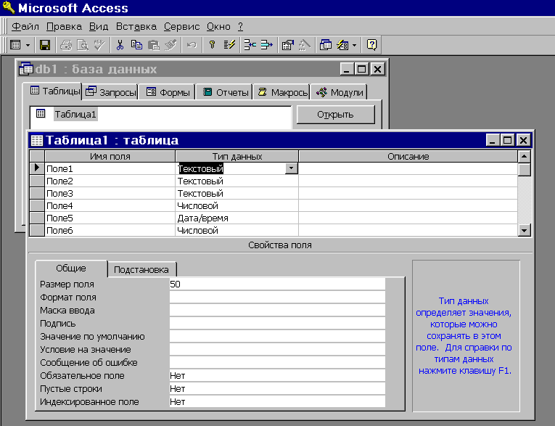
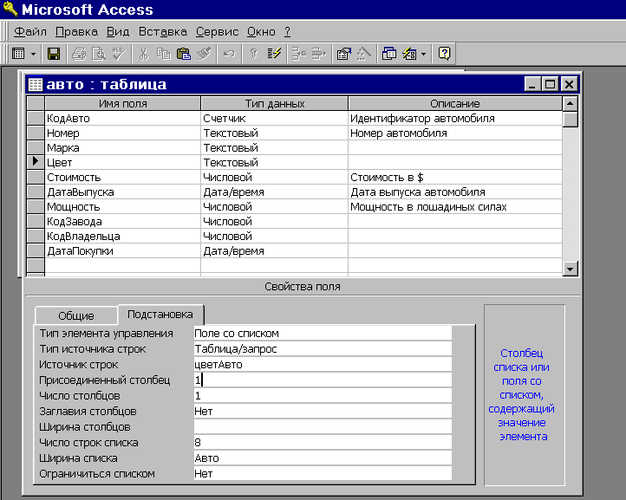
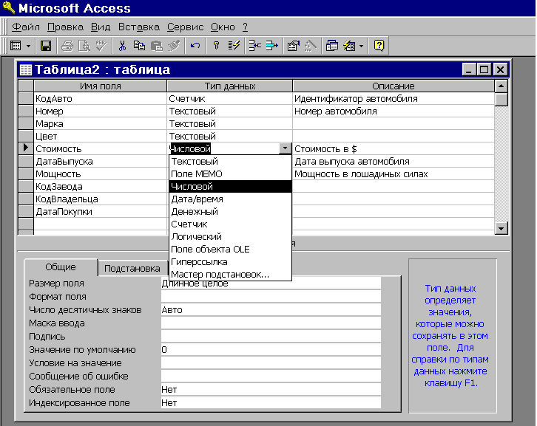
3 сурет. Конструктор режимінде кесте құру
4 сурет. “Алмастыру (Подстановка)” ішкі бетімен жұмыс істеу

2 кесте “Авто” кестесінің өрістері
ӨРІС АТЫ | МӘЛІМЕТТЕР ТИПІ | СИПАТТАУ
Автокоды | Санауыш | Автомобиль идентификаторы
Нөмір | Сандық | Автомобиль нөмірі
Маркасы | Мәтіндік
Түсі | Мәтіндік
Бағасы | Сандық | Бағасы, $-мен
Шыққан жылы | Дата/Уақыт | Автомобиль шыққан күні
Қуаттылығы | Сандық | Қуаттылығы, ат күшімен
Зауыт коды | Сандық
Иесінің коды | Сандық
Сатып алған күні | Дата/Уақыт

“Алмастыру” ішкі бетімен жұмыс істеу тәсілдерін қарастырайық. “Түс” өрісімен жұмыс істеу ыңғайлы болу үшін “Авто түсі ” деген өрісі бар “Авто түсі” анықтамалық кестесін құрайық. Бұдан кейін “Алмастыру” ішкі бетінде “Авто” кестесінің “Түс” өрісі үшін қажетті тағайындауларды орнатайық. “Басқару элементінің типі” қасиеті үшін “Тізімді өріс” (Поле со списком) мәнін таңдаймыз. “Жолдар шыққан жерінің типі” (Тип источника строк) қасиеті үшін “Кесте/Сұраныс” мәнін береміз. “Жолдар шыққан жері” қасиеті үшін “Түс (Цвет)” кестесін алып, “Қосылған бағана” (Присоединенный столбец) мен “Бағана сандары” мәндері ретінде 1-ді көрсетейік. Осы мысалмен Конструкторда жұмыс істеу кезі 4 суретте көрсетілген. “Авто” кестесіне мәліметтер енгізу үшін мәліметтер базасы терезесінде бұл кестені белгілеп алып, “Ашу (Открыть)” батырмасын шерту керек. Кестедегі “Авто коды” өрісі санауыш болып табылады, оған мәлімет енгізілмейді, ол автоматты түрде толтырылады. “Түс (Цвет)” өрісінде ашылған тізім шығады, одан керекті мәндерді алуға болады (5 сурет).
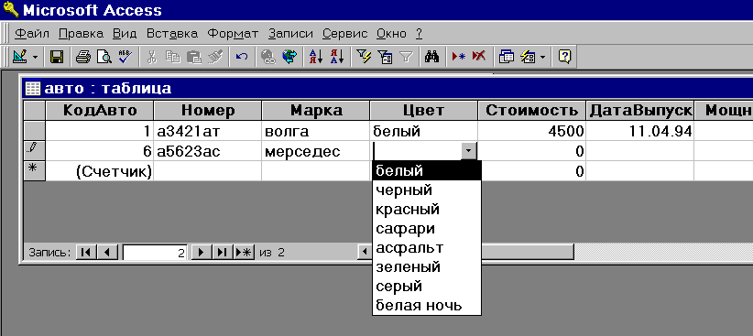
5 сурет. “Авто” кестесіне мәліметтерді енгізу

“Марка” өрісімен жұмыс істеу қолайлы болу үшін, ішінде “Марка коды” және “Авто маркасы” сияқты 2 өрісі бар, “Авто маркасы ”анықтамалық кестесін құрайық. ”Авто” кестесінде ”Марка” өрісі үшін керекті “Алмастыру” (Подстановка) жасайық. “Элементтер басқару типі” (Тип элемента управления) қасиеттер үшін “Тізімі бар өріс” (Поле со списком) мәнін таңдап алайық. “Жолдардың шығу көзі” (Тип источника строк) қасиеттеріне “Кесте/сұраныс” (Таблица/запрос) мәнін таңдап алайық, “Авто маркасы” өрісінің құрамын енгізетін сұраныс құрайық. “Жолдардың шығу көзі” (Источник строк) қасиетінде көп нүктесі бар квадратты шертеміз, одан кейн сұранысты құрастыратын терезе ашылады. Бұл терезеге кесте атын енгізіп, сол кестеден мәліметтер алынады және өріс аты соның мәндерін таңдау үшін пайдаланылады. Сұрыптау реттілігін де беруге болады, онда мәліметтер бастапқы кестеде сақталған түрінен басқаша түрде реттеліп көрсетіледі.
“Жолдардың шығу көзі” (Источник строк) қасиетінде SQL тілінде құрылған сұраныс пайда болады. Сұраныстар құруға 6 жұмыста кеңірек тоқталамыз. “Қосылған бағана” (Присоединенный столбец) және “Бағана саны” (Число столбцов) қасиеттері үшін 1 мәнін береміз. 6 суретте “Алмастыру”(Подстановка) ішкі бетінде “Марка” өрісі қасиеттерін беру үшін қолданылатын Сұраныстарды құрастырушы (Построитель запросов) келтірілген.
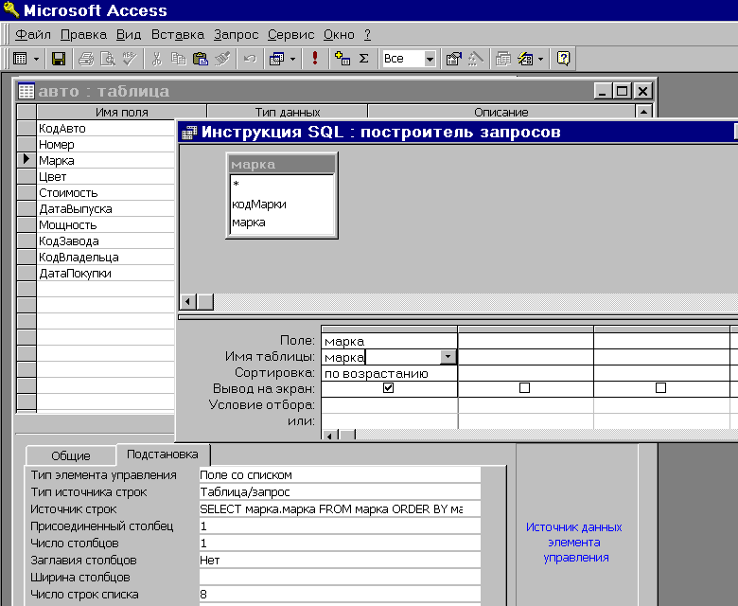
7 сурет. “Марка” өрісімен жұмыс істеу үшін сұраныс құру

Шебердің бетперде құрудағы мүмкіндіктерін қарастырайық. “Авто” кестесі үшін Конструктор режиміне кіріп, “Шығарылған күні” өрісі үшін осы шеберді шақырайық. 8 суретте сұхбаттасудың бірінші қадамы келтірілген, мұнда мерзімді көрсету үшін формат таңдау қажет, ал 9 суретте сұхбаттасудың 2-ші қадамы келтірілген, мұнда таңдалынған форматқа сәйкес мерзімді енгізу үшін құрылған бет перде көрсетілген.
4. Кестелер шебері режимінде кесте құру
Кестелер шеберін таңдау арқылы үлгі бойынша кесте құру мүмкіндігіне ие боламыз. Бұл жерде кесте үлгісін және осы кестеге арналған өріс үлгілерін көрсету керек. Өріс атауларын қажеттілік туып жатса өзгертуге болады. Ары қарай Шебердің ұсыныстарын жүзеге асыра отырып, сұхбаттасуды аяқтау керек. Бұл режимде кесте құру мысалдары 11-14 суреттерде келтірілген. Сұхбаттасудың бірінші қадамында (10 сурет) барлық кестелерді және олардың өрістерін қарап шығу керек, өйткені құрылып жатқан кестеде осы өрістердің қайсысын қолданылатынымызды біз алдын ала ойластыруымыз керек.
> белгісі бар квадрат курсор тұрған бір өріс жаңа кестеге енгізілетінін білдіреді, ал >> белгісі сол жақтағы барлық өрістердің кестеге енгізілетінін білдіреді, < белгісі өрістің жаңа кестеден алып тасталынатынын, ал << белгісі барлық өрістің жаңа кестеден жойылып, өз орындарына қалатынын білдіреді. Сонымен қатар мұнда жаңа кестеге әр түрлі кестелерден алынған әр түрлі өрістерді кірістіруге болады.
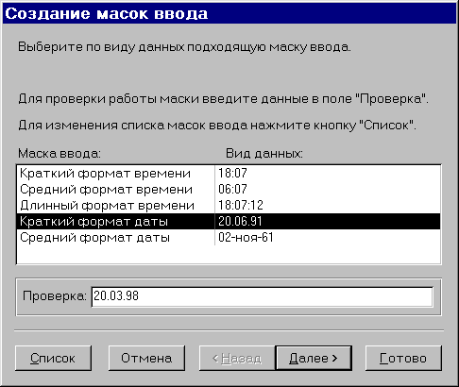
11 сурет. “Дата Выпуска” өрісі үшін енгізу бетпердесін құру.

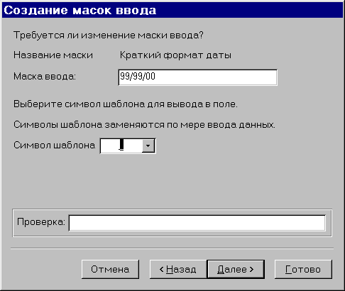
Егер жаңа кестенің қандай да бір өрісінің атын өзгерту керек болса, курсорды осы өріске орналастырып, Өріс атын өзгерту (Переименовать поле) батырмасын басу қажет. Жаңа кестені құрып біткеннен кейін, Ары қарай (Далее) батырмасын басу керек.
Сұхбаттасудың 2-ші қадамында (14 сурет) жаңа кестеге ат беріп, кілтті анықтау тәсілін таңдау керек. Үшінші қадамда (15 сурет) жаңа кесте алдында құрылған кестелермен байланысы болу керек пе, әлде керек емес пе сол көрсетіледі. Егер байланыс орнату керек болса, Байланыстар (Связи) батырмасын басып сұхбаттасудағы (16 сурет) қажетті іс- әрекеттерді орындау керек.
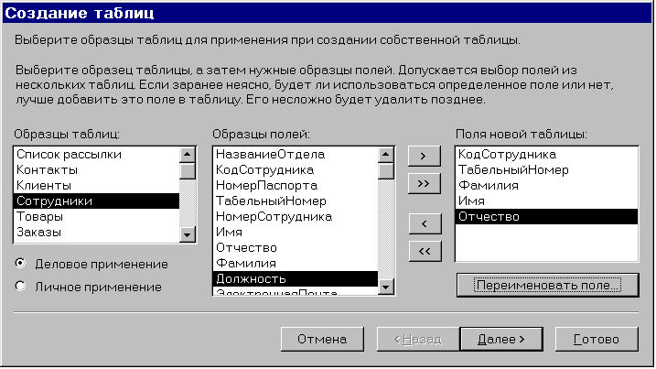
13 сурет. Дайын үлгі бойынша кесте құру

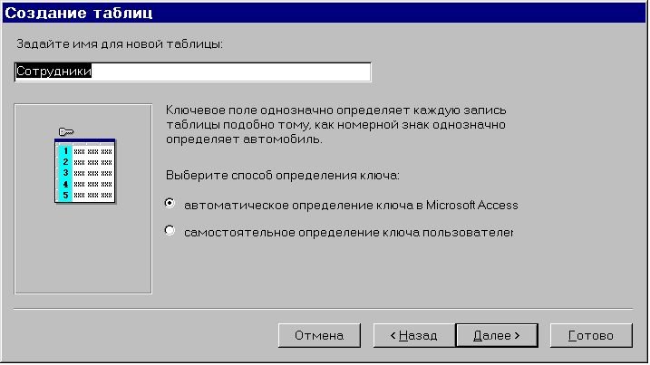
14 сурет. Құрып отырған кестеге ат беру

Сұхбаттасудың 4-ші қадамында кесте құрылып біткеннен кейін тұтынушының кестемен қандай іс-әрекет орындайын деп отырғанын көрсету қажет. Практикада кестенің құрылымын өзгерту іс-әрекетін таңдаған дұрыс. Дайын (Готово) батырмасын басқаннан кейін құрылған кестенің сипаттау терезесі Конструктор режимінде ашылады, мұнда кесте құрылымына қажетті өзгерістер енгізуге болады.
Кестелерді енгізу (Импорт таблиц) шебері және Кестелермен байланыс (Связь с таблицами) шебері басқа қолданбалы программаларда құрылған дайын мәліметтер базаларынан кестелер құруға мүмкіндік береді. Кестелерді енгізу шеберін қолданғанда сыртқы файлдан жұмыс істеп тұрған ағымдағы МБ-ға мәліметтер мен объектілердің енгізу (импорт) жүзеге асырылады. Кестелермен байланыс шеберін қолданғанда, ағымдағы мәліметтер базасында сыртқы файл кестелерімен байланысқан кестелер құрылуы жүзеге асады.

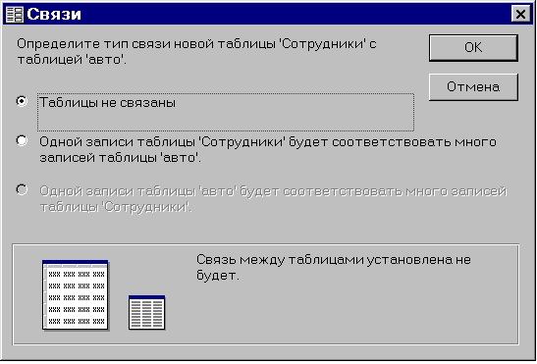
15 сурет. Құрып отырған кестенің байланыстарын анықтау

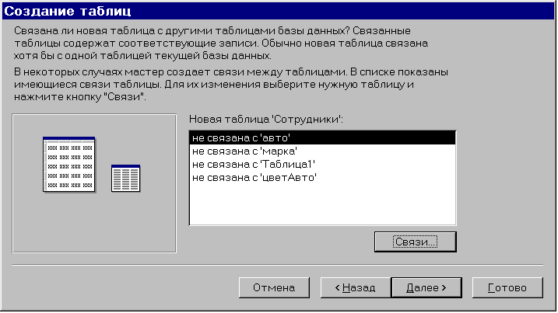
16 сурет - Құрып отырған кестенің байланыстарын анықтау

Кесте құруға арналған жаттығулар
Мәліметтер базасын құрған кезде кестелерді жобалаудың төмендегідей ережелеріне сүйену керек:
– кестедегі бар өрістер мәні арқылы есептеліп шығатын өрістер құрмаңыздар;
– қайталанатын өрістер құрмау керек;
– әрбір жазба үшін бір мәнді қайталап сақтайтын өрістер құрмаңыздар;
– әрбір жазба қайталанбайтын бірегей (уникальный) болуы керек;
– қайталанбайтын бірегей түйін (уникальный ключ) болуы тиіс;
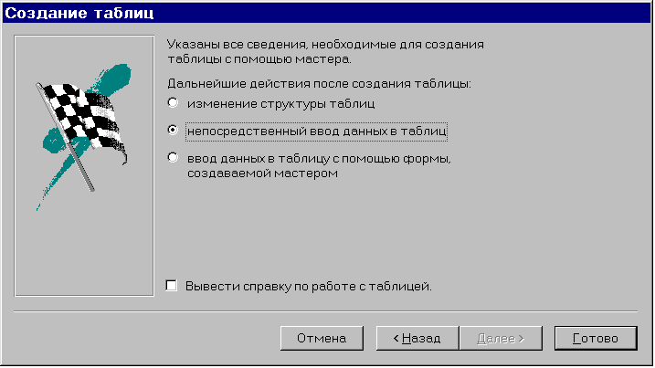
17 сурет - Кестені құрғаннан кейін іс-әрекеттерді анықтау

Мәліметтер базасының пәндік саласына мыналар жатады: адамдар, жануарлар, кітап, автокөлік, компьютер,
программалау тілі, оқитын пән, техникалық әдебиет, сессия, сурет, кино, спорт, аудиокассеталар, видеокассеталар, өсімдік әлемі, жануарлар әлемі, көлік, байланыс, емхана, әуежай, институт, театр, аспаздық іс, жарыстар, табиғи құбылыстар, апаттар, теңіздер, өзендер, сапарлар және т.с.с. Бір саладағы бір немесе бірнеше объектілерді бөліп алуға болады, мысалы, "Емхана" саласы үшін мынадай объектілер алуға болады: емхана, ауру адам, дәрігер, палата, бөлім, кіші медициналық персонал, Лаборатория, дәрілер және т.б. Әр объектінің 5-10 сипаты (қасиеті ) болуы керек. Мысалы, Емхана объектісі мынандай қасиеттер немесе өрістер арқылы сипатталуы мүмкін: Емхана нөмірі, Емхана аты, бас дәрігердің аты-жөні, емхананың профилі, жататын орын саны, персонал саны және т.б. "Ауру" объектісі мынандай қасиеттер немесе өрістер арқылы сипаттауға болады: аурудың аты-жөні, емделу карточкасының нөмірі, палатаның нөмірі, диагнозы, емделу істері, емдеген дәрігердің аты-жөні және т.с.с. Әрбір саланың және әр объектінің сипаттау дәлдігі мен толықтылығы шешілетін мәселеге және тұтынушының қандай ақпарат керек ететініне байланысты болады. Әрбір объект үшін бір жеке кесте құрылады. Кестедегі нақты объектілердің сипаттамалары бар жазбалар саны 40-100-ден кем болмауы керек, сонда ғана әр түрлі Access құралдарымен тиімді жұмыс істеуге мүмкіндік беріледі.
Лабораториялық жұмысты жүргізу үшін мыналарды орындау керек:
- Ақпараты мәліметтер базасында сақталатын пәндік саланы анықтап, бір немесе бірнеше объектілерді таңдап алып, олардың өріс атауларын, мәліметтер типін, нақты мәндерін анықтау керек;
- әр түрлі объектілерге арнап Кесте режимі, Конструктор, Кестелер шебері сияқты үш мүмкіндік арқылы кесте құру қажет;
- Конструктор режимі үшін бірсыпыра өрістерге арнап, алдын ала олардың қасиеттерін тағайындау, мысалы, енгізу бет пердесі (маскасы), келісім бойынша бірден берілетін мәндер және т.с.с.;
- МБ терезесінде тұрып, Ашу (Открыть) батырмасын шерту арқылы таңдаған базаның ішкі мәндерін көріп шығу;
- МБ терезесінде тұрып, Конструктор батырмасын шерту жолымен кесте құрылымына және өрістер сипаттамаларына өзгертулер енгізу;
- Мәліметтер базасын құру және Мәліметтер базасын ашу саймандар тақтасы батырмаларымен жұмыс істеуді үйрену;
- МБ-ны толтыру кезінде Түзету (Правка) менюін пайдаланып, қайталанатын мәндерді көшіріп алып керекті орынға қою батырмаларын қолдану.
Лабораториялық жұмыс 4-6 сабаққа арналған. Access-тің мүмкіндіктерін оқып үйрену кезінде жоғарыда келтірілген кестелерді құру және өрістер қасиеттерін анықтау тәсілдерін меңгеру қажет.
1 жаттығу
- Белгілі бір пәндік саланы таңдап, оның бір объектісін алып, ішкі бірнеше қасиеттерін көрсетіп сипаттау керек, мысалы, объект – кітап, қасиеттері – жазушының аты-жөні, кітаптың аты, инвентарлық нөмірі, шыққан жылы, басып шығарылған жері, баспасы, кітаптің құны.
- Кесте режиміне кіру.
- Құрылған сипаттамаларға сәйкес бірнеше кітаптар туралы мәлімет енгізу.
- Формат/Бағананың атын өзгерту меню командасын қолданып, бағаналарға 1 пунктте берілген атауларды беру.
- Бір бағананы үлкейту үшін тышқанды сол бағананың тақырыбының оң жақ шетіне алып барып, тышқан батырмасын басып тұрып, бағананың шекарасын жылжыту керек. Сол сияқты әрекеттерді Формат/Бағананың ені меню командасын қолданып немесе контекстік менюдің Бағананың ені командасын қолданып істеуге де болатынына көз жеткізу қажет.
- Құрылған кестені сақтау үшін терезені жабу керек, немесе саймандар тақтасында Сақтау батырмасын шерту, немесе Файл/Сақтау командасын орындау керек. Осы әрекеттерді орындау барысында кестенің атын өзгертуге болады.
- Мәліметтер базасы терезесін жаппай тұрып, Кесте ішкі бетінен Ашу батырмасын шертіп, кестеге мәліметтер енгізу қажет.
2 жаттығу
- "Кітап" кестесін немесе 1 жаттығудағы құрылған бір кестені ашу.
- Конструктор режиміне кіру
- Өрістердің сипаттамаларын көріп шығу.
- Қажет болса ішіндегі бір сипаттаманы өзгерту. Ол үшін курсорды керекті өріске апарып, Мәліметтер типі бағанасын шертіп, тізімнен керекті сипаттаманы таңдап алу керек.
- Кейбір өрістерге алдын ала сипаттамалар тағайындау. Мысалы, "Шыққан жылы" өрісіне енгізу бет пердесін (маскасын) бекіту. Ол үшін өріс қасиеттеріне арналған "Жалпы"("Общие") ішкі бетіне келіп 9999 деген бетперде (маскасын) енгізу. Бұл шыққан жыл 4 таңбалы саннан тұратынын білдіреді.
- Ашу батырмасы арқылы кестені ашып, 5 саннан тұратын кітаптың шыққан жылы мәнін енгізіңіз, оған Access жүйесінің реакциясын байқаңыз.
- Конструктор режиміне кіріңіз. "Шыққан жылы" өрісі үшін Мәнге шарт беру (Условие на значение) сипаттамасын беріңіз, мысалы Between 1950 And 1998 түрінде. Бұл барлық кітаптардың 1950 ж. және 1998ж. арасында шыққанын білдіреді.
- Ашу батырмасы арқылы кестені ашыңыз да, кітаптың шыққан жылының мәнін енгізіңіз, мысалы, 1947, жүйенің реакциясын байқаңыз.
- Конструктор режиміне кіріңіз. “Шыққан жылы” өрісі үшін Қате түралы мәлімет (Сообщение об ошибке) қасиетті беріңіз, мысалы, “Кітап шыққан жылы 1950 және 1998 жылдар арасында жатыр” деген мәліметті енгізіңіз.
- Ашу батырмасы арқылы кестені ашыңыз, кітап шыққан жылының мәнін енгізіңіз, мысалы, 1999, оған Access жүйесінің қалай жауап беретінін байқаңыз.
- Тура сол сияқты өрістердің басқа қасиеттерімен де жұмыс істеп шығыңыз.
- Кестедегі жасалған өзгертулерді сақтап қойыңыз.

3 жаттығу
- Кесте шебері режиміне кіріңіз де, Мәліметтер базасында бар кестелер негізінде жаңа кесте құрыңыз.
- “Қызметкерлер” кестесінен мынадай өрістер алыңыз: “Табельдік нөмір”, “Фамилиясы”, “Аты”, “Әкесінің аты”, “Лауазымы”, “Үй телефоны”, ал “Клиенттер” кестесінен “Компанияның аты” өрісін алыңыз.
- Мәліметтерді кестеге енгізіңіз.
- Конструктор режиміне кіріп, кейбір өрістердің атауларын аздап өзгертіңіз.
- 2 жаттығудағы көрсетілгендей етіп кейбір өрістерге алдын ала сипаттамалар беріңіз.
4 жаттығу
- Конструктор режиміне кіріңіз және белгілі бір пәндік саладан бір объектіні сипаттаңыз (1 жаттығуны қараңыз).
- Конструктордың мүмкіндіктерін пайдалана отырып, объект сипаттамаларына аттаулар беріп, олардың типтерін анықтаңыз.
- 2 жаттығудағы көрсетілгендей кейбір өрістерге алдын ала сипаттамалар беріңіз.

5 жаттығу
- Ашу батырмасы арқылы бұрын құрылған кестелердің кез келген бірін ашыңыз.
- Кестені мәліметтермен толтырғанда Түзету (Правка) менюінің командаларын, саймандар тақтасының батырмаларын және контекстік менюдің қайталанатын мәндерді көшіріп алып керекті орынға қою командаларын пайдаланаңыз.
- Кестелердегі жасалған өзгертулерді сақтапи қойыңыз.
6 жаттығу
- “Алмастыру” (“Подстановка”) ішкі беті арқылы орнатылатын өріс қасиеттерін қарап шығыңыз, Кестелер режимін пайдаланып “Баспа” жаңа кестесін құрыңыз. Бұл кестеде тек бір ғана өріс болады, оған мынадай баспа атауларын енгізу керек: Ғылым, Жоғары мектеп, Білім, Рауан және т.с.с.
- 1 жаттығуда құрылған “Кітап” кестесін ашыңыз.
- Конструктор режиміне кіріңіз.
- “Баспа” өрісінің сипаттамаларына арналған “Жалпы” (“Общие”) ішкі бетіне кіріңіз.
- “Басқару элементінің типі” қасиеті үшін “Тізімі бар өріс” деген мәнді таңдаңыз, “Жолдар шығу көзінің типі” (“Тип источника строк”) қасиеті үшін “Кесте/Сұраныс” мәнін таңдаңыз, “Жолдар шығу көзі”(“Источник строк”) қасиеті үшін – “Баспа” кестесін таңдаңыз, “Қосылған бағана” мене “Бағана саны” үшін 1 деген мәнді көрсетіңіз.
- Ашу батырмасы арқылы “Кітап” кестесінің мәліметтерді енгізу режиміне кіріңіз.
- “Баспа” өрісіне арналған мәліметтерді енгізуді орындаңыз.
- Кестедегі жасалған өзгертулерді сақтаңыз.
7 жаттығу
- “Алмастыру” ішкі бетіндегі өрістердің тағайындалатын сипаттамаларын қарап шығыңыз.
- Кестелер режимін пайдаланып “Жарияланатын орын” атты жаңа кесте құрыңыз. Бұл кестеде екі өріс болуы тиіс: Код және Жарияланатын орын.
- Жаңа мәндер енгізіңіз, мысалы: Алматы, Астана, Москва, Санкт-Петербург.
4. 1 жаттығуда құрылған “Кітап” кестесін ашыңыз.
5. Конструктор режиміне кіріңіз.
- “Жарияланатын орын” өріс сипаттамаларына арналған “Жалпы” ішкі терезеге кіріңіз.
- “Басқару элементінің типі” үшін “Тізімі бар өріс” деген мәнді таңдаңыз, “Жолдар шығу көзінің типі” үшін “Кесте/Сұраныс” мәнін таңдаңыз, “Жолдар шығу көзі” үшін сұраныс құрастырғышын (построитель запросов) ашыңыз да, соның ішінде кестенің атын – Жарияланатын орын, өрістің атын – Жарияланатын орын, сұрыптау – өсуі бойынша деп экранға шығаруды көрсетіңіз. “Қосылған бағана” және “ Бағана саны” үшін 1 деген мәнді көрсетіңіз.
- Ашу батырмасы арқылы “Кітап” кестесінің мәліметтерді енгізу режиміне кіріңіз.
- “Жарияланатын орын” өрісіне арналған мәліметтерді енгізуді орындаңыз.
- Кестедегі жасалған өзгертулерді сақтап қойыңыз.
8 жаттығу
- Пуск батырмасын басу арқылы Access-ке кіріңіз.
- Мәліметтер базасын құру сұхбат терезесінде Шеберді іске қосу (Запуск мастера) қанат белгісін (переключатель) басыңыз.
- “Құру” (“Создание”) сұхбат терезесіндегі Мәліметтер базасы ішкі терезесін таңдаңыз да, көрсетілген базалардың біреуін, мысалы, Музыкалық коллекция белгішесін таңдаңыз және сұхбат жүрген кезде қойылған сұрақтарға жауап бере отырып, жаңа база құрыңыз.
- Құрылған базаларды мәліметтерді енгізу және Конструктор режимдерінде қарап шығыңыз.
Бақылау сұрақтары:
- Кесте не үшін қажет?
- Объект қалай сипатталады?
- Өріс дегеніміз не?
- Әрбір өріс қалай сипатталады?
- Access-те мәліметтердің қандай типтері болады?
- Санауыш (Счетчик) мәліметтер типі не үшін қажет?
- Өріске қандай қасиеттерін тағайындауға болады?
- “Келісім бойынша мән” (Значение по умолчанию) қасиетінің қызметі неде?
- Бет перде (Маска) не үшін қажет?
- “Алмастыру” ішкі беті не үшін қолданылады?
- Құрып отырған кесте өрісінің мәнін беру үшін,е басқа кесте өрістерін қалай пайдалануға болады?
- Алмастыру шебері не үшін қажет?
- Кесте режимінде кесте қалай құрылады?
- Конструктор режимінде кесте қалай құрылады?
- Кесте шебері режимінде қалай жұмыс істейміз?

Зертханалық жұмыс №3 (2 сағат)

Тақырып: “МӘЛІМЕТТЕР БАЗАСЫНЫҢ СХЕМАСЫ”

Жаттығу: қарастырылып отырған аймақтағы объектілердің арасында байланыс орнату мүмкіндіктерін, мәліметтер схемасын қалай құру екендігін оқып үйрену мақсатында келесі жаттығуларды орындаңыздар.

Есеп беру: Сабақ соңында жаттығулар нәтижесін компьютерде қорғау.

Жаттығуларды орындауға арналған оқу-әдістемелік нұсқаулар:

1. Объектілер арасындағы байланыстар мен мәліметтер схемасы
Мәліметтер схемасы мәліметтер базасының құрылымын жасап, оның графикалық бейнесі болып қана қоймай, жұмыс істеу процесінде де кең қолданылады. МБ схемасын жасау көпкестелі формаларды, сұраныстарды және басылымдарды жеңіл құрастыруға, сондай-ақ, кестелерді түзету кезінде байланысқан мәліметтер тұтастығын қамтамасыз етуге мүмкіндік береді.
Схемада кестелер арасындағы байланыстар анықталып, олардың нұсқалары жасалады. Осылай құрылған схемалар өзара байланысқан кестелер негізінде формалар, сұраныстар және басылымдар құрастыру кезінде мәліметтер байланысын автоматты түрде пайдалануға мүмкіндік береді. МБ схемасы графикалық түрде арнайы терезеде өрістер тізімі арқылы көрсетілген әр түрлі кестелердің керекті өрістерін сызықтармен байланыстыру жолымен бейнеленіп тұрады.
Осындай өзара байланысу бейнесі мәліметтердің екі тобы арасындағы нақты байланысты көрсетеді. Бұлардың “бірдің бірге” (1:1), “бірдің көпке” (1:М немесе 1: ) және “көптің көпке” (М:М) қатынасы сияқты бірнеше түрлері бар.
Мысалы, СТУДЕНТ объектісі бар болсын делік. Оны сипаттау кезіде ФАМИЛИЯСЫ, АТЫ, ТУҒАН ЖЫЛЫ, СЫНАҚ КІТАПШАСЫ НӨМІРІ, ТОПТЫҢ НӨМІРІ сияқты өрістерді пайдаланамыз. Бұл өрістердің арасында мынадай байланыстар бар:
1. “Бірдің бірге қатынасы”
ФАМИЛИЯСЫ СЫНАҚ КІТАПШАСЫ НӨМІРІ
2. “Бірдің көпке қатынасы”
СЫНАҚ КІТАПШАСЫ НӨМІРІ ТОПТЫҢ НӨМІРІ
3. “Көптің көпке қатынасы”
ТУҒАН ЖЫЛЫ ТОПТЫҢ НӨМІРІ
Осыған ұқсас өзара байланыстар объектілер арасында да орнатылуы мүмкін.
Access программасы мәліметтер схемасын құру кезінде таңдап алынған өріс бойынша кестелер арасындағы байланыс типін авоматты түрде анықтайды. Егер байланыс орнатылатын өріс басты және бағынышты кестелердің екеуінде де қайталанбайтын түйінді өріске жататын болса, онда «бірдің бірге қатынасы» түріндегі байланыс орнатылады. Ал, егер байланысу өрісі тек басты кестеде ғана қайталанбайтын түйінді типке жататын болып, ал бағынышты кестеде ол түйінді өріс типіне жатпайтын болса немесе ондағы құрамалы түйінді өріске кіретін жағдайда, басты кестеден бағынышты кестеге қарай «бірдің көпке қатынасы» байланысы орнатылады.
Басты кестеден байланыс өрісі ретінде түйінді болып саналмайтын типті таңдағанда, тек бірігу байланысы орнауы мүмкін. Мұндай байланыстар басты кесте мен бағынышты кестенің екеуінен де алынған өрістері бар формалар мен басылымдар құру кезінде қажет болады. Мұндай байланыстар бірдей мәндері бар жазбалардың байланыс өрісінде бірігуін төмендегі 3 тәсілдердің біреуімен қамтамасыз етеді:
1) екі кестенің де байланысқан өрістерінің мәндері бірдей болған жазбаларды ғана біріктіру;
2) екі кестенің де байланысқан өрістерінің мәндері бірдей болған жазбаларды біріктіру және, соған қоса, 2-кестеде өзіне сәйкес байланысу өрістері жоқ 1-кестедегі барлық жазбаларды 2-кестенің бос жазбаларымен біріктіру;
3) екі кестенің де байланысқан өрістерінің мәндері бірдей болған жазбаларды біріктіру және, соған қоса, 1-кестеде өзіне сәйкес байланысу өрістері жоқ 2-кестедегі барлық жазбаларды 1-кестенің бос жазбаларымен біріктіру.
1:1 немесе 1:М типіндегі байланыс түрлеріне мәліметтер тұтастығын қамтамасыз ететін параметрді және де байланысқан жазбаларды автоматты түрде каскадты жаңарту мен өшіру ісін енгізуге болады.
Мәліметтер базасының тұтастығы деп базадағы мәліметтердің қатесінің жоқтығы мен дәлдігін айтады. МБ-ның біртұтастығын қамтамасыз ету дегеніміз – кез келген уақытта базадағы мәліметтердің қатесіз, дұрыс құрастырылуына бағытталған шаралар жүйесі. Мұндай шаралар жүйесіне мәліметтердің мүмкін мәндері мен олардың арасындағы байланыстарды қадағалауға арналған белгілі бір ережелер жиынынан тұратын мәліметтер тұтастығына қойылатын шектеулер жатады.
Мәліметтердің біртұтастығын қамтамасыз ету дегеніміз өзара байланысқан кестелер үшін мынадай бірнеше түзету шарттарының орындалуы:
- бағынышты кестеге басты кестедегі байланыстырушы түйінді өріс мәнінің ешбіріне сәйкес келмейтін жазба енгізілмейді;
- басты кестеде жазбаны, бағынышты кестедегі онымен байланысты жазбалар өшірілмей, жоюға болмайды;
- байланыстыруды қамтамасыз ететін басты кестедегі түйінді өріс мәндерінің өзгеруі соларға сәйкес бағынышты кестедегі жазбалар мәндерінің де өзгеруін жүзеге асырады.
Байланысқан жазбаларды каскадты түрде жаңарту режимінде басты кестенің байланысу өрісіндегі мәнді өзгерткенде, бағынышты жазбалардағы соған сәйкес келетін өріс мәндері автоматты түрде өзгертіледі. Байланысқан жазбаларды каскадты түрде жою режимінде басты кестедегі жазбаларды өшіру кезінде барлық деңгейлердегі бағынышты жазбалар каскадты түрде жойылады.

2. Мәліметтер схемасын жасау

МБ схемасын жасау базалар терезесіндегі Сервис/Мәліметтер схемасы командасын орындаудан немесе саймандар тақтасындағы Мәліметтер схемасы батырмасын басудан басталады. Осы сәтте кестелерді мәліметтер схемасына қосу терезесі ашылады. Керекті кестені белгілеп алып, Қосу (Добавить) батырмасын басу керек. (18-сурет)
МБ схемасында екі кесте арасындағы байланысты орнату кезінде басты кестедегі байланыс орнатылатын түйінді өрісті белгілеу қажет. Содан соң тышқанның сол батырмасын басулы күйде ұстап, курсорды бағынышты кестенің байланысқа сәйкес өрісіне апару керек. Құрамалы түйінді өріс арқылы байланыс орнату кезінде басты кестенің түйініне кіретін барлық өрістерді белгілеп (Ctrl батырмасын басулы күйде ұстап) алып, оларды бағынышты кестедегі байланыс өрістерінің біріне тасымалдау керек. Байланыс орнатылғаннан кейін 19-суретте көрсетілгендей Байланыстар (Связи) терезесі ашылады. Мұнда басты кестенің әрбір түйінді өрісі үшін (Кесте/сұраныс) бағынышты кестедегі соған сәйкес келетін өрісті таңдап алу қажет (Бағынышты кесте/сұраныс).

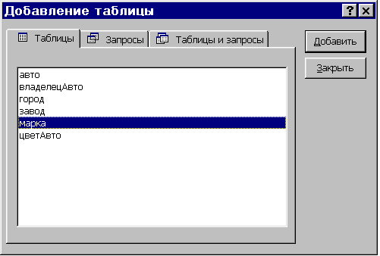

18 сурет. Мәліметтер схемасын құру кезіндегі кестені қосу

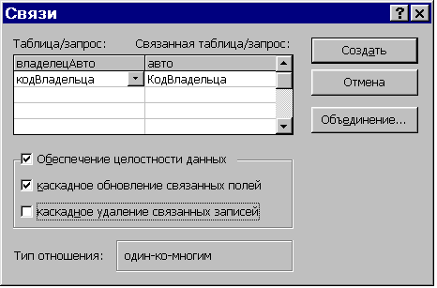

19 сурет. Байланыс параметрлерін анықтау терезесі

Сондай-ақ, біртұтастықты қамтамасыз ететін параметрді орнату қажет. Ол үшін сәйкесінше мынадай жалаушаларды белгілеу керек: «Мәліметтердің тұтастығын қамтамасыз ету», «Байланысқан өрістерді каскадты түрде жаңарту», «Байланысқан жазбаларды каскадты түрде жою». Осы сәтте тек кейбір жалаушаларды ғана белгілеуге де болады. Егер жалаушаның біреуі де белгіленбесе де, байланыс оранатылады, бірақ мәліметтер схемасында ол айқын 1:1 немесе 1:М (1:∞) түрінде көрсетілмейді.
Егер біріктіру байланысын орнату керек болса, онда байланыстар параметрлерін анықтау терезесінде Біріктіру (Объединение) батырмасын басу керек, соның нәтижесінде «Біріктіру параметрлері» терезесі ашылады (20 сурет). Керекті ауыстырып қосқышты шертіп, біріктіру байланысының қай түрін орнату керек екендігін көрсетеміз.

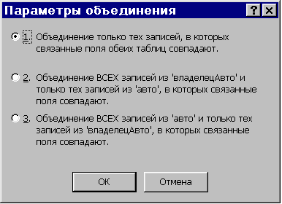

20 сурет. Біріктіру байланысының параметрлерін орнату терезесі

Үш кестеге – «Авто», «Зауыт», «Авто иесі» кестелеріне арналған мәліметтер схемасы мысал түрінде 21 суретте көрсетілген.

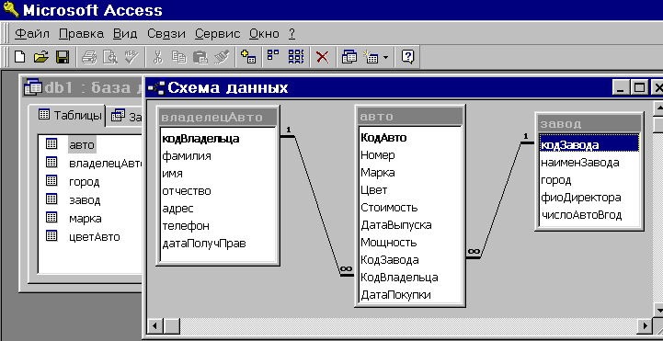

21 сурет. «Авто» базасының мәліметтер схемасы

Мәліметтер схемасымен жұмыс істеу кезінде жанама менюді қолдануға болады. Егер орнатылған байланысты алып тастау (болдырмау) керек болса, тышқанмен сол байланыс сызығын шертіп, оны белгілеп алу керек. Содан кейін тышқанның оң батырмасын басу арқылы жанама менюді шақыруға болады.
Байланысты алып тастау үшін Жою (Удалить) командасын, ал оны өзгерту мақсатында Байланысты өзгерту (Изменить связь) командасын орындау қажет. Егер схемадан кестені алып тастау керек болса, алдымен байланысты жойып, содан кейін жанама менюдегі Кестені жасыру (Скрыть таблицу) командасын орындау қажет. Ал схемаға жаңа кесте енгізу керек болса, тышқанның курсорын схема терезесінің бос аймағына қойып, жанама менюді шақырып, Кесте қосу (Добавить таблицу) командасын орындау керек.

3. Мәліметтер схемасын жасауға арналған жаттығулар

Лабораториялық жұмысты жасау үшін төмендегі жаттығуларды орындау қажет:
1) 2 лабораториялық жұмыста айтылған объектілер үшін 1:1 және 1:М типіндегі байланыстар орнату керек, егер объектілер жеткіліксіз болса, онда тағы бірнеше объектілерді сипаттап қосу қажет;
2) жоғарыда көрсетілген жолдардың біреуін қолдану арқылы мәліметтер схемасын жасау режимі енгізілуі тиіс;
3) схемаға қажетті кестелерді қосу керек;
4) кестелер арасында байланыс орнату қажет;
5) басты және бағынышты кестелердегі мәліметтерді жойғанда/қосқанда мәліметтер біртұтастығын қамтамасыз ету шарттарының қалай жұмыс істейтінін тексеру керек;
6) әр түрлі жолдармен біріктіру байланысын орнату қажет.
Лабораториялық жұмыс 2-4 сағатқа есептелген. Access-тің мүмкіндіктерін зерттеу барысында мәліметтер схемасын жасау үшін жоғарыда айтылған барлық тәсілдерді меңгеру керек.
Кейбір салалардағы объектілер арасындағы байланыстарды қарастырайық. Мысалы «Кітап» базасында 3 объект сипатталуы тиіс:
- «Кітап» объектісі мынадай өрістерден тұрады: Инвентарлық нөмір, Автордың фамилиясы мен инициалдары, Кітаптың аты, Басылған жылы, Баспа аты, Басылған орны;
- «Кітапхана кітабы» объектісінде мынадай өрістер болады: Инвентарлық нөмір, Шифр, Кітаптар саны, Бағасы;
- «Баспа» объектісінің құрамына мынадай өрістер кіреді: Баспа аты, Директордың фамилиясы мен инициалдары, Адресі, Телефоны.
Түйінді өрістер қалыңдатылған қаріппен берілген. «Кітап» және «Кітапхана кітабы» объектілерінің арасында Инвентарлық нөмір жолы арқылы 1:1 байланысы орнатылуы мүмкін. Ал «Баспа» және «Кітап» объектілерінің арасында болатын 1:М байланысы Баспа аты өрісі арқылы орнатылуы мүмкін.
«Телефонмен сөйлесу» саласы мынадай 3 объект арқылы сипатталады:
- «Телефон» объектісінің құрамына мынадай өрістер кіреді: Телефон нөмірі, Иесінің фамилиясы мен инициалдары, Адресі, Аппарат маркасы, Аппараттың құны;
- «Тапсырыс» объектісінде келесі өрістер түрлері бар: Тапсырыс коды, Телефон нөмірі, Тапсырыс мерзімі, Минуттар саны, Қаланың коды;
- «Сөйлесудің бір минуты» объектісінде мынадай өрістер бар: Қаланың коды, Қала, Мемлекет, Бір минут құны.
Түйінді өрістер қалыңдатылған қаріппен берілген. 1:М байланысы Телефонның нөмірі өрісі арқылы «Телефон» және «Тапсырыс» объектілері арасында орнатылуы мүмкін. Соған қоса, 1: М байланысы «Сөйлесу минуты» және «Тапсырыс» объектілері арасында Қаланың коды өрісі арқылы орнатылуы мүмкін.
«Мектеп» саласы 2 объектінің сипатталуы арқылы беріледі:
- «Оқушы» объектісі Оқушы коды, Оқушының фамилиясы мен инициалдары, Туылған мерзімі, Адресі, Сынып нөмірі өрістерінен тұрады;
- «Сынып» объектісі мынадай өрістерден тұрады: Сынып нөмірі, Оқушылар саны, Аудитория, Старостаның фамилиясы мен инициалы, Сынып жетекшісінің фамилиясы мен инициалы.
Түйінді өрістер қалыңдатылған қаріппен берілген. 1: М байланысы «Сынып» және «Оқушы» объектілерінің арасында Сынып нөмірі өрісі арқылы орнатылуы мүмкін.
Берілген аймақтардағы объектілер арасындағы байланысты анықтау кезінде, объектілердің шын мәнінде бар байланыстарын олардың ақпараттық сипттамасына ауыстыру керек. Әрбір байланыс объект сипаттамасында бар нақты өрістер арқылы және өздерінің типтерінің сәйкестігі бойынша орнатылады.

1 жаттығу
- Қарастырылып отырған пәндік аймақтағы объектілердің арасында қандай байланыс бар екенін анықтау (бұрынғы лабораториялық жұмыстардан).
- Мәліметтер схемасына қандай кестені енгізу керектігін анықтау.
- Менюдегі Сервис/Мәліметтер схемасы (Сервис/Схема данных) командасы арқылы мәліметтер схемасын жасау режиміне кіру.
- 3.1-пунктте анықталған байланыстарды жасау.
- Байланыс параметріне қажетті тағайындаулар орнату.
- Мәліметтер схемасын сақтау.

2 жаттығу
- 1 жаттығуда жасалған мәліметтер схемасымен жұмыс істеу режиміне кіру.
- Тышқан курсорын кез келген бір 1:М байланысына апарып, байланыс параметрлері терезесіндегі «Мәліметтердің біртұтастығын қамтамасыз ету» жалаушасын белгілеу.
- Бағынышты кестемен жұмыс істеу режиміне кіру.
- Бағынышты кестедегі біртұтастық шектеулерді бұзатын мүмкіндік туғызу, мысалы, байланыс өрісіне басты кестеде жоқ мәнді енгізу.
- Аccess-тің МБ біртұтастығын қалай қамтамасыз ететіндігін зерттеу.
- «Мәліметтердің біртұтастығын қамтамасыз ету» жалауша белгісін алып тастап, байланыс параметрін өзгерту.
- 3 – 5 пункттерде жазылғандай түрде бағынышты кестемен жұмыс істеу.
- Мәліметтер схемасын сақтау.

3 жаттығу
- 1 жаттығуда жасалған мәліметтер схемасымен жұмыс істеу режиміне кіру.
- Тышқан курсорын кез келген бір 1:М байланысына алып келіп, байланыс параметрлері терезесінде «Мәліметтердің біртұтастығын қамтамасыз ету» және «Байланысқан өрістерді каскадты түрде жаңарту» жалаушасын белгілеу.
- Бағынышты кестемен жұмыс істеу режиміне кіру.
- Бағынышты кестемен біртұтастық шектеулерін бұзу арқылы жұмыс істеу, мысалы, байланыс өрісінің мәнін басты кестеде жоқ мәнге өзгерту.
- Аccess программасының мәліметтер біртұтастығын қалай қамтамасыз ететінін зерттеу.
- Байланыс параметрін «Каскадты түрде жаңарту» жалаушасын алып тастау арқылы өзгерту.
- 3-5 пунктте көрсетілгендей түрде бағынышты кестемен жұмыс істеу.
- Мәліметтер схемасын сақтау.

4 жаттығу
- 1 жаттығуда жасалған мәліметтер схемасымен жұмыс істеу режиміне кіру.
- Тышқан курсорын кез келген бір 1: М байланысына алып бару, параметрлер байланысы терезесінде «Мәліметтердің біртұтастығын қамтамасыз ету» және «Байланысқан жазбаларды каскадты түрде жою» жалаушаларын белгілеу.
- Басты кестемен жұмыс істеу режиміне кіру.
- Басты кестемен мынадай әрекет орындау, мысалы, басты кестедегі бағынышты кестемен байланысы бар жазбалардың біреуін жою.
- Аccess программасының мәліметтер біртұтастығын қамтамасыз етуін зерттеу.
- «Байланысқан жазбаларды каскадты түрде жою» жалаушасын алып тастау арқылы байланыстар параметрлерін өзгерту.
- 3-5 пункттерде көрсетілгендей түрде басты кестемен жұмыс істеу, мысалы, басты кестенің бағынышты жазбалары бар кез келген бір жазбасын өшіру.
- Мәліметтер схемасын сақтау.
- Басты және бағынышты кестелерді қарап отырып, Аccess программасының мәліметтер біртұтастығын қалай қамтамасыз ететінін зерттеу.

5 жаттығу
- 1 жаттығуда жасалған мәліметтер схемасымен жұмыс істеу режиміне кіру.
- Тышқан курсорын кез келген бір 1:1 түріндегі байланысқа апарып, байланыстар параметрлері терезесіндегі «Мәліметтердің біртұтастығын қамтамасыз ету» жалаушасын белгілеу.
- Бағынышты кестемен жұмыс істеу режиміне кіру.
- Біртұтастық шектеулері бұзылған бағынышты кестемен жұмыс істеу, мысалы, басты кестеде жоқ мәнді бағынышты кесте байланыс өрісіне енгізу.
- Аccess программасы мәліметтер біртұтастығын қалай қамтамасыз ететінін зерттеу.
- Байланыс параметрлерін «Мәліметтердің біртұтастығын қамтамасыз ету» жалаушасын алып тастау арқылы өзгерту.
- 3-5 пункттерде көрсетілгендей түрде бағынышты кестемен жұмыс істеу.
- Мәліметтер схемасын сақтау.

6 жаттығу
- 1 жаттығуда көрсетілгендей түрде мәліметтер схемасымен жұмыс істеу режиміне кіру.
- Тышқан курсорын кез келген бір 1:М байланысына апарып, байланыстар параметрлері терезесіндегі «Мәліметтердің біртұтастығын қамтамасыз ету» жалаушасын белгілеу.
- Біріктіру (Объединение) батырмасын басу.
- Ашылған терезеде байланыстың қай түрі орнайтынын тағайындау.
- Аccess программасы мәліметтер біртұтастығын қалай қамтамасыз ететінін зерттеу.
- Мәліметтер схемасын сақтау.

Бақылау сұрақтары:
- Мәліметтер схемасы не үшін қажет?
- Белгілі бір саладағы объектілер арасында байланыстың қандай түрлері болады?
- Аccess-те қандай байланыстар қолданылады?
- Біріктіру байланысы дегеніміз не?
- Біріктіру байланысын қалай орнатуға болады?
- Аccess-те мәліметтер схемасын жасаудың қандай түрлері бар?
- Мәліметтердің біртұтастығы деген не?
- Аccess-те мәліметтердің біртұтастығы қалай сүйемелденеді?
- Аccess-те кестелер арасындағы байланыс қалай орнатылады?
- «Байланыс» терезесінде қандай әрекеттер орындауға болады?
- Аccess-те орантылған байланысты қалай жоюға болады?
- Аccess-те орнатылған байланысты қалай өзгертуге болады?
- «Мәліметтердің біртұтастығын қамтамасыз ету» жалаушасы не үшін қажет?
- «Байланысқан өрістерді каскадты түрде жаңарту» жалаушасы не үшін қажет?
- «Байланысқан жазбаларды каскадты түрде жою» жалаушасы не үшін керек?
- Мәліметтер схемасына жаңа кестені қалай қосуға болады?
- Мәліметтер схемасындағы кестені қалай жоюға болады?

Зертханалық жұмыс №4 (2 сағат)

Тақырып: "СҰРАНЫСТАР ҚҰРУ"

Жұмыстың мақсаты: сұраныстарды құру тәсілдерін зерттеу, сұраныстар үшін Конструктор режиміндегі жұмыс тәсілдерін меңгеру, айқасқан сұраныстар құруды үйрену.

6.1 Сұраныстар жасау
Сұраныстарды қолдану МБ-нан ақпараттарды алудың ең жылдам тәсілі болып табылады. Сұраныс бір немесе бірнеше өзара байланысқан кестелерден керекті мәліметтерді таңдап алуға, есептеулер жүргізуге және нәтижелерді кесте түрінде алуға мүмкіндік береді. Access-те тұтынушыға қолайлы болып саналатын үлгі бойынша сұраныстар қалыптастыру – QBE (Query By Example) мүмкіндігі бар, оның көмегімен күрделі сұраныстарды оңай құрастыруға болады. Сұранысты бастапқы МБ кестелері арқылы, басқа сұраныстар нәтижесінде алынған кестелер және құрылған сұраныстар негізінде де тұрғызуға болады. QBE сұраныстары пайдаланылатын кестелер мен сұраныс бланкы бар мәліметтер схемасынан тұрады. Сұраныстар құру үшін мәліметтер схемасында көрсетілген кестелердің керекті өрістерін тышқан арқылы белгілеп алып, сұраныс бланкына тасымалдап, жазбаларды таңдап алу шарттарын енгізсе болғаны. Әрбір кесте өрістері тізімінің бірінші орнында «кестенің барлық өрістері» деген мағынаны білдіретін * символы бар, оны таңдасақ, сұранысқа барлық өрістер енгізілетін болады.
Сұраныс құру үшін «Сұраныстар» («Запросы») парақшасындағы Жасау (Создать) батырмасын шерту керек. Сондағы сұраныстарды жасау режимін таңдау терезесі 69-суретте көрсетілген.

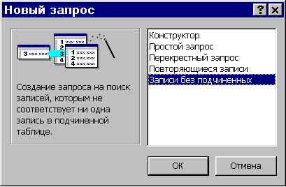

69 сурет. Сұраныстарды жасау режимін таңдау терезесі

Сұраныс менюі сұраныстармен жұмыс істеуге арналған, оның мынадай пункттері бар:
Іске қосу (Run) – сұраныстың орындалу нәтижелерін кесте режимінде экранға шығарады,
Кесте қосу (Show Table ) – «Кесте қосу» ("Добавление таблицы") терезесін көрсетеді,
Кестені жою (Remove Table) – белгіленген кестені немесе сұранысты ағымдағы сұраныстан жояды,
Таңдау (Выборка) (Select) - ағымдағы екпінді сұранысты таңдаудағы сұранысқа (запрос на выборку) түрлендіреді,
Айқасқан (Перекрестный – Crosstab) – айқасқан сұраныстар жасау қызметін атқарады,
Кесте жасау (Make Table) - ағымдағы екпінді сұранысты жаңа кесте құру сұранысына түрлендіреді,
Жаңарту (Update) - екпінді сұранысты жаңарту сұранысына түрлендіреді,
Үстемелеу (Append) - екпінді сұранысты үстемелеу сұранысына түрлендіреді,
Жою (Delete) - екпінді сұранысты жою сұранысына түрлендіреді,
SQL сұранысы (Query SQL) - екпінді сұранысты біріктіру, басқару немесе сервер сұранысына түрлендіреді,
Параметрлер (Parameters) – сұхбаттасу терезесінде сұраныстың керекті параметрлерін тағайындау үшін қолданылады.

6.2 Конструктор режимінде сұраныстар жасау
Конструктор режиміне Жасау (Создать) батырмасын басу арқылы немесе, сұраныс бұрын құрылған болса, сол сұранысты белгілеп алып, Конструктор батырмасын шерту арқылы кіруге болады. Бірінші тәсілде Конструктор режимі бос сұраныс терезесі мен Кесте қосу (Добавление таблицы) сұхбаттасу терезесін ашады. 70-суретте осы Конструктор терезесі көрсетілген. Екінші тәсілде Конструктордың мәліметтермен толтырылған терезесі ашылады (71 сурет), мұнда сұранысты өзгертуге болады.
Бірінші тәсілде алдымен сұранысқа мәлімет алынатын барлық кестелерді белгілеп алу қажет, яғни кестенің атында, содан соң Үстемелеу (Добавить) батырмасында тышқанды шерту керек. Сұраныс терезесіне сұраныс тұрғызуға керекті мәліметтер схемасы шығады. Терезенің төменгі бөлігінде Өріс (Поле) қатарында өрістерді көрсету қажет. Мұнда керекті өрістерді бірнеше тәсілдермен таңдауға болады. Кесте өрістері тізімі ішінен қажетті біреуін сұраныстың бос бағанасына тасымалдауға болады немесе кесте өрістері тізімінен қажетті өрісті таңдап алып, тышқанның сол батырмасын екі рет шертсе болғаны. Тышқан курсорын сұраныстың төменгі бос бағанасына алып барып, тышқан оң батырмасы арқылы өрістер тізімін ашып, қажет өрісті таңдап алуға болады. Сұраныстағы Кесте аты (Имя таблицы) қатарында өрістері таңдалынып алынған кестелер көрсетіліп тұрады. Сұрыптау (Сортировка) қатарында мәліметтерді ретке келтіру тәсілдерінің бірін таңдап алуға болады: Өсуі бойынша / Кемуі бойынша/ Қажеті жоқ (В порядке возрастания/ В порядке убывания/ Отсутствует). Егер берілген өріс экранда көрсетілуі тиіс болса, Экранға шығару (Вывод на экран) қатарындағы квадратта тышқанды шерту қажет. Таңдау шарттары (Условие отбора) қатарында мәліметтерді ішінен керектілерін таңдап алу шарттарын (фильтрлер үшін сипатталғандай) енгізуге болады. 71-суретте «Авто» және «Авто иесі» кестелерінен тұрғызылған сұраныс келтірілген.
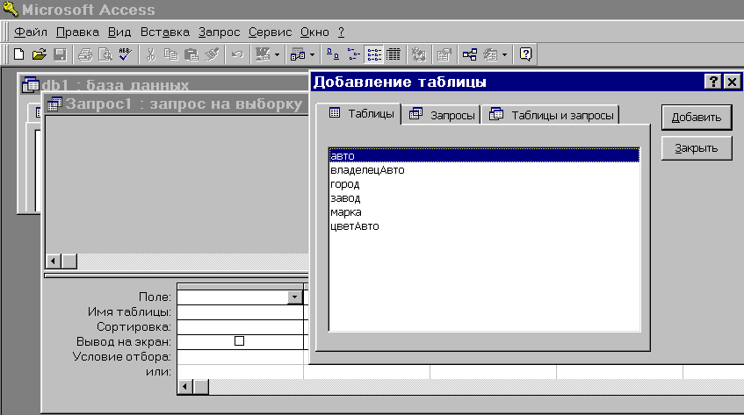

70 сурет. Сұраныстар Конструкторы терезесі

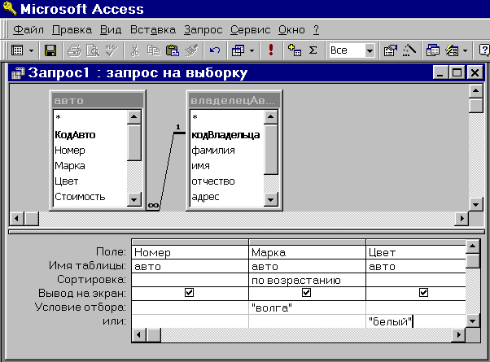

71 сурет– Сұранысты екі кесте қолдану арқылы құру
72-суретте құрастырылған сұраныстың соңғы нұсқасы көрсетілген. «Авто» кестесінен Нөмірі, Маркасы, Түсі өрістері, ал «Авто иесі» кестесінен Фамилия және Телефон өрістері алынған. Мәліметтер Маркасы өрісі бойынша сұрыпталған. Кестелердегі жазбаларды таңдап алу шарттары мынадай болуы тиіс: немесе "волга" маркасындағы автомобильдер, немесе түсі "ақ" автомобильдер. Экранда сұранысқа кіретін барлық өрістер көрсетілетін болады. «Авто» кестесінің бастапқы түрі 55-суретте, ал сұраныс құру арқылы алынған мәліметтер 73-суретте көрсетілген.

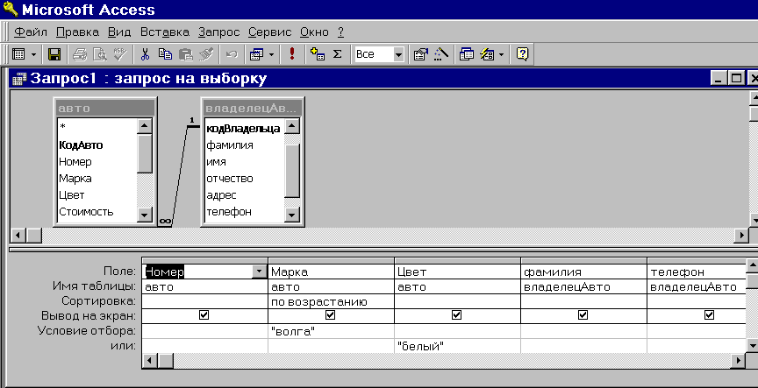

72 сурет. Құрастырылған сұраныс

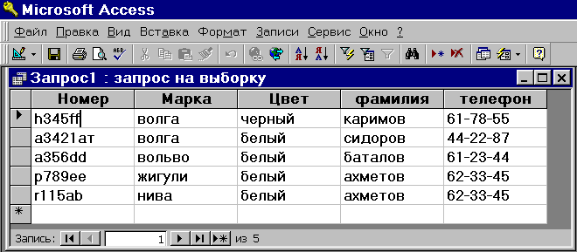

73 сурет. Сұраныс арқылы алынған мәліметтер
Таңдап алу шарттары қатынас (салыстыру) операторлары мен операндтардан (мәндерден) тұрады. Операндтар ретінде мыналар қолданылады:
- литералдар – тікелей мағынасы бойынша қабылданатын мәндер, мысалы, сан, қатар, күн;
- тұрақтылар - өзгермейтін мәндер, мысалы, True, Иә, 1200;
- идентификатор - өріс мәніне сілтеме жасау, басқару элементі немесе сипаттамалар түріндегі өріс қасиеттері, мысалы, Идентификатор.Қасиет немесе [Кесте аты]![Өріс аты].
Шарттарды құрастыру кезінде нақты мәндер мен қатынас белгілерін тікелей көрсету керек ( < , >, <= , > = , < >). Символдық мәндер тырнақшалармен қоршалып көрсетіледі. Бір қатарда келтірілген шарттар "ЖӘНЕ" белгісімен, ал әртүрлі қатарлардағы шарттар - "НЕМЕСЕ" белгілерімен біріктіріледі. Интервалға қатысты мәнді тексеру үшін Beetwen... And конструкциясы қолданылады, мысалы: Beetwen 5 And 100 - (5, 100) аралықтарындағы мәндер. Егер мәнді көрсетілген мәндер тізіміне кіргізу керек болса, IN операторын қолдану керек, мысалы , IN ( 100, 200, 500 ) – қажетті мән 100, 200 немесе 500 мәндерінің бірі болуы тиіс. Құрама шарттар құру үшін And, Not, Or операторларын қолдануға болады. Шарттарды саймандар тақтасындағы Құрастыру (Построить) батырмасын немесе жанама (контекстік) менюдегі Құрастыру жолын таңдау арқылы Өрнек құрастырушысы (Построителя выражений) көмегімен де құру мүмкіндігі бар.
74-суретте сұранысқа жаңа кесте қосу кезінде шақырылатын жанама меню көрсетілген. Оны шығару үшін тышқанның оң жақ батырмасын кестелер орналасатын сұраныстың жоғарғы аймағындағы бос орында шерту керек.

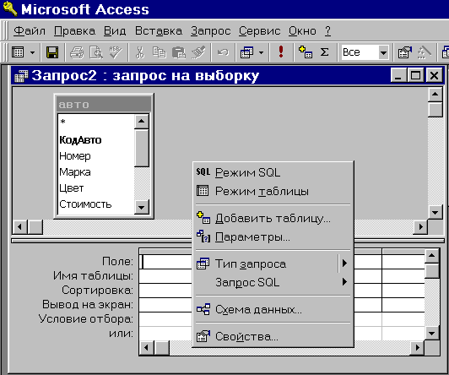

74 сурет. Жанама (контекстік) менюді шақыру

75-суретте екі «Авто» және «Зауыт» кестелерінен тұрғызылған сұраныстың мысалы келтірілген. «Авто» кестесінен – Нөмірі, Маркасы, Бағасы өрістері, ал «Зауыт» кестесінен – Зауыт атауы (НаименЗавода) өрісі алынған. Мәліметтер сұрыпталмаған. Кестелерден жазбаларды таңдап алу шарттары ретінде автомобиль бағасының 5000 мен 10000 аралығында болуы көрсетілген. 76-суретте осы шарттарды қалыптастыратын Өрнектер құрастырушысы келтірілген.

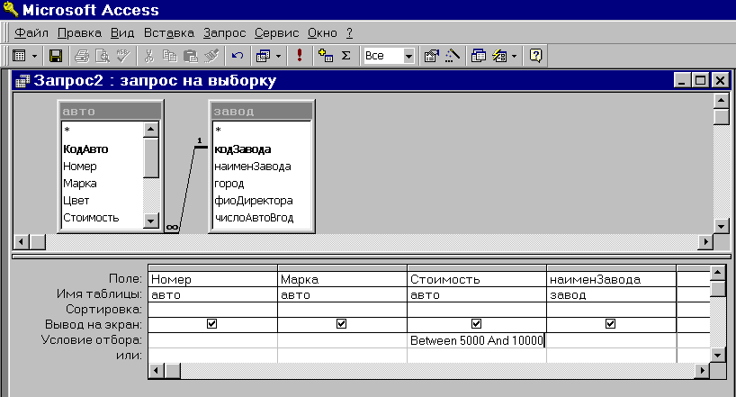

75 сурет. Бағасы өрісіне арналған шарт көрсетілген сұраныс

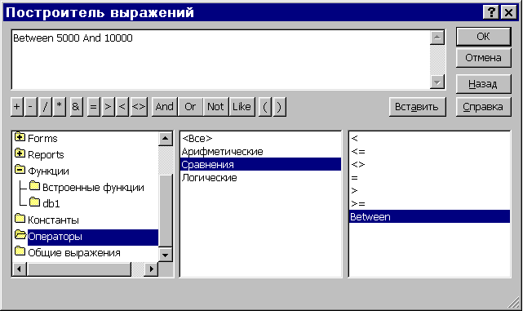

76 сурет. Бағасы өрісі үшін өрнек құрастыру

Бағасы өрісі үшін Таңдау шарты қатарына Өрнек құрастырушысын шақыру үшін контекстік менюді шақырып, Құрастыру (Построить) қомандасын орындау керек. Одан соң Құрастырушының бірінші бағанасында «Операторлар» бумасын ашып, екіншісінде қатынас (салыстыру) операторларын крсетіп, үшіншісінде – Beetwen операторын екі рет шерту қажет. Осы операторға арналған өрнек терезенің жоғарғы жағында Between «Өрнек» And «Өрнек» түрінде пайда болады. Ондағы өрнектер орнына сандық мәндерді –5000 және 10000 – енгізу керек. Мәннің ақырғы түрі: Between 5000 And 10000. 77-суретте осы сұраныс бойынша алынған мәліметтер көрсетілген.

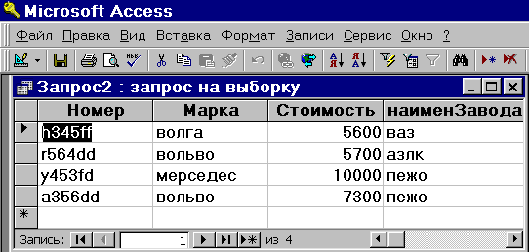

77 сурет. 2-сұраныстан алынған мәліметтер

Сұраныста өріс мәндері арқылы есептеулер жүргізіп, олардың нәтижелерін басқа бір (сұраныс бойынша құрылатын) кестедегі жаңа өріске мән етіп тағайындауға болады. Есептелінетін өрнек сұраныс бланкының өрісіндегі бос ұяға Өрнек N (Выражение N) болып енгізіледі, мұндағы N – өрнек нөмірі, мысалы: Өрнек 1: [Бағасы]*[Саны]. Есептеулер кезінде арифметикалық өрнектер мен Access-тің ішкі функциялары қолданылуы мүмкін. Мұндай өріске жаңа ат (Подпись) беру үшін курсорды есептелінетін сол өріске орналастырып, контекстік менюдегі Қасиеттер командасын таңдап, «Жалпы» («Общие») ішкі парақшасының Подпись қатарына жаңа ат енгізу қажет.
78-суретте есептелінетін өрнегі бар «Зауыт» кестесінің негізінде құрылған сұраныс көрсетілген. Бұл өрнек зауыттың бір ай ішінде шығаратын автомобильдерінің санын анықтайды. Ол Жылғы Авто саны (ЧислоАвтоВгод) өрісінің негізінде құрылған және сұраныста ол былай болып жазылады:
Өрнек1: Cint ([зауыт]![ Жылғы Авто саны] / 12) .
Cint() функциясы алынған мәндерді бүтін санға дейін дөңгелектеп жазуға мүмкіндік береді. Оның үстіне Қасиеттері терезесі арқылы оның «Жалпы» («Общие») парақшасында бұл өрнек орналасқан өріс аты өзгертілген (79 сурет). 80-суретте осы сұраныстан алынған мәліметтер көрсетілген. Мәліметтер Зауыт Аты өрісі бойынша реттеліп берілген.
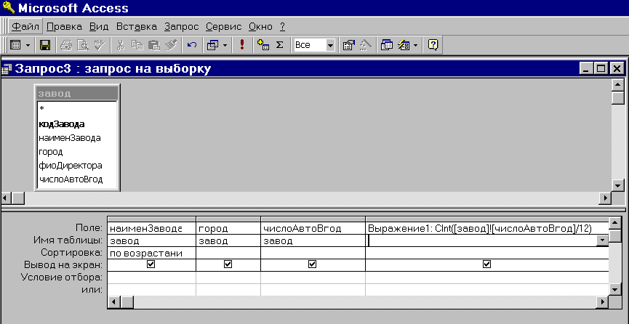

78 сурет – Есептелінетін өрнегі бар сұраныс

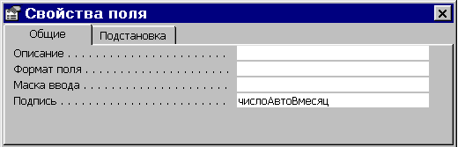

79 сурет– Өрнек орналасын өріске жаңа ат беру

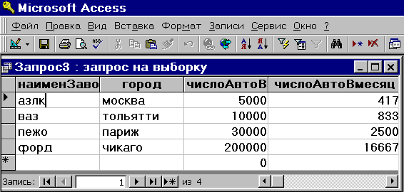

80 сурет– 3-сұраныс арқылы алынған мәліметтер

Тұтынушы таңдап алу шарты ретіндегі өрістің нақты мәнін сұранысты орындау кезінде енгізуіне болады. Ол үшін сұраныс параметрінің атын тік жақшаларда беру қажет, мысалы, [автомобиль түсі]. Сұранысты орындау кезінде бұл ат Параметрдің атын беріңіз (Введите значение параметра) атты сұхбаттасу терезесінде пайда болады. Осындай сұраныс түрі 81-суретте көрсетілген. Сұраныс «Авто» кестесінің Нөмірі, Маркасы, Қуаты өрістерін пайдалану жолымен құрылған. Жазбалар тұтынушы енгізген шарттарға сәйкес кестеден таңдалып алынады – ол автомобиль қуатының мәні. Қажетті автомобиль қуаты (150 қуатты) енгізілетін терезе 82-суретте көрсетілген. 83-суретте осы сұраныс арқылы алынған мәліметтер көрсетілген.

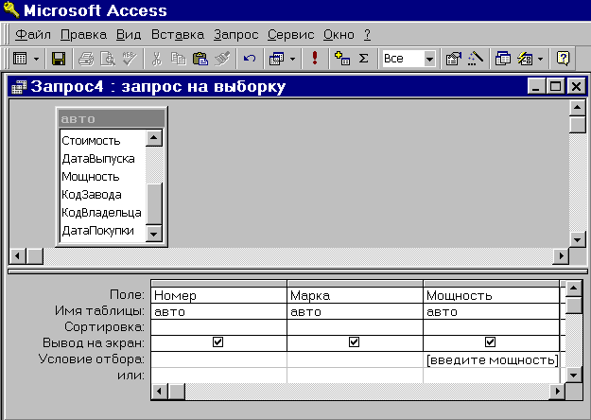

81 сурет– Мән енгізуді талап ететін сұраныс

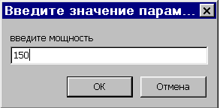

82 сурет– Қажетті мәнді сұрату арқылы енгізу терезесі

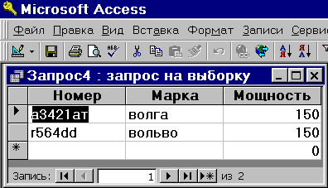

83 сурет– 4-сұраныс арқылы алынған мәліметтер

Конструктор терезесінде тұрып, осындай сұраныстарды саймандар тақтасындағы Түр (Вид) немесе Іске қосу (Запуск) батырмалары арқылы жасауға болады. Ал мәліметтер базасы терезесінің «Сұраныс» («Запрос») парақшасында тұрғанда, сұранысты Ашу (Открыть) батырмасы көмегімен орындау мүмкіндігі бар. Сұранысты бірінші рет «Сақтау» («Сохранение») терезесі арқылы дискіде сақтау кезінде оның нақты атын көрсету қажет (84-сурет). Кейіннен сұранысты қайта сақтау үшін осы Сақтау батырмасын шерту керек немесе сұраныс терезесін жабу кезінде сақтау қажет.

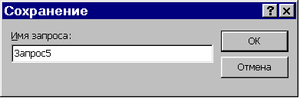

84 сурет - Сұранысты дискіде сақтау терезесі

3. Қарапайым сұраныстар жасау

Қарапайым сұраныс режимінде сұраныс құру үшін осыған арналған Шебер іске қосылады, ол өзара байланысқан кестелер мен сұраныстардың керекті өрістерін таңдап алу негізінде жасалады. Сұраныстың осылай дайындалған бланкында таңдап алу шарттары мен есептелетін өрістер жасалмайды. Алайда жазбаларды топтастырып, осы топтардың әрқайсысы үшін олардың қосындысын, орташа мәнін, минимумы мен максимумын және топтағы жазбалар санын анықтап, нәтижелік (итоговый) сұраныс құру мүмкіндігі бар.
Қарапайым сұраныс құру мысалын қарастыралық. 85-суретте қарапайым сұраныс құру кезіндегі сұхбаттасудың бірінші қадамы көрсетілген. Мұндағы өрістер «Авто» кестесінен алынады. Олар Нөмірі, Маркасы, Бағасы, Қуаты және Сатып алынған мерзімі өрістері. Сұхбаттасудың екінші қадамында (86 сурет) сұраныстың қандай болатыны – жазбалардың барлығы шығарылатын көрнекті (подробный) ме, әлде нәтижелік (итоговый) пе, сол көрсетіледі. Мысалда көрнекті басылым келтірілген. Сұхбаттасудың үшінші қадамында сұраныстың аты енгізіледі (84 сурет). 85-суретте қарастырылып отырған қарапайым сұраныс негізінде «Авто» кестесінен алынған мәліметтер көрсетілген.

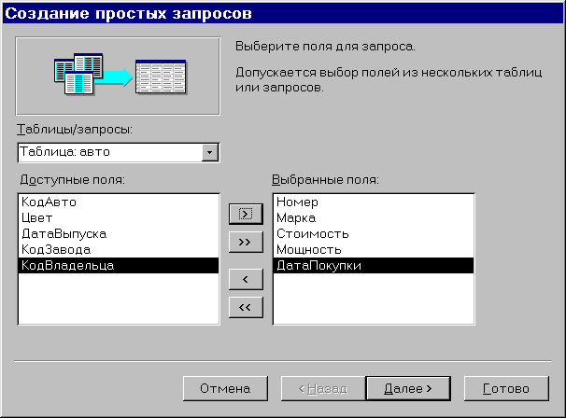

85 сурет– Қарапайым сұраныс үшін өрістер таңдау

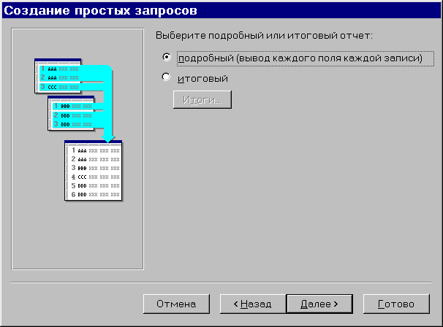

86 сурет– Қарапайым сұраныс түрін таңдау

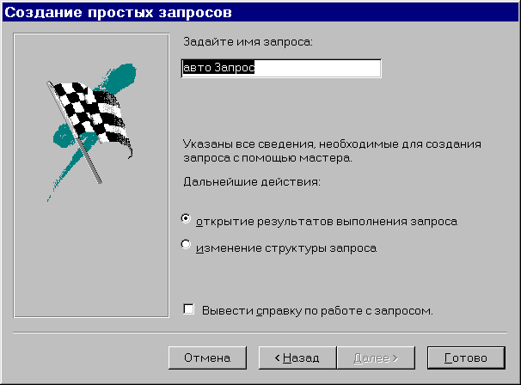

87 сурет– Қарапайым сұранысқа ат беру

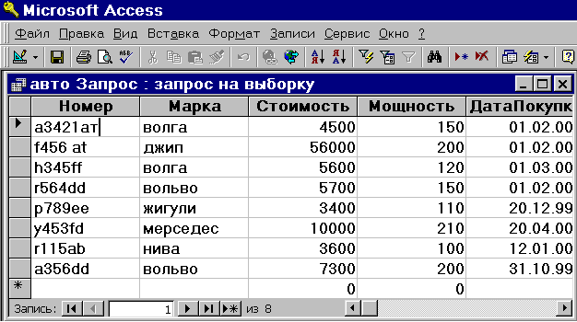

88 сурет– Қарапайы сұраныс негізінде алынған мәліметтер

Енді қарапайым сұраныс арқылы қорытынды нәтижелер құрастыру кезіндегі мәліметтер түрінің өзгеруін қарастырайық. Қарапайым сұраныс қайтадан «Авто» кестесі негізінде тұрғызылады, оның Түсі, Бағасы, Қуаты өрістерін таңдап алайық. Сұхбаттасудың екінші қадамында (83-сурет) сұраныстың нәтижелік сұраныс болатынын көрсетеміз. Қорытындылар (Итоги) батырмасын басып, Бағасы өрісі үшін қосынды, ал Қуаты үшін орташа мәні есептелінетінін көрсетеміз (89 сурет). Оның үстіне «Жазбалар санын анықтау» («Подсчет числа записей») қатарындағы жалаушаны белгілеп қоямыз. 90-суретте «Авто» кестесінен нәтижелік қарапайым сұраныс негізінде алынған мәліметтер көрсетілген. Мұнда қорытынды нәтижені қайталанатын мәндері бар мәліметтер үшін есептеген жөн. 90-суреттен «Авто» кестесінде Түсі өрісінде мәні «ақ» болып келетін 4 жазба бар екендігі көрініп тұр.

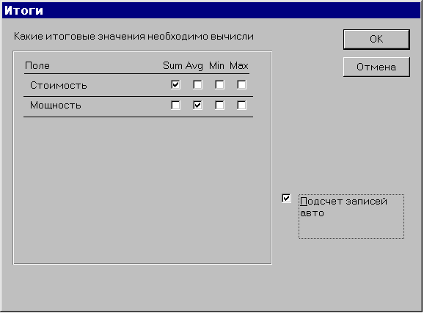

89 сурет– Қарапайым сұраныс үшін нәтижелік мәндер беру

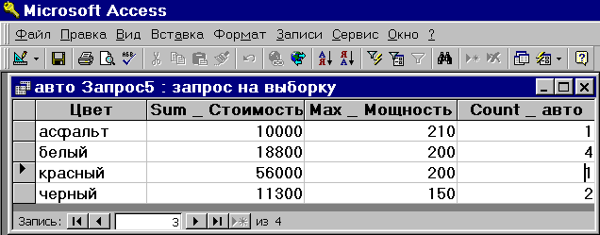

90 сурет– Қарапайым нәтижелік сұраныс бойынша алынған мәліметтер

4. Айқасқан сұраныстар құру

Айқасқан сұраныс (Перекрестный запрос) режимі мәліметтерді жинақы түрде электрондық кесте форматында көрсету үшін айқасқан сұраныстар құратын Шеберді іске қосады. Шебердің 1-терезесінде – айқасқан сұраныс құруға негіз болаптын сұраныс немесе кесте көрсетіледі. 2-терезеде – жолдар тақырыбы ретінде қолданылатын өрістерді, ал үшіншісінде – бағаналардың тақырыбы ретінде қолданылатын өрістерді көрсету керек. 4-терезеде есептеулер жүргізілетін өрістер мен есептеу түрі беріледі. Алдын ала келісім бойынша мәліметтердің орташа мәнін есептеу тағайындалған, алайда басқа да есептеу түрлерін де беруге болады (Топтық операция – Групповая операция қатары арқылы). Соңғы терезеде сұраныстың аты енгізіледі. Бұл режим екі немесе одан да көп өрістерде берілген ақпараттарды талдауға арналған.
Айқасқан сұраныс құру мысалын қарастырайық. 91-суретте сұраныс құруға қажетті кестені сұрайтын («Авто» кестесі) сұхбаттасудың бірінші қадамы келтірілген. Екінші қадамда жолдардың тақырыбы ретінде алынатын өріс таңдалады – ол Маркасы өрісі (92 сурет). Үшінші қадамда бағаналардың тақырыбы ретінде алынатын өріс таңдалады – ол Түсі өрісі (93 сурет). Сұхбаттасудың төртінші қадамында есептеулер жүргізілетін өріс (Бағасы өрісі) және есептеу функциясы (қосындысын шығару) көрсетіледі (94 сурет). Сұхбаттасудың соңғы қадамында сұраныстың аты енгізіледі (95 сурет). 96-суретте «Авто» кестесінен айқасқан сұраныс негізінде алынған мәліметтер көрсетілген. «Авто» кестесінің бастапқы түрі 88-суретте келтірілген.
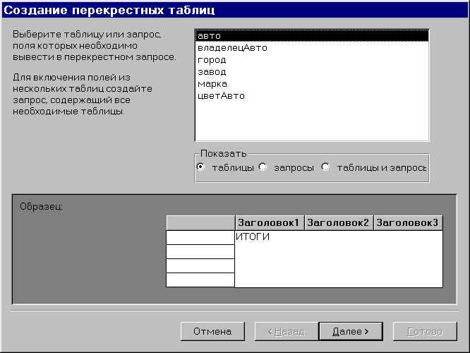

91 сурет– Айқасқан сұраныста кесте таңдау

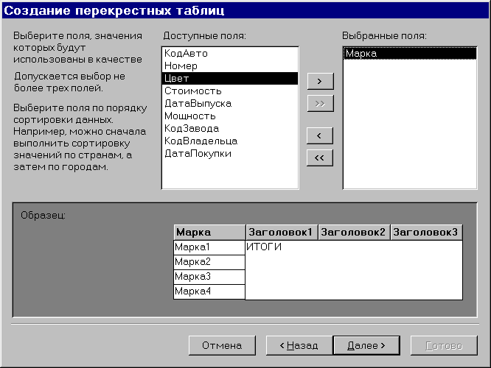

92 сурет– Жолдар тақырыбы ретінде қолданылатын өрісті таңдау

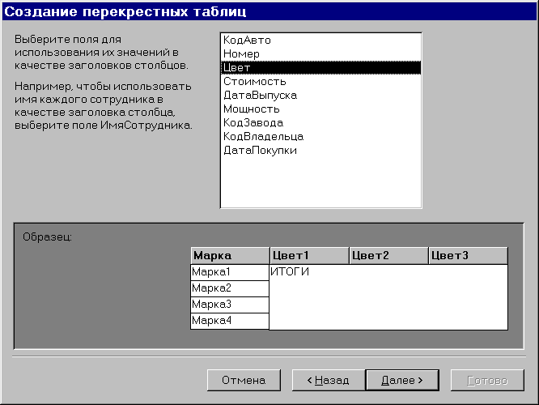

93 сурет– Бағаналар тақырыбы ретінде қолданылатын өрісті таңдау

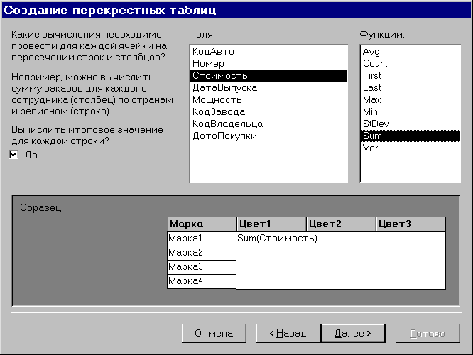

94 сурет– Есептелінетін өрісті таңдау

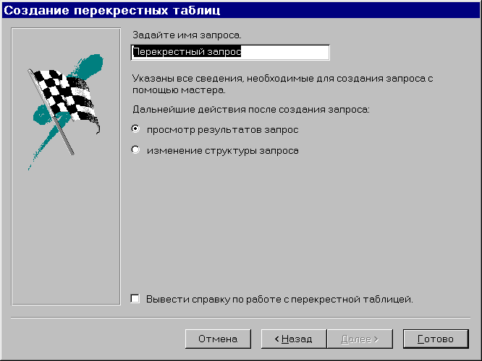

95 сурет– Айқасқан сұранысқа ат беру

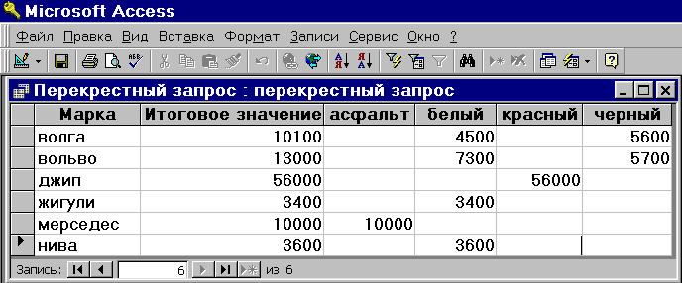

96 сурет– Айқасқан сұраныстан алынған мәліметтер

5. Қайталанатын жазбалар

режимінде жұмыс істеу

Қайталанатын жазбалар (Повторяющиеся записи) режимі қайталанатын өрістері бар жазбаларды іздеуге арналған сұраныс жасайтын арнайы Шеберді іске қосады. Шебер сарапталатын кестені таңдауға, мәндердің қайталануы тексерілетін өрістер атын беруге, қайталанатын өрістермен қатар экранға шығарылатын басқа да өрістерді де таңдауға мүмкіндік береді. Сұраныс кестенің таңдалған өрістерінде ең болмағанда бірдей екі мәні бар жазбаларды анықтап, оларды сұрыптап шығарады.
Қайталанатын жазбалар режимінде сұраныс құру мысалын қарастыралық. 97-суретте бастапқы кестені таңдауға арналған сұхбаттасудың бірінші қадамы көрсетілген – мұнда «Авто» кестесі таңдалады. Екінші қадамда мәндерінің қайталануы тексерілетін өріс – Маркасы өрісі көрсетіледі (98 сурет). Үшінші қадамда негізгі өріспен қатар шығарылатын қосымша өріс көрсетіледі – ол Нөмірі өрісі (99 сурет). Сұхбаттасудың соңғы қадамында оның аты енгізіледі (100 сурет). 101-суретте «Авто» кестесінен осы сұраныс негізінде алынған мәліметтер жиыны көрсетілген. «Авто» кестесінің бастапқы түрі 88-суретте келтірілген.

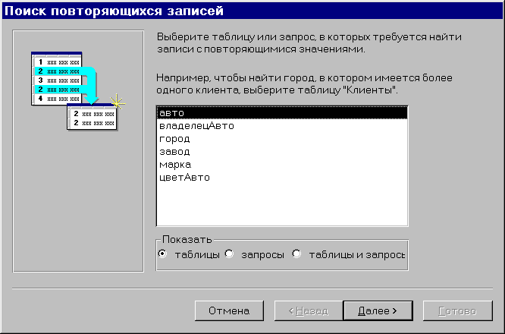

97 сурет– Бастапқы кестені таңдау

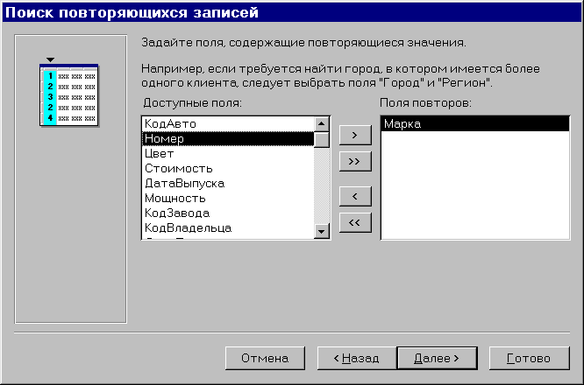

98 сурет– Мәндерінің қайталанатыны тексерілетін өріс атын беру

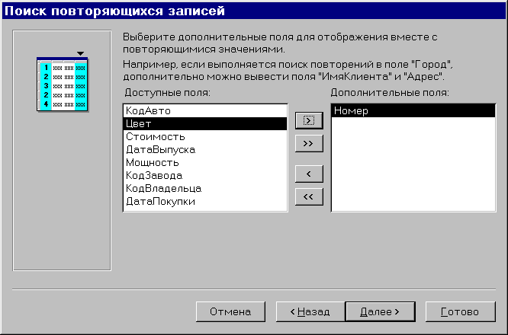

99 сурет– Қосымша өрістерді көрсету

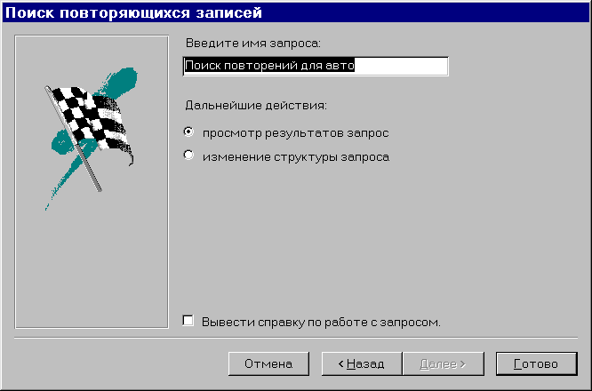

100 сурет– Сұранысқа ат беру

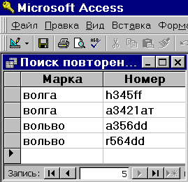

101 сурет– Сұраныс арқылы алынған қайталанатын жазбалар

6. Бағынышты емес жазбалар

режимінде жұмыс істеу

Бағынышты емес жазбалар (Записи без подчинения) режимі бір кестедегі жазбалар ішінен олардың басқа кестелерде бағынышты жазбалары жоқтарын іздеуге арналған сұраныс құратын арнайы Шеберді іске қосады. Мысалы, жоғарыда екі кесте қарастырылған болатын: Авто иесі - негізгі, Авто – бағынышты кесте. Бұл сұраныс өз автомобильдері жайлы мағлұматтары жоқ автомобиль иелерін табуға мүмкіндік береді. Егер мұндай жазбалар табылса, онда олар автомобиль иелері емес немесе олардың автомобильдері жайлы мағлұматтар енгізу қажет.
Бағынышты емес жазбалар режимінде сұраныс құру мысалын қарастырайық. 102-суретте негізгі кесте таңдауға арналған сұхбаттасудың бірінші қадамы көрсетілген – мысалда «Зауыт» кестесі таңдалып алынған. Сұхбаттасудың екінші қадамында бағынышты жазбасы жоқ жазбалар ізделінетін бағынышты кесте таңдалады, ол – «Авто» кестесі (103 сурет). Үшінші қадамда кестелердің бір-бірімен байланысын қамтамасыз етіп тұрған өрістер таңдалады (104 сурет). «Зауыт» кестесінде де, «Авто» кестесінде де ол – Зауыт коды өрісі. 105-суретте келтірілген «Зауыт» кестесінің жазбалары үшін «Авто» кестесінде бағынышты жазбалар табылмаған. «Авто» кестесінің бастапқы түрі 88-суретте, ал «Зауыт» кестесінің бастапқы түрі 106-суретте көрсетілген.

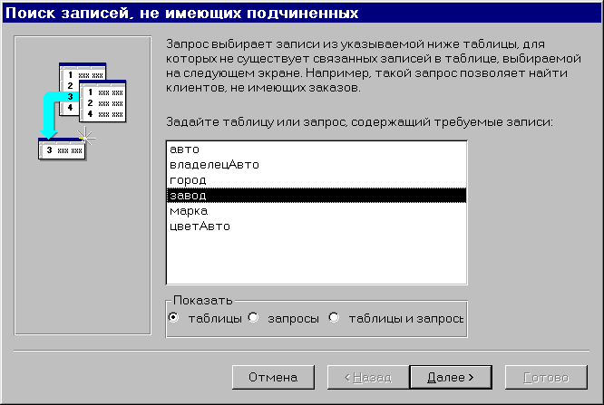

102 сурет– Бағынышты емес жазбалар сұранысы үшін кестелер таңдау

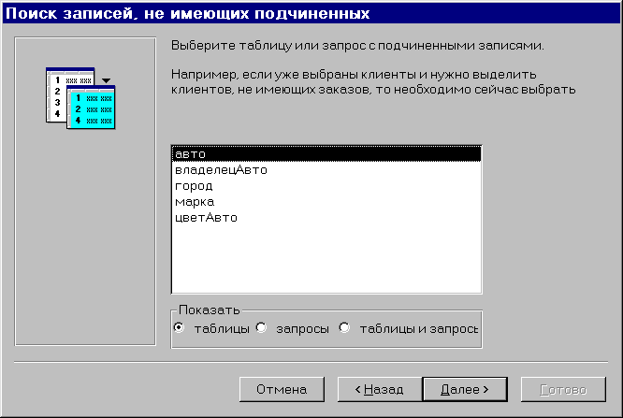

103 сурет– Бағынышты кесте таңдау

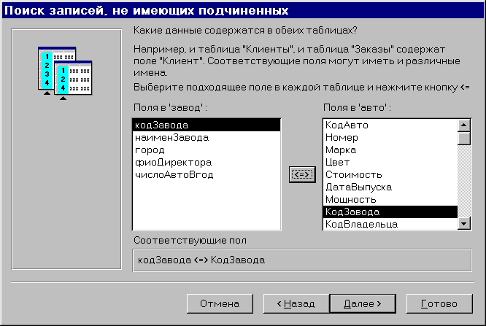

104 сурет– Кестелердің арасындағы байланысу өрісін таңдау

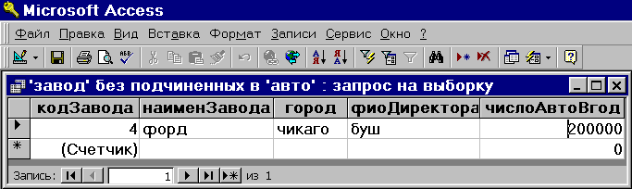

105 сурет– Бағынышты емес жазбалар сұранысы арқылы алынған мәліметтер

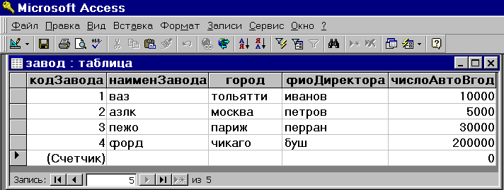

106 сурет– «Зауыт» кестесінің бастапқы түрі

Мәліметтер өңдеуге арналған тапсырмалар
Лабораториялық жұмыс алдында мыналарды орындап алу қажет:
- қолдағы барлық кестелер үшін іздеу сұраныстарының көптеген нұсқаларын жасау;
- осы сұраныстарды құрудың әр түрлі режимдерін пайдалну, сұраныс бланкын толтырудың барлық мүмкіндіктерін қолдану;
- сұраныстарды өңдеуге арналған Сұраныс (Запрос) менюінің мүмкіндіктерін зерттеу;
- құрылған сұраныстар жұмысын оларды орындау арқылы тексеру, сұраныстар жұмысы қанағаттанарлықтай болмаған жағдайда, оларға тиісті өзгерістер енгізу.
Лабораториялық жұмыс 3-5 сабаққа арналған. Access-тің мүмкіндіктерін зерттеу барысында жоғарыда қарастырылған сұраныстар жасаудың барлық режимдерін меңгеру қажет.

1 тапсырма
- Мәліметтер базасы терезесіне кіріп, Сұраныстар (Запросы) парақшасындағы Жасау (Создать) батырмасын шерту.
- Қарапайым сұраныс (Простой запрос) режимін таңдау.
- 85-87 суреттерде көрсетілгендей қарапайым сұраныс құру қадамдарын толық орындап шығу.
- Алынған мәліметтерді қарап шығу (88 суретті қ.).

2 тапсырма
- Мәліметтер базасы терезесіне кіріп, Сұраныстар парақшасындағы Жасау (Создать) батырмасын шертіп, Қарапайым сұраныс режимін таңдау.
- Белгілі бір өрістерінде қайталанып келетін мәндері бар кестені таңдау (Маркасы, Түсі өрістері секілді).
- Қарапайым нәтижелік (итоговый) сұраныс жасау. Ол үшін сұхбаттасудың екінші қадамында (86 сурет қ.) Қорытындылар (Итоги) батырмасын басу.
- Ашылған сұхбаттасу терезесіндегі сандық өрістер үшін қорытынды мәндерді есептеуді енгізу (89 сурет қ.).
- Алынған мәліметтерді қарап шығу керек (90 сурет қ.).
- Бастапқы кесте үшін «Жазбаларды санау» («Подсчет записей») қатарына жалауша қойып, 5-7 параграфтарда көрсетілгендей қорытынды сұраныс құру қажет (89 сурет қ.).
- Алынған мәліметтерді қарап шығу керек (90 сурет қ.).

3 тапсырма
- Мәліметтер базасы терезесіне кіріп, Сұраныстар парақшасындағы Жасау (Создать) батырмасын шертіп, Конструктор режимін таңдау.
- Сұраныс құруға қажетті кестені таңдау.
- Осы сұранысты құру сұхбат терезесінде керекті өрістердің барлығын көрсету.
- Белгілі бір өріс мәліметтерін олардың өсуі бойынша реттеп сұрыпталатындай етіп орналастыру.
- Сұранысты сақтап, алынған мәліметтерді қарап шығу.
- Таңдау шарты (Условие отбора) қатарына кестеден жазбаларды таңдау критериін енгізіп, сұранысты өзгерту, мысалы, Түсі өрісі үшін «ақ» мәнін көрсету (72 сурет қ.).
- Сұранысты сақтап, алынған мәліметтерді қарап шығу (73 сурет қ.).
- Немесе (Или) қатарын қолданып, жазбаларды кестеден таңдау шартын күшейту, мысалы, Түсі өрісі үшін «ақ» мәнін, ал Маркасы өрісі үшін «Жигули» мәнін көрсету.
- Сұраныс сақтап, алынған мәліметтерді қарап шығу.
- Жазбаларды кестеден таңдау шартын өзгерте отырып, осы сияқты әрекеттерді бірнеше рет қайталап орындау.

4 тапсырма
- Мәліметтер базасы терезесіне кіріп, Сұраныстар парақшасындағы Жасау (Создать) батырмасын шертіп, Конструктор режимін таңдау.
- Сұраныс құру үшін екі немесе одан да көп байланысқан кестелерді таңдау.
- Бірнеше кестелерден таңдап ала отырып, осы сұранысты құру сұхбат терезесінде керекті өрістердің барлығын көрсетір шығу.
- Өрістердің біреуіне сұрыптау шартын енгізу.
- Сұранысты сақтап, алынған мәліметтерді қарап шығу.
- Таңдау шарты (Условие отбора) қатарына кестеден жазбаларды таңдау критериін енгізіп, сұранысты өзгерту.
- Сұранысты сақтап, алынған мәліметтерді қарап шығу.
- Жазбаларды кестеден таңдау шартын өзгерте отырып, осындай әрекеттерді бірнеше рет қайталап орындау.

5 тапсырма
- Мәліметтер базасы терезесіне кіріп, Сұраныстар парақшасындағы Жасау (Создать) батырмасын шертіп, Конструктор режимін таңдау.
- Сұраныс құруға кесте таңдау.
- Осы сұранысты құру сұхбат терезесінде керекті өрістердің барлығын көрсету және олардың біреуі арқылы мәліметтерді сұрыптау.
- Кез келген бір сандық өріс үшін Beetwen операторын қолдана отырып, Таңдау шарты (Условие отбора) қатарына кестеден жазбаларды таңдау критериін енгізіп, сұранысты өзгерту (75, 76-суреттерді қ.). Өрнектерді құру кезінде Құрастырушыны (Построитель) пайдалану.
- Сұранысты сақтап, алынған мәліметтерді қарап шығу (77 суретті қ.).
- Beetwen операторын қолдану арқылы жазбаларды кестеден таңдау шартын өзгерте отырып, осындай әрекеттерді бірнеше рет қайталап орындау.

6 тапсырма
- Мәліметтер базасы терезесіне кіріп, Сұраныстар парақшасындағы Жасау (Создать) батырмасын шертіп, Конструктор режимін таңдау.
- Сұраныс құратын кесте таңдап, керекті өрістердің барлығын көрсету.
- Кез келген бір сандық өріске ІN операторын қолданып, Таңдау шарты (Условие отбора) қатарына кестеден жазбаларды таңдау критериін енгізу, мысалы, IN (50, 100, 150). Өрнектерді құру кезінде Құрастырушыны (Построитель) қолдану.
- Сұранысты сақтап, алынған мәліметтерді қарап шығу.
- IN операторының көмегімен жазбаларды кестеден таңдау шартын өзгерте отырып, осындай әрекеттерді бірнеше рет қайталап орындау.
- Бірнеше кестелерді байланыстырып, тағы да осындай сұраныс жасау.

7 тапсырма
- Мәліметтер базасы терезесіне кіріп, Сұраныстар парақшасындағы Жасау (Создать) батырмасын шертіп, Конструктор режимін таңдау.
- Сұраныс құруға кесте таңдау және керекті өрістердің барлығын белгілеу.
- 78,79-суреттерде көрсетілгендей түрде есептелінетін өріс құру.
- Сұранысты сақтап, алынған мәліметтерді қарап шығу (80 суретті қ.).
- Есептеліетін өрісті өзгерте отырып және бірнеше өзара байланысқан кестелерді пайдаланып, осындай әрекеттердің бірнешеуін орындау.

8 тапсырма
- Мәліметтер базасы терезесіне кіріп, Сұраныстар парақшасындағы Жасау (Создать) батырмасын шертіп, Конструктор режимін таңдау.
- Сұраныс құратын кесте таңдап, керекті өрістердің барлығын көрсету.
- 81,82-суретте көрсетілгендей кестеден жазбаларды таңдау критерийлерін жұмыс барысында тұтынушының өзі сұхбаттасу терезесінде енгізетіндей етіп, сұраныс құру.
- Сұранысты сақтап, алынған мәліметтерді қарап шығу (83 сурет қ.).
- Критерий енгізілетін өрісті өзгерте отырып, осындай әрекеттерді бірнеше рет қайталап шығу.
- Өзара байланысқан бірнеше кестелерді пайдалана отырып, жазбаларды таңдау критерийлерін тікелей енгізу әрекеттерін қайталап орындап шығу.

9 тапсырма
- Мәліметтер базасы терезесіне кіріп, Сұраныстар (Запросы) парақшасындағы Жасау (Создать) батырмасын шертіп, Айқасқан сұраныс (Перекрестный запрос) режимін таңдау.
- Кез келген бір екі өрісінде қайталанып келетін мәндері бар кестелерді таңдау (мысалы, Маркасы, Түсі өрістері).
- 97, 100-суреттерде көрсетілгендей түрде сұхбаттасу барысында сұраныс жасау.
- Сұранысты сақтап, алынған мәліметтерді қарап шығу (96 сурет қ.).
- Егер сұхбаттасудың 4-қадамында (94 сурет қ.) «Әрбір қатарға қорытынды мән есептеу керек пе? Иә» жалаушасы белгіленген болса, онда сұраныстан алынған мәліметтерде «Қорытынды мән» графасы болады. Осы жалаушаны іске қосып немесе алып тастай отырып, айқасқан сұраныстар жасау процесін бірнеше рет қайталау қажет. Сонымен қатар есептеу түрін де өзгерту қажет, мысалы, жалпы қосынды емес, орташа мәнді, максимумды, минимумды, т.б. есептеу керек.
- Сұранысты сақтап, алынған мәліметтерді қарап шығу.
- Есептеудің бірнеше түрлерін қолданып, осы әрекеттерді басқа кестелер үшін де орындау керек.

10 тапсырма
- Мәліметтер базасы терезесіне кіріп, Сұраныстар (Запросы) парақшасындағы Жасау (Создать) батырмасын шертіп, Қайталанатын жазбалар (Повторяющиеся записи) режимін таңдау.
- Қайталанатын жазбалары бар кестелерді таңдау.
- 97, 100-суреттерде көрсетілгендей түрде сұхбаттасу барысында сұраныс жасау.
- Сұранысты сақтап, алынған мәліметтерді қарап шығу (101 сурет қ.).
- Сұхбаттасудың үшінші қадамында енгізілетін қосымша өрістерді өзгерту (99 сурет қ.).
- Осындай әрекеттерді басқа кестелермен де орындап шығу.

11 тапсырма
- Мәліметтер базасы терезесіне кіріп, Сұраныстар (Запросы) парақшасындағы Жасау (Создать) батырмасын шертіп, Бағынышты емес жазбалар (Записи без подчинения) режиміне кіру.
- Осы сұранысты құру кезінде қандай кестелермен жұмыс істеу керектігін, оның қайсысы негізгі, қайсысы бағынышты екендігін анықтау керек.
- 102, 104-суреттерде көрсетілгендей түрде сұхбаттасу барысында сұраныс жасау.
- Сұранысты сақтап, алынған мәліметтерді қарап шығу (105 сурет қ.).
- Әр түрлі кестелер үшін бірнеше рет сұраныстар жасау.
- Алынған нәтижелердің дұрыстығын тексеріп, керек болған жағдайда кестелердегі мәліметтерді түзету қажет.

12 тапсырма
- Мәліметтер базасы терезесіндегі Сұраныстар (Запросы) парақшасына кіру.
- Сұраныс (Запрос) менюін және саймандар тақтасының батырмаларын қолдана отырып, кез келген бір кестеге сұраныс құру.
- Сұраныс (Запрос) менюінің барлық мүмкіндіктерін зерттеп шығу.
- Сұраныстарды құру кезінде қолданылатын саймандар тақтасындағы батырмалардың мүмкіндіктерімен танысып шығу.
- Сұраныстарды сақтап, алынған мәліметтерді қарап шығу.
Бақылау сұрақтары
- Сұраныстар қандай мақсаттарда қолданылады?
- Сұраныстар құру үшін Access қандай мүмкіндіктер береді?
- Қарапайым сұраныс қалай жасалады?
- Қарапайым нәтижелік сұраныс не үшін қажет?
- Қарапайым нәтижелік сұраныстарда қандай есептеулер жүргізуге болады?
- Сұаныстар құру үшін Конструктор режимі қандай мүмкіндіктер береді?
- Конструктор режимінде сұраныс жасау кезінде сұранысқа керекті өрістерді қалай енізуге болады?
- Сұраныстағы таңдау шартын беру үшін Access қандай мүмкіндіктер береді?
- Сұраныстағы мәліметтерді сұрыпауға бола ма?
- Сандық өрістер үшін таңдау шарттарын қандай операторлар арқылы беруге болады?
- Өрнек құрастырушысы не үшін қолданылады?
- Өрнектер құру кезінде логикалық операторларды қолдануға бола ма?
- Сұраныста есептелінетін өрісті қалай жасауға болады?
- Жазбаларды кестелерден таңдап алу критерийлері арқылы сұранысты өңдеу кезінде тікелей енгізуге болатын сұраныс қалай жасалады?
- Сұранысты қалай сақтау керек?
- Сұраныс қалай орындалады?
- Сұраныс (Запрос) менюінің қызметі қандай?
- Айқасқан сұраныс (Перекрестный запрос) қалай жасалады?
- Сұранысты қалай жоюға болады?
- Сұраныс құрудың Қайталанатын жазбалар (Повторяющиеся записи) режимі қандай қызмет атқарады?
- Сұраныс құрудың Бағынышты емес жазбалар (Записи без подчинения) режимінің қызметі қандай?

Зертханалық жұмыс №5 (2 сағат)
Тақырып: “ФОРМА ЖАСАУ”
Жаттығу: Форма жасаудың тәсілдерін және түрлерін үйрену, форма жасауға арналған аспаптар тақтасын меңгеру мақсатында келесі жаттығуларды орындаңыздар.

Лабораториялық жұмыстың салмағы – 1,5 ұпай

Жаттығуларды орындауға арналған әдістемелік нұсқаулар:

1. Форма шеберінің көмегімен форма жасау
Access-те МБ-мен жұмыс жасауға арналған графикалық интерфейс құрастырудың көптеген мүмкіндіктері бар. Олардың ең маңыздысының бірі мәліметтерді енгізу-шығару формалары болып саналады. Формалар МБ-ын өңдеудің негізгі қызметтерін: жүйені іске қосу, қарау, іздеу, түзету істерін жүзеге асырады. Формаларды құрастыру тұтынушы талаптарына сәйкес Access құралдары арқылы жасалады. Форма жасау барысында: формаға енетін мәліметтер қай кестеден алынатындығы, атап айтқанда кестенің қай өрісі, қандай графикалық элементтер-сызықтар, жазулар, суреттер енгізілетіндігі анықталады.
Бір кесте негізінде жасалатын форма біркестелік деп аталады. Форманы жасау үшін бірнеше тәсіл қолдануға болады:
- Кірістіру – Форма (Вставка – Форма) командаларын орындау;
- Кірістіру – Автоформа (Вставка – Автоформа) командаларын орындау;
- Access обектілерінің ішінен “Формалар” бөлімін таңдап, Жасау (Создать) батырмасына шерту.
1- және 3-жағдайда жұмыс форманы құру режимін таңдаудан басталады. Жаңа форма жасау cұхбат терезесі 22-суретте көрсетілген. Режимді таңдап алған соң, форманың қандай кесте негізінде құрылатындығын көрсету керек.

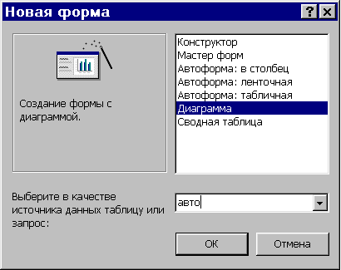
22-сурет. Форманы құру режимін таңдау терезесі

Форма шебері форма жасау барысында форма негізін құрайтын кестені, кестенің қажет өрістерін, безендіру стилін таңдауға, формаға ат қоюға мүмкіндік береді.
Форма шебері режимінің бірінші қадамда форма негізін құрайтын кестені және сол кестенің қажет өрістерін таңдау керек (23-сурет). > батырмасын басу арқылы белгіленген өрісті, ал >> батырмасын басу арқылы барлық өрістерді жаңа формаға енгіземіз. < және << батырмалары кері қызмет атқарады, сәйкесінше белгіленген өрісті және барлық өрістерді жаңа формадан алып тастайды.

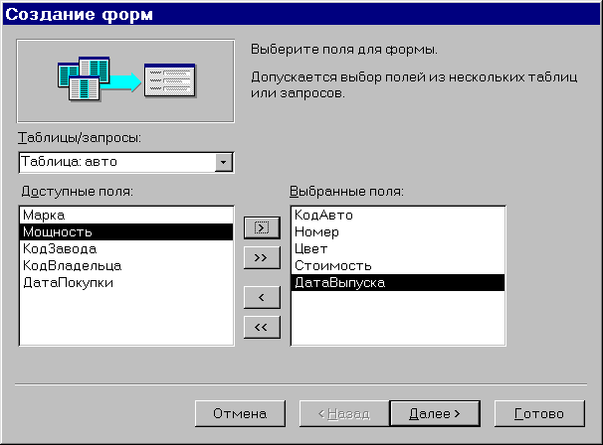
23-сурет. Форма жасаудағы өрістерді таңдау терезесі

Форма шебері режимінің екінші қадамында формадағы мәліметтердің орналасу түрін таңдаймыз: бір бағанаға – өрістер тігінен орналасып, жазбаның бір ғана түрі шығады; таспалық – өрістер бір жолға орналасып жазбалар толығымен шығады; кестелік – өрістер бір жолға орналасып жазбалар толығымен шығады; тураланған – өрістер бір немесе бірнеше жолдарға орналасып, жазбанаң біреуі ғана шығады (24-сурет).
Келесі қадамда форманың стилін таңдаймыз (25-сурет). Бір стильден екінші стильге ауыса отырып, ең үйлесімді деген стильге тоқтауға болады. Форма шеберінің соңғы қадамында формаға ат беру керек. Access жүйесі оны автоматты түрде жасай алады. Бастапқы ат ретінде бұл кесте үшін жасалатын форманың рет нөмірі жазылады. Бұл қадамда өзіңнің келесі әрекеттеріңді де анықтауға болады. Ол үшін ауыстырғыштың “форманы қарау үшін немесе мәліметтерді енгізу үшін ашу” немесе “Форма макетін өзерту” күйінің бірін таңдау керек. Форма шеберінің кез келген қадамда Дайын батырмасын шертіп, форма жасауды тоқтатуға немесе Ары қарай батырмасын баса отырып жалғастыруға болады. Егер де Форма шеберінің жұмысы соңына жетпей тоқтатылса, онда орындалмаған қадамдар соңғы жасалған формаға негізделіп автоматты түрде жасалады.
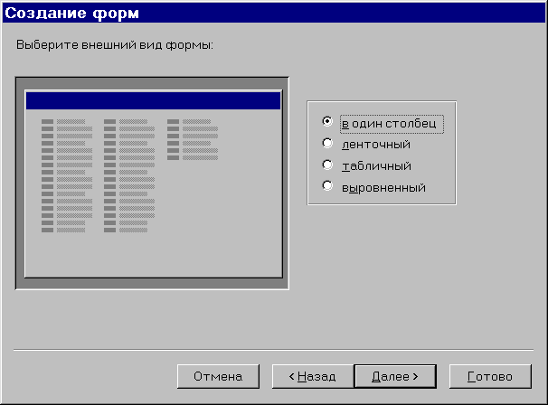
24-сурет. Форманың көркін таңдау терезесі

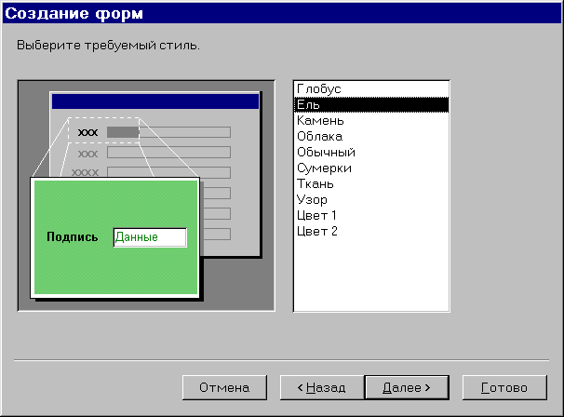
25-сурет. Форманың стилін таңдау терезесі.

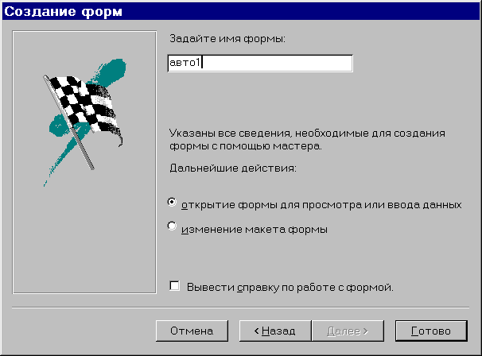
26-сурет. Формаға ат қою терезесі.

27-суретте “Авто” кестесі үшін құрылған “Бір бағаналық” түріндегі форма көрсетілген. Бұл форманы құру қадамдары 23-26-суреттерде бейнеленген. Формада кестенің тек кейбір өрістері көрсетілген.
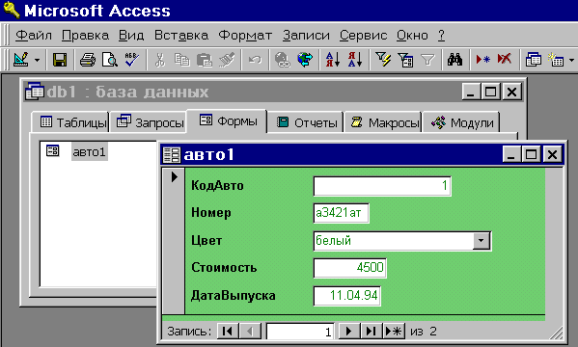
27-сурет. “Бір бағаналық” қалыбының түрі

Форманың төменгі бөлігінде жазбалар арасында бірінен-біріне ауысу үшін:
Бірінші жазбаға;
Алдыңғы жазбаға;
Жазбаның өрісінің нөмірі;
Келесі жазбаға;
Соңғы жазбаға;
Жаңа жазба батырмалары орналасқан.
Керекті батырмаға баса отырып, бірінші немесе соңғы жазбаға баруға, бірінші жазбадан соңғы жазбаға немесе кестеге жаңа жазба енгізуге болады. “Жазба өрісінің нөмірі” ағымдағы жазба нөмірін көрсетеді.
28-суретте “Авто” кестесі үшін құрылған “Таспалы” түріндегі форма көрсетілген. Формада “Авто” кестесінің тек кейбір өрістері көрсетілген. Сонымен, “Амастырып қою” парақшасының қасиеттері айқындалған өрістер үшін тізімнен мәндер таңдауға мүмкіндік бар (“Марка” өрісі).

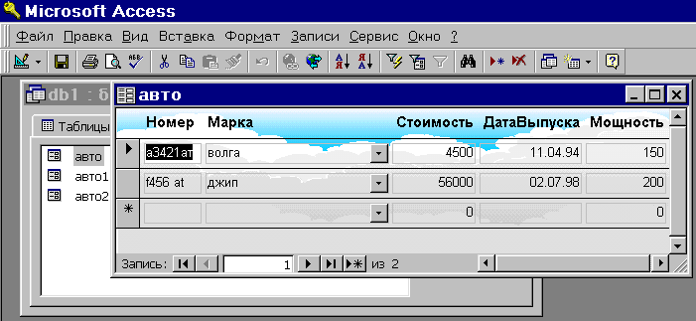
28-сурет. “Таспалы” форма түрі
29-суретте “Авто” кестесі үшін құрылған “Кестелік” түріндегі форма көрсетілген. Формада “Авто” кестесінің тек кейбір өрістері көрсетілген және өрістердің жалғасуының өзіндік реті таңдалған. Сонымен, “Алмастырып қою” парақшасының қасиеттері айқындалған өрістер үшін тізімнен мәндер таңдауға болады (“Марка” және “Түс” өрістері).
30-суретте “Авто” кестесі үшін құрылған “Тураланған” түріндегі форма көрсетілген. “Алмастырып қою” парақшасының қасиеттері айқындалған өрістер үшін тізімнен мәндер таңдауға мүмкіндік бар (“Марка” және “Түс” өрістері).
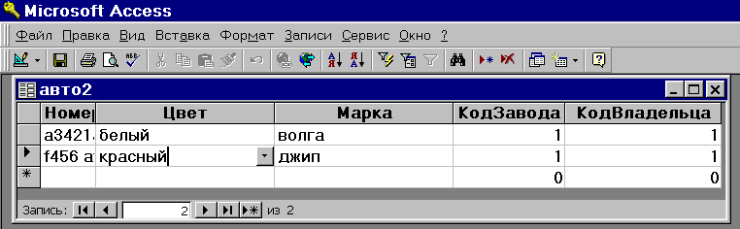
29-сурет. “Кестелік” форманың түрі
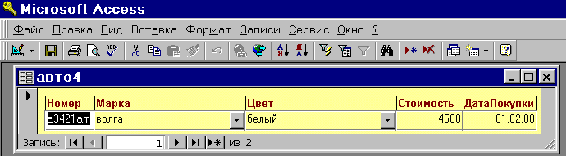
30-сурет. “Тураланған” форманың түрі

2. Автоформа режимінде форма жасау
Автоформа: бір бағаналық, Автоформа: таспалы, Автоформа: кестелік режимі көркемдеу стилі алдын-ала айқындалған барлық өрістерді кіргізетін формаларды жасайды. Экранда мәліметтермен толықтырылған форма шығады.
31-суретте “Зауыт” кестесі үшін құрылған “Зауыт1” формасы берілген. “Алмастырып қою” парақшасының қасиеттері айқындалған өрістер үшін тізімнен мәндер таңдауға мүмкіндік жоқ (“Қала”өрісі).
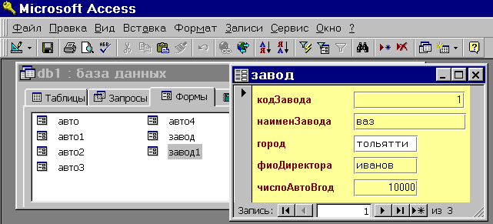
31-сурет. Автоформа: бағаналық режимінде жасалған форма

32-суретте Автоформа: таспалы режимінде “Зауыт” кестесі үшін құрылған “Зауыт2” формасы берілген. Жоғарыдағы формадағыдай бұл форманың да “Алмастырып қою” парақшасының қасиеттері айқындалған өріс үшін тізімнен мәндер таңдауға мүмкіндік жоқ (“Қала”өрісі).
33-суретте Автоформа: кестелік режимінде “Зауыт” кестесі үшін құрылған “Зауыт3” формасы берілген. Бұл форманың да “Алмастырып қою” парақшасының қасиеттері айқындалған өрістері үшін тізімнен мәндер таңдауға мүмкіндік жоқ (“Қала”өрісі).
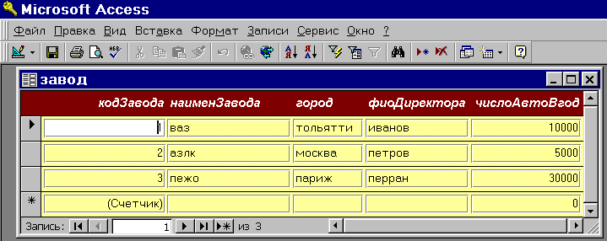
32-сурет. Автоформа: таспалы режимінде жасалған форма

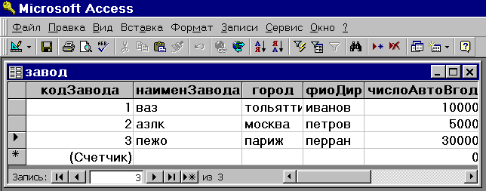
33-сурет. Автоформа: кестелік режимінде жасалған форма

Диаграмма режимі диаграммасы бар жаңа форма құру үшін қолданылады. Ол үшін диаграмма құру Шебері қосылады, одан кейін диаграммасы бар жаңа форма Форма режимінде ашылады. Толық (сводная) кесте (Сводная таблица) режимі Microsoft Excel толық кестесімен жаңа форма құру үшін пайдаланылады.

3 Конструктор режимінде форма құру

Конструктор режимі форма жасауға ғана емес, бар форма мәтінін өңдеуге мүмкіндік береді. Конструктор режиміне форманы өңдеуге арналған келесі тараулар бар:
- форма тақырыбы – форманың басында орналасады;
- жоғарғы колонтитул – форманың жоғарғы бөлігінде, мұнда жалпы тақырыпты, графалар тақырыбын, мерзімді орналастыруға болады;
- мәліметтер аймағы – кестенің немесе сұраныстың жазбалары, қайталанбайтын өрістерді мәндері орналасады.
- төменгі колонтитул – форманың төменгі бөлігінде шығады.
- формадағы ескертпе– форманың соңында шығады.
Бұл тарауларды қосу немесе алып тастау үшін Түр – Колонтитулдар (Вид – Колонтитулы) және Түр – Тақырып – Форматың ескертпесі (Вид – Зоголовок – Примечание формы) командаларын орындау керек. Форманы Ашу батырмасы көмегімен қараған кезде “Жоғарғы колонтитул” және “Төменгі колонтитул” тараулары көрінбейді. Әр формаға ат беріледі. Access автоматты түрде форма аты ретінде форма макетінің “Қолтаңба” (Подпись) қасиетіде жазылған мәтін пайдаланады. Егерде бұл “Қолтаңба” қасиетінде ат берілмеген болса, онда оның орнына форма аты пайдаланылады. Формада бастапқыда, әдетте, тек мәліметтер аймағы ғана көрінеді. Конструктор терезесінің жалпы түрі 34-суретте көрсетілген.
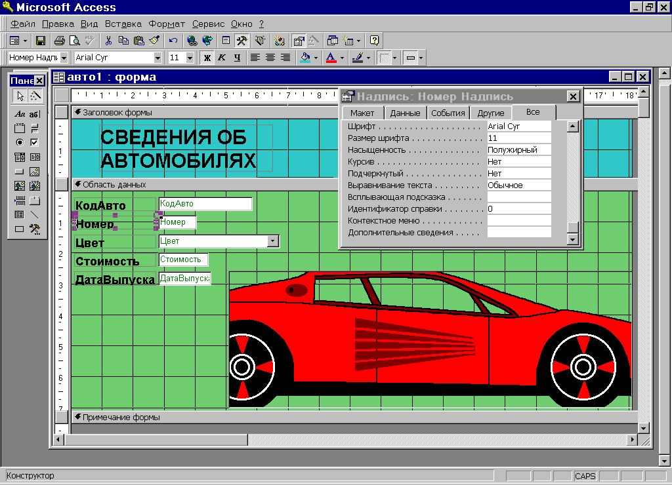
34-сурет. Конструктор терезесі

Форма аймағы әр түрлі графикалық объекттермен: өрістермен, жазбалармен, енгізілетін объектілермен толтырылады. Элементтерді басқарудың негізгі түрлері өріс, тізімі бар өріс және тізім болып табылады. Формада әр түрлі мақсаттар үшін басқару батырмалары жасалады, мысалға, кестеде басқа жазбаға көшу, жазбалармен жұмыс жасау (қосу, көшірме алу, қалпына келтіру, кетіру, сақтау), формалармен жұмыс жасау үшін (ашу, жабу, сүзгіден өткізу, жаңарту). Кесте негізінде жасалған әрбір формаға автоматты түрде жазба бойынша (бірінші жазба, алдыңғы жазба, келесі жазба, жаңа жазба) қозғалуға арналған батырмалар енгізіледі. Бұл батырмалар форманың төменгі бөлігінде орналасады. Конструктор режимінде батырмалар көрінбейді, тек форманы Ашу режимінде қараған кезде көрінеді. Форманы мәтінді өңдеу техникасын пайдалана отырып, форма өрістерінің орындарын, қасиеттерін, қарібін және өлшемін, өріс қолтаңбасын (подпись), форма тақырыбындағы мәтінді т.б ауыстыруға болады.
Форманы жасау кезінде қажетті іс-әрекеттер жасау үшін Конструктордың аспаптар тақтасын қолданамыз. Оны қосу Түр – Аспаптар тақтасы (Вид – Панель инструментов) командасы арқылы жүзеге асады. Онда Формалар конструкторы (Конструктор форм) тізімін таңдап, Баптау (Настройка) батырмасын басу керек. Экранның сол жағында орналасқан Конструктордың аспаптар тақтасындағы негізгі батырмаларын атап шығайық (солдан оңға жоғардан төменге):
- Объект таңдау
- Шеберлер
- Жазба
- Өріс
- Топ
- Өшіргіш
- Ауыстырғыш
- Жалауша
- Тізімі бар өріс
- Тізім
- Батырма
- Сурет
- Объекттің бос шектеулер
- Бетке бөлу
- Тіркемелер жиынтығы
- Бағынышты форма/ отчет
- Сызық
- Тікбұрыш
- Қосымша элементтер
Бұл аспаптар тақтасының батырмаларын қолдана отырып, тұтынушы форма арқылы мәліметтер базасымен жұмыс істеу үшін ыңғайлы графикалық интерфейс жасайды.
Сонымен қатар, негізгі аспаптар тақтасынан төмен форматтау тақтасы орналасқан. Тақтаның терезелері мен батырмаларын атап шығайық (солдан оңға). Бірінші терезе форматталатын объектілерді таңдауға мүмкіндік береді. Екінші терезеде қаріпті, үшіншіде – оның өлшемін таңдауға болады. Одан кейін мәтіннің келесі қасиеттерін тағайындайтын 3 батырма және туралау батырмалары орналасқан: Жартылай қарайтылған, Курсив, Асты сызылған, Сол жаққа, Ортаға, Оң жаққа. Келесі батырмалар – фонның түсі, Мәтін түсі, Сызық-шекара түсі, Сызық-шекара қалыңдығы және Кәдімгі көркемдеу батырмалары.
Жалпы форма сияқты оның әрбір элементінің де өзіндік қасиеттері бар. Оларды тышқанның оң жақ батырмасын басып жанама менюдің Қасиеттер командасын немесе Түр – Қасиеттер (Вид – Свойства) командасын орындап, қарауға, түзетулер енгізуге болады. Форманың жанама менюінен шығару үшін курсорды Конструктор терезесіндегі сызғыштардың қиылысуының сол жақ жоғарғы бұрышын орналастырып тышқанның оң жақ батырмасын шерту керек. Форманы Түзету – Форманы белгілеу (Правка – Выделить форму) командасымен белгілеуге болады. Ашық формадан Конструктор режиміне көшу үшін аспапдар тақтасында Форманы көрсету (Представление формы) батырмасын басып немесе Түр – Қалытар Конструкторы (Вид – Конструктор форм) командасын орындап жүзеге асыруға болады.
Тақырып мәтінін енгізу үшін элементтер тақтасындағы Жазба (Надпись) батырмасын қолданамыз. Жазбаны формаға орналастыру үшін тышқанды осы батырмаға бір шертіп, тышқан көрсеткішін формадағы керекті жерге орналастырып, тышқанның сол жақ батырмасын басып жібермей объектіні қажетті өлшемге дейін созамыз. Одан кейін жазба (надпись) мәтінін енгізіп, Enter батырмасын басамыз. Жазбаның (Надпись) өлшемін өзгерту немесе басқа жерге орналастыру керек болса, басқару элементіне шерту керек. Жазба (Надпись) шекаралары нүктелермен ерекшеленеді – 34 суретте «Нөмір» жазбасы солай ерекшеленген. Мәтінді көркейту кезінде форматтау тақтасында қажетті қаріп пен басқа параметрлерді таңдауға болады. Бұл жазба үшін 34 суретте қасиеттер терезесі көрсетілген, “Барлығы” парақшасында Қаріп - Arial Cyr, Қаріп өлшемі - 11, Қоюлығы – жартылай қарайтылған қасиеттері көрсетілген. Қасиеттердің басқа түрлерін таңдап, қажет параметрлерін орнатуға болады, мысалға Фон түсі, Көркейту, Шекара түрі, Шекара түсі, Мәтін түсі т.б.
Формада өріс жасау үшін Өріс, Тізімі бар өріс және Тізім сияқты элементтер тақтасының батырмаларын пайдаланамыз. “Зауыт” кестесі үшін Конструктор режимінде форманы жобалау мысалымен өрістерді қалай құру керек екендігін қарастырайық. Форманың бастапқы түрі 35-суретте көрсетілген.
Түр – Колонтитулдар (Вид – Колонтитулы) командасын орындап жоғарғы және төменгі колонтитулдарды формаға енгізейік. Жоғарғы колонтитулдың фон түсін жанама менюдің Бояу – фон түсі командалары арқылы өзгертеміз. Жоғарғы колонтитулға “Зауыттар жөнінде мағлұмат” деген мәтінді орналастырамыз. Осы әдіспен мәліметтер аймағының фоны түсін өзгертеміз. Мәліметтер аймағына жазбаның (надпись) көмегімен “Зауыт аты” мәтінін орналастырып, Қаріп өлшемі қасиетін 10-ға тең етіп тағайындаймыз. Бұдан кейін Өріс батырмасын шертіп, “Зауыт аты” деген өрісті жазба түсына орналастырамыз. “Мәліметтер” парақшасында Мәліметтер өрісі қасиеті үшін тізімнен керекті өріс атын таңдаймыз. Содан соң “Барлығы” парақшасында Қаріп өлшемі қасиетін 10-ға тең етіп орнатамыз. Аталған іс-әрекеттерден кейінгі форма түрі 36 суретте көрсетілген. Сонымен бірге суретте Өріс парақшасының қасиеттер терезесі көрсетілген.

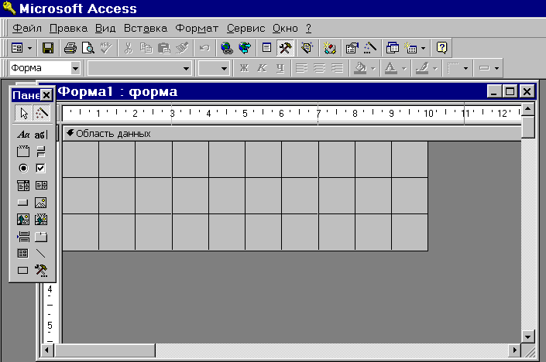
35-сурет. Форманың бастапқы түрі

Енді формаға мәтіні бар өріс енгіземіз. Бұл өріс үшін қаріп өлшемі 10-ға тең “Қала” мәтінін жазамыз. Тізімі бар өріс батырмасын басып формаға орналастырамыз. Бұл “Мәліметтер” парақшасындағы өрістің қасиеттері үшін келесі параметрлерді таңдаймыз: Мәліметтер қасиетінде “Зауыт” кестесі үшін керекті “Қала” өрісін таңдаймыз; Жол негізі түрі қасиетінде Кесте-сұраныс мәнін таңдаймыз; Жол негізі қасиетінде мәліметтер енгізерде қала аттарын алатын “Қала” кестесінің атын көрсетеміз; Қосылған бағана қасиетінде 1 мағынасын көрсетеміз. Форманың жаңа түрі 37-суретте көрсетілген. Жасалған өріс үшін “Барлығы” парақшасының қасиеттері ашық.

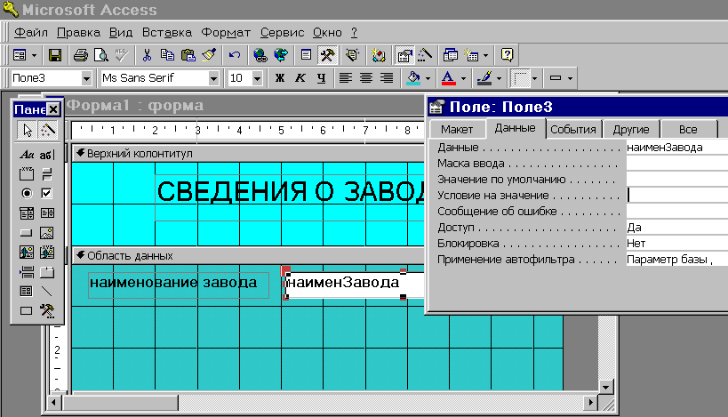
36-сурет. Өріс орналастырылғаннан кейінгі форма түрі

Одан кейін «Директор аты-жөні» жазбасын орналастырып, ол үшін Қаріп өлшемін 10-ға тең етіп таңдаймыз. Аспаптар тақтасындағы “Батырма” аспапын таңдап, оны формаға орналастырамыз. “Батырманы” формаға орналастырғаннан кейін оның өлшемін тышқан батырмасын басып тұрып жылжытып, қалауымызша өзгертеміз. Тықанды бір шерту объекті ерекшелейді, бұдан кейін оның өлшемі мен орнын өзгертуге болады. “Батырманы” формаға орналастырған кезде сұхбаттасу терезесі ашылады. Бұл терезеде батырма үшін дәреже және оның атқаратын іс-әрекетін анықтауға болады, мысалы “Формамен жұмыс” дәрежесін және “Форманы жабу” іс-әрекетін таңдаймыз (38-сурет). Сұхбаттасу терезесінің келесі қадамында (39-сурет) батырмада сурет немесе мәтін болатындығын анықтау керек. Егер бар суреттерді қарау керек болса, «Барлық суреттерді қарау» жалаушасын белгілеу қажет, суреттерді көріп, қажеттісін таңдаймыз.

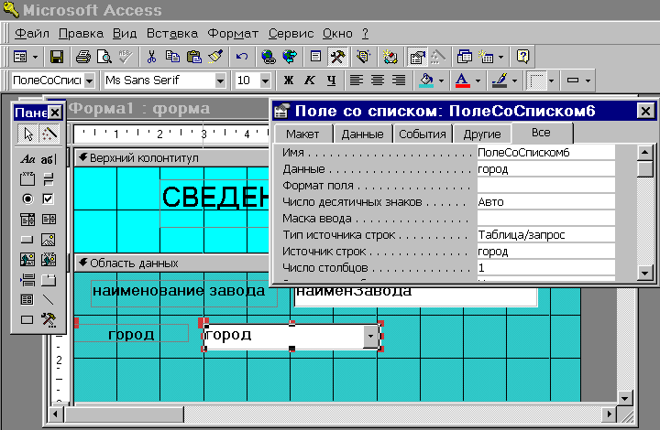
37-сурет. Тізімі бар өрісті орналастырғаннан кейін форма түрі

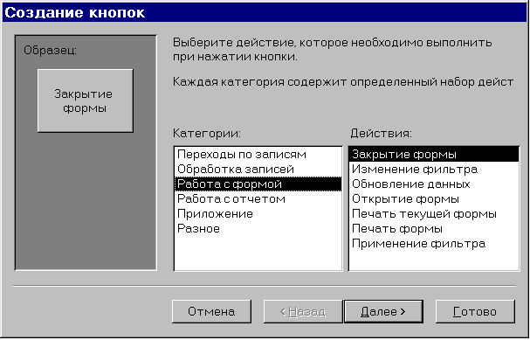
38-сурет. Батырма үшін дәреже мен іс-әрекет таңдау

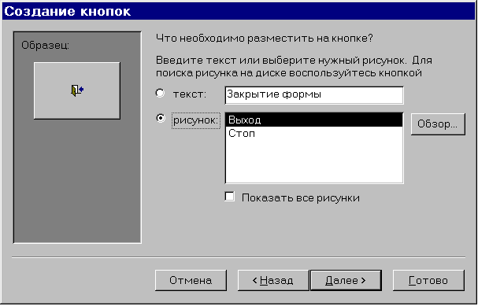
39-сурет. Батырманың мәтінін немесе суретін таңдау

Сұхбаттасудың соңғы қадамында батырмаға ат беріп, Дайын (Готово) батырмасын басу керек (40-сурет). Формаға орналастырған батырманың “оқиғасын” өңдеу процедурасын көру үшін Қасиеттер терезесінің “Оқиға” парақшасының Батырмаға басу оқиғасын таңдап, көп нүктесі бар төртбұрышқа басу керек. 41 суретте форманың жаңа түрі мен Батырмаға басу (Click) процедурасының мәтіні берілген.



40-сурет.Батырманың атын беру

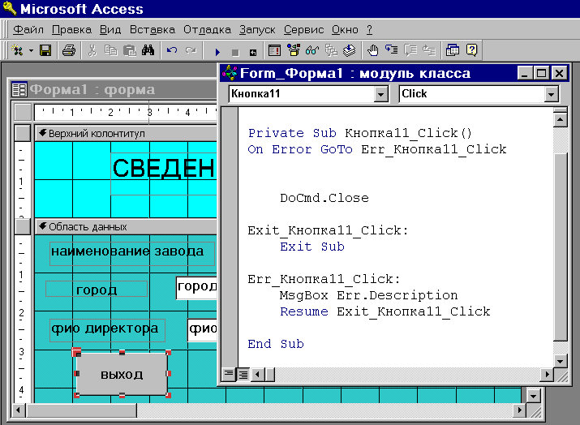
41-сурет. Шығу батырмасы процедурасының терезесі.

Аспаптар тақтасының батырмаларын пайдаланып формаға басқа да суреттер, жалаушалар, ауыстырып қосқыштар қоюға болады болады. Формаға қойылған элементтерді графикалық әдіспен ғана емес, қасиеттерін өзгерту жолымен редакциялауға болады. Бір шерту арқылы объектті белгілеп, көлемі мен орналасқан жерін өзгертуге болады. Екі шерту арқылы элементтің қасиеттер терезесін ашып, керекті өзгертулер енгізуге болады.
Қасиеттер терезесін ашу үшін горизонталь және вертикаль сызғыштардың қиылысына тұрып, жанама меню арқылы Қасиеттер басқару командасын орындаймыз. Макет тақырыпшасында Қол, Айналдыру сызықтары, Автоматты көлем, т.с.с. қасиеттерді редакциялауға болады, және де жабу батырмасын, терезенің көлемдері батырмасын, терезе менюі батырмасын орнатуға болады. Сондай-ақ Макет тақырыпшасындағы форманың тақырыбы, жоғарғы колонтитул, төменгі колонтитул, сияқты қаситтерді өзгертуге болады.
Форманы сақтау үшін Файл – Сақтау (Файл – Сохранить) командасы орындаймыз немесе аспапдар тақтасындағы Сақтау (Сохранить) батырмасы басамыз.

4.4 Көпкестелік форма құру
Көпкестелік форма бір-бірімен байланысқан бірнеше кестемен жұмыс істеу үшін құрылады. Мұндай форма бір негізгі бөліктен және бірнеше бағынышты формалардан тұрады. Олар сол формаға байланысты болады. Көпкестелік форманы жасаудың ең тиімді жолы Шебер (Мастер) көмегімен жасап, Конструкторда аяқтау. Көпкестелік форманы жасаудың бірнеше тәсілі бар. Олар:
- бағынышты форманың анық қосылуы – бағынышты форма бағынышты кестенің барлық жазуларын көрсетеді. Бағынышты форма/басылым (Подчиненная форма/отчет) батырмасы арқылы жасалады.
- байланысқан форманы батырма арқылы шақыру – батырма құрылады, оны басқанда байланысты форма шақырылады.
- бағынышты және байланысты формаларсыз форма – егер бағынышты кестенің жазуларын көрсету керек болған жағдайда.
- сұраныс негізіндегі форма – жазбалары негізгі кесте және онымен байланысқан бағынышты кестелер бойынша жасалған сұраныс үшін. Шебер (Мастер) форманы бастапқы кестелер берілгендей етіп құрады.
Көпкестелік форманы құрудың бірінші тәсілін қарастырайық.. Басты кесте «ВладелецАвто», ал бағынышты кесте «Авто» болсын. Форма шебері (Мастер форм) көмегімен «Фамилия», «Имя», «Отчество», «Телефон», «ДатаПолучПрав» сияқты өрістерді енгізейік. Конструктор арқылы редакциялап, «Макет» - Қоюлығы (Насыщенность) – қалыңдатылған, Қаріп мөлшері (Размер шрифта) – 10. Өрістер үшін жанама меню көмегімен мәтін түсін “қара” етіп таңдаймыз. Форманың тақырып аймағына “Сведения о владельце и автомобиле” мәтінін орналастырып, жанама меню арқылы фон түсін, Қаріп мөлшерін (Размер шрифта) – 12, Қоюлығын (Насыщенность)– қарайтылған етіп тағайындаймыз. Бұдан басқа, формада сурет және Бағынышты форма/басылым (Подчиненная форма/отчет) батырмасының көмегімен бағынышты “Авто” формасын орналастыруға арналған аудан жасалған. Бұл форма бұрын жасалып 28-суретте көрсетілген.
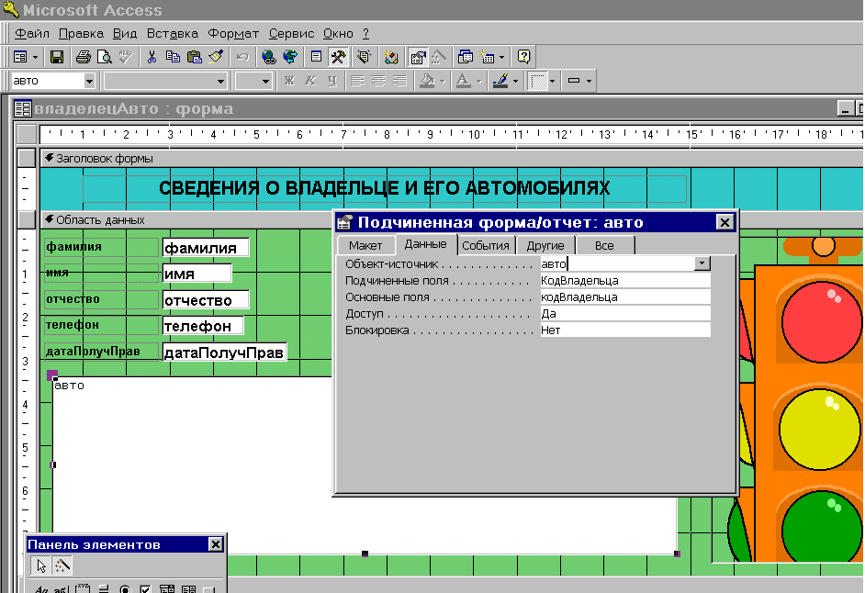
42-сурет. «ВладелецАвто» көпкестелік формасы

43-суретте көру режиміндегі «ВладелецАвто» көпкестелік формасы берілген. Жоғарғы жағында көлік иесі туралы мәлімет, ал төменгі жағында оның көліктері туралы мәлімет берілген. Көру батырмасы арқылы көлік иелері туралы мәлімет көре аламыз, яғни бағынышты формада көліктер туралы мәлімет шығады. Бұл басты және бағынышты кестені байланыстыру арқылы жүзеге асады.

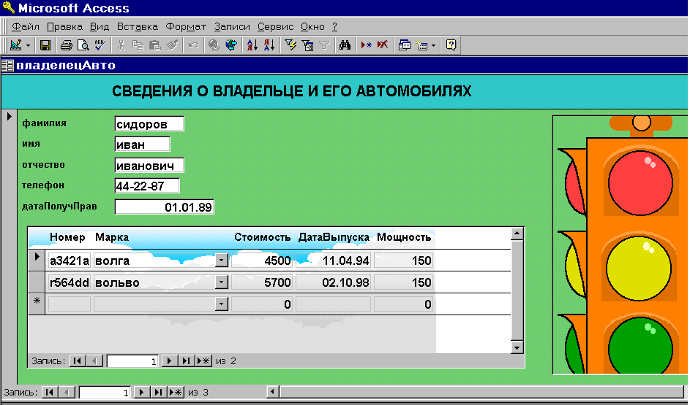
43-сурет. «ВладелецАвто» көпкестелік формасы

Көпкестелік форма құрудың екінші жолын қарастырайық: мұнда басты кесте «Завод», ал бағынышты кесте «Авто» болсын. Форма шебері (Мастер форм) арқылы «Авто6» формасын құраймыз «КодАвто», «Номер», «Марка», «Стоимость», «Мощность», «КодЗавода» өрістерін енгіземіз. Конструктор режимінде редакциялап алып, «Макет» парақшасында қасиеттерді Қаріп (Шрифт) – Arial Cyr, Қаріп мөлшері (Размер шрифта) – 10, Қоюлығы (Насыщенность) – қалыңдатылған деп аламыз, ал өрістер үшін Қаріп (Шрифт) – MS Sans Serif, Қаріп мөлшері (Размер шрифта) – 10, Қоюлығы (Насыщенность) – қарайтылған. Өрістердегі мәтін түсін жанама меню көмегімен қара етіп тағайындаймыз. Форманың тақырып аймағына “Информация о заводах” мәтінін орналастырамыз. Тақырып үшін жанама меню арқылы фон түсін, Қаріп мөлшерін (Размер шрифта) – 14, Қоюлығын (Насыщенность)– қарайтылған, Туралау (Выравнивание) – ортаға етіп тағайындаймыз. Осы тәсілмен жасалған “Авто6” формасы 44-суретте көру режимінде берілген. Бұл форма ”Завод1” негізгі формасындағы ФормаАвто батырмасына басқанда пайда болады. ”Завод1” негізгі формасы 31-суретте көрсетілген. Конструктор режимінде осы формаға енгізілген өзгертулер нәтижесін 45-суретте көруге болады.
46-суретте мәліметтерді іріктеу үшін шарт жасауға негізделген Өрнек құрастырғыш (Построитель выражений) терезесі көрсетілген. Жасалған шарт өзара байланысқан «Завод» және «Авто» кестелерінің мәндері бойынша сәйкес (синхронды) қозғалуға мүмкіндік береді. ФормаАвто батырмасы үшін Форманы ашу (Открыть форму) макросы жасалған. Макрокоманданы аргументтері ретінде: форма аты – “Авто6”, режимі – “Форма”, іріктеу шарты – [авто]![КодЗавода]=[Forms}![завод1]![КодЗавода] берілген. “Авто6” формасы үшін “Завод1” формасындағы “КодЗавода” өрісінің сәйкес жазбалар ғана іріктеліп алынады. Бұл мысалда бірге қарастырылып отырған кестелердің “КодЗавода” өрісінің мәні 1-ге тең.

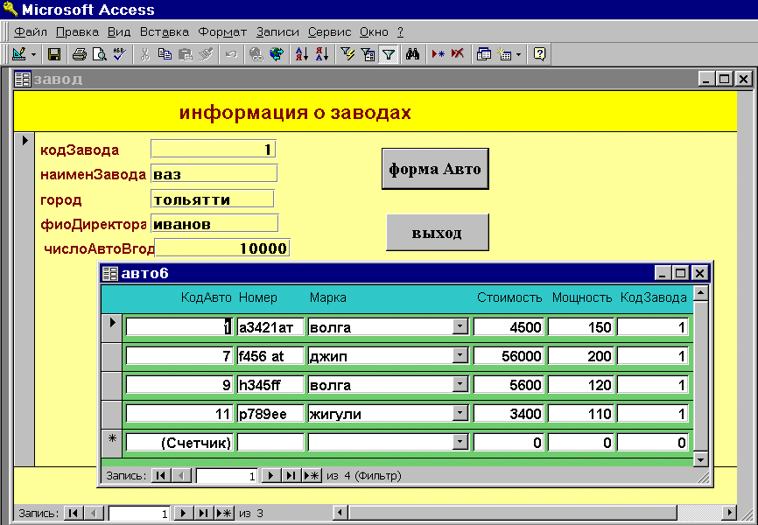
44-сурет. «Завод1» және шақырылған «Авто6» формалары

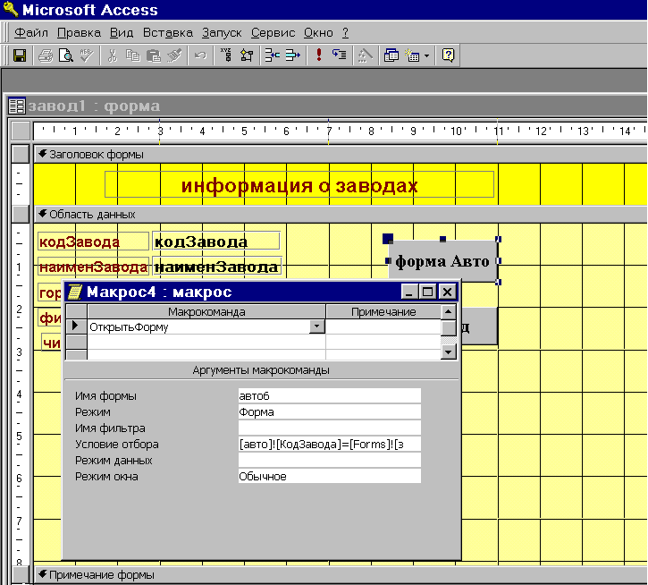
45-сурет. «Завод1» формасының өзгерген түрі
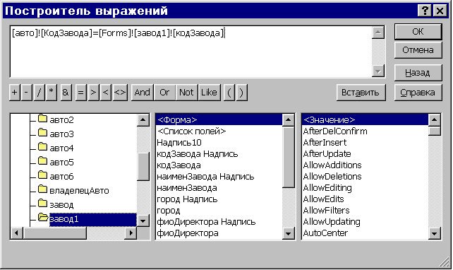
46-сурет. Макрос4 үшін іріктеу шартын жасау.

Көпкестелік форма жасаудың үшінші тәсілі – бағынышты кестенің жазбалары бір немесе бірнеше негізгі кестелердің өрістерімен толықтырылып көрсетіледі. Формада байланысқан кестелердің тек сәйкес келген (совпадающие) өрістері біріктіліледі. Жаңа форма Форма шебері (Мастер форм) режимінде жасалады. Негізі ретінде “Авто” кестесі алып, формаға оның «Номер», «Марка», «Стоимость» өрістерін, «Завод» кестесінің: «НаименЗавода», «Город» өрістерін енгіземіз. Форма жасаудың бұл қадамдары 47-суретте көрсетілген. Сонан кейін формаға «ВладелецАвто» кестесінің: «Фамилия», «Телефон» өрістерін енгіземіз. Форма шебері (Мастер форм) режимінде форма жасалып болғаннан кейін Конструктор режиміне ауысып оны редакциялаймыз. Барлық өрістер мен жазбалар үшін: Қаріп мөлшері (Размер шрифта) – 14, Қоюлығы (Насыщенность) – қарайтылған, мәтін түсі – қара. 48-суретте “Авто7” көпкестелі формасы көру режимінде көрсетілген.

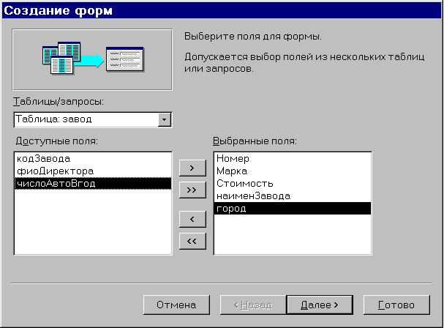
47-сурет. «Авто7» көпкестелі формасы үшін өрістерді таңдау.

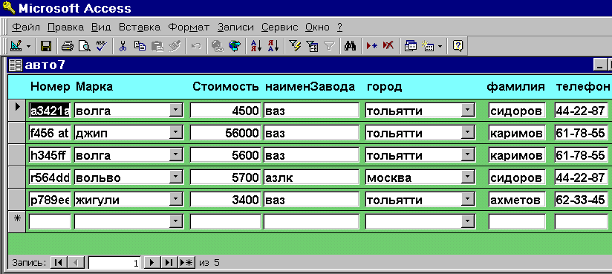 48–сурет. «Авто7» көпкестелі формасы.

Көпкестелі форма жасаудың 4-ші тәсілі – сұраныс бойынша форма жасау, сұрастар жасау тарауында қарастырылады.
Көпкестелі формаларды редакциялау барысында жаңа өріс қосуға немесе өрістерді жоюға, бағынышты форма қосуға, алып тастауға, тізімді өрістер қосуға, сурет, диаграмма және т.б. OLE-объектілерін енгізуге болады.
Форманы сақтау үшін Файл – Сақтау (Файл – Сохранить) командасын орындау керек немесе саймандар тақтасындағы Сақта (Сохранить) батырмасына шерту керек. Сонымен бірге форманы Файл – Жабу (Файл – Закрыть) командасы арқылы немесе форма терезесіндегі Жабу (Закрыть) батырмасы арқылы жабу кезінде де сақтауға болады.

  - Форма жасауға жаттығулар

Лабораториялық жұмысты орындау үшін:
- әртүрлі кестелер үшін біркестелік форманың бірнеше вариантын жасап, формаға кіретін өрістерді, тақырыптарын және басқа да элементтерді анықтау керек;
- формаларды форма жасаудың түрлі режимдерін пайдаланып жасау;
- Конструктор режимін пайдаланып жасаған формаларды редакциялау. Редакциялау кезінде саймандар тақтасының мүмкіндігін толығымен (максималды) қолдану;
- байланысқан кестелер үшін көпкестелі форманың бірнеше вариантын жасау;
- бұл формаларды Шебер (Мастер) және Конструктор режимдерінде жасау;
- барлық жасалған формаларға мәндер енгізіп, енгізілген мәндерді түзетіп жұмыс жасау.

Лабораториялық жұмыс 6-8 сабаққа есептелген. Access мүмкіндіктерін игеру барысында жоғарыда айтылған форма жасаудың барлық тәсілдерін жасап шығу керек.

1 жаттығу.
- МБ терезесінің Форма парақшасына кіріңіз.
- Жасау (Создать) батырмасына шертіп Конструктор режимін таңдаңыз.
- Формаға аспаптар тақтасындағы Жазба (Надпись) батырмасының көмегімен мәтін орналастырыңыз (мысалы, «Бағдарлама кешенін жасаған 10-шы сынып оқушысы Ахметов К.»).
- Жанама меню көмегімен форманың фон түсін өзгертіңіз.
- Формаға орналастырған мәтін үшін оның қарпін, қаріп мөлшерін, қоюлығын, мәтін түсін, фон түсін қалауыңызша тағайындаңыз.
- Формаға форманы жабатын “Шығу”батырмасын орналастырыңыз (41-сурет).
- Жасаған форманы сақтаңыз.
- Формалармен көру режимінде жұмыс жасаңыз.

2 жаттығу.
- МБ терезесінің Форма парақшасына кіріңіз.
- Жасау (Создать) батырмасына шертіп Конструктор режимін таңдаңыз.
- Формаға бағдарламалық жабдық жайлы мәтін орналастырып, “Шығу” және “Автор жайлы” деген екі батырма жасаңыз. “Автор жайлы“ батырмасы жаңа форманы ашу керек.
- Форманы және формадағы объектілерді қалауыңызша редакциялаңыз.
- Форма жасаушы жайлы мәліметтері және “Шығу” батырмасы бар форма жасап, оны редакциялаңыз.
- Формалармен көру режимінде жұмыс жасаңыз.

3 жаттығу.
- МБ терезесінің Форма парақшасына кіріп, Жасау (Создать) батырмасына шертіп Форма шебері (Мастер форм) режимін таңдаңыз.
- Жасалған кестелердің бірінің негізінде 23-27-суреттерде берілген сұхбаттарды пайдаланып форма жасаңыз.
- Форманы сақтап, онымен көру режимінде жұмыс жасаңыз.
- Форманы Конструктор режимінде редакциялаңыз.
- Форманы сақтап, мәліметтер базасының жазбаларын қозғалу (навигация) батырмаларының көмегімен қарап шығыңыз.
- Форманың түрін өзгертіңіз. Сұхбат терезесінің 2-ші қадамында: Бір бағаналық, Таспалық, Кестелік, Тураланған түрлерінің барлығын кезекпен таңдап, оларды жеке форма түрінде сақтаңыз.
- Форманы Конструктор режимінде редакциялаңыз.
- Формаларды сақтап, мәліметтер базасының жазбаларын қозғалу (навигация) батырмаларының көмегімен қарап шығыңыз.

4 жаттығу.
- МБ терезесінің Форма парақшасына кіріп, Жасау (Создать) батырмасына шертіп Автоформа: бір бағаналық (в столбец) режимін таңдаңыз.
- Өзіңіздің бір кестеңіздің негізінде 4.2. тарауда (31-33-суреттер) жазылған тәсіл бойынша форма жасаңыз.
- Форманы сақтап, онымен көру режимінде жұмыс жасаңыз.
- Форманы Конструктора режимінде редакциялаңыз.
- Форманы сақтап, мәліметтер базасының жазбаларын қозғалу (навигация) батырмаларының көмегімен қарап шығыңыз.
- Осы тәсілмен Автоформа режимінде: таспалық және кестелік форма түрлерін жасаңыз.
- Форманы Конструктора режимінде редакциялаңыз.
- Формаларды сақтап, мәліметтер базасының жазбаларын қозғалу (навигация) батырмаларының көмегімен қарап шығыңыз.

5 жаттығу.
- МБ терезесінің Форма парақшасына кіріп, Жасау (Создать) батырмасына шертіп Конструктор режимін таңдаңыз.
- Өзіңіздің бір кестеңіздің негізінде 4.3. тарауда жазылған тәсіл бойынша бірнеше өрістерден тұратын форма жасаңыз.
- Әр өріс үшін жазба жасаңыз (надпись).
- Форманы және ондағы объектлердің қасиеттерін өзгертіп қалауыңызша редакциялаңыз.
- Формада 4.3. тарауда (38-40-суреттер) көрсетілгендей “Жазбалармен қозғалу” категориясынан: Бірінші жазба, Соңғы жазба, Келесі жазба, Алдыңғы жазба батырмаларын жасаңыз.
- Форманы сақтап, мәліметтер базасының жазбаларын қозғалу (навигация) батырмаларының көмегімен қарап шығыңыз.

6 жаттығу.
- МБ терезесінің Форма парақшасына кіріп, Жасау (Создать) батырмасына шертіп Конструктор режимін таңдаңыз.
- Өзіңіздің бір кестеңіздің негізінде 4.3. тарауда (37-сурет) жазылған тәсіл бойынша бірнеше өрістерден тұратын, арасында тізімді өрісі бар, форма жасаңыз.
- Әр өріс үшін жазба жасаңыз (надпись).
- Форманы және ондағы объектлердің қасиеттерін өзгертіп қалауыңызша редакциялаңыз.
- Формада “Жазбаларды өңдеу” категориясынан: Жазба қосу, Жазбны қайталау, Жазбны өшіру батырмаларын жасаңыз.
- Форманы сақтап, мәліметтер базасының жазбаларын қозғалу (навигация) батырмаларының көмегімен қарап шығыңыз.

7 жаттығу.
- МБ терезесінің Форма парақшасына кіріп, Жасау (Создать) батырмасына шертіп Конструктор режимін таңдаңыз.
- Сурет батырмасының көмегімен формада сурет аймағын жасап, онда C:\Program files\Microsoft Office97\Clipart\Popular бумасының ішінен кез келген суретті орналастырыңыз.
- Түр – Тақырып – Форма ескертпесі (Вид – Заголовок – Примечание формы) командаларын орындап, тақырып аймағын жасап, ол жерге жазба орналастырыңыз (34-сурет).
- Форманы және ондағы объектлердің қасиеттерін өзгертіп қалауыңызша редакциялаңыз.
- Форманы сақтап, онымен көру режимінде жұмыс жасаңыз.

8 жаттығу.
- МБ терезесінің Форма парақшасына кіріп, Жасау (Создать) батырмасына шертіп Конструктор режимін таңдаңыз.
- Түр – Тақырып – Форма ескертпесі (Вид – Заголовок – Примечание формы) командаларын орындап, тақырып аймағын жасап, ол жерге жазба орналастырыңыз (34-сурет).
- Формаға бірнеше батырма орналастырыңыз, мысалы, бірінші жазбаға ауысу, форма ашу, форманы жабу, жазба қосу.
- Форманы және ондағы объектлердің қасиеттерін өзгертіп қалауыңызша редакциялаңыз.
- Форманы сақтап, онымен көру режимінде жұмыс жасаңыз.

9 жаттығу.
- Бұрын жасалған кестелер ішінен 1:М байланысы бар кестелерді таңдап алыңыз.
- Кестелердің қайсысының негізгі, қайсы бағынышты екенін анықтаңыз.
- Бұрын жасалған формалардың қайсын көпкестелік форма жасау үшін пайдалануға болатынын анықтаңыз. Негізгі кесте үшін форманың бағаналық түрін таңдаңыз, бағынышты кесте үшін таспалық немесе кестелік түрді таңдаңыз (4.4 тарауды қараңыз).
- Негізгі кесте үшін форманы Конструктор режимінде ашыңыз.
- Бағынышты форма/басылым (Подчиненная форма/отчет) батырмасының көмегімен бағынышты форма орналастыратын аймақты жасап, бағынышты форма ретінде қай форманы алатындығыңызды көрсетіңіз (42-сурет).
- Форманы және ондағы объектлердің қасиеттерін өзгертіп қалауыңызша редакциялаңыз.
- Форманы сақтап, онымен көру режимінде жұмыс жасаңыз.

10 жаттығу.
- Бұрын жасалған кестелер ішінен 1:М байланысы бар кестелерді таңдап, кестелердің қайсысының негізгі, қайсы бағынышты екенін анықтаңыз.
- Бұрын жасалған формалардың қайсын көпкестелік форма жасау үшін пайдалануға болатынын анықтаңыз. Негізгі кесте үшін форманың бағаналық түрін таңдаңыз, бағынышты кесте үшін таспалық немесе кестелік түрді таңдаңыз (4.4 тарауды қараңыз).
- Негізгі кесте үшін форманы Конструктор режимінде ашыңыз.
- Формада бағынышты кесте үшін жасалған форманы шақыратын батырма жасаңыз (44-сурет).
- 4.4. тарауда айтылғандай (45-46-суреттер) форманы шақыратын, негізгі және бағынышты кестелердегі жазбаларды көруді синхрондайтын макрос жасаңыз.
- Форманы және ондағы объектлердің қасиеттерін өзгертіп қалауыңызша редакциялаңыз.
- Форманы сақтап, онымен көру режимінде жұмыс жасаңыз.

11 жаттығу.
- Бұрын жасалған кестелер ішінен 1:М байланысы бар кестелерді таңдап, кестелердің қайсысының негізгі, қайсы бағынышты екенін анықтаңыз.
- Форма шебері (Мастера форм) режимінде, бір немесе бірнеше негізгі кестелердің өрістерімен толықтырлған бағынышты кестенің жазбаларын көрсететін көпкестелі форма жасаңыз (47-48-суреттер).
- Форманы және ондағы объектлердің қасиеттерін өзгертіп қалауыңызша редакциялаңыз.
- Форманы сақтап, онымен көру режимінде жұмыс жасаңыз.

Бақылау сұрақтары:
- Форма не үшін керек?
- Форма жасаудың қандай режимдері бар?
- Форма шебері (Мастера форм) режимінде өрістерді таңдаудың қандай мүмкіндіктері бар?
- Формаға қандай элементтерді орналастыруға болады?
- Форма шебері (Мастера форм) режимінде форманың қандай түрлерін таңдауға болады?
- Форма үшін қасиеттер терезесін қалай шақыруға болады?
- Формада орналасқан кез келген элемент үшін қасиеттер терезесін қалай шақыруға болады?
- Қасиеттер терезесінде қандай парақшалар бар?
- Формада өріс үшін тізімнен мәндерді таңдауды қалай жасауға болады?
- Автоформа: бір бағаналық (в столбец) режимі форма жасаудың қандай мүмкіндіктерін береді?
- Автоформа: таспалық (ленточная) режимі форма жасаудың қандай мүмкіндіктерін береді?
- Автоформа: кестелік (табличная) режимі форма жасаудың қандай мүмкіндіктерін береді?
- Автоформа: кестелік (табличная), Автоформа: таспалық (ленточная), Автоформа: бір бағаналық режимдерінің айырмашылығы неде?
- Форма жасаудың Конструктор режимі не үшін керек?
- Форма жасауда Конструктор режиміне қалай кіреміз?
- Форманы редакциялауда Конструктор режимі қандай мүмкіндіктер береді?
- Формадағы жазбаның (надпись) фон түсі мен мәтін түсін қалай өзгертеміз?
- Өрістің қаріп, қаріп мөлшері, қоюлығы және т.б. қасиеттері үшін жаңа параметрлерді қалай таңдаймыз?
- Формаға суретті қалай ендіреміз?
- Формадағы батырма не үшін керек?

Зертханалық жұмыс №6 (2 сағат)

Тақырып:"БАСЫЛЫМДАР ҚҰРУ"

Жұмыстың мақсаты: басылымдар құру тәсілдерін үйрену, Конструктор режиміндегі басылымдар жасау тәсілдерін игеру, көпкестелі басылымдар құруды үйрену.

7.1 Басылымдар жасау

Басылымдар кестедегі мәліметтерді қағаздағы нәтижелік құжаттар түрінде басып шығаруға арналған. Access бірнеше кестелерден немесе сұраныстардан өзара байланысқан мәліметтерді қағазға шығаруды қамтамасыз ететін күрделі құрылымды басылымдар құрастыруға мүмкіндік береді. Құрастыру кезінде басылым бөлімдерінің құрамы мен мазмұны, сонымен қатар МБ кестелері өрістерінен шығарылатын мәндердің осында қалай орналасу керектігі қалыптасады. Сондай-ақ тақырыптар, басылымдар реквизиттері жасалып, есептелінетін реквизиттердің де орналасуы қарастырылады. Мәліметтер деңгейлер бойынша топтастырылып, осы деңгейлердің әрқайсысы үшін қорытынды есептеулер жүргізілуі мүмкін, әр топқа арналып жеке тақырыптар мен ескертпелер де жасала береді.
Басылым құру үшін «Басылымдар» («Отчеты») парағына көшіп, Жасау (Создать) батырмасын шерту керек немесе Жаңа объект (Новый объект) батырмалар тізімінде Автобасылым (Автоотчет) не Жаңа басылым (Новый отчет) элементтерін қолдану қажет. Бірінші тәсілде 107-суретте көрсетілген басылым құру режимін таңдау терезесі пайда болады.
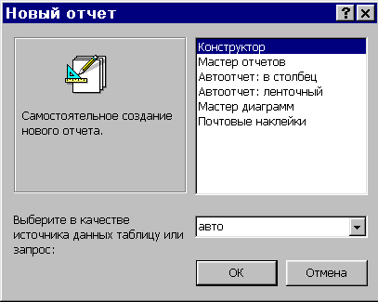

107 сурет. Басылым құру режимін таңдау терезесі

Басылымды алдын ала көруді Басылым көрінісі (Представление отчета) батырмасын шертіп, немесе «Басылымдар» («Отчеты») парағында Қарап шығу (Просмотр) батырмасын басу арқылы, немесе Файл/Алдын ала көру (Файл/Предварительный просмотр) командасы арқылы жүзеге асыруға болады. Саймандар тақтасындағы Баспа (Печать) батырмасы басылымдарды қағазға басып шығаруды қамтамасыз етеді. Меню қатарындағы Файл/Бет жобасы (Файл/Макет страницы) командасы көмегімен принтер түрін таңдауға, қағаз форматын, өрістер мөлшерін, жолдар арасындағы аралықты, қағаздың берілу бағытын, т.б. өзгертуге болады. Ал меню қатарындағы Файл/Баспа (Файл / Печать) командасы баспаға басылымның жеке беттерін немесе белгіп алынған жазбаларды шығаруға, көшірмелердің санын беруге және басылымды файлға жазуға мүмкіндік береді. Басылымды сақтау үшін Файл /Сақтау (Файл /Сохранить) командасы орындалады.
Диаграмма режимі Мастер көмегімен диаграммасы бар жаңа басылым жасау үшін қолданылады. Пошталық жапсырмалар (Почтовые наклейки) режимі Мастер көмегімен жапсырмалар жасау үшін қажет. Сұхбаттасу режимінде жапсырманың форматы мен өрістерінің орналасуын анықтап, жапсырма мәтінінің қарпі, көлемі, қанықтылығы, стилі және жапсырма мәтінінің түсі сияқты параметрлерді таңдап алуға болады.

7.2 Басылымдар шебері режимінде басылымдар жасау

Басылымдар шебері (Мастер отчетов) режимі таңдап алынған өрістер негізінде шебер көмегімен жаңа басылымдар жасау үшін қолданылады, мұнда стиль таңдауға және байланысқан кестелердің өрістерін пайдалануға болады. Сондай-ақ, мәліметтерді топтастыру мүмкіндігі бар, мысалы, уақытқа байланысты ақпараттардағы күн-ай мерзімі өрісі үшін жылдар, тоқсандар, күндер, немесе басқа да уақыт аралықтары бойынша мәліметтерді топтастыра аламыз. Өрістердің сандық және қаржылық типтері үшін Толық мәні бойынша (По полному значению) немесе Аралық (Интервал) (10, 50 және т.б.) мәндер бойынша да топтастырылу жүргізіледі. Мәтіндік өрістерді толық мәні, бірінші символы немесе алғашқы бірнеше символдары бойынша топтастыруға болады. Сұрыптау жүргізіп (ең көп дегенде 4 өріс бойынша), әрбір топ үшін есептеліп шығарылатын қорытындылық нәтиже алуға (жалпы қосындысы, орташа, максимум, минимум мәндері) да мүмкіндік бар. Парақтарға альбомдық немесе кітаптық бағытта мәтіндер басып, өрістердің де қажетті енін тағайындауға болады.
«Авто» кестесі үшін Басылымдар шебері (Мастер отчетов) режимінде басылым жасау ісін қарастырып көрелік. Сұхбаттасудың бірінші қадамында керекті өрістер таңдалып алынады, мысалы: Нөмірі, Маркасы, Түсі, Шығарылу мерзімі, Қуаттылығы және Сатып алынған мерзімі өрістерін алайық (108 сурет). Екінші қадамда жазбаларды топтастыру өрісі, яғни Маркасы өрісі таңдалынады (109 сурет). Топтастыру (Группировка) батырмасын шертіп, жазбаларды топтастыру аралығын беруге болады. 110 суреттегі мысалда қарапайым аралық берілген. Сұхбаттасудың үшінші қадамында сұрыптау өрісін, яғни Түсі (Цвет) өрісін тағайындайық (111 сурет). Нәтижелер (Итоги) батырмасын шертіп, осы топ үшін қандай өріс бойынша қорытынды есептеулер жүргізілетінін және есептеулердің қай түрі жүргізілетінін көрсетуге болады. 112 суреттен бұл өрістің Қуаттылығы өрісі екенін және онда орташа мән есептелінетінін көреміз. Сондай-ақ, басылымда нәтиже де, мәліметтер де көрсетілетіні жайлы мағлұмат беретін жалауша белгіленген. Сұхбаттасудың келесі қадамында басылымның түрі – «1 құрылым» («структура 1») ретінде таңдалып алынғаны көрініп тұр (113 сурет). Бұдан ары басылымның стилі – «белгіленген» («выделенный») деген жол белгіленген (114 сурет). Соңғы қадамда басылымның аты енгізіледі (115 сурет). Сонымен, «Авто» кестесінің бастапқы көрінісі 55-суретте, ал одан жасалған басылым 116-суретте көрсетілген.
Сұхбаттасу кезінде басылымды басқаша етіп те құруға болады. Мысалы, басылымдарға бірнеше кестелер мен сұраныстардан алынған өрістер енгізуге, топтастыру ісін жүргізбеуге, топтастыру жүргізілгенде, оның әртүрлі аралықтарын таңдауға, топ ішінде сұрыптау жүргізу үшін бір немесе бірнеше өрістерді таңдап алуға мүмкіндіктер бар. Бұларға қосымша қорытынды нәтижелер есептеу үшін бір немесе бірнеше өрістер тағайындап, сондай-ақ, тек нәтижелерден ғана тұратын басылымдар да жасауға, яғни басылымдардың түрі мен стилін таңдауға болады.
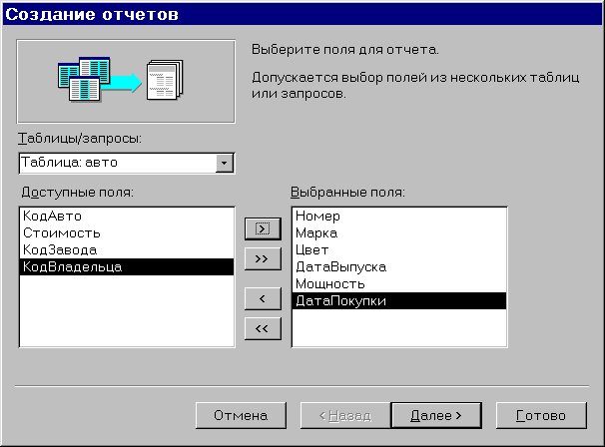

108 сурет. Басылым үшін кестелер мен өрістер таңдау
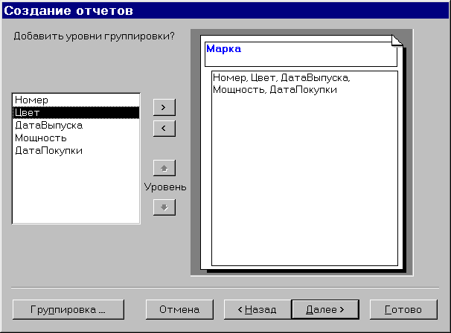
109 сурет. Жазбаларды топтастыру үшін өрістер таңдау

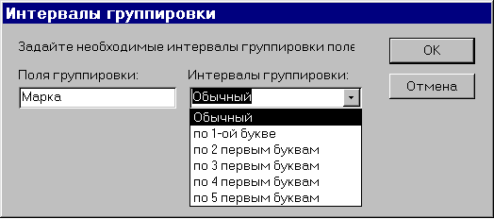

110 сурет. Топтастыру кезіндегі аралықтарды тағайындау

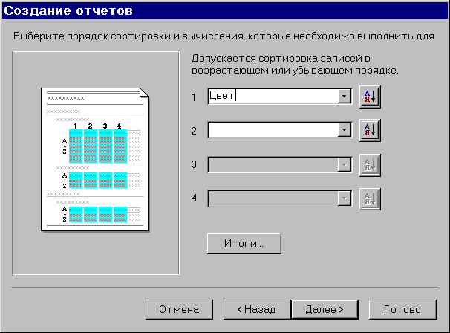

111 сурет. Сұрыптау өрісін таңдау

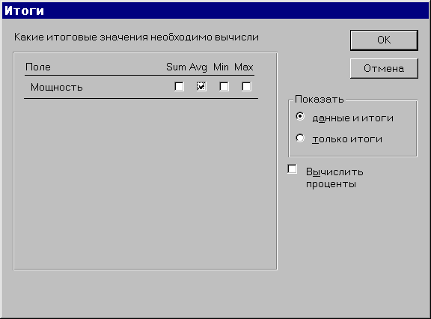

112 сурет. Нәтижелерді шығару тәсілін беру

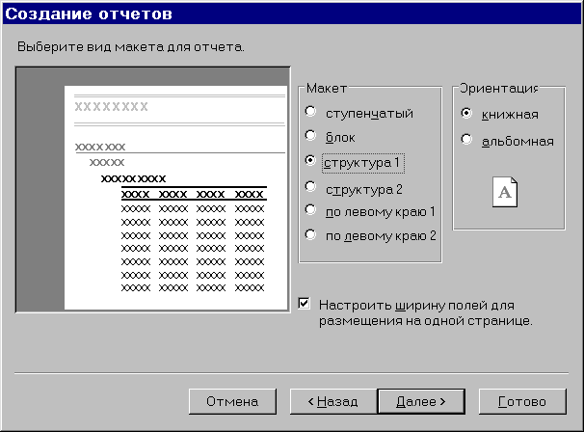

113 сурет. Жоба түрін таңдау

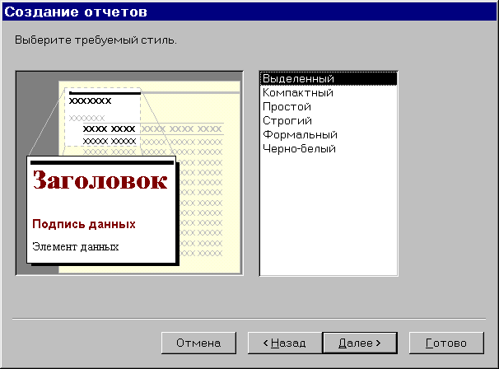

114 сурет. Басылым стилін таңдау

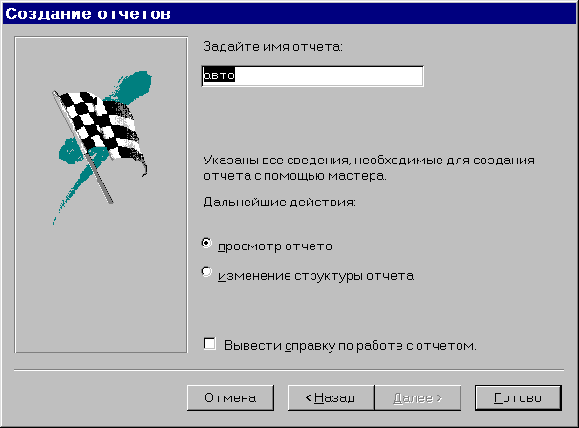

115 сурет. Басылым атын енгізу

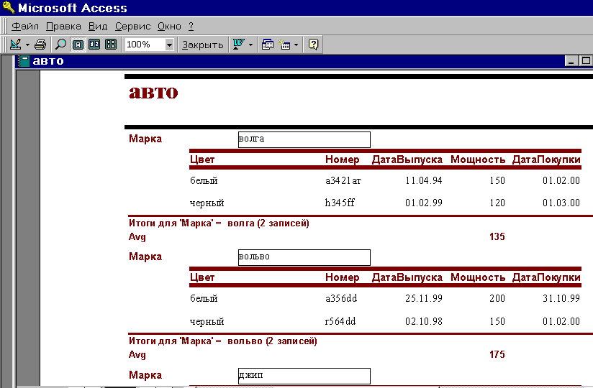

116 сурет. «Авто» басылымы бейнесі

7.3 Автобасылым режимінде басылым жасау

Автобасылым: бағанаға (Автоотчет: в столбец) режимі беттегі барлық өрістерді бір бағанға (колонкаға) орналастыру мүмкіндігін береді, кесте аты басылымның тақырыбы ретінде қолданылады, әрбір беттің төменгі жағында күн-ай мерзімі, бет нөмірі және басылым беттерінің жалпы саны орналастырылады. 117-суретте «Авто иесі» кестесі үшін жасалған басылым көрсетілген.
Автобасылым: таспалық (Автоотчет: ленточный) режимі өрістерді беттің жоғарғы жағына солдан оңға қарай бағаналар аттары ретінде орналастыруға мүмкіндік береді. Басылым альбомдық бағытта жасалады, бір бетке бағаналардың мүмкіндігінше ең көп (максимум) саны шығарылады, мұндайда бағана аттары қысқартылып та алына береді. Ал басқа бағаналар келесі беттерге басылатын болады. 118-суретте «Авто иесі» («ВладелецАвто») кестесі үшін жасалған осындай басылым бейнесі көрсетілген.

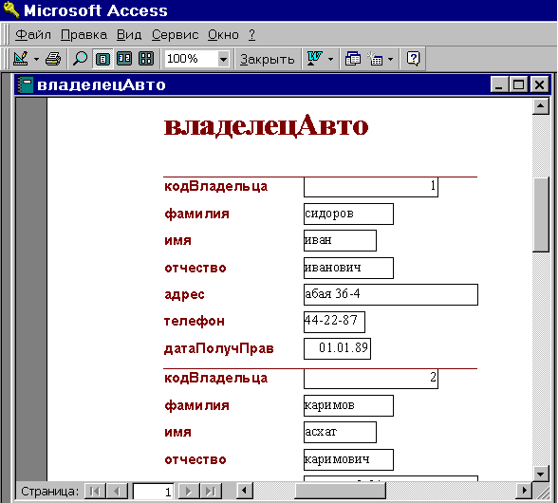

117 сурет– Автобасылым: бағанаға (Автоотчет: в столбец) режимінде жасалған басылым көрінісі

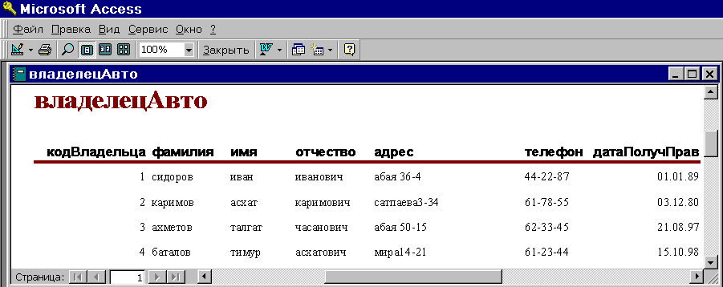

118 сурет. Автобасылым: ленталық (Автоотчет: ленточный)
режимінде жасалған басылым көрінісі
7.2 Конструктор режимінде басылымдар жасау

Конструктор режимі басылымдар жасау үшін де, әрі оларды түзету үшін де қолданыла береді. Мұнда басылымның мынадай бөлімдері бар:
- басылым тақырыбы – тек басылымның бас жағына ғана шығарылады, мұнда басылым жобасының тақырыбындағы мәтін орналастырылады;
- жоғарғы колонтитул - әрбір беттің жоғарғы жағына шығарылып отырады, мұнда тақырып, күн-ай мерзімі және беттер нөмірі жазылады;
- мәліметтер аймағы – кестенің немесе сұраныстың жазбасы орналасып, мұнда қайталанбайтын мәндері бар өрістер де тұрады;
- төменгі колонтитул - әрбір бетің төменгі жағына шығарылады;
- басылымның ескертпесі – тек басылымның соңына жазылады.
Мұндай бөлімдердің болуы немесе оларды қосу мен алып тастау ісі меню қатарының Түр/Колонтитулдар (Вид/Колонтитулы) және Түр/Тақырып/Басылым ескертпесі (Вид/Заголовок/Примечание отчета) командалары арқылы жүзеге асырылады. Басылым құру кезінде терезелерді тұтынушыға керекті басылым жобасына сәйкес элементтермен толтыру қажет. Өрістер бойынша жазбаларды топтастыру қажет болғанда, топтар бойынша қорытынды нәтижелер мәндері орналастырылатын Топ тақырыбы (Заголовок группы) және Топ ескертпесі (Примечание группы) бөлімдері қосылуы мүмкін. Ол үшін Сұрыптау және топтастыру (Сортировка и группировка) батырмасын шертіп топтастырылатын өрісті таңдап алып, содан соң топтастырылу өрісін тағайындап, оның қасиеттеріндегі Топ тақырыбы қатарына Иә (Заголовок группы – Да) және Топ ескертпесі қатарына да Иә (Примечание группы – Да) деген белгілерді орнату қажет. Шығарылатын жазбаларды 10 деңгейге шейін топтастыруға болады. Басылымдар конструкторы терезесі 119-суретте көрсетілген.
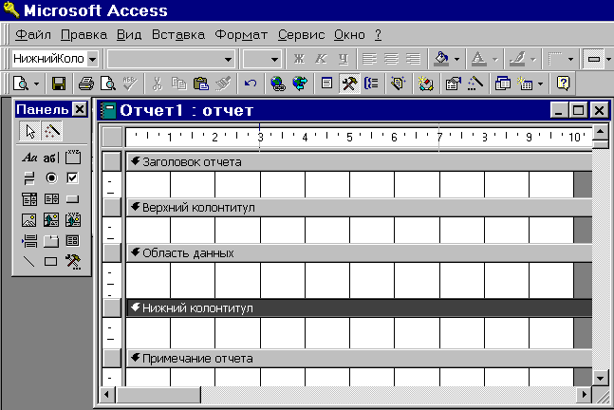
119 сурет. Басылымдар конструкторы терезесі

Саймандар тақтасында Формалар конструкторындағы сияқты батырмалар бар. Басылым бөлімдері элементтері болып саймандар тақтасының тиісті батырмалары арқылы жасалатын жазулар мәтіндері, енгізілетін объектілер, сызықтар, тік төртбұрыштар және т.б. табылады. Өрістерді орналастыру үшін Өрістер тізімі (Список полей) батырмасы қолданылады. Жазулар жасау үшін Жазу (Надпись) батырмасын қолданады. Басылымға есептелінетін мәнді орналастыру үшін Өріс (Поле) батырмасын басып, басылымның керекті жеріне Бос (Свободный) элементін орналастырады да, осы элементтің қасиеттерінде есептеу өрнегі ( «Мәліметтер» парақшасы, Мәліметтер қатары) мен оның жазуы («Жоба» («Макет») парақшасы, Жазу (Подпись) қатары) анықталады. Құрылған бос элемент үшін күн-ай мерзімі NOW( ) ішкі функциясы, ал бет нөмірі [PAGE] өрнегі арқылы беріледі. Бұларды Енгізу/Күн-ай мерзімі мен уақыты (Вставка /Дата и время) және Енгізу/Беттің нөмірі (Вставка/Номер страницы) командалары арқылы да орындауға болады.
120-суретте бұдан бұрын жасалған басылым көрсетілген (117 суретті қ.). Онда Конструктор режимінде тақырып мәтіні мен оның орналасуы өзгертілген. Осы аймақта C:\ProgramFiles\Microsoft Office\Clipart\Popular\DARTS.WMF файлынан алынған сурет орналастырылып, күн-ай мерзімі енгізілген. Құжаттың бастапқы түрімен салыстырғанда мәліметтер аймағынан 1-ші өріс алынып тасталған (Иесі Коды), ал қалған басқа өрістер екі бағанаға орналастырылған. «Жоба» парағында барлық өрістер үшін қаріптің 11-ші көлемі орнатылған. Осындай басылым түрі 121-суретте көрсетілген. Осылайша басылымның басқа да элементтерін, сондай-ақ қасиеттерін де өзгертуге болады.

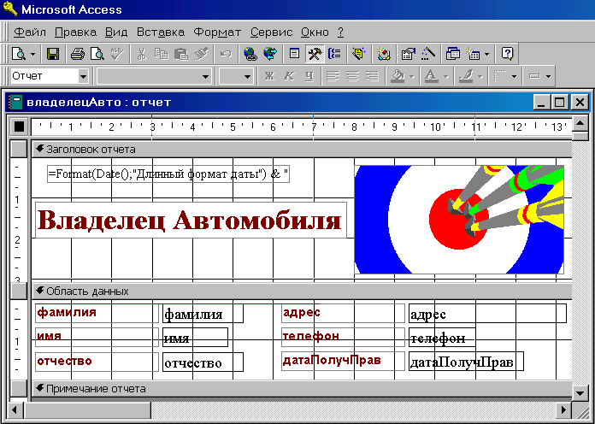
120 сурет. Конструктор режиміндегі басылым түрі

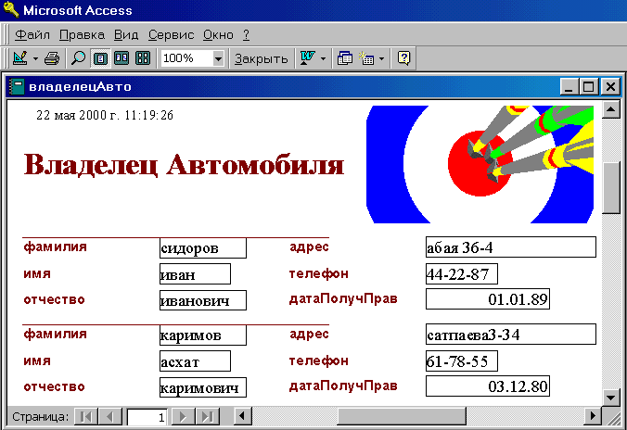

121 сурет. Алдын ала қарап шығу режиміндегі басылым көрінісі
7.3 Көп кестелі басылым
Access МБ-ның өзара байланысқан бірнеше кестелерінен мәліметтер шығаруды қаматамасыз ете алатын күрделі басылымдар жасауға да мүмкіндік береді және олардың мәліметтер схемаларына сәйкес қажетті байланыстар автоматты түрде бірден орнатылады. Көп кестелі басылымдар негізгі бөлімнен және бағынышты басылымнан тұратын үстемелі бөліктен де құрастырыла береді немесе әр түрлі кестелер өрістерінен тұруы да мүмкін. Көп кестелі басылым бірнеше кезеңде жасалады:
- басты кесте негізінде басылымның негізгі бөлімі жасалады;
- бағынышты кесте көмегімен өз басылымыңды құруға болады және де мұнда Колонтитулдар батырмасын басып, екі колонтитулды да алып тастаған жөн;
- Конструктор режимінде негізгі басылымды ашып, бағынышты басылымды мәліметтер аймағына орын ауыстыруға болады немесе Бағынышты форма/басылым (Подчиненная форма/ отчет) батырмасын басып, көп кестелі форма үшін атқарылатын әрекеттерді орындауға болады;
- Конструктор мүмкіндіктерін қолдана отырып қажетті өзгерістер енгізіп, артынан басылымды сақтауға болады.
122-суретте Авто және Авто Иесі сияқты екі кесте негізінде жасалған «Иеcі және оның автомобильдері» көп кестелі басылымы көрсетілген. «Авто 1» бағынышты басылымы 120-суретте келтірілген. Бұл басылым Автобасылым: таспалық режимінде жасалып, артынан Конструктор режимінде толықтырылған: тек 4 өріс қалдырылған, тақырыбы өзгертілген, тақырып үшін қаріп көлемі – 14, өрістер үшін – 11 болып орнатылған. Конструктор режиміндегі көп кестелі басылым 124-суретте көрсетілген. Басылымның бастапқы түріне қарағанда (120, 121 суреттерді қ.) мұнда тақырыптар аймағынан сурет алынған, басылым тақырыбы өзгертілген, «Иесі» тақырыбы енгізілген, Бағынышты форма/басылым (Подчиненная форма/отчет) батырмасы көмегімен бағынышты басылым аймағы құрылған.

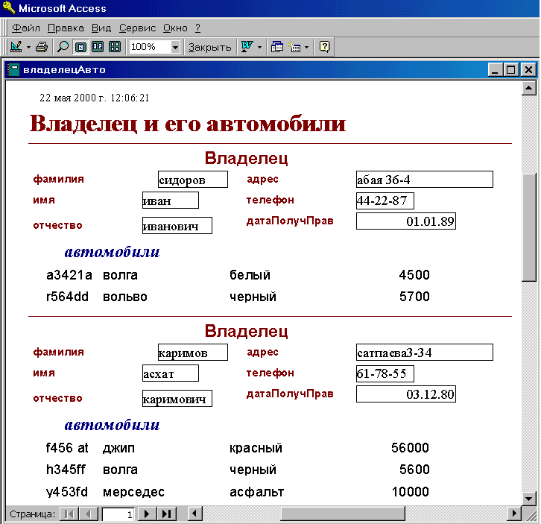

122 сурет. Көп кестелі басылым

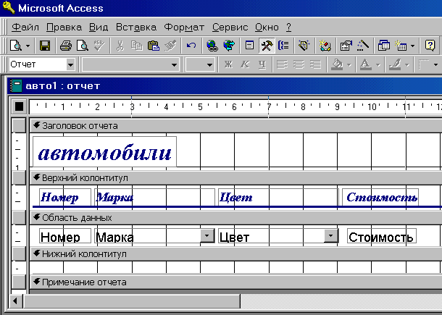

123 сурет.Конструктор режиміндегі бағынышты басылым бейнесі

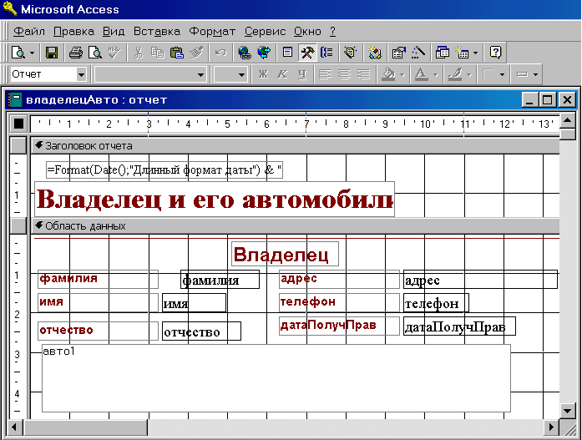

124 сурет.Конструктор режиміндегі көп кестелі басылым

7.4 Мәліметтер өңдеуге арналған тапсырмалар

Лабораториялық жұмысты атқару барысында келесі тапсырмаларды орындау қажет:
1) әр түрлі кестелер үшін басылымдардың бірнеше нұсқаларын жасап шығару, олардың тақырыптарын және оған кіретін өрістер мен басқа да элементтерін анықтау;
2) басылымдар жасау кезінде басылымдар құрудың әр түрлі режимдерін пайдалану;
3) Конструктор режимін қолданып, осы басылымдарды түзету және осы кезде әр түрлі тақталар саймандары мүмкіндіктерін барынша толық пайдалануға тырысу;
4) байланысқан кестелер үшін күрделі басылымдардың бірнеше нұсқаларын құрастыру;
5) Шебер және Конструктор режимдерін пайдаланып, осы басылымдарды жасау;
6) құрастырылған барлық құжаттармен жұмыс жасап шығу.
Лабораториялық жұмыс 2-4 сабаққа есептелген. Access-тің мүмкіндіктерін зерртеу кезінде жоғарыда келтірілген басылымдарды жасау режимдерінің, оның ішінде көпкестелі режимді де толық игеру қажет.

1 тапсырма
- Мәліметтер базасы терезесіндегі Басылымдар (Отчеты) парағына кіріп, Жасау (Создать) батырмасын басу.
- Басылымдар шебері (Мастер отчетов) режимін таңдау.
- Бір кесте негізінде басылым жасау жолдарын 108 – 115-суреттерде көрсетілген қадамдарға сәйкес орындап шығу.
- Алынған басылымды қарап шығу (116 суретті қ.).

2 тапсырма
- Мәліметтер базасы терезесінде Басылымдар (Отчеты) парағына кіріп, Жасау (Создать) батырмасын басу және Басылымдар шебері (Мастер отчетов) режимін таңдау.
- Бір кесте негізінде басылым жасау жолдарын 108 – 115-суреттерде көрсетілген қадамдарға сәйкес орындап шығу, бірақ мәліметтерді топтастыруға көбірек көңіл бөлу (110 сурет). Алынған басылымды қарап шығу.
- Мәліметтерді сұрыптауға көңіл бөле отырып басылым жасау (111 сурет). Алынған басылымды қарап шығу.
- Сандық өрістер үшін нәтижелер шығаруға көңіл бөле отырып басылым жасау (112 сурет). Алынған басылымды қарап шығу.
- Басылымның түрін таңдауға (113 сурет) және басылымның стилін таңдауға (114 сурет) көңіл бөле отырып басылым жасау. Алынған басылымды қарап шығу.
- Барлық алынған басылымдарды талдап шығу.

3 тапсырма
- Мәліметтер базасы терезесінде Басылымдар (Отчеты) парағына кіріп, Жасау (Создать) батырмасын басу және Басылымдар шебері (Мастер отчетов) режимін таңдау.
- Бірнеше кестенің негізінде басылым жасау қадамдарын 1-тапсырмадағыдай етіп орындап шығу. Алынған басылымды қарап шығу.
- Басылымдар жасау кезіндегі және 2-тапсырмадағы мүмкіндіктерді зерттеп шығу, бірақ мұнда басылым бірнеше кестелер негізінде құрылатын болсын. Алынған басылымды қарап шығу.
- Барлық алынған басылымдарды талдап шығу.

5 тапсырма
- Мәліметтер базасы терезесінде Басылымдар (Отчеты) парағына кіріп, Жасау (Создать) батырмасын басу.
- Автобасылым: бағанаға (Автоотчет: в столбец) режимін таңдау.
- Бір кесте негізінде басылым жасау және алынған басылымды қарап шығу (117 сурет).

6 тапсырма
- Мәліметтер базасы терезесінде Басылымдар (Отчеты) парағына кіріп, Жасау (Создать) батырмасын басу.
- Автобасылым: таспалық (Автоотчет: ленточный) режиміне кіру.
- Бір кесте негізінде басылым жасау және алынған басылымды қарап шығу (118 сурет).

7 тапсырма
- Мәліметтер базасы терезесінде Басылымдар (Отчеты) парағына кіріп, бұрын жасалған басылымдардың бірін таңдап алып, Конструктор режиміне кіру.
- Басылымға керекті өзгерістер енгізу, мысалы, қаріптің көлемін, фонның және әріптердің түсін, тақырыптың түрін өзгерту, сурет енгізу және т.б..
- Алынған басылымды қарап шығу. Егер басылымның түрі қанағаттанарлықтай болмаса, тағы да өзгерістер енгізу.
- Осы әрекеттерді басқа басылымдарға да қолданып шығу.

8 тапсырма
- Көп кестелі басылым құрылатын кестелерді таңдап алу.
- Басты кесте үшін басылым жасау немесе бұрын құрылған басылымды қолдану (124 суретті қ.).
- Бағынышты кесте үшін басылым жасау немесе бұрын құрылған басылымды қолдану (123 суретті қ.).
- 2-қадамда құрылған басылымда бағынышты басылым орналастырылатын аймақ құру және қандай басылым шығарылатынын көрсету.
- Алынған басылымды қарап шығу (122 сурет).
- Конструктор режиміне кіру және құрылған көп кестелі басылымға қажетті өзгерістер енгізу. Алынған басылымды қарап шығу.
- Көп кестелі басылым құруды басқа кестелер үшін де орындап шығу.

Бақылау сұрақтары:
- Басылым не үшін қажет?
- Басылымдар жасаудың қандай режимдерін білесіздер?
- Басылымдар шебері (Мастер отчетов) режимі басылымдар үшін өрістер таңдаудың қандай мүмкіндіктерін береді?
- Басылымға қандай элементтерді енгізуге болады?
- Басылымдар шебері режимінде басылымдардың қандай сыртқы түрлері мен стильдерін құруға болады?
- Басылымда жазуларды топтастырудың қандай қажеттілігі бар?
- Топтастыру аралығын қалай беруге болады?
- Автобасылым: бағанаға (Автоотчет: в столбец) режимі басылым құруда қандай мүмкіндіктер береді?
- Автобасылым: таспалық (Автоотчет: ленточный) режимі басылым құруда қандай мүмкіндіктер береді?
- Конструктор режимінің басылым құруда қажеттілігі қандай?
- Басылым құру үшін Конструктор режиміне қалай кіруге болады?
- Басылымды түзету кезінде Конструктор режимі қандай мүмкіндіктер береді?
- Басылымда жазу (надпись) фоны мен мәтінінің түсін қалай өзгертуге болады?
- Өрістің қарпін, қаріптің көлемін, қанықтылығын және т.б. осылар сияқты параметрлерді қалай өзгертуге болады.?
- Басылымға суретті қалай енгізеді?
- Access-те көп кестелі басылымдар жасаудың қандай тәсілдері бар?
- Негізгі және бағынышты басылымдардан шығаратын көпкестелі басылымдарды қалай жасайды?
- Басылымды қарап шығу?
- Беттің параметрлері қалай өзгертіледі?
- Басылымды қалай сақтайды?

Зертханалық жұмыс №7 (2 сағат)
Тақырыбы: БАСҚАРУ ЭЛЕМЕНТТЕРІМЕН ЖҰМЫС ЖАСАУ ЖӘНЕ МАКРОС ҚҰРУ.

Мақсаты: MS Access МҚБЖ-де форма құру режимдерімен танысу. Басқару элементтерімен жұмыс жасап үйрену. Формамен макростар арасында байланыс орнату.

Форма – көрнекі түрде берілген ақпараттар жиыны.
Макрос - арнайы тілде жазылған макрокомандалар жиыны. МҚ жұмыс жасағанда дайын макрокомандаларды қолдану арқылы МҚ жүйелі ету мүмкіндігі бар.

Форма құрудың төрт түрі бар:
- Конструктор
- Форма шебері (Мастер форм)
- Автоформа (баған бойынша, ленталық, кестелік, қиылысқан (сводная) кесте, қиылысқан диаграмма)
- Диаграмма

Келесі терезеде көрсетілген (Сурет 20).
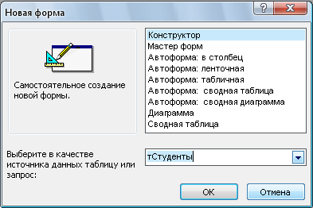
Сурет 20. Жаңа форма құру терезесі

- Форма шебері арқылы тСТУДЕНТЫ кестесіне форма құрайық. Ол үшін ашылған терезеден форма шеберін және кесте атын таңдаймыз. ОК батырмасын басамыз.
- Келесі ашылған терезеде форма құруда керек өрістерді таңдаймыз (Сурет 21).

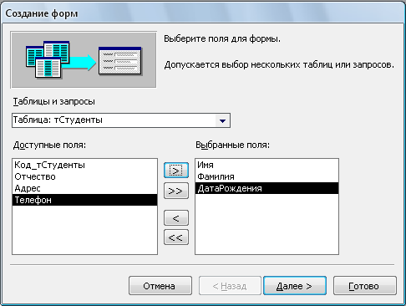
Сурет 21. Форма құрудың екінші қадам терезесі
- Суретте көрсетілген 3 өрісте таңдаңыз. Ары қарай батырмасын басыңыз (Сурет 22).

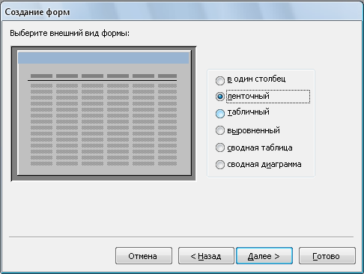
Сурет 22. Үшінші қадам терезесі.
- Ленталық түрін таңдап ары қарай батырмасын басыңыз (Сурет 23)

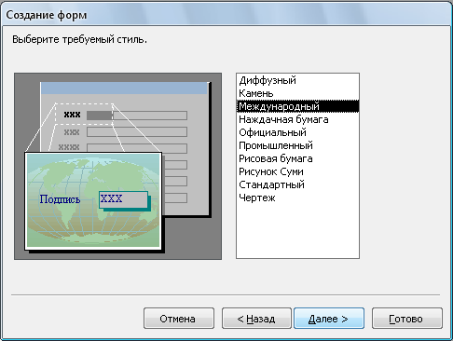
Сурет 23. Төртінші қадам терезесі.
- Стиль түрі «Международный». Ары қарай батырмасын басыңыз (Сурет 24).

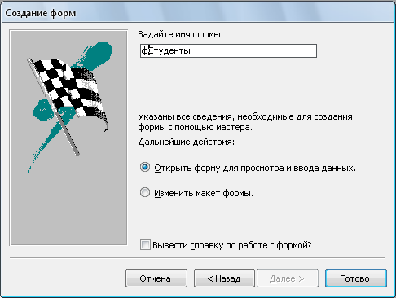
Сурет 23. Соңғы қадам терезесі.
- Бұл терезеде форманы ашуға болады немесе оны конструктор режимінде өзгерту үшін ашуға және формға ат беруге болады. Біз Форма макетін өзгерту деген жерге белгі қойып (Изменить макет формы) форма атын фСТУДЕНТЫ деп өзгертейік те, дайын батырмасын басайық. Сонда форма конструктор режимінде ашылады (Сурет 25).
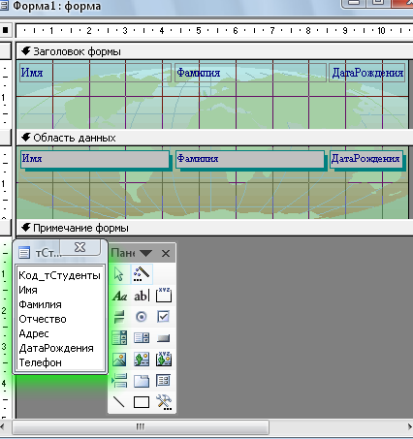
Сурет 25. Конструктор режимінде ашылған форма

- Бұл терезеде тСТУДЕНТЫ кестесінің өрістер тізімі, форма шебері арқылы құрған формамыз және Элементтер тақтасы (Панель элементов) көріп тұрмыз. Элементтер тақтасында басқару элементтері орналасқан.
- Аталған тақтадан Батырма (Кнопка) элементін таңдап алып, форма Форма ескертулерінен (Примечание формы) төмен орналастырыңыз. Келесі терезе ашылады (Сурет 26).

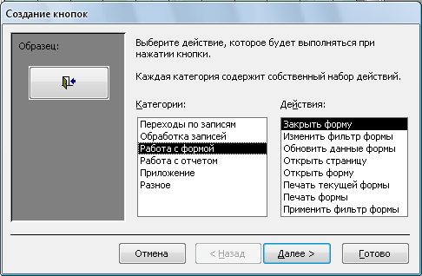
Сурет 26. Батырма құру терезесі
- Батырманың қызметін анықтау үшін, біз Категориялар өрісінен қажет категорияны таңдаймыз. Ол - формалармен жұмыс (работа с формой). Категорияны таңдағанда сәйкес әрекеттері ашылады.
- Ол жерден Форманы жабу (Закрыть форму) әрекетін таңдаймыз. Ары қарай батырмасын басыңыз (Сурет 27)

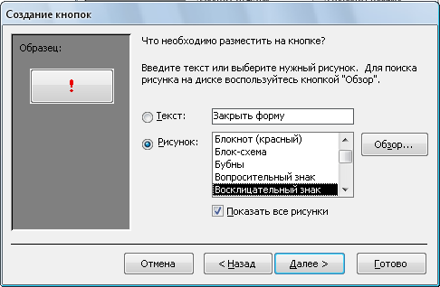
Сурет 27. Келесі қадам терезесі
- Ашылған терезеден сурет түрін таңдаңыз. Сурет орнына Леп белгісін (!) таңдаңыз. Ары қарай батырмасын басамыз (Сурет 28).
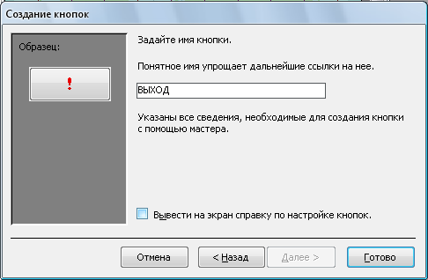
Сурет 28. Соңғы қадам терезесі

- Батырмаға ат береміз. Дайын батырмасын басамыз.
- Формадағы өзгерістерді сақтап, форманы ашыңыз (Сурет 28).

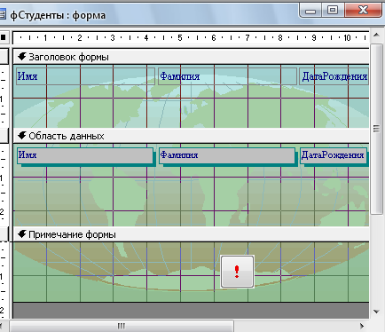
Сурет 28. Дайын форма терезесі
- Батырманы басқанда форма жабылады.
- тПРЕДМЕТ кестесіне Автоформа режимдерінің бірінде фПРЕДМЕТ формасын құрыңыз.
- Диаграмма құру кестелерде сандық мәліметтер болса, солардың арасындағы қатынастарды көрсетуге өте қолайлы (Сурет 29).

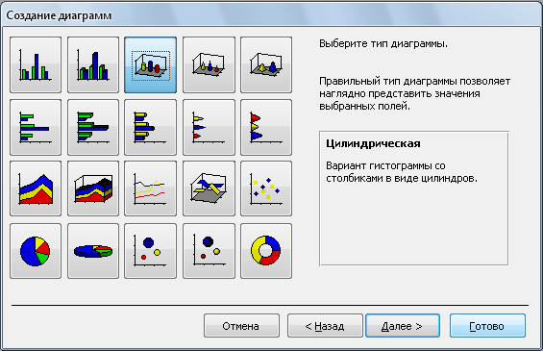
Сурет 29. Диаграмм түрлері
- тПРЕДМЕТ кестесіндегі студенттердің бағаларын көрсететін конустық диаграмманы құрыңыз.
- Макрос құруды қарастырайық. Ол үшін қабаттамадан макросты таңдап, Құру батырмасын шертіңіз (Сурет 30).
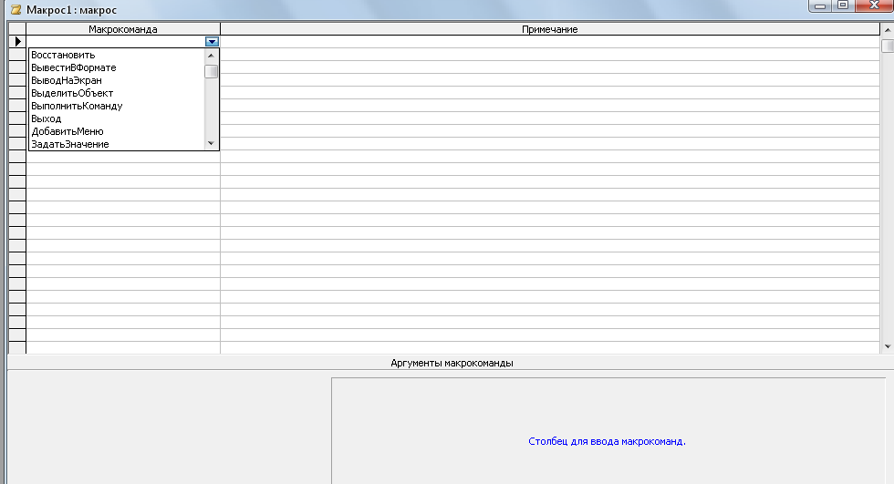
Сурет 30. Макрос құру терезесі
- Макрокоманда өрісінен керек команданы таңдаймыз. Мысалы, Кестені ашу (Открыть таблицу) командасын таңдайық. Онда төмен жақта орналасқан жерде макрокоманда аргументін көрсетуіміз керек. Қай кестені жабамыз, соның атын тізімнен таңдаймыз. Мысалы, бізге тСТУДЕНТЫ кестесін ашу керек (Сурет 31).

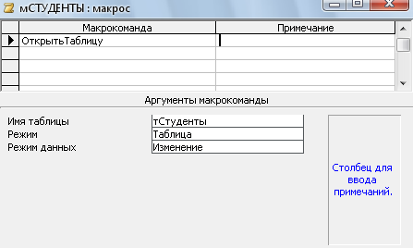
Сурет 31. Макрос құру терезесі

- Макросты мСТУДЕНТЫ атымен сақтап жабамыз. Содан кейін Қосу (Запуск) батырмасын басамыз. Нәтижесінде бізге тСТУДЕНТЫ кестесін ашып береді.
- Өз беттеріңізбен мПРЕДМЕТ құрыңыз. Ол макросты қосқанда фПРЕДМЕТ формасы ашылсын.
- Енді макрос пен басқару элементтерінің арасында байланыс орнатайық. Ол үшін жоғарыда құрған фСТУДЕНТЫ формасының конструктор режиміне өтіңіз. Элементтер тақтасынан батырманы алып формаға орнатыңыз. Батырма құру терезесін жауып тастаңыз.
- Формаға орнатқан батырманың оң жағын басып Қасиеттер терезсін (Свойства) ашыңыз (Сурет 31).

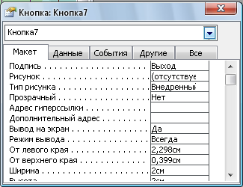
Сурет 31. Батырманың қасиеттер терезесі
- Келесі параметрлерді орнатыңыз:
  - МАКЕТ қабаттамасы: Жазу (Подпись) – ВЫХОД, Ені (Ширина) – 2см, Биіктігі (Высота) – 2см, Шрифт өлшемі – 12, Көлдеу (Курсив) – да.
  - Оқиғалар (События): Батырманы екі рет шерту (Двойное нажатие кнопки) – Макрос таңдаймыз.
Ары қарай макросқа ат беріп, MS Access-тен шығу командасын таңдаңыз. Форманы сақтап ашамыз. Нәтижесінде MS Access-тен шығамыз.

Бақылау сұрақтары
- Форма құрудың неше тәсілі бар?
- Форма және макрос не үшін қажет?
- Форманы конструктор режимінде не үшін ашамыз?
- Басқару элементі дегеніміз не?
Тапсырмалар
  - ДАННЫЕ МҚ тКЛАСС кестесіне форманы Автоформа: кестелік түрімен құрыңыз.
  - Алдыңғы зертханалық жұмыста құрған 2,3,4,5,6 сұраныстарына әр түрлі тәсілдермен форма құрыңыз.
  - Конструктор көмегімен бос форма құрып оған 3 батырма орнатыңыз. Формаға» «БАС ФОРМА» деген атты Жазу (Надпись) компоненті көмегімен беріңіз. 1-ші батырма басқанда тПРЕДМЕТ кестесі ашылсын. 2-ші батырма басқанда – фПРЕДМЕТ формасы ашылсын. 3-ші батырмасын басқанда ДАННЫЕ МҚ жабылсын. Форманың түсін, өлшемдерін қасиеттер терезесі арқылы өңдеңіз.
  - Қосымша 1 формаларын құрыңыз.

ОСӨЖ ОРЫНДАУ БОЙЫНША ӘДІСТЕМЕЛІК НҰСҚАУ

СОӨЖ №1
Тақырыбы: Мәліметтер қорының басқа да модельдері.
Мақсаты: Мәліметтер қорының иерархиялық, желілік модельдері

Қарастырылатын сұрақтар:
- Мәліметтер қорының постреляциялық моделі
- Мәліметтер қорының көпөлшемді моделі.
- Мәліметтер қорының нысанды-бағдарланған моделі.

СОӨЖ тапсырмасын орындауға арналған әдістемелік нұсқаулар:

- СОӨЖ тапсырмасын орындау формасы: Реферат.

- Тапсыру формасы: Рефератты қорғау, мәліметтер қорларынан мысалдар келтіру.

- СОӨЖ тапсырмасын орындау үшін келесі әдебиеттер ұсынылады:

Бидайбеков Е.Ы., Елубаев К., Шекербекова Ш.Т. Мәліметтер қоры және ақпараттық жүйелер. Алматы., 2010.

СОӨЖ №2
Тақырыбы: Үш деңгейлі архитектура.
Мақсаты: Үш деңгейлі архитектураның құрылымы, мақсаты.

Қарастырылатын сұрақтар:
- Пайдаланушының мәліметтер қорымен жұмысын ұйымдастырудың әртүрлі модельдерін қарастыру;
- Орталықтандырылған архитектурасы бар модель;
- Файл-сервер архитектурасы;
- Клиент-сервер архитектурасы;
- Үшдеңгейлі архитетктура.

СОӨЖ тапсырмасын орындауға арналған әдістемелік нұсқаулар:

- СОӨЖ тапсырмасын орындау формасы: Реферат.

- Тапсыру формасы: Рефератты қорғау, мысалдар келтіру.

- СОӨЖ тапсырмасын орындау үшін келесі әдебиеттер ұсынылады:

Бидайбеков Е.Ы., Елубаев К., Шекербекова Ш.Т. Мәліметтер қоры және ақпараттық жүйелер. Алматы., 2010.

СОӨЖ №3
Тақырыбы: Мәліметтер қорында пайдаланылатын ақпараттық жүйелер.
Мақсаты: Ақпараттық жүйелер ұғымына анықтама, олардың қолданылу аумақтарына мысалдар келтіру

Қарастырылатын сұрақтар:
- Ақпараттық жүйелер анықтамасы;
- Ақпараттық жүйелер архитектурасы;
- Жергілікті ақпараттық жүйелер.

СОӨЖ тапсырмасын орындауға арналған әдістемелік нұсқаулар:

- СОӨЖ тапсырмасын орындау формасы: Реферат.

- Тапсыру формасы: Рефератты қорғау, мәліметтер қорларынан мысалдар келтіру.

- СОӨЖ тапсырмасын орындау үшін келесі әдебиеттер ұсынылады:

Бидайбеков Е.Ы., Елубаев К., Шекербекова Ш.Т. Мәліметтер қоры және ақпараттық жүйелер. Алматы., 2010.

СОӨЖ №4
Тақырыбы: SQL тілі. INSERT, DELETE, UPDATE операторлары.
Мақсаты: Осы операторлардың маңызы, олардың қолданылу мысалдары.

Қарастырылатын сұрақтар:

- INSERT – кестеге жазба енгізу операторы;
- DELETE – кестеден жазбаны жою операторы;
- UPDATE – кестені өзгерту операторы.
- Осы операторларды MS Access кестелері мысалында жүзеге асыру.

СОӨЖ тапсырмасын орындауға арналған әдістемелік нұсқаулар:

- СОӨЖ тапсырмасын орындау формасы: Реферат.

- Тапсыру формасы: Рефератты қорғау, мәліметтер қорларынан мысалдар келтіру.

- СОӨЖ тапсырмасын орындау үшін келесі әдебиеттер ұсынылады:

Бидайбеков Е.Ы., Елубаев К., Шекербекова Ш.Т. Мәліметтер қоры және ақпараттық жүйелер. Алматы., 2010.

СОӨЖ №5
Тақырыбы: SQL тілі. CREATE TABLE, DROP TABLE, ALTER TABLE операторлары.
Мақсаты: Осы операторлардың маңызы, олардың қолданылу мысалдары.

Қарастырылатын сұрақтар:

- CREATE TABLE – кесте жасау операторы;
- DROP TABLE – кестені жою операторы;
- ALTER TABLE кесте құрылымын өзгерту операторы.
- Осы операторларды MS Access кестелері мысалында жүзеге асыру.

СОӨЖ тапсырмасын орындауға арналған әдістемелік нұсқаулар:

- СОӨЖ тапсырмасын орындау формасы: Реферат.

- Тапсыру формасы: Рефератты қорғау, мәліметтер қорларынан мысалдар келтіру.

- СОӨЖ тапсырмасын орындау үшін келесі әдебиеттер ұсынылады:

Бидайбеков Е.Ы., Елубаев К., Шекербекова Ш.Т. Мәліметтер қоры және ақпараттық жүйелер. Алматы., 2010.

СОӨЖ №6
Тақырыбы: SQL тілі және мәліметтер қорының қауіпсіздігі.
Мақсаты: Мәліметтер қоры қауіпсіздігін сақтау мақсатында дайындалған іс-шаралар.

Қарастырылатын сұрақтар:
- Мәліметтердің тұтастығы мәселесі;
- Транзакциялар;
- Блоктаулар.
- CREATE TABLE – кесте жасау операторы
СОӨЖ тапсырмасын орындауға арналған әдістемелік нұсқаулар:

- СОӨЖ тапсырмасын орындау формасы: Реферат.

- Тапсыру формасы: Рефератты қорғау, мәліметтер қорларынан мысалдар келтіру.

- СОӨЖ тапсырмасын орындау үшін келесі әдебиеттер ұсынылады:

Бидайбеков Е.Ы., Елубаев К., Шекербекова Ш.Т. Мәліметтер қоры және ақпараттық жүйелер. Алматы., 2010.

СӨЖ ОРЫНДАУ БОЙЫНША НҰСҚАУЛАР

СӨЖ №1
Жұмыстың мақсаты: мәліметтер қорының тұжырымдық моделін құру үшін пәндік аймақты сипаттау қерек: пәндік аймақты сипаттау тәсілдері, пәндік аймақты ақпараттық көрсетуді сипаттау, пайдаланушының ақпараттық қажеттілігін сипатау.

СОӨЖ тапсырмасын орындауға арналған әдістемелік нұсқаулар:

- Төмендегі пәндік аймақтардың біреуін таңдап алып, сипаттама беру.
- Сипатталған пәндік аймақ бойынша мәліметтер қорының тұжырымдық моделін жасау.
- Аталған MS Access ортасында мәліметтер қорын құру.

- Сақтандыру компаниясы
Пәндік аймақтың сипаттамасы:
Сіз сақтандыру компаниясында жұмыс істейсіз. Сіздің міндетіңіз компанияның қаржылық қызметін бақылау.
Компанияның Республика бойынша әртүрлі филиалдары бар. Әрбір филиалдың атауы, мекен-жайы және телефоны бар. Компания қызметі төмендегідей ұйымдастырылған: Сізге әртүрлі тұлғалар сақтандыру туралы келісім-шартқа отыру үшін арыз түсіреті. Сақтандыруға алынатын нысандар мен қауіп-қатер түріне байланысты келісім-шарт белгілі сақтандыру түріне жасалынады (мысалы, көлікті ұрланудан сақтандыру, үй мүлкін сақтандыру, ерікті медициналық сақтандыру). Келісім-шартқа отыру кезінде Сіз отыру күнін, сақтандыру сомасын, сақтандыру түрін, тарифтік мөлшерлеме және келісім-шарт жасалған филиалды тіркейсіз.
Кестелер:
Келісім-шарттар (Келісім-шарт номері, Жасау күні, Сақтандыру сомасы, Тарифтік мөлшерлеме, Филиал коды, Сақтандыру түрінің коды).
Сақтандыру түрі (Сақтандыру түрінің коды, Атауы)
Филиал (Филиал коды, Филиал атауы, Мекен-жайы, Телефоны).
Есеп қойылымын жетілдіру:
Келісім-шартты сақтандыру агенттері жасайтынын ескеру керек. Агентт туралы ақпаратты (Тегі, Аты, Әкесінің аты, Мекен-жайы, Телефоны), сондай-ақ агент жұмыс істейтін филиалды сақтау керек. Сонымен қатар мәліметтер қорынан ала отырып агенттің еңбек ақысын есептеу мүмкіндігін қосу керек. Еңбекақы сақтандыру сомасының белгілі бір пайызын құрайды (сақтандыру төлемі бұл тарифтік мөлшерлемеге көбейтілген сақтандыру сомасы). Пайыз келісім-шарт жасалған сақтандыру түріне байланысты болады.
Осы айтылғандарды ескере отырып кесте құрылымына өзгеріс енгіз және де сұраныстарды өзгерт. Жаңа сұраныстар қос.
- Қонақ үй
Пәндік аймақтың сипаттамасы:
Сіз қонақ үйде жұмыс істейсіз. Сіздің міндетіңіз қонақ үй жұмысының қаржылық жағын бақылау.
Сіздің жұмысыңыз төмендегідей ұйымдастырылған: Қонақ үй клменттерге белгілі мерзімге бөлмелер береді. Әр бөлме сыйымдылығымен, жайлылығымен (люкс, жартылай люкс, қарапайым) және бағасымен сипатталады. Сіздердің тұтынушыларыңыз әр түрлі тұлғалар, олар туралы Сіз белгілі ақпарат жинайсыз (Тегі, Аты, Әкесінің аты және ескертпелер). Жоғарыда көрсетілген параметрлер бойынша тұтынушыға жарайтын бөлмелерде бос орындар болғанда ғана тұтынушыға бөлме беріледі. Бөлмеге орналастырған кезде орналастыру күні тіркеледі, қонақ үйден кеткен кезде босату күні тіркеледі.
Кестелер:
Тұтынушылар (Тұтынушы коды, Тегі, Аты, Әкесінің аты, Паспорттық мәліметтер, Ескертпелер).
Бөлмелер (Бөлме коды, Номері, Адам саны, Жайлылығы, Бағасы).
Орналастыру (Орналастыру коды, Тұтынушы коды, Бөлме коды, Орналастыру күні, Босату күні, Ескертпе)
Есептің қойылымын жетілдіру:
Тұтынушыға бөлме беру туралы ақпаратты ғана емес, сонымен қатар бөлмелерге алдын ала тапсырыс беру туралы ақпаратты да сақтау керек. Сондай-ақ тұрақты тұтынушыға, сол сияқ белгілі тұтынушылар категориялары үшін жеңілдіктер жүйесі қарастырылған. Жеңілдіктер біріктіріледі.
Осы айтылғандарды ескере отырып кесте құрылымына өзгеріс енгіз және де сұраныстарды өзгерт. Жаңа сұраныстар қос.
- Ломбард
Пәндік аймақтың сипаттамасы:
Сіз ломбардта жұмыс істейсіз. Сіздің міндетіңіз ломбард жұмысының қаржылық жағын бақылау.
Сіздің жұмысыңыз төмендегідей ұйымдастырылған: Сізге қандай да бір тауарды кепілдікке қойып, ақша алу мақсатында әртүрлі тұлғалар келеді. Сізге келген әр тұтынушыдан оның тегін, атын, әкесінің атын және басқа да паспорттық мәліметтерді тіркейсіз. Кепілдікке әкелінген тауардың құнын бағалап болған соң, тұтынушыға бере алатын сомманы және өзіңіздің комиссиондық төлемақыңызды есептейсіз. Сонымен қатар ақшаның қайтарылу мерзімін анықтайсыз. Егер тұтынушы келіссе, онда сіздердің келісімдеріңіз құжат түрінде бекітіледі, ақша тұтынушыға беріледі, ал тауар сізде қалады. Көрсетілген мерзімде ақша қайтарылмаған жағдайда тауар сіздің меншігіңізге өтеді.
Кестелер:
Тұтынушылар (Тұтынушы коды, Тегі, Аты, Әкесінің аты, Паспорт номері, Паспорт сериясы, Паспортты беру мерзімі).
Тауардың категориясы (Тауар категориясының коды, Атауы, Ескерту).
Ломбардқа өткізу (Код, Тауар категориясының коды, Тұтынушы коды, Тауар сипаттамасы, Өткізу мерзімі, Қайтарылу мерзімі, Соммасы, Комиссиондық төлемақы).
Есептің қойылымын жетілдіру:
Тауардың меншік құқығы ломбардқа көшкеннен кейін, ломбард оны өткізу кезінде көрсетілген бағадан аз немесе көп соммаға сата алады. Нарықтағы жағдайға байланысты баға бірнеше рет өзгеруі мүмкін. (Мысалы, ломбард қожайыны қыс соңына қарай қыстық заттарды жеңілдетілген бағамен сатуы мүмкін). Бұл тауардың ағымдағы бағасынан басқа мүмкін болатын баға мәндерін сақтау керек.
Кестелер құрылымына осы деректерді ескеретін өзгерістер енгізу және бар сұраныстарды өзгерту. Жаңа сұраныстар қосу.
- Жұмысқа орналастыру бюросы
Пәндік аймақтың сипаттамасы:
Сіз жұмысқа орналастыру бюросында жұмыс істейсіз. Сіздің міндетіңіз жұмысқа орналастыру бюросы жұмысының қаржылық жағын бақылау.
Сіздің жұмысыңыз төмендегідей ұйымдастырылған: Сіздің бюроңыз әртүрлі жұмыс берушілер үшін жұмысшыларды және жұмыс іздеген әртүрлі кәсіптегі мамандарға бос орындар іздеуге дайын. Жұмыс беруші сізге келгенде оның стандартты мәліметтері (атауы, қызмет түрі, мекен-жайы, телефоны) мәліметтер қорында тіркеледі. Жұмыс іздеуші сізге келгенде оның стандартты мәліметтері де (тегі, аты, әкесінің аты, квалификациясы, мамандығы, басқа мәліметтер) мәліметтер қорында тіркеледі. Екі жақ талаптары қанағаттандырылғанда арнайы құжат дайындалады. Құжатта жұмыс іздеуші, жұмыс беруші, қызмет түрі және комиссиондық төлемақы (бюро табысы) көрсетіледі.
Кестелер:
Жұмыс берушілер (Жұмыс берушінің коды, Атауы, Қызмет түрі, Мекен-жайы, Телефоны).
Келісім шарттар (Жұмыс іздеуші коды, Жұмыс беруші коды, Қызмет түрі, Комиссиондық төлемақы).
Жұмыс іздеушілер (Жұмыс іздеуші коды, Тегі, Аты, Әкесінің аты, Квалификациясы, Қызмет түрі, Басқа мәліметтер, Еңбек ақысының мөлшерленген соммасы).
Есептің қойылымын жетілдіру:
Мәліметтер қоры бюро жұмысының толық сипаттамасын бере алмайтыны анықталды. Мәліметтер қорында тек келісім шарт тіркеледі, ал ашық вакансиялар туралы ақпарат сақталмайды. Сонымен қатар, нұсқаларды автоматты түрде іздеу үшін «қызметтер түрі» деген анықтамалық енгізу керек.
Кестелер құрылымына осы деректерді ескеретін өзгерістер енгізу және бар сұраныстарды өзгерту. Жаңа сұраныстар қосу.
- Оқу жүктемесін бөлу
Пәндік аймақтың сипаттамасы:
Сіз жоғарғы оқу орнында жұмыс істейсіз және кафедра оқытушыларына жүктемені бөлумен айналысасыз.
Сіздің қолыңызда кафедра оқытушылары туралы мәліметтер бар. Оның ішіне анкеталық мәліметтерімен қатар олардың ғылыми дәрежесі, әкімшілік қызметі және жұмыс өтілі кіреді. Сіздің кафедраңыздың оқытушылары кейбір пәндер бойынша сабақ өткізуді қамтамасыз етуі керек. Олардың әрбіреуі бойынша сағаттар көлемі анықталған. Жүктемені бөлу нәтижесінде сізде келесідей ақпарат пайда болуы керек: «Белгілі бір оқытушы қандай да бір топқа, белгілі бір пәннен сабақ өткізеді».
Кестелер:
Оқытушылар (Оқытушы коды, Тегі, Аты, Әкесінің аты, Ғылыми дәрежесі, Қызметі, Жұмыс өтілі).
Пәндер (Пәннің коды, Атауы, Сағат саны).
Жүктеме (Оқытушы коды, Пәннің коды, Топ нөмірі).
Есептің қойылымын жетілдіру:
Енді жағдай өзгерді. Жүргізілетін сабақтардың дәрістік және практикалық болып бөлінетіні анықталды. Әрбір сабақ түрі бойынша өзінің сағат саны орнатылады. Сонымен қатар жүктеме бойынша мәліметтерді бірнеше жыл сақтау керек.
Кестелер құрылымына осы деректерді ескеретін өзгерістер енгізу және бар сұраныстарды өзгерту. Жаңа сұраныстар қосу.
- Жүк тасымалдау
Пәндік аймақтың сипаттамасы:
Сіз жүк тасымалдайтын компанияда жұмыс істейсіз. Сіздің міндетіңіз көлік жүргізушілерінің еңбек ақысын ескере отырып тасымалданатын жүктің бағасын бақылау болып табылады.
Сіздің компанияңыз әртүрлі бағытта жүк тасымалдаумен айналысады. Осы әр бағытқа оның атауын, мөлшермен алғандағы қашықтығын және көлік жүргізушілерге сәйкесінше еңбек ақысын есептеп тағайындадыңыз. Көлік жүргізушілері туралы ақпараттарға тегі, аты, әкесінің аты және жұмыс өтілі кіреді. Есептеулер жүргізуіңіз үшін Сіз жүк тасымалы туралы толық ақпаратты сақтайсыз (бағыты, жүргізуші, жөнелтілген және келген күні). Белгілі бір себептерге байланысты көлік жүргізушілеріне ынталандыру максатында қосымша ақша (премия) тағайындалады.
Кестелер:
Бағыттар (Бағыт коды, Атауы, Қашықтығы, Жолға қанша күн кетеді, Еңбекақы)
Жүргізушілер (Жүргізуші коды, Тегі, Аты, Әкесінің аты, Жұмыс өтілі).
Атқарылған жұмыс (Бағыт коды, Жүргізуші коды, Жөнелтілген күні, Қайтып келу күні, Премия).
Есептің қойылымын жетілдіру:
Енді жағдай өзгерді. Сіздің компанияңыз еңбекақыны есептеудің бір жүйесін енгізді. Енді, көлік жүргізушілердің еңбекақысы жүк тасымалдау бағытынан ғана емес, оның жұмыс өтіліне де қарап есептелінеді. Сонымен қатар жүк тасымалдауда жүргізушілердің екеу болатынын ескеру керек.
Кестелер құрылымына осы деректерді ескеретін өзгерістер енгізу және бар сұраныстарды өзгерту. Жаңа сұраныстар қосу.
- Автокөліктерді жалға беру
Пәндік аймақтың сипаттамасы:
Сіз автокөліктерді жалға беретін фирмадағы қаржы бөлімінің басшысысыз. Сіздің міндетіңіз жалға беру бөлімінің қаржылық көрсеткіштерін бақылау болып табылады.
Сіздің автотұрағыңызда әртүрлі маркадағы, бағадағы және типтегі бірнеше автокөліктер бар. Әр автокөліктің өзінің жалға беру бағасы тағайындалған. Тұтынушылар жалға беру пунктіне келеді. Барлық тұтынушылар осы жерде міндетті түрде тіркелуден өтеді және онда стандартты мәліметтер жинақталады (тегі, аты, әкесінің аты, мекен-жайы, телефоны). Әр тұтынушы жалға беру пункт қызметін бірнеше рез қолдана алады. Осы жалға беру қызметін қолдануға келген тұтынушылардың әр келгені туралы ақпараттар тіркеледі. Сонымен қатар әр келісім шарт бойынша автокөліктерді беру және қайтару күндері де сақталып отырады.
Кестелер:
Автокөліктер (Автокөлік коды, Маркасы, Бағасы, Жалға беру бағасы, Типі).
Тұтынушылар (Тұтынушы коды, Тегі, Аты, Әкесінің аты, Мекен-жайы, Телефоны).
Берілген автокөліктер (Автокөлік коды, Тұтынушы коды, Берілген күні, Қайтару күні)
Есептің қойылымын жетілдіру:
Енди жағдай өзгерді. Белгілі бір зерттеулер нәтижесі автокөліктің жалға берудегі баға көрсеткіші, автокөліктің өзінен емес оның жалға беру мерзімінен және шыққан жылынан тәуелді болуы керек. Автокөлікті қандай түрде қайтарғанына байланысты төлем ақы салу жүйесін және үнемі келетін тұтынушыларға жеңілдіктер жүйесін енгізу керек.
Кестелер құрылымына осы деректерді ескеретін өзгерістер енгізу және бар сұраныстарды өзгерту. Жаңа сұраныстар қосу.
- Интернет-магазин
Пәндік аймақтың сипаттамасы:
Сіз Интернет арқылы әртүрлі тауарларды сатумен айналысатын компанияның қаржы бөлімінің жұмысшысысыз. Сіздің міндетіңіз компанияның қаржылық қызметін бақылау болып табылады.
Сіздің компанияңыздың жұмысы келесі түрде ұйымдастырылған: Интернет-сайтта сатылатын тауарлардың бірнеше түрі көрсетілген. Әр тауардың белгілі бір қасиеті бар, ол атауы, бағасы және өлшем бірлігі (саны, килограмм, литр). Сіз сатылған тауарлар туралы зерттеулер жүргізу үшін және оны оптимизациялау үшін тұтынушылардан мәліметтер жинауға тырысасыз. Сізде негізінен стандартты анкеталық мәліметтер, сонымен қатар телефон және байланыс орнату үшін электронды почта адресі туралы ақпараттар сақталуы керек. Интернет-магазиннен 5000 теңгеден асатын бағаға тауар алған тұтынушы бірден 2% жеңілдікпен «тұрақты тұтынушы» категориясына өтеді. Әр сатылған тауар туралы автоматты түрде мәліметтер тіркелуі керек. Оған тұтынушы, тауарлар, саны, сатылған күні, жеткізілген күні.
Кестелер:
Тауарлар (Тауар коды, Атауы, Бағасы, Өлшем бірлігі).
Тұтынушылар (Тұтынушы коды, Тегі, Аты, Әкесінің аты, Мекен-жайы, Телефон, e-mail, Тұрақты тұтынушы).
Сатылым (Сатылым коды, Тауар коды, Тұтынушы коды, Сатылым күні, Жеткізілген күні, Саны).
Есептің қойылымын жетілдіру:
Мәліметтер қорымен жұмыс барысында қоймадағы тауарлар және тауар саны туралы ақпараттардың жетіспеуінен кейде қолайсыздық болатыны байқалды. Әрдайым бір сатылым кезінде тұтынушы тауардың бір-ақ түрін емес, бірнеше түрін сатып алады. Осы сатылымның әртүрлі тауарлардан тұратынын ескере отырып оған жеңілдіктер жасаймыз.
Кестелер құрылымына осы деректерді ескеретін өзгерістер енгізу және бар сұраныстарды өзгерту. Жаңа сұраныстар қосу.
- Зергерлік шеберхана
Пәндік аймақтың сипаттамасы:
Сіз зергерлік шеберханада жұмыс істейсіз. Сіздің шеберханаңыз зергерлік бұйымдарды сұраныс бойынша орындайды. Сіз белгілі бір материалдармен жұмыс істейсіз (плантина, алтын, күміс, әртүрлі асыл тастар және т.б.). Сізге келген тұтынушы сұранысына байланысты сіз ол тұтынушыға қандай бұйым керек екенін біле аласыз. Сіз дайындаған зергерлік бұйымдар бірнеше түрге бөлінеді (сырғалар, сақиналар, моншақтар, білезіктер). Белгілі бір материалдан жасалған зергерлік бұйымдар оның салмағы және бағасымен ерекшеленеді (дайындалған бұйым бағасына материал бағасы және жасалынған жұмыс кіреді).
Кестелер:
Зергерлік бұйым (Зергерлік бұйым коды, Атауы, Түрі, Материал коды, Салмағы, Бағасы).
Материалдар (Материал коды, Атауы, Граммға шаққандағы бағасы).
Сатылым (Зергерлік бұйым коды, Сатылған күні, Сатып алушы тегі, аты, әкесінің аты).
Есептің қойылымын жетілдіру:
Мәліметтер қорын қолдану барысында дайындалатын зергерлік бұйымдар бірнеше материалдан тұратыны байқалды. Сонымен қатар негізгі тұтынушыларға шеберхана кейбір жеңілдік түрлерін ұсынады.
Кестелер құрылымына осы деректерді ескеретін өзгерістер енгізу және бар сұраныстарды өзгерту. Жаңа сұраныстар қосу.
- Банктен несие беру
Пәндік аймақтың сипаттамасы:
Сіз жекеменшік банктің ақпараттық-талдау бөлімінің басшысы қызметін атқарасыз. Сіздің банкіңіздің негізгі қызмет көрсету түрі ол жеке тұлғаларға несие беру болып табылады. Сіздің міндетіңіз несие беру бөлімінің жұмысын бақылау болып табылады.
Несие беру талаптарына, пайыздық өсімдеріне және қайтару мерзіміне байланысты, барлық несиелік амалдар бірнеше маңызды бөліктерге бөлінеді. Әрбір осы бөліктердің өз атаулары бар. Несиені беру және тіркеу жеке тұлғалардың келесідей ақпараттарды толық беруіне байланысты: атауы, жекеменшік түрі, мекен-жайы, телефоны, сенімді өкілі. Әр несие беру фактісі тіркеліп отырады, сонымен қатар несие сомасы, тұтынушы және берілген күні туралы ақпараттар жинақталады.
Кестелер:
Несиелер түрі (Несие түрінің коды, Атауы, Несие алу талаптары, Мөлшерлеме, Мерзімі).
Тұтынушылар (Тұтынушы коды, Атауы, Жекеменшік түрі, Мекен-жайы, Телефон, Сенімді өкілі).
Несиелер (Несие түрінің коды, Тұтынушы коды, Сомасы, Берілген күні).
Есептің қойылымын жетілдіру:
Енді жағдай өзгерді. Әртүрлі зерттеулер мынадай нәтиже берді, қолданылып жүрген жүйе несиені қайтару динамикасын бақылай алмайды. Бұл кемшілікті жою үшін несиені қайтарудың дәл күнін енгізуді ұйғардық. Сонымен қатар несиенің біртіндеп қайтарылуын және несиені уақытында қайтармағандарға айыппұл төлейтінін ескеруіңіз керек.
Кестелер құрылымына осы деректерді ескеретін өзгерістер енгізу және бар сұраныстарды өзгерту. Жаңа сұраныстар қосу.
- Телекомпанияның эфирде қойылған жарнамалар құнының есебі
Пәндік аймақтың сипаттамасы:
Сіз телекомпанияның қаржы бөлімінің басшысысыз. Сіздің міндетіңіз телекомпанияның телеэфирде қойылатын жарнамаларға қатысты есебін бақылау болып табылады.
Жұмыс келесі түрде ұйымдастырылған: тапсырыс берушілер өз жарнамаларын белгілі бір бағдарлама кезінде және белгілі бір күнде қойылуын сұрайды. Әр жарнаманың белгілі бір уақыт алатыны белгілі. Әр тапсырыс беру мекемесіне банктік реквизиттер, телефондар және байланыс орнату тұлғалары белгілі. Бағдарламалардың белгілі бір рейтингісі бар. Барлық бағдарламаның арасында қойылатын жарнамалардың бағасы анықталған.
Кестелер:
Бағдарламалар (Бағдарлама коды, Атауы, Рейтинг, Минутқа шаққандағы құны).
Жарнама (Жарнама коды, Бағдарлама коды, Тапсырыс беруші коды, Күні, Қанша минут).
Тапсырыс берушілер (Тапсырыс беруші коды, Атауы, Банктік реквизиттер, Телефон, Байланыс орнату тұлғасы).
Есептің қойылымын жетілдіру:
Мәліметтер қорын қолдану барысында жарнама беру келісім-шарттарына отырған агенттер туралы ақпараттар болу керек екендігі анықталды. Агенттердің еңбек ақысы жалпы қойылған жарнамалардың белгілі бір пайызын құрайды.
Кестелер құрылымына осы деректерді ескеретін өзгерістер енгізу және бар сұраныстарды өзгерту. Жаңа сұраныстар қосу.

СӨЖ №2
Төмендегі тақырыптардың ішінен біреуін таңдап алып, реферат дайындау және қорғау керек:
- Мәліметтер қоры. Негізгі түсініктер.
- Иерархиялық және желілік модельдер.
- Реляциялық модель. Анықтама.
- Реляциялық алгебра және реляциялық есептеулер.
- Нормальдау.
- Бағдарламалық қамтамасыз ету.
- SQL тілі. SELECT операторы.
- Құрамлдас сұраныс.
- Access-те мәліметтер қорының негізгі элементтері.
- Конструктор режимінде мәліметтер қорын құру. Мәліметтер схемасын сипаттау.
- Таңдауға сұраныс құру.
- Жазбаны жаңартуға сұраныс құру.
- Жазбаларды өшіруге, қосуға сұраныс құру.
- Кесте құруға сұраныс құру.
- Параметрлік сұраныс құру.
- Жазбаларды топтауға сұраныс құру. Қиылысатын сұраныс құру.
- Форма мастерін құру.
- Форма конструкторын құру.
- Кнопкалы форма құру.
- Басылым құру.
- Кіру мұмкіндігі бар беттерді құру.
- SQL режимінде сұраныс құру.
- SQL-сұраныс көмегімен форма және басылым құру.
- Delphi-де мәліметтер қорының кестесін құру.
- Delphi-де мәліметтер қорының индекстерімен жұмыс істеу.
- Delphi-де мәліметтер қорының жазбаларын фильтрациялау.
- Delphi ортасындағы мәліметтер қорында мәліметтерді іздеуді ұйымдастыру.

БАҚЫЛАУШЫ - ӨЛШЕМДІК ҚҰРАЛДАР

1. Тест тапсырмалары:
1-нұсқа

1.Кестенің сыртқы кілті деп:
А)атрибуттардың көптеген мәндері
В)кез келген атрибут
С)әруақытта бірінші атрибут
D)атрибуттардың кез келген комбинациясы
E)кестенің сол сыртқы байланысқан басты кілтті алаңы болатын, атрибут немесе атрибуттар жиыны

2. Өңдейтін деректер қоры ақпараттық құрылысты бейнелейтін схема қалай аталады
A)блок-схемалық
B)графикалық
C)алгоритмдік
D)концептуалдық
Е)логикалық

3. Сәйкес артибут мәндерімен кестенің бағаны қалай аталды:
A)домен
B)кортеж
C)файл
D)кестенің кілті
Е)маска

4. Файлдық структура ол:
A)Желілік.
B)Иерархиялық.
C)Сызықтық.
D)Кестелік.
Е)Графикалық.

5. «Бірге-бір» қатынастарына келетін обьектілерді көрсетіңіз:
A)староста аты-группа студенттері
B)группа номері-студент фамилиясы
C)оқытушылар-студенттер
D)товар коды-сатып алушы
Е)сынақ кітапшасының номері – төл құжаттың нөмері

6. Мәлімет анықтамасына не кірмейді?
A)белгілі бір мәні бар әңгіме
В)Келесі өңдеуге келетін, белгілі бір формада берілген ақпарат
C)белгілі бір мәні бар әңгіме
D)Бұл ақпарат тасушы
Е)Алфавиттегі бір сөз

7. Мәліметтердің байланысқан структурасының жиыны мен бұл структураларға операциялар қолдану қалай аталады.
A)кілт
B)кесте
C)мәліметтердің моделі
D)жазба
Е)фильтр

8.Ақпараттық жүйедегі толықтылықтың шегі деген не?
A)Ақпараттық жүйенің толықтығын бұзатын мәліметтерді сақтау ережелері
B)Мәліметтерге манипуляцияны жасатуға тиым
C)Ақпараттық жүйенің толықтығын жасайтын мәліметтерді сақтау ережелері
D)Ақпараттық жүйенің толықтығын жасайтын анықтау ережелері және мәліметтерге манипуляция жасау
Е)Сақтауға болатын мәліметтерге толықтық шектеу қояды

9.Екі кестенің арасында «бірге көп» қатынасы болсын, онда «бір» бөлімін құрайтын және алғашқы кілті бар кесте қалай аталады:
A)Функционалды кесте
B)Жалғыз кесте
C)Бағынышты кесте
D)Көп кесте
Е)Басты кесте

10.Мәліметтерді сорттау не үшін жасалады:
A)Мәліметтерді дискіде оптимальді түрде сақтау.
B)Мәліметтерді тез табу үшін.
C)Мәліметтерді өңдеудің жылдамдығын көбейту.
D)Мәліметтердің структурасын өңдеу үшін
Е)Мәліметтерді сақтаудағы экономикалық шығынды азайтып және ақпараттық процессті қорғау үшін.

11.Кез келген ақпаратқа қатынау алу жағдайы:
A)Ақпараттың ашықтығы
B)Ақпараттың актуалдығы
C)Ақпараттың обьективтілігі.
D)Ақпараттың толықтығы
Е)Ақпараттың ақиқаттылығы

12.Кілт мәні бойынша реттелген, кестенің керекті бағанына сілтемелердің жиыны.
A)файлмен
B)кодпен
C)индекспен
D)фильтрмен
Е)реквизитпен

13.Есептеуіш системада сақталатын және обьектілердің жағдайын, олардың қарастырып отырған ортаны көрсететін, арнайы жиналған мәліметтердің жиыны ені береді
A)Операциялық жүйені
B)деректер банкін
C)СУБД
D)Деректердің моделін
Е)деректер қорын

14.Бір типті мәліметтердің екінші типті мәліметтер арқылы берілу қалай аталады:
A)Қорғау
B)Кодтау амалы
C)Атын өзгерту
D)Көшірмесін алу
Е)Шифрлау

15.Информатикада ақпарат қабылдағышты қалай атайды:
A)Жинағыш
B)Сервер
C)Клиент
D)Сақтаушы
Е)Жұмыс станциясы

16.Информатикада ақпарат жинағышты қалай атайды:
A)Клиент
B)Жинағыш
C)Сервер
D)Жіберу каналом
Е)Жұмыс станциясы.

17.Деректер қоры сияқты текстік файлдардың кемшілігі
A)текстік мәліметтердің шрифтері әртүрлі болады
B)тексттік мәліметтерге структуирование жасалмаған
C)тесттік мәліметтердің көлемі үлкен болады
D)сақтау форматы
Е)компактілігі

18.Логикалық алаң нені сақтайды
A)Бір символдан тұратын тексттік мәліметтер
B)ИӘ немесе ЖОҚ деген мәндердің тек біреуін қабылдайтын, логикалық мәліметтер
C)Кестедегі жазбалардыңномерлері
D)Сандық мәліметтер
Е)Комментарийлер

19.14.Қатынас келесі түрде беріледі:
A)мәліметтер типімен
B)тек атымен
C)тек кілтімен
D)өз атымен және атрибуттар тізімімен
Е)компьютерде мәліметтерді орналастыру құқығы

20.Windows қолданбаларымен құрылған, обьектілерді ендіру және байланыстыру спецификациясын қолданатын обьектілер қалай аталады
A)ClipArt
B)MEMO
C)OLE
D)подстановки
Е)индексация

21.Ақпараттық жүйе үшін интерфейстің анқытамасы.
A)Ақпараттық жүйенің клиенттік бөлімі
B)Тұтынушы мен операциялық жүйе арасында байланысты орнататын программа
C)Windows терезесі
D)Тұтынушыға информацияондық системаның кез келген функциясына қатынауға мүмкіндік беретін программа
Е)Ақпараттық жүйенің серверлік бөлімі

22.Тұтынушыға ақпараттық өнімге қатынау беру:
A)консалтингтік қызмет
B)финанстық қызмет
C)юристік қызмет
D)транспорттық қызмет
Е)ақпараттық қызмет

23.Өтіп жатқан моменттегі ақпарат дәлдігінің дәрежесі:
A)Ақпараттың актуалдығы
B)Ақпараттың толықтығы
C)Ақпараттың ақиқаттылығы
D)Ақпараттың обьективтілігі
Е)Ақпараттың адекваттылығы

24.Реляционды деректер қорын құрудағы негізгі түсініктер
A)қатынас, атрибут, жазбалар
B)кітап, парақ,жол,баған,ұяшық
C)документ,абзац,шрифт
D)блок-схема,алгоритм
Е)файл,папка,диск

25.Бір компьютерде барлық функционалдық бөліктері орналасқан СУБД
A)желілік D)жалғыз
В)локальді Е)глобальді
С)жіберілген

26.Әрбір жазу үшін құрамы уникалды болатын алаңдар нені береді
A)компакті кілт D)алғашқы кілт
В)сырқы кілт Е)механикалық кілт
С)электрлі кілт

27. Мәліметтерді не үшін структуралау етеді:
A)Мәліметтерді сақтау үшін
B)Мәліметтерді дұрыс орғау үшін
C)Мәліметтерге операция қолдану үшін
D)Кодтау мүмкіндігін оңайлату
Е)Шифрлау мүмкіндігін оңайлату .

28.Текстік мәліметтерді қодтау қалай орындалады:
A)кез келген бүтін сандар
B)Бір килобайтпен өрнектелген екілік код
C)Бір байтпен өрнектелген екілік код
D)Сезігдік санау системасымен
Е)Морзе азбукасы

29.Кестелер арасындағы байланыс қалай орындалады:
A)мәліметтердің қайталануы C)әрбір кестенің бірінші алаңдары
кездесетін алаңдар D)әрбір кестенің соңғы алаңдары
В)кез келген алаң Е)екеуіне байланысты алаңдар

30.Деректер қорын құратын ақпараттық структураны көрсететін схема қалай аталады:
A)концептуалды схема D)қадамды схема
В)алгоритмді схема Е)теориалық схема
С)графикалық схема

2-нұсқа
1. Кестелік структура неден тұрады
A)байланысқан графиктерден
B)жол мен бағандардан
C)тек жолдардан
D)тек бағандардан
Е)түйін мен қабырғалардан

2.Тұтынушы қойған белгілі бір шарт бойынша мәліметтерді таңдау әдісі
A)отчет
B)сұраныс
C)макрос
D)кесте
Е)модуль

3.Файлдардың архивациясы не үшін жасалады:
A) Мәліметтерді өңдеудің жылдамдығын көбейту
B) Мәліметтерді дискіде оптимальді түрде
C)Мәліметтерді сақтаудағы экономикалық шығынды азайтып және ақпараттық процессті қорғау үшін
D)Мәліметтерді тез табу үшін
Е)Мәліметтердің структурасын өңдеу үшін

4.Бір немесе бірнеше кестеден тұтынушыға мәлімет алуға мүмкіндік беретін обьект:
A)макростар
B)кесте
C)формалар
D)отчеттар
Е)сұрастар

5.Ақпараттық жүйесі арқылы шешілетін есептер неге байланысты болады.
A)Есептеу жылдамдығына байланысты
B)Сақтау ортасына байланысты
C)Қатынау деңгейіне байланысты
D)Қолданба ортасына байланысты
Е)Интерфейске байланысты

6.Элементінің адресі оның номерімен анықталатын структураны көрсет:
A)Иерархиялық
B)Сызықтық
C)Иерархиялық
D)Адрестік
Е)Кестелік

7.Кестенің әр бағанның:
A)уникалды аты болу керек
B)аты болмаса аты болмау керек
C)уникалды аты болмау керек
D)кестенің кілті болу керек
Е)кез келген жолмен алмастыруға болады

8.Серверге қосылатын жұмыс станциялары қалай аталады:
A)басты
B)серверлер
C)клиенттер
D)орталық
Е)көмекші

9.Екі кесте арасындағы қатынасты құру үшін келесі жолдарды көрсету керек:
A)бірдей тип және бірдей размерден тұратын
B)кез келген жол
C)әр кестеде алғашқы кілт болып табылатын
D)барлық мәліметтерден тұратын
Е)электронды кілттерден тұратын

10. «Бірге-көп» қатынастарына келетін обьектілерді көрсетіңіз:
A)группа номері-студент фамилиясы
B)сынақ кітапшасының номері – төл құжаттың номері
C)пәндер бойынша бағалар –студент фамилиясы
D)староста фамилиясы –группа студенттері
Е)сынақ кітапшасының номері – пәндер бойынша бағалар

11.Мәліметтердің толықтығын сақтау информациондық системаның негізгі есебі. Мәліметтердің толықтығының анықтамасын бер:
A)Сыртқы тұтынушылардың актуалды информациондық сұраныстарын орындау.
B)Үлкен көлемді көпаспекті информацияны бір уақытта модификациялуға мүмкіндік.
C)Ақпараттық жүйенің бағыты бойынша жасалған ыңғайлы тұтынушы интерфейсі.
D)Информация мен сақталатын мәліметтердің қателері болмайды
Е)Ақпаратты жинау сақтау

12.Өзінің ресурстарын көптеген тұтынушыларға қолдануға мүмкіндік беретін компьютер қалай аталады
A)жұмыс станциясы
B)клиент
C)сервер
D)түйін
Е)маршрутизатор

13.Деректер қорын жүргізіп және құратын, программалық жабдықтауды қалай атаймыз.
A)кестелік процессор
B)операциондық система
C)деректер қорын басқару системасы
D)утилита
Е)тексттік редактор

14.Кестедегі баған сәйкес атрибут мәнімен келесі түрде аталады:
A)сервер
B)кортеж
C)файл
D)код
Е)домен

15.Ортаның анализі қалай жасалады:
A)ақпараттық қадамда
B)мәліметтерді физикалық орналастыруға дайындау
C)механикалық қадамда
D)физикалық қадамда
Е)шартты қадамда

16.Реттелген мәліметтердің негізгі ерекшелігі:
A)Мәліметтер жақсы қорғалған .
B)Керекті мәліметтерді тез табу мүмкіндігі.
C)Мәліметтер жадыда аз орын алады.
D)Кодтау мүмкіндігінің оңайлығы.
Е)Шифрлаудың сапалылығы.

17.Мәліметтердің физикалық организациясын анықтайды
A)конструкторда мәліметтер структурасын құру әдісі
B)мәліметтерді машиналық жинағыштарда орналастыру әдісі
C)қолданатын мәліметтер моделінің түрі
D)мәліметтердің файлдық моделі
Е)барлық жауаптар дұрыс емес

18.Деректер қорын жобалаудың алғашқы қадамы
A)ақпараттық
B)логикалық
C)физикалық
D)техникалық
Е)шартты

19.Деректер қорының негізгі түсінігі
A)файл
B)қатынас(кесте)
C)граф
D)желі
Е)документ

20.Мәліметтердің тутастігін сақтайтын
A)мәліметтердің нақтылығы
B)мәліметтерге дублирование жасау
C)байланысқан кетедегі мәліметтердің келсушілігі және дұрыстығы
D)кестедегі мәліметтердің компактілігі
Е)байланыспаған кестелердегі қорғау

21. «Көпке-көп» қатынастарына келетін обьектілерді көрсетіңіз:
A)староста фамилиясы-группа студенттері
B)сынақ кітапшасының номері-төл құжаттың номері
C)сынақ кітапшасының номері-төл құжаттың номері
D)товар коды- сатып алушы
Е)пәндер-бағалар

22.Мәлімет бұл:
A)Обьектілердің қасиеттері.
B)Текст.
C)Сақталған сигналдар.
D)Адамдар арқылы берілетін мағлұмат.
Е)Кесте.

23.Кесте атрибуттары арасында тәуелділік түрлері
A)физикалық
B)алгоритмді
C)функционалды, транзитивті
D)аналитикалық
Е)комплекстік

24.Мәліметтер типі келесі түрде анықталады:
A)көрсетілімдердің жаңарту заңы
B)таралудың тәуелсіздік заңы
C)нақтылық шарты
D)қандай мәліметтер жолда тұратындығымен
Е)мәліметтердің шығарылу заңы
25.Қай жол жазбаның дұрыс анықтамасын береді
A)жазба-элементтердің файлының структурасы бірдей кез келген мәліметтердің жиыны
B)жазба-элементтердің структурасы бірдей кез келген мәліметтердің жиыны
C)жазба –дискідегі минималды аталған мәліметтердің структурасы.
D)жазба-мәліметтерді.
Е)жазба-алаңдардан құралған структура.

26.Кестенің кілтті алаңы қалай анықталады, мәліметтері қандай болу керек.
A)мәні бар мінездеме
B)қайталанады
C)деректер қоры үшін аса маңызды
D)сондай маңызды емес
Е)қайталанбайды

27.Желілік модельде мәліметтер мына түрде беріледі
A)кестелер жиынымен
B)ағаш структирасымен
C)графпен
D)қатынастар жиынымен
Е)сызықтық структурамен

28.Деректер қорының реляциондық моделін жасаған:
A)Герц
B)Форд
C)Ньютон
D)Смит
Е)Кодд

29.СУБД-ғы мәліметтер типі «тескттік» қолданылады:
A)тізбектерден мәндердің таңдалуы
B)мәліметтер сандығында
C)мәліметтер логикасында
D)басқа программаларда құрылған обьектілерде
Е)мәліметтер текстінде

30.Иерархиялық модельдерде берәлгендердің ең жоғарғы деңгейі:
A)бұтағы
B)бағынышты
C)жапырағы
D)түбірі
Е)паутина

2.Емтихан сұрақтары:

- Мәліметтер қоры. Файлдық құрылым мәліметтері.
- Мәліметтер қоры. Негізгі ұғымдар.
- Мәліметтер қорының модельдері.
- Иерархиялық модель.
- Желілік модель.
- Мәліметтердің реляциялық моделі.
- Реляциялық алгебра. Біріктіру, қиылысу, айыру, көбейту амалдары.
- Реляциялық алгебра. Таңдау, проекцияны құру амалдары.
- Реляциялық алгебра. Қосу (жалғау) амалы.
- Реляциялық алгебра. Бөлу, меншіктеу амалы.
- Реляциялық есептеу.
- Қалыптандыру.
- Постреляциялық модель.
- Көпөлшемді модель.
- Объектілі-бағытталған модель.
- Мәліметтер қорының үшдеңгейлі архитектурасы.
- Мәліметтер қорын тұғырнамалық жобалаудың ұстанымдары.
- Ақпараттық жүйелер.
- Ақпараттық жүйенің архитектурасы.
- Жергілікті ақпараттық жүйелер.
- Клиент-сервер архитектурасының модельдері.
- Мәліметтер қоры және интернет.
- Мәліметтер қорын басқару жүйелері.
- Транзакция.
- МҚ қорғау құралдары.
- Қолданбалы программалық қамтамасыз ету.
- Мәліметтер қорын жобалауды автоматтандыру құралдары. CASE-технология.
- SQL-тілі. Жалпы мәліметтер.
- SQL стандарттары.
- Компьютерлік желідегі SQL.
- SQL тілінің элементтері.
- SELLECT операторы.
- FROM сөйлемі.
- WHERE сөйлемі. Салыстыру.
- WHERE сөйлемі. Диапазонға жататындығын тексеру.
- WHERE сөйлемі. Жиынға жататындығын тексеру.
- WHERE сөйлемі. Шаблонға сәйкес болуын тексеру.
- WHERE сөйлемі. NULL мәніне тең болуын тексеру.
- Агрегаттық функциялар.
- GROUP BY сөйлемі.
- HAVING сөйлемі.
- ORDER BY сөйлемі.
- Бір-біріне салынған сұраныс.
- Бір-біріне салынған сұраныстың нәтижесімен салыстыру.
- Жату-жатпауды тексеру.
- Бар-жоғын тексеру.
- Бейнелеу.
- INSERT
- DELETE
- UPDATE
- CREATE TABLE
- DROP TABLE
- ALTER TABLE
- Индекстер.
- SQL және мәліметтер қорының қауіпсіздігі.
- Мәліметтер қорын басқару жүйесі. Жалпы сипаттама.
- Кесте, форма, сұраныс, есеп.
- Макрос, модуль, мәліметтерге қол жеткізу беттер

